# 目录

目录 1

Framework 5

Audio 5

开机流程 17

基础知识 28

显示系统 38

电池系统 42

Sensor 43

Android AIDL 43

应用权限申请 44

添加key 44

服务 47

HAL源码分析 58

接口介绍 58

流程分析 60

蓝牙分析 60

蓝牙服务 61

进程与堆栈通信源码分析 61

a2dp初始化流程分析 66

蓝牙mesh 66

修改蓝牙名称 66

wifi 71

MT8167S Android 8.1 72

HAL源码分析 72

MTK hal audio框架 74

Audio HIDL调用 81

应用文档 95

横屏切换 95

产测 101

SELinux 102

Properties 106

开机动画 107

关机动画 110

ADB功能调试 110

系统休眠 114

NVRAM 114

裁剪 115

串口调试 120

修改Android系统默认时间 120

Custom Build Version 121

修改像素密度 121

工作流程 121

本地socket 122

分区大小及属性修改 123

长按关机图标显示安全模式 126

增量升级 128

Linux基础 129

权限概念 129

用户概念 130

C学习 131

fflush 131

C++学习 131

结构体派生 131

do while(0) 132

Epoll 132

智能指针 133

驱动开发 133

Touch 133

按键驱动 147

音频驱动模型 163

Camera驱动 184

LCM开发 188

开发问题： 189

驱动知识 191

preloader 介绍 195

1、启动流程 195

2、下载流程 195

3、文件目录 196

4、代码流程 196

编译 199

参考 199

LK（little kernel）bootloader 200

编译 200

参考 203

Recovery 203

启动 203

recovery.cpp 204

ADB功能 204

OTA 207

恢复出厂设置 217

ota差分包升级 217

Charger 218

流程 218

打开adb 218

开发 218

调试方法 221

关机充电动画 221

Kernel init进程 229

Code 229

参考 235

SELinux 235

介绍 235

添加无报错 236

添加报错 237

编译 237

添加local socket权限 237

Systemproperties报错 239

宏定义 239

客体类定义 240

audit2allow工具使用方式 241

mt8167s相关介绍查看（可跳转） 241

调用流程 241

SELinux For Android（Android O) 241

参考 243

HIDL 244

定义 244

流程 245

生成java接口 250

开发备注 250

参考文献 253

官方 254

AIDL 275

JNI 275

C++开发 275

JAVA开发 278

google 278

语法 279

运行时库目录 279

参考 279

总结 280

赋能开发 280

添加服务 280

框架设计 280

流程 282

环境搭建 284

Android MT8167 284

Linux 系统 284

Android APP开发 284

备注 285

Android系统学习 285

Linglong mail 285

window 10 使用sshfs远程挂载 286

修改public.libraries.txt文件 286

source.android.google 286

Android.mk模板 286

adb remount无权限 288

MTK 官方 288

讯飞算法唤醒测试 291

星源联系方式 292

代码扫描工具 292

代码规范 292

查看Android编译链 293

修改Gsensor 293

Git 293

android cmd 295

Linux cmd 299

批量修改文件名 300

本地shell自动退出 301

单词 301

工作： 302

绩效填报 302

早期工作 302

已完成 326

待完成 328

进阶 329

算法 330

Ifly tools 330

专利 331

Linux每周新闻 333

# Framework

## Audio

struct hw_module_t;              //模块类型

struct hw_module_methods_t;      //模块方法

struct hw_device_t;              //设备类型,向上提供接口

HAL是通过struct xxx_device_t 这个结构体向上层提供接口的

av/media/libaudiohal/DeviceHalLocal.h 包含hardware/audio.h

查看音响中是否有libaudiohal库，上层是否通过动态打开来调用

av/services/audioflinger/Android.mk中引用了libaudiohal库

AudioFlinger::AudioFlinger()

mDevicesFactoryHal = DevicesFactoryHalInterface::create();

sp<DevicesFactoryHalInterface> DevicesFactoryHalInterface::create() {

return new DevicesFactoryHalHybrid();

}

DevicesFactoryHalHybrid::DevicesFactoryHalHybrid()

: mLocalFactory(new DevicesFactoryHalLocal()){}

DevicesFactoryHalLocal含有openDevice函数

audio_module_handle_t AudioFlinger::loadHwModule(const char *name){

sp<DeviceHalInterface> dev;//含有功能函数 DeviceHalLocal继承

mDevicesFactoryHal->openDevice(name, &dev);

}

status_t DevicesFactoryHalLocal::openDevice(const char *name, sp<DeviceHalInterface> *device) {

audio_hw_device_t *dev;

status_t rc = load_audio_interface(name, &dev);

if (rc == OK) {

*device = new DeviceHalLocal(dev);//封装成DeviceHalLocal接口

}

return rc;

}

------------------------------------------------------------------------------------

AudioPolicyService运行时序

main_audioserver.cpp

AudioFlinger::instantiate(); //跑在audioserver里

AudioPolicyService::instantiate();

AudioPolicyService.cpp

onFirstRef() //会调用到

onFirstRef()

mTonePlaybackThread = new AudioCommandThread(String8("ApmTone"), this); //后面分析这三个线程

mAudioCommandThread = new AudioCommandThread(String8("ApmAudio"), this); //后面分析这三个线程

mOutputCommandThread = new AudioCommandThread(String8("ApmOutput"), this); //后面分析这三个线程

mAudioPolicyClient = new AudioPolicyClient(this);

mAudioPolicyManager = createAudioPolicyManager(mAudioPolicyClient);

sp<AudioPolicyEffects>audioPolicyEffects = new AudioPolicyEffects();

extern "C" AudioPolicyInterface* createAudioPolicyManager(

AudioPolicyClientInterface *clientInterface)

{

return new AudioPolicyManager(clientInterface);

}

AudioPolicyManager::AudioPolicyManager(AudioPolicyClientInterface *clientInterface)

{

使用xml或者是config文件进行初始化

}

AudioPolicyEffects::AudioPolicyEffects()

{

status_t loadResult = loadAudioEffectXmlConfig(); //system/etc/audio_effects.xml

}

分析到这里启动了AudioFlinger和AudioPolicyService

AudioPolicyService启动了三个线程、一个AudioPolicyManager、一个AudioPolicyEffects

完成以下四个任务：

JAVA应用层通过JNI，经由IAudioPolicyService接口，访问AudioPolicyService提供的服务  
    输入输出设备的连接状态  
    系统的音频策略（strategy）的切换  
    音量/音频参数的设置

class AudioPolicyService :

public BinderService<AudioPolicyService>,

public BnAudioPolicyService,

public IBinder::DeathRecipient

AudioPolicyService实现BnAudioPolicyService具体接口，通过Binder与BpAudioPolicyService通信

AudioPolicyService调用AudioPolicyManager接口。

onTransact接口是由Binder程序来调用的吧

首先看下启动的这三个线程threadloop做了什么

AudioCommandThread属于AudioPolicyService的内部类

涉及接受如下命令，和音量、路径、端口相关。

enum {

START_TONE,

STOP_TONE,

SET_VOLUME,

SET_PARAMETERS,

SET_VOICE_VOLUME,

STOP_OUTPUT,

RELEASE_OUTPUT,

CREATE_AUDIO_PATCH,

RELEASE_AUDIO_PATCH,

UPDATE_AUDIOPORT_LIST,

UPDATE_AUDIOPATCH_LIST,

SET_AUDIOPORT_CONFIG,

DYN_POLICY_MIX_STATE_UPDATE,

RECORDING_CONFIGURATION_UPDATE

};

AudioCommandThread相关工作

 ▲START_TONE/STOP_TONE：播放电话系统中常用的特殊音调，例如：TONE_DTMF_0，TONE_SUP_BUSY等等。  
 ▲SET_VOLUME：最终会调用AudioFlinger进行音量设置  
 ▲SET_PARAMETERS：最终会调用AudioFlinger进行电话音量设置  
 ▲SET_VOICE_VOLUME：通过一个KeyValuePairs形式的字符串进行参数设置

SET_VOLUME会调用AudioSystem::setStreamVolume();

AudioPolicyManager做了哪些操作呢？

音量管理，音频策略（strategy）管理，输入输出设备管理

音量管理：

音频初始化，java通过jni调用到AudioPolicyManager的setStreamVolumeIndex，将音量级数组传入。

初始化IVolumeCurvesCollection类，此类包含音量调级算法，可转化人耳适合挺的等级。后通过AudioPolicyManager的AudioCommandThread线程，最终调用到AudioFlinger的Track中。可以看到AudioPolicyManager中包含多个功能类对象。

VolumeCurvesCollection继承IVolumeCurvesCollection

如何调到AudioCommandThread里面去的呢？暂时没有搞清楚。

输入输出设备管理：

AudioPolicyManager构造会调用mpClientInterface->openOutput()

mpClientInterface是AudioPolicyService::onFirstRef()创建的AudioPolicyClient

音频策略管理：

routing_strategy AudioPolicyManager::getStrategy(audio_stream_type_t stream) const

mEngine->getStrategyForStream(stream);

AudioPolicyManagerInterface *mEngine;

mEngine = engineInstance->queryInterface<AudioPolicyManagerInterface>();

audio_policy::EngineInstance *engineInstance = audio_policy::EngineInstance::getInstance();

注意观察Engine.cpp、EngineInstance.cpp

AudioPolicyEffects做了哪些操作呢？

未分析...

以上，代码主要集中再/framework/av/service/

HAL代码在/framework/av/media/

以下分析AudioTrack代码

start_input_stream只执行一次 in->resampler->reset(in->resampler);

通过define定义走哪个config

### Audio框架学习之audioflinger audiopolicyservice

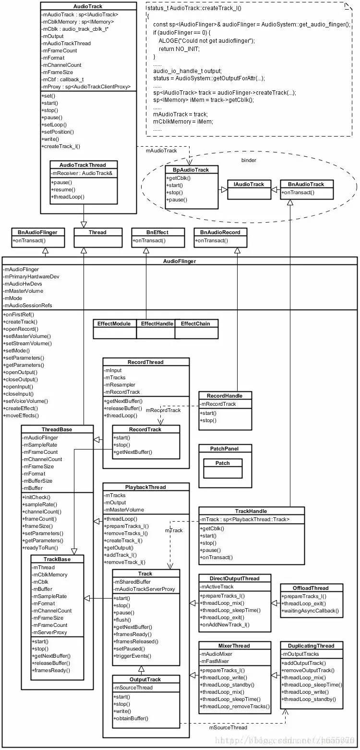

audio_module_handle_t 就是int型，通过ID生成器生成，与hal设备接口相关联，也可以理解与so库相关联，hal提供三个so库。





通过audio_module_handle_t可以找到对应的AudioHwDevice，AudioHwDevice对DeviceHalInterface做封装

DeviceHalInterface是通过factoryhal openDevice获取





解析配置文件，会把文件中所有的信息通过结构保存起来



涉及到的结构

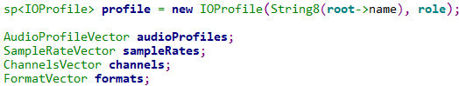

配置文件的tag保存再audio_policy_conf.h中

audio_devices_t是用来描述设备类型，在audio-base.h中定义

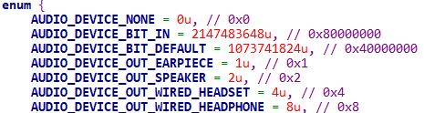

之前一直跳不出来就是因为mDevice一直理解成是设备

openOutput_l中的flag又表示的是什么呢

看看flag代码里是怎么用的



做了一个与操作，看看和什么做的与操作

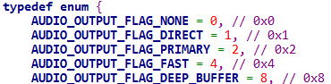

表示的是音频输出类型，在哪里赋值的呢，我们猜测是不是在配置文件中呢，audio_policy.conf中是有的

总结到这里，通过读配置文件获取信息，再调用硬件接口，通过flag来确定开启的回放线程是哪一个

列出回放线程类型：

new MmapPlaybackThread

new OffloadThread

new DirectOutputThread

new MixerThread

通过audio_io_handle_t可以找到对应的PlaybackThread线程，



DuplicatingThread是一个特殊线程类，它是MixerThread的子类，当系统中有两个设备同时输出时，DuplicatingThread将被创建，通过IaudioFlinger的openDuplicateOutput方法创建。

AudioTrack和AudioFlinger是通过binder进行通信的

frameworks/av/media/libaudioclient/AudioTrack.cpp

还是继续理audioflinger

我们知道在AudioTrack里调用了sp<IAudioTrack> track = audioFlinger->createTrack

通过sp<IMemory> iMem = track->getCblk();获得FIFO

看下混音线程的创建MixerThread

mAudioMixer = new AudioMixer(mNormalFrameCount, mSampleRate);

mOutputSink = new AudioStreamOutSink(output->stream);

AudioTrack test程序

frameworks/base/media/tests/audiotests/shared_mem_test.cpp

发电报的声音

AudioTrack写数据是从AudioFlinger获取buffer，然后进行写数据

AudioTrack通AudioTrackClientProxy来进行buffer获取

AudioFlinger会把mSinkBuffer中的数据送到pcm设备中

AudioTrack和AudioFlinger的buffer同步是通过proxy完成的，AudioTrack使用的是client端，AudioFlinger使用的是server端

AudioStreamOutSink负责将数据写入HAL

MixerThread

//mAudioMixer = new AudioMixer(mNormalFrameCount, mSampleRate);

mOutputSink = new AudioStreamOutSink(output->stream);

mFastMixer = new FastMixer();

FastMixerStateQueue *sq = mFastMixer->sq();

FastMixerState *state = sq->begin();

state->mOutputSink = mOutputSink.get();

AudioStreamOutSink传进了FastMixer

如果在创建AudioTrack的时候传入了cbf，则会启动AudioTrackThread线程用来提供音频数据，主动调用buffer获取是在AudioTrack中创建的

讲解AudioTrack优质文章，后面讲解fifo

<https://blog.csdn.net/zyuanyun/article/details/60890534>

讲解AudioTrack优质文章，原创带有AndroidO Treble架构（HIDL）讲解

<https://blog.csdn.net/yangwen123/article/details/39989751>

后半段看得不全，还需要看源码

Android N的Audio系统（一----六）

<https://me.csdn.net/h655370>

下面是一个系列：

Android音频系统之AudioFlinger

<https://blog.csdn.net/michaelcao1980/article/details/42426225>

Android音频系统之AudioTrack

<https://blog.csdn.net/michaelcao1980/article/details/42454419>

Android音频系统之AudioPolicyService

<https://blog.csdn.net/michaelcao1980/article/details/42454553>

Android Audio System

<https://blog.csdn.net/michaelcao1980/article/details/42454677>

MixerThread

<https://blog.csdn.net/tropicofcancer9/article/details/53994374?utm_medium=distribute.pc_relevant.none-task-blog-baidujs-5>

<https://blog.csdn.net/lf12345678910/article/details/61414597?utm_medium=distribute.pc_relevant.none-task-blog-baidujs-4> 摘要

解释一下过程：

Framework或者Java层通过JNI，new AudioTrack();

根据StreamType等参数，通过一系列的调用getOutput();

如有必要，AudioFlinger根据StreamType打开不同硬件设备;

AudioFlinger为该输出设备创建混音线程： MixerThread()，并把该线程的id作为getOutput()的返回值返回给AudioTrack;

AudioTrack通过binder机制调用AudioFlinger的createTrack();

AudioFlinger注册该AudioTrack到MixerThread中；

AudioFlinger创建一个用于控制的TrackHandle，并以IAudioTrack这一接口作为createTrack()的返回值；

AudioTrack通过IAudioTrack接口，得到在AudioFlinger中创建的FIFO(audio_track_cblk_t);

AudioTrack创建自己的监控线程：AudioTrackThread；

自此，AudioTrack建立了和AudioFlinger的全部联系工作，接下来，AudioTrack可以：

通过IAudioTrack接口控制该音轨的状态，例如start,stop,pause等等；

通过对FIFO的写入，实现连续的音频播放；

监控线程监控事件的发生，并通过audioCallback回调函数与用户程序进行交互；

explicit关键字

<https://www.cnblogs.com/kekec/archive/2010/11/16/1878783.html>

MixerThread

<https://www.cnblogs.com/TaigaCon/p/4827227.html>

AudioMixer

<https://www.cnblogs.com/TaigaCon/p/4844919.html>

### 音频路由

源码：

./device/mediateksample/aiv8167sm3_bsp/mixer_paths.xml

./device/mediatek/mt8167/audio_device.xml

./device/mediatek/mt8167/media_codecs_mediatek_audio.xml

mAudioRoute = audio_route_init(AudioALSADeviceParser::getInstance()->GetCardIndex(), VENDOR_MIXER_XML_PATH);

通过/proc/asound/pcm和/proc/asound/card0/pcm*初始化两个数组

通过card 和 index 调用alsa接口来获取音频信息，包括采样率，通道，bit，等等（初始化mAudioDeviceVector）

audio_route分析

<https://blog.csdn.net/u013377887/article/details/81255707>

Z:\gitsource\robot\android9.0_sc60\frameworks\av\services\audiopolicy\config

frameworks/av/services/audiopolicy/config/audio_policy_configuration.xml

#### 高通平台audio policy service

//创建audio policy service

main_audioserver.cpp

AudioPolicyService::instantiate();

//在AudioPolicyService.h中没有实现instantiate()接口，此接口在BinderService中实现

//位置在frameworks/native/libs/binder/include/binder/BinderService.h

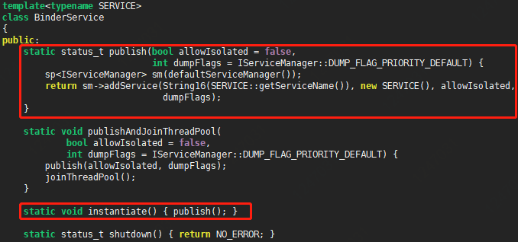

void AudioPolicyService::onFirstRef()会在第一次创建被调用

mAudioPolicyClient = new AudioPolicyClient(this);

mAudioPolicyManager = createAudioPolicyManager(mAudioPolicyClient);

//AudioPolicyManager.cpp构造函数

AudioPolicyManager::AudioPolicyManager(AudioPolicyClientInterface *clientInterface)

loadConfig();

initialize();

void AudioPolicyManager::loadConfig()

//函数体内有一个宏判断 USE_XML_AUDIO_POLICY_CONF

//如果被定义，使用xml文件（audio_policy_configuration.xml），否则使用conf文件（audio_policy.conf）

// USE_XML_AUDIO_POLICY_CONF在哪里被定义的呢？

//高通平台在 build/make/target/board/treble_common.mk:51:USE_XML_AUDIO_POLICY_CONF := 1

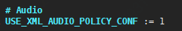



AudioPolicyConfig结构

// PolicySerializer工具用来解析xml，最终生成AudioPolicyConfig结构

// xml的解析会用到libxml，在这里知道解析成了AudioPolicyConfig

// 在xml解析前在另一个构造中传入了mHwModulesAll, mAvailableOutputDevices, mAvailableInputDevices

// xml的属性值可以在Serializer.h中找到

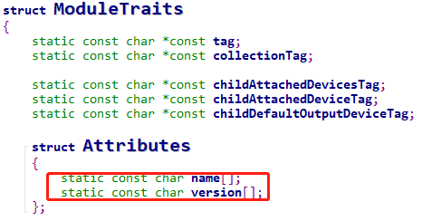

通过使用adb shell dumpsys media.audio_policy > /home/jon/audio_policy.txt

服务来查看当前系统支持的module

AudioPolicyManager里面的音频策略是怎么选择设备的

<https://blog.csdn.net/qq_43443900/article/details/103985109>

查看设备

<https://blog.csdn.net/sunny_xiaot/article/details/99818821>

官方文档，介绍音频架构

<https://source.android.google.cn/devices/audio/implement-policy>

音频设备决定

<https://blog.csdn.net/zhuyong006/article/details/88187444>

### 音量调节

#### 流程

frameworks/base/下AudioManager.java

两种方法设置

adjustStreamVolume

setStreamVolume

调用AudioService的setStreamVolume

./vendor/etc/audio_policy_configuration.xml

./system/etc/audio_policy_configuration.xml

音量调节、最小音量调节

./base/services/core/java/com/android/server/audio/AudioService.java

音量表：

./av/services/audiopolicy/config/audio_policy_volumes.xml

总结：

frameworks\base\media\java\android\media下的所有文件都会打包成android.media

package android.media;

可以顺带了解下binder的通信方式

AudioManager.java

setStreamVolume

AudioService.java

setStreamVolume

onSetStreamVolume

setStreamVolumeInt

sendMsg

setDeviceVolume

applyDeviceVolume_syncVSS

AudioSystem

setStreamVolumeIndex

android_media_AudioSystem.cpp

android_media_AudioSystem_setStreamVolumeIndex

AudioSystem.cpp

setStreamVolumeInde

get_audio_policy_service

IAudioPolicyService.cpp

setStreamVolumeIndex

transact

AudioPolicyService

onTransact

IAudioPolicyService.cpp

BnAudioPolicyService

onTransact

AudioPolicyInterfaceImpl.cpp

setStreamVolumeIndex

AudioPolicyManager.cpp

setStreamVolumeIndex

gainNvram_remapIndexFromSetStreamVolumeIndex//获取的Index代表什么

checkAndSetVolume

computeVolume

mVolumeCurves->volIndexToDb

mVolumeCurves 赋值是根据USE_XML_AUDIO_POLICY_CONF来定的

假设没有使用xml文件

mVolumeCurves = new StreamDescriptorCollection();

StreamDescriptorCollection::StreamDescriptorCollection()

add(static_cast<audio_stream_type_t>(stream), StreamDescriptor());

void initializeVolumeCurves(bool isSpeakerDrcEnabled);

setVolumeCurvePoint

Gains配置文件

const VolumeCurvePoint *Gains::sVolumeProfiles[AUDIO_STREAM_CNT]

回头看下

mVolumeCurves->volIndexToDb

调用到StreamDescriptorCollection::volIndexToDb

Gains::volIndexToDb(streamDesc.getVolumeCurvePoint(category),

streamDesc.getVolumeIndexMin(), streamDesc.getVolumeIndexMax(),

indexInUi);

init中调用了setVolumeCurvePoint

在设置时调用了getVolumeCurvePoint

以上是没有使用xml的情况

走到audioflinger，后面要继续分析

AudioPolicyManager::setStreamVolumeIndex

播放音乐的时候调节的是0 3

sp<SwAudioOutputDescriptor> desc = mOutputs.valueAt(0);

curStream = 3的时候

在激活状态下才能调节音量，在没有播放歌曲的时候就会返回

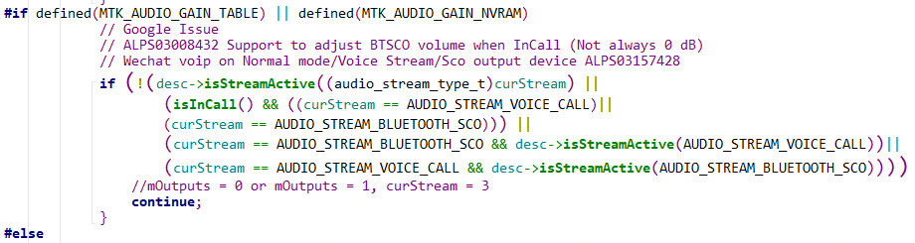

#### 计算音量

服务是audioserver

frameworks/av/media/audioserver/Android.mk

gainTable_getVolumeDbFromComputeVolume计算出最终的db值

volumeDB = Volume::AmplToDb(computeGainTableCustomVolume(stream, index, device));

先加载GainTable再进行计算

mAudioPolicyManager->mpClientInterface->getCustomAudioVolume(&mGainTable)

#### 设置音量

gainTable_applyAnalogGainFromCheckAndSetVolume设置

#### 音量曲线

mediatek/common/device.mk:2863: frameworks/av/services/audiopolicy/config/audio_policy_volumes.xml:system/etc/audio_policy_volumes.xml

audio_policy_volumes.xml

两个音频曲线配置

device/mediatek/common/audio_policy_config/audio_policy_volumes.xml //vendor目录下

frameworks/av/services/audiopolicy/config/audio_policy_volumes.xml //system目录下

音量组类型

frameworks/base/services/core/java/com/android/server/audio/AudioService.java

#### 参考

frameworks/av/services/audiopolicy/Android.mk

libaudiopolicymanagerdefault.so

定义

MTK_AUDIO_GAIN_TABLE

调节音量流程

<https://blog.csdn.net/m0_37437363/article/details/78910287>

设置音量表

<https://blog.csdn.net/m0_37437363/article/details/78923588>

音量设置大神讲解

<https://blog.csdn.net/carolven/article/details/79315316>

Android8.0音量曲线设置

<https://blog.csdn.net/m0_37437363/article/details/78923588>

./build/make/target/product/treble_common.mk:42:USE_XML_AUDIO_POLICY_CONF := 1

./frameworks/av/services/audiopolicy/Android.mk:113:ifneq ($(USE_XML_AUDIO_POLICY_CONF), 1)

./frameworks/av/services/audiopolicy/Android.mk:115:endif #ifneq ($(USE_XML_AUDIO_POLICY_CONF), 1)

./frameworks/av/services/audiopolicy/Android.mk:141:ifeq ($(USE_XML_AUDIO_POLICY_CONF), 1)

./frameworks/av/services/audiopolicy/Android.mk:144:LOCAL_CFLAGS += -DUSE_XML_AUDIO_POLICY_CONF

./frameworks/av/services/audiopolicy/Android.mk:145:endif #ifeq ($(USE_XML_AUDIO_POLICY_CONF), 1)

./frameworks/av/services/audiopolicy/common/managerdefinitions/Android.mk:40:ifeq ($(USE_XML_AUDIO_POLICY_CONF), 1)

./frameworks/av/services/audiopolicy/common/managerdefinitions/Android.mk:57:endif #ifeq ($(USE_XML_AUDIO_POLICY_CONF), 1)

./out/target/product/aiv8167sm3_bsp/vendor/data/misc/ProjectConfig.mk:702:USE_XML_AUDIO_POLICY_CONF = 1

./device/mediatek/common/device.mk:2815:ifeq ($(strip $(USE_XML_AUDIO_POLICY_CONF)), 1)

./device/mediateksample/aiv8167sm3_bsp/ProjectConfig.mk:702:USE_XML_AUDIO_POLICY_CONF = 1

讲解：

audioservice.java 音量类型 音量组

**AudioFlinger**

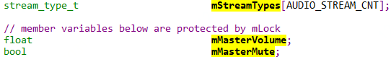

**Threads**

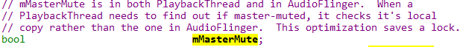

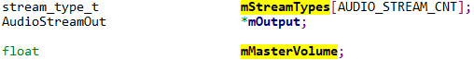

**AudioTrack**



**调用流程**

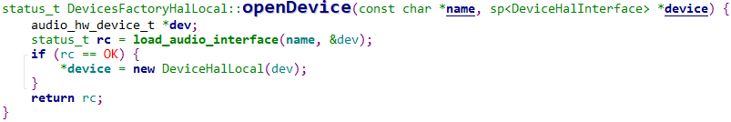

openOutput_l





setStreamVolume

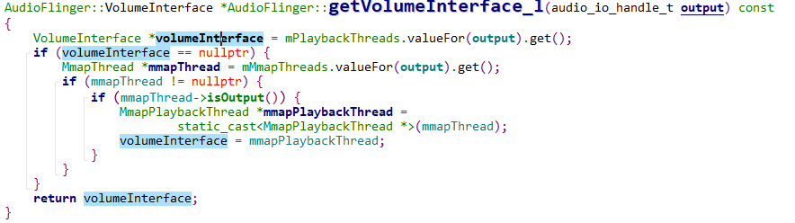

**AudioMixer**

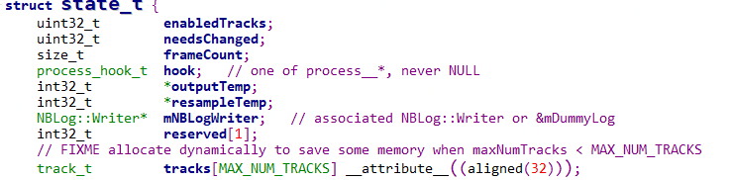

PhoneFallbackEventHandle.java

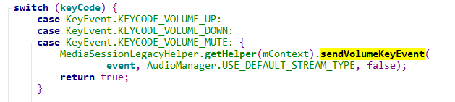

MediaSessionLegacyHelper.java

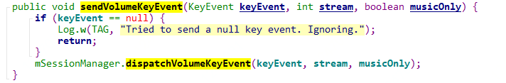

MediaSessionManager.java

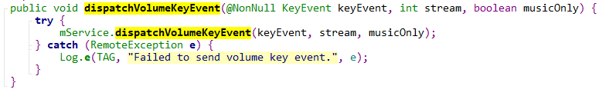

MediaSessionService.java











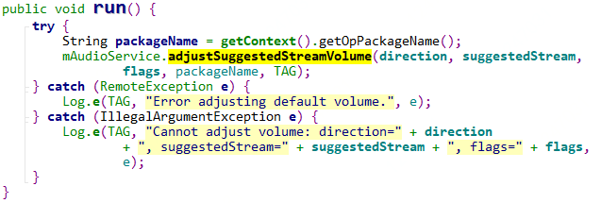

AudioService.java



根据当前的流类型







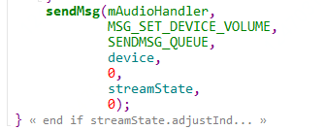







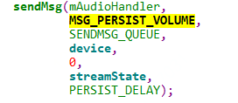

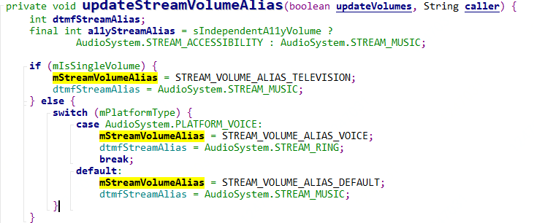





最终调用到AudioFlinger::setStreamVolume



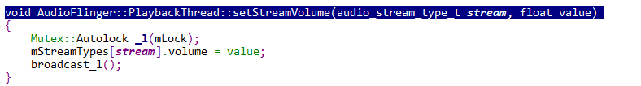

滑动条（seek bar）

onProgressRefresh

settings的滑动条是通过配置得来的

notification_settings.xml

## 开机流程

### 启动服务

SystemServer.java

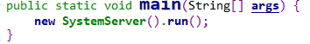



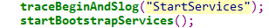















SystemServiceManager.java

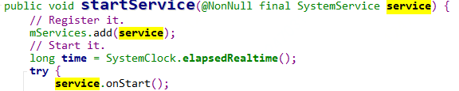

ActivityManagerService.java

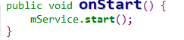













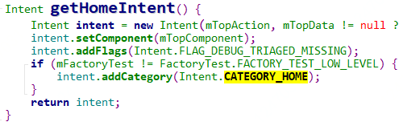















中间断了









PackageManagerService.java

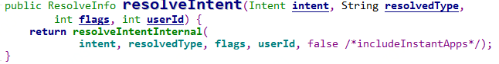

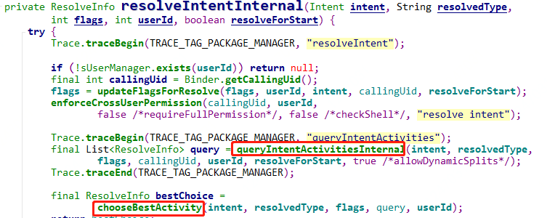





创建app进程

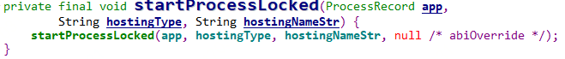

### 启动SystemUI部分

frameworks/base/packages下面也数据系统app

SystemUI配置文件

frameworks/base/packages/SystemUI/res/values/config.xml

参考：

<https://www.jianshu.com/p/1a1c53cc44c3>

systemui影响了启动时间

finishBooting 相差26秒

20 42 46 11

03-20 18:20:55.259 I/AudioFlinger( 352): systemReady

01-04 07:46:25.570 I/AudioFlinger( 353): systemReady

systemReady 20 55 46 25

finishBooting 21:26 46:29

framework/base/packages/SystemUI/

SystemServer.java

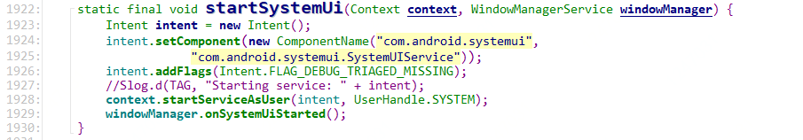

发送Intent信息会调用到SystemUIService.java

context.startServiceAsUser(intent, UserHandle.SYSTEM);

SystemUIService.java







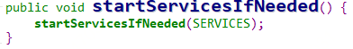

问题：裁剪掉systemui后系统启动慢25秒

mtk方案

WindowManagerService.java

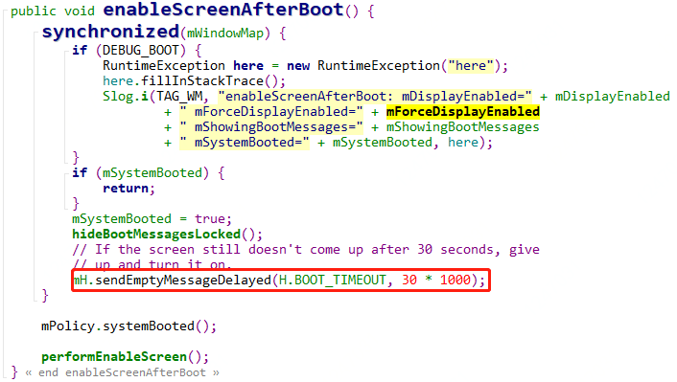

超时时间改成0

分析：

ActivityManagerService.java

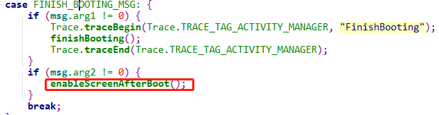

WindowManagerService.java



除了上面的调用，还有三个地方调用

**第一个**



**第二个**

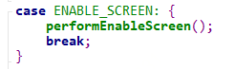

**第三个**

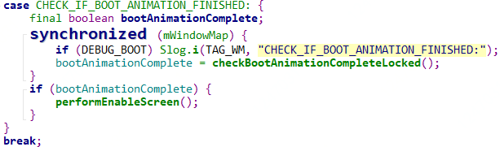

上面就是超时调用，ActivityManagerservice会主动调用

**先分析第二个**

PhoneWindowManager.java

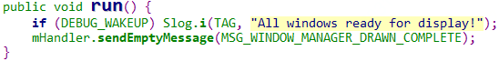

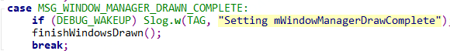

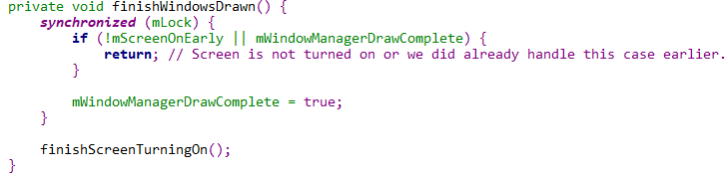

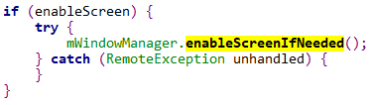

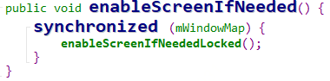

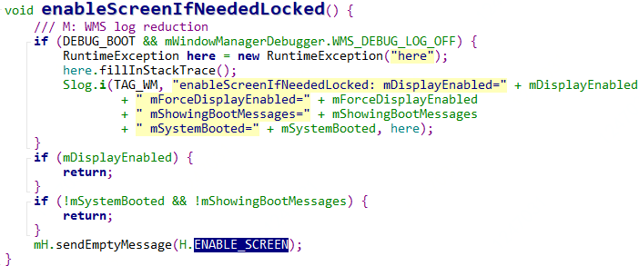

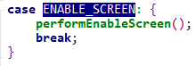

**分析第一个**

PackageManagerService.java





PackageManagerService也会参与一脚，是不是android的启动框就是这里实现的呢？

ActivityManagerService.java

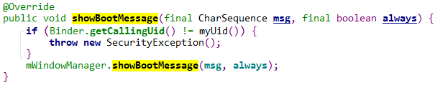

WindowManagerService.java





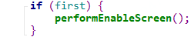

PhoneWindowManager.java





**第三个**

等待动画播放完





所以这个肯定不是

带有systemui，最后启动时等待开机动画

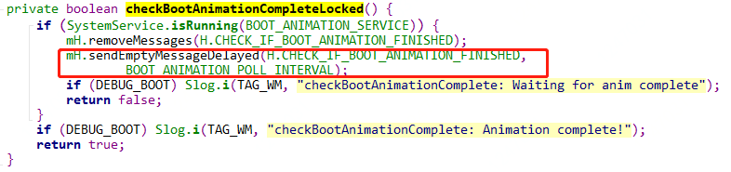

CHECK_IF_BOOT_ANIMATION_FINISHED

这个函数调用一次，就会循环检查

第一次调用就是在



如果超时会设置mForceDisplayEnabled=true

DisplayContent.java

这里会检查wallpaperEnabled和mHaveWallpaper







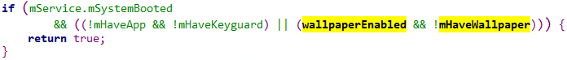

WindowManagerService.java会调用checkWaitingForWindows



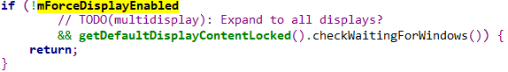

到这里可以知道一定是ENABLE_SCREEN来触发的系统启动完成，如果不清楚，再重新看

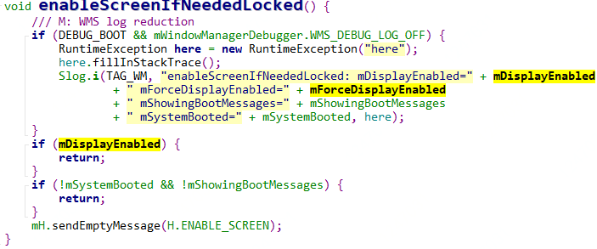

所以上面的启动都没有检测systemui相关的服务（可能）

带有systemui的日志中调用performEnableScreen的前面有StatusBar相关打印

### 启动Launcher部分

强制进入指定launcher

<https://blog.csdn.net/fireness/article/details/48177923>

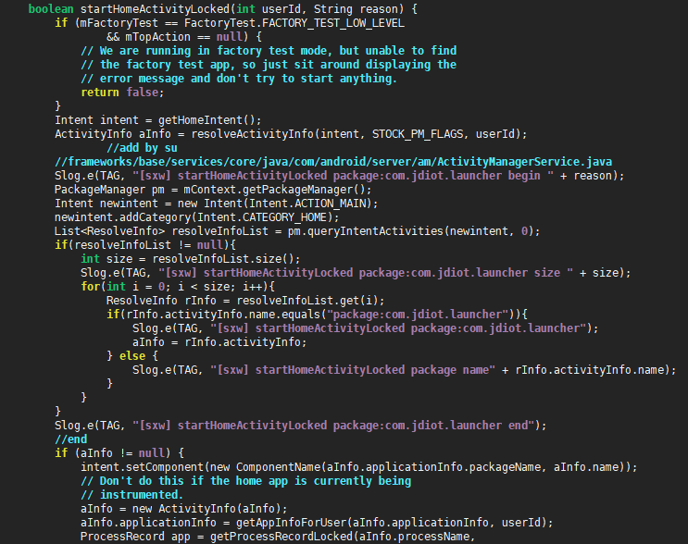

Android 8.0启动流程 Launcher部分

<https://blog.csdn.net/xk7298/article/details/101624845>

Launcher启动过程

<https://blog.csdn.net/weixin_34392435/article/details/91448961>

Android应用程序安装过程源码分析

<https://blog.csdn.net/luoshengyang/article/details/6766010>

Android Home(Launcher) 启动小节

<https://blog.csdn.net/happy08god/article/details/24265167>

HomeActivity启动流程

<https://www.jianshu.com/p/d05123ed454d>

框图

<https://blog.csdn.net/shi_xin/article/details/80884308>

## 基础知识

### Binder通信

main_mediaserver.cpp

main_sensorservice.cpp



**sp<ProcessState> ProcessState::self()**

new ProcessState;

ProcessState::ProcessState()

: mDriverFD(open_driver())

mmap(0, BINDER_VM_SIZE, PROT_READ, MAP_PRIVATE | MAP_NORESERVE, mDriverFD, 0);

static int open_driver()

int fd = open("/dev/hwbinder", O_RDWR | O_CLOEXEC);

ProcessState是比较简单的，单列模式创建，打开binder驱动，调用mmap

**sp<IServiceManager> defaultServiceManager()**

gDefaultServiceManager = interface_cast<IServiceManager>(ProcessState::self()->getContextObject(NULL));

sp<IBinder> ProcessState::getContextObject(const sp<IBinder>& /*caller*/)

return getStrongProxyForHandle(0);

sp<IBinder> ProcessState::getStrongProxyForHandle(int32_t handle)

handle_entry* e = lookupHandleLocked(handle);

IBinder* b = e->binder;

b = new BpHwBinder(handle);

ProcessState::handle_entry* ProcessState::lookupHandleLocked(int32_t handle)

mHandleToObject.insertAt(e, N, handle+1-N);

mHandleToObject进程中记录所有BpBinder的向量表,在Binder架构中，应用进程是通过“binder句柄”来找到

对应的BpBinder的

注意interface_cast是个模板类

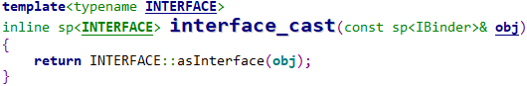

inline sp<IServiceManager> interface_cast(const sp<IBinder>& obj)

{ return IServiceManager::asInterface(obj); }

asInterface的实现是通过宏来实现的

IserviceManager.h调用了DECLARE_META_INTERFACE(ServiceManager)

IserviceManager.cpp调用了IMPLEMENT_META_INTERFACE(ServiceManager, "android.os.IServiceManager");

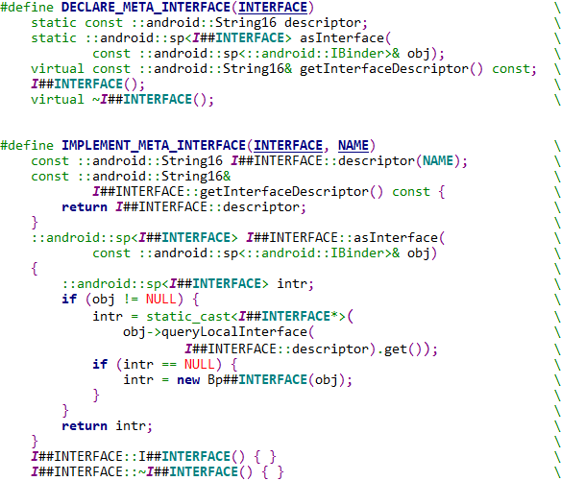

//转换后就变成下面的样子

//头文件函数声明

static const ::android::String16 descriptor;

static ::android::sp<IServiceManager > asInterface(const ::android::sp<::android::IBinder>& obj);

virtual const ::android::String16& getInterfaceDescriptor() const;

IServiceManager();

virtual ~IServiceManager();

//实现

const ::android::String16 IServiceManager::descriptor("android.os.IServiceManager");

const ::android::String16& IServiceManager::getInterfaceDescriptor() const

{ return IServiceManager::descriptor; }

::android::sp<IServiceManager> IServiceManager::asInterface( const ::android::sp<::android::IBinder>& obj)

{

::android::sp<IServiceManager> intr;

if (obj != NULL) {

intr = static_cast<IServiceManager*>(

obj->queryLocalInterface(

IServiceManager::descriptor).get());

if (intr == NULL) {

intr = new BpServiceManager(obj);

}

}

return intr;

}

IServiceManager::IServiceManager() { }

IServiceManager::~IServiceManager() { }

返回的是BpServiceManager

//现在变成这个样子

gDefaultServiceManager = interface_cast<IServiceManager>(new BpHwBinder(0));

**分析BpHwBinder**

BpHwBinder::BpHwBinder(int32_t handle)

IPCThreadState::self()->incWeakHandle(handle);

//TLS方式

这里只需要知道这种空间每个线程有一个，而且线程间不共享这些空间，好处是？我就不用去搞什么同步了。在这个线程，我就用这个线程的东西，反正别的线程获取不到其他线程TLS中的数据

gDefaultServiceManager = new BpServiceManager(new BpHwBinder(0));

//IServiceManager.cpp

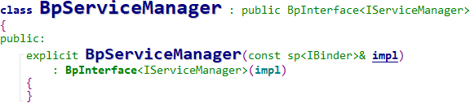

BpInterface有两个，一个是类模板，一个是函数模板

//转化后

class BpServiceManager : public IServiceManager, public BpRefBase

explicit BpServiceManager(const sp<IBinder>& impl) : BpInterface<IServiceManager>(impl) {}

impl存到了BpRefBase，这部分类模板太恶心了

BpRefBase::BpRefBase(const sp<IBinder>& o) : mRemote(o.get()), mRefs(NULL), mState(0)

mRemote就是刚刚的BpHwBinder(0)

**MediaPlayerService::instantiate();**

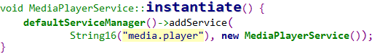

virtual status_t addService(const String16& name, const sp<IBinder>& service, bool allowIsolated)

status_t err = remote()->transact(ADD_SERVICE_TRANSACTION, data, &reply);

class MediaPlayerService : public BnMediaPlayerService

class BnMediaPlayerService: public BnInterface<IMediaPlayerService>

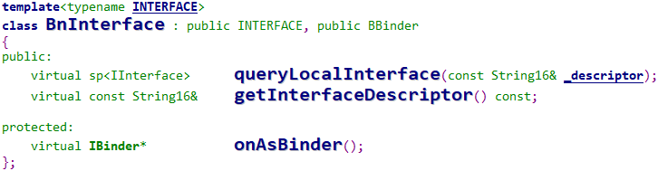

addService中会调用transact，是谁调用的transact呢？

上面提到mRemote就是BpHwBinder(0) //system/libhwbinder

status_t BpHwBinder::transact(

uint32_t code, const Parcel& data, Parcel* reply, uint32_t flags, TransactCallback /*callback*/)

status_t status = IPCThreadState::self()->transact(mHandle, code, data, reply, flags);

status_t IPCThreadState::transact(int32_t handle,

uint32_t code, const Parcel& data,

Parcel* reply, uint32_t flags)

writeTransactionData(BC_TRANSACTION_SG, flags, handle, code, data, NULL);

waitForResponse(reply);

writeTransactionData将数据封装成binder_transaction_data_sg写到mOut，mOut是命令缓冲区（Parcel）;

waitForResponse触发写动作talkWithDriver()

在talkWithDriver将数据封装成binder_write_read bwr;

status_t IPCThreadState::talkWithDriver(bool doReceive) {

binder_write_read bwr;

bwr.write_size = outAvail;

bwr.write_buffer = (uintptr_t)mOut.data();

ioctl(mProcess->mDriverFD, BINDER_WRITE_READ, &bwr); }

当cmd = BR_TRANSACTION_COMPLETE，reply->setError(err); addService用来确定返回值

当cmd = BR_REPLY时waitForResponse返回的数据是binder_transaction_data结构，再转化成Parcel

addService分析完成

**服务端分析**



frameworks/native/cmds/servicemanager/service_manager.c

./device/mediatek/mt8167/init.mt8167.rc:65: start servicemanager

./system/core/rootdir/init.rc:312: start servicemanager

int main(int argc, char** argv)

driver = "/dev/binder";

bs = binder_open(driver, 128*1024);

binder_become_context_manager(bs) //设置自己为BINDER_SET_CONTEXT_MGR

binder_loop(bs, svcmgr_handler);

int svcmgr_handler(struct binder_state *bs,

struct binder_transaction_data *txn,

struct binder_io *msg,

struct binder_io *reply)

{

case SVC_MGR_ADD_SERVICE:

do_add_service(bs, s, len, handle, txn->sender_euid,

allow_isolated, txn->sender_pid))

}

**ServiceManager存在的意义**

为何需要一个这样的东西呢？

原来，Android系统中Service信息都是先add到ServiceManager中，由ServiceManager来集中管理，这样就可以查询当前系统有哪些服务。而且,Android系统中某个服务例如MediaPlayerService的客户端想要和MediaPlayerService通讯的话，必须先向ServiceManager查询MediaPlayerService的信息，然后通过ServiceManager返回的东西再来和MediaPlayerService交互。

毕竟，要是MediaPlayerService身体不好，老是挂掉的话，客户的代码就麻烦了，就不知道后续新生的MediaPlayerService的信息了，所以只能这样：

●         MediaPlayerService向SM注册

●         MediaPlayerClient查询当前注册在SM中的MediaPlayerService的信息

●         根据这个信息，MediaPlayerClient和MediaPlayerService交互

另外，ServiceManager的handle标示是0，所以只要往handle是0的服务发送消息了，最终都会被传递到ServiceManager中去。

三 MediaService的运行

上一节的知识，我们知道了：

●         defaultServiceManager得到了BpServiceManager，然后MediaPlayerService 实例化后，调用BpServiceManager的addService函数

●         这个过程中，是service_manager收到addService的请求，然后把对应信息放到自己保存的一个服务list中

到这儿，我们可看到，service_manager有一个binder_looper函数，专门等着从binder中接收请求。虽然service_manager没有从BnServiceManager中派生，但是它肯定完成了BnServiceManager的功能。

同样，我们创建了MediaPlayerService即BnMediaPlayerService，那它也应该：

●         打开binder设备

●         也搞一个looper循环，然后坐等请求

好吧，既然MediaPlayerService的构造函数没有看到显示的打开binder设备，那么我们看看它的父类即BnXXX又到底干了些什么呢？

**MediaPlayerService打开binder**

打开binder设备的地方是和进程相关的啊？一个进程打开一个就可以了。那么，我在哪里进行类似的消息循环looper操作呢？





创建BnMediaPlayerService时创建了BBinder

BnMediaPlayerService只实现了onTransact方法

创建BnMediaPlayerService，调用addService传给了service_manager.c，存在svclist链表里

下面相当于监控binder设备，发送处理使用的是BnMediaPlayerService的onTransact

ProcessState::self()->startThreadPool();

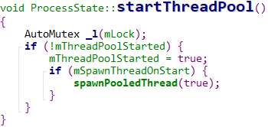

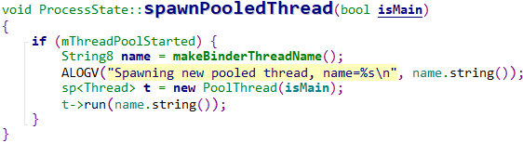

void IPCThreadState::joinThreadPool(bool isMain)

result = getAndExecuteCommand();

status_t IPCThreadState::getAndExecuteCommand()

result = talkWithDriver();

result = executeCommand(cmd);

status_t IPCThreadState::talkWithDriver(bool doReceive)

ioctl(mProcess->mDriverFD, BINDER_WRITE_READ, &bwr)

status_t IPCThreadState::executeCommand(int32_t cmd)

case BR_TRANSACTION:

error = reinterpret_cast<BHwBinder*>(tr.cookie)->transact(tr.code, buffer,

&reply, tr.flags, reply_callback);

调用的transact是哪一个呢

猜测调用Bbinder的transact，然后调用BnMediaPlayerService的onTransact，具体的数据转换需要看数据结构。

onTransact中的接口函数再MediaPlayerService中

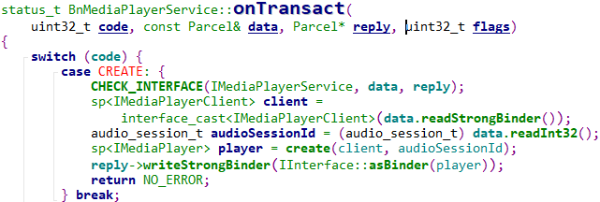



回头再过一遍

| **IPC Domain** | **Description** |
| --- | --- |
| /dev/binder | IPC between framework/app processes with AIDL interfaces |
| /dev/hwbinder | IPC between framework/vendor processes with HIDL interfacesIPC between vendor processes with HIDL interfaces |
| /dev/vndbinder | IPC between vendor/vendor processes with AIDL Interfaces |

**实现自己的service**

<https://www.cnblogs.com/innost/archive/2011/01/09/1931456.html>

RefBase学习

frameworks/rs/cpp/util/RefBase.h

system/core/libutils/RefBase.cpp

system/core/libutils/include/utils/LightRefBase.h

C++内存布局，关于类继承，虚类继承，内存布局

《RTTI、虚函数和虚基类的开销分析及使用指导》

RefBase需要使用sp<T>来进行引用计数加1

RefBase.h

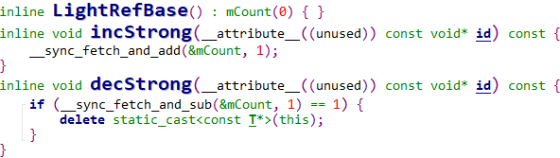

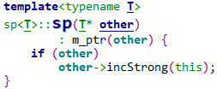

**weakref_type**

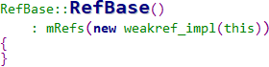

Android智能指针，强引用弱引用

<http://www.itboth.com/d/2uyaym/android>

<http://kernel.meizu.com/android-binder.html>

ProcessState

<https://blog.csdn.net/u012439416/article/details/73135601>

比较不错的贴子，还没有看，比较详细

<http://kernel.meizu.com/android-binder.html>

binder答疑

<https://baijiahao.baidu.com/s?id=1648029619128154284&wfr=spider&for=pc>

android o Treble架构下hwservicemanager启动过程

<https://blog.csdn.net/yangwen123/article/details/79866249>

pthread_getspecific理解，线程私有数据

<https://blog.csdn.net/rain_qingtian/article/details/11493831>

hwservicemanager的创建

system/hwservicemanager

service.cpp

main函数中注册ServiceManager、TokenManager到ServiceManager

获取binder_fd

IPCThreadState::self()->setupPolling(&binder_fd);

先走构造函数

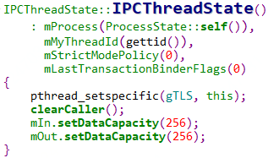

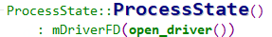

原来在这里赋值

调用binder设备接口的是一个库，可以调用多次，也就是说biner设备可以打开多次。

使用looper来监控biner信息

new BnHwServiceManager(manager);并设置到IPCThreadState::self()->setTheContextObject(service);哪里实现的？

sp<BHwBinder> mContextObject;

binder发送的数据会通过BinderCallback来进行处理

BnHwServiceManager实现没有找到呢，在out目录下有

创建一个binder本地对象BnHwServiceManager，然后注册到binder驱动中，让其他client进程都可以找到这个binder本地对象，然后为其创建binder代理对象。需要注意的是BnHwServiceManager的成员变量_hidl_mImpl保存的是ServiceManager实例，ServiceManager类实现了IServiceManager接口。

驱动代码在

kernel-4.4/drivers/android/binder.c

涉及到system/hwservicemanager

hwservicemanager是系统启动的一个程序



看下hwservicemanager做了哪些工作

hwservicemanager提供两个功能，一个是查询服务，一个是注册服务

frameworks/av/media/mediaserver/main_mediaserver.cpp

frameworks/native/libs/binder/ProcessState.cpp

IserviceManager.cpp

defaultServiceManager标准的单例模式

frameworks/native/cmds/servicemanager/service_manager.c

### Context

## 显示系统

android 7.1详细屏幕旋转分析

<https://www.cnblogs.com/dyufei/p/8075187.html>

屏幕旋转分析

<https://blog.csdn.net/renshuguo123723/article/details/88033140>

android display 显示系统

<https://blog.csdn.net/ljp1205/article/details/53405641>

PhoneWindowManager.java

init

6ch 32bit 16k

2-0013 2-0040

Card 0 device 2

tinycap a.pcm -D 0 -d 2 -c 6 -b 32 -r 16000

### 调节默认亮度

//测试无效果

frameworks/base/core/res/res/values/config.xml

<integer name="config_screenBrightnessSettingDefault">102</integer>

frameworks/base/packages/SettingsProvider/res/values/defaults.xml

<integer name="def_screen_brightness">102</integer>

//有效果----平台相关

vendor/mediatek/proprietary/packages/apps/SettingsProvider/res/values/defaults.xml

<integer name="def_screen_brightness">102</integer>

### 权限弹框

captain修改文件

package/apps/PackageInstaller/src/com/android/packageinstaller/permission/ui/GrantPermissionsActivity.java

mediatek修改文件

vendor/mediatek/proprietary/packages/apps/PackageInstaller/src/com/android/packageinstaller/permission/ui/GrantPermissionsActivity.java

需要搞清楚安装时权限和运行时权限

PackageManagerService.java:22621: mDefaultPermissionPolicy.grantDefaultPermissions(userId);

PackageManagerService.java:25102: mDefaultPermissionPolicy.grantDefaultPermissions(userId);

DefaultPermissionGrantPolicy.java:217: public void grantDefaultPermissions(int userId) {

#### 爱奇艺添加权限

方式为生效

google/marlin/device-common.mk

557 # Default permission grant exceptions

558 PRODUCT_COPY_FILES += \

559 device/google/marlin/default-permissions.xml:$(TARGET_COPY_OUT_VENDOR)/etc/default-permissions/default-permissions.xml

DefaultPermissionGrantPolicy.java

PackageParser.Package qiyiVideoPackage = getSystemPackageLPr("com.qiyi.video.speaker");

if(qiyiVideoPackage != null && doesPackageSupportRuntimePermissions(qiyiVideoPackage)) {

Log.e(TAG, "[sxw] qiyiVideoPackage getSystemPackageLPr success");

grantRuntimePermissionsLPw(qiyiVideoPackage, LOCATION_PERMISSIONS, true, userId);

} else {

Log.e(TAG, "[sxw] qiyiVideoPackage getSystemPackageLPr failed");

}

android.permission.ACCESS_FINE_LOCATION  
android.permission.ACCESS_COARSE_LOCATION  
  
com.qiyi.video.speaker

这块需要总结一下，package install 和defaultpermission

参考

这种方式是添加default-permission.xml的方式，未成功

<https://blog.csdn.net/sinat_20059415/article/details/80369872?depth_1-utm_source=distribute.pc_relevant.none-task&utm_source=distribute.pc_relevant.none-task>

<https://blog.csdn.net/Sunxiaolin2016/article/details/100565155>

按照这个添加了信息

<https://blog.csdn.net/marysun85/article/details/102737908>

<https://www.csdn.net/gather_2f/MtTakg4sMjMwMS1ibG9n.html>

默认授权分析

<https://www.jianshu.com/p/fa0a52d66ac9>

### Android 正在启动

资源位置

frameworks/base/core/res/res/values-zh-rCN/strings.xml

<string name="android_start_title" msgid="8418054686415318207">"Android 正在启动…"</string>

源码修改

PhoneWindowManager.java

关键字android_start_title

showBootMessage

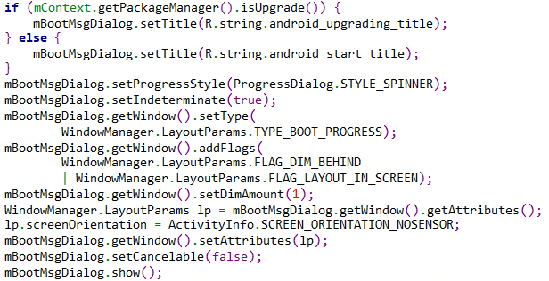

试试注释掉后的影响

### 屏锁

Android O(8.0) Keyguard之启动流程

<https://blog.csdn.net/f2006116/article/details/82459134>

Android: Keyguard分析之一：开机流程篇

<https://blog.csdn.net/dec_sun/article/details/82706599>

### 关闭屏幕旋转

系统设置横屏，把自动转屏关掉

android 7.0 关闭系统自动旋转

<https://blog.csdn.net/qq_27061049/article/details/78234230>

[Android9.0 MTK 平板横屏方案修改(强制app横屏 + 开机logo/动画+关机充电横屏 + RecoveryUI 横屏)](https://www.cnblogs.com/cczheng-666/p/11689854.html)

<https://www.cnblogs.com/cczheng-666/archive/2019/10/17/11689854.html>

frameworks/base/core/res/res/values/config.xml

- <bool name="config_supportAutoRotation">true</bool>

+ <bool name="config_supportAutoRotation">false</bool>

- <bool name="config_forceDefaultOrientation">false</bool>

+ <bool name="config_forceDefaultOrientation">true</bool>

### 修改系统语言

device/mediateksample/aiv8167sm3_bsp/full_aiv8167sm3_bsp.mk

PRODUCT_LOCALES := zh_CN

### CTS

可以测试camera显示是否正常

<https://source.android.com/compatibility/cts>

CTS、CTS Verify、GTS测试以及GMS认证区别

① CTS测试

以自动化测试为基础，测试Android系统的兼容性；

② CTS Verify

一个手工测试的apk，完成自动化测试无法完成的操作（锁屏、蓝牙、摄像头等）；

③ GTS

手机出口到国外，并且通过运营商出售，就i必须通过GTS测试；

④ GMS认证周期

手机通过CTS测试、CTS Verify以及GTS测试之后，就可以拿到GMS认证。但是GMS认证周期较长，一般需要3个月至半年。

环境搭建

<https://www.jianshu.com/p/f539016cca44>

<https://blog.csdn.net/cxq234843654/article/details/52232413>

虚拟机连接adb

<https://blog.csdn.net/lindonghai/article/details/37597101>

JDK环境搭建

Android SDK 环境搭建

## 电池系统

资源文件

frameworks/base/core/res/res/values/config.xml

低电后调用，显示dailog

shutdownIfNoPowerLocked

过温关机

shutdownIfOverTempLocked

主要电量更新逻辑

processValuesLocked

mBatteryProps记录上次电量信息

调用onStart会注册BatteryListener，并注册到”batteryproperties”中

BatteryListener会调用BatteryService.this.update(props);

猜测native触发listener来调用update

healthd服务

问题：

1、哪里调的update

Even log也属于Logcat

使用logcat –b events可以查看事件，这类事件在logcat中没有查看到

参考

电池电量显示

<https://blog.csdn.net/xxm282828/article/details/44926363>

低电关机，主要是关机部分

<https://blog.csdn.net/xxm282828/article/details/47836291>

## Sensor

参考

<https://blog.csdn.net/u014135607/article/details/77899759>

### 陀螺仪

## Android AIDL

<https://www.cnblogs.com/zhujiabin/p/6080806.html>

## 应用权限申请

vendor/mediatek/proprietary/packages/apps/PackageInstaller/src/com/android/packageinstaller/permission/ui/GrantPermissionsActivity.java

if(callingPackageInfo.packageName.startsWith("com.jdiot.")||

callingPackageInfo.packageName.startsWith("com.qiyi.")||

callingPackageInfo.packageName.startsWith("com.sohu.inputmethod.sogou")) {

for (GroupState groupState : mRequestGrantPermissionGroups.values()) {

if (groupState.mGroup != null) {

groupState.mGroup.grantRuntimePermissions(true);

groupState.mState = GroupState.STATE_ALLOWED;

updateGrantResults(groupState.mGroup);

}

}

setResultAndFinish();

return;

}

<https://blog.csdn.net/lj19851227/article/details/82084227>

## 添加key

### Patch

From 5e0f67517aee7ff3a3014c47987d44fb8acc685f Mon Sep 17 00:00:00 2001

From: suxiaowen <suxiaowen@linglongtech.com>

Date: Wed, 9 Oct 2019 15:42:46 +0800

Subject: [PATCH] =?UTF-8?q?=E6=B7=BB=E5=8A=A0=E9=9D=99=E9=BA=A6=E6=8C=89?=

=?UTF-8?q?=E9=94=AE=EF=BC=8C=E9=94=AE=E5=80=BC285?=

MIME-Version: 1.0

Content-Type: text/plain; charset=UTF-8

Content-Transfer-Encoding: 8bit

---

frameworks/base/core/java/android/view/KeyEvent.java | 4 ++++

frameworks/base/core/res/res/values/attrs.xml | 1 +

frameworks/base/data/keyboards/Generic.kl | 1 +

frameworks/native/include/android/keycodes.h | 4 +++-

frameworks/native/include/input/InputEventLabels.h | 1 +

kernel-4.4/arch/arm64/boot/dts/mediatek/mt6392.dtsi | 2 +-

6 files changed, 11 insertions(+), 2 deletions(-)

diff --git a/frameworks/base/core/java/android/view/KeyEvent.java b/frameworks/base/core/java/android/view/KeyEvent.java

index a2147b7..ed29862 100644

--- a/frameworks/base/core/java/android/view/KeyEvent.java

+++ b/frameworks/base/core/java/android/view/KeyEvent.java

@@ -810,6 +810,9 @@ public class KeyEvent extends InputEvent implements Parcelable {

private static final int LAST_KEYCODE = KEYCODE_ALL_APPS;

+ /** JD MIC MUTE must use public attribute */

+ public static final int JD_MICMUTE = 285;

+

// NOTE: If you add a new keycode here you must also add it to:

// isSystem()

// isWakeKey()

@@ -1860,6 +1863,7 @@ public class KeyEvent extends InputEvent implements Parcelable {

case KeyEvent.KEYCODE_SYSTEM_NAVIGATION_DOWN:

case KeyEvent.KEYCODE_SYSTEM_NAVIGATION_LEFT:

case KeyEvent.KEYCODE_SYSTEM_NAVIGATION_RIGHT:

+ case KeyEvent.JD_MICMUTE:

return true;

}

diff --git a/frameworks/base/core/res/res/values/attrs.xml b/frameworks/base/core/res/res/values/attrs.xml

index 9aca2de..fc3a453 100644

--- a/frameworks/base/core/res/res/values/attrs.xml

+++ b/frameworks/base/core/res/res/values/attrs.xml

@@ -1892,6 +1892,7 @@

<enum name="KEYCODE_SYSTEM_NAVIGATION_LEFT" value="282" />

<enum name="KEYCODE_SYSTEM_NAVIGATION_RIGHT" value="283" />

<enum name="KEYCODE_ALL_APPS" value="284" />

+ <enum name="JD_MICMUTE" value="285" />

</attr>

<!-- ***************************************************************** -->

diff --git a/frameworks/base/data/keyboards/Generic.kl b/frameworks/base/data/keyboards/Generic.kl

index 2a10bdd..1755acf 100644

--- a/frameworks/base/data/keyboards/Generic.kl

+++ b/frameworks/base/data/keyboards/Generic.kl

@@ -246,6 +246,7 @@ key 217 SEARCH

key 224 BRIGHTNESS_DOWN

key 225 BRIGHTNESS_UP

key 226 HEADSETHOOK

+key 248 JD_MICMUTE

key 256 BUTTON_1

key 257 BUTTON_2

diff --git a/frameworks/native/include/android/keycodes.h b/frameworks/native/include/android/keycodes.h

index 2164d61..bea986e 100644

--- a/frameworks/native/include/android/keycodes.h

+++ b/frameworks/native/include/android/keycodes.h

@@ -767,7 +767,9 @@ enum {

/** fingerprint navigation key, right. */

AKEYCODE_SYSTEM_NAVIGATION_RIGHT = 283,

/** all apps */

- AKEYCODE_ALL_APPS = 284

+ AKEYCODE_ALL_APPS = 284,

+ /** JD mic mute key */

+ AKEYCODE_JD_MICMUTE = 285

// NOTE: If you add a new keycode here you must also add it to several other files.

// Refer to frameworks/base/core/java/android/view/KeyEvent.java for the full list.

diff --git a/frameworks/native/include/input/InputEventLabels.h b/frameworks/native/include/input/InputEventLabels.h

index c282cf0..6d31aef 100644

--- a/frameworks/native/include/input/InputEventLabels.h

+++ b/frameworks/native/include/input/InputEventLabels.h

@@ -119,6 +119,7 @@ static const InputEventLabel KEYCODES[] = {

DEFINE_KEYCODE(AT),

DEFINE_KEYCODE(NUM),

DEFINE_KEYCODE(HEADSETHOOK),

+ DEFINE_KEYCODE(JD_MICMUTE),

DEFINE_KEYCODE(FOCUS), // *Camera* focus

DEFINE_KEYCODE(PLUS),

DEFINE_KEYCODE(MENU),

diff --git a/kernel-4.4/arch/arm64/boot/dts/mediatek/mt6392.dtsi b/kernel-4.4/arch/arm64/boot/dts/mediatek/mt6392.dtsi

index 758ac62..5724547 100644

--- a/kernel-4.4/arch/arm64/boot/dts/mediatek/mt6392.dtsi

+++ b/kernel-4.4/arch/arm64/boot/dts/mediatek/mt6392.dtsi

@@ -32,7 +32,7 @@

mt6392keys: mt6392keys {

compatible = "mediatek,mt6392-keys";

mediatek,pwrkey-code = <116>;

- mediatek,homekey-code = <114>;

+ mediatek,homekey-code = <248>;

mediatek,long-press-mode = <1>;

mediatek,long-press-duration = <0>;

};

--

1.9.1

### 更新api

make update-api

### boardcast

## 服务

### zygote启动及功能

frameworks/base/cmds/app_process/app_main.cpp

Android.mk:45:LOCAL_MODULE:= app_process

app_process可以直接运行java程序

<https://blog.csdn.net/u010651541/article/details/53163542>

//app_process可以运行java程序，而zygote就是一个java程序

frameworks/base/core/java/com/android/internal/os/ZygoteInit.java

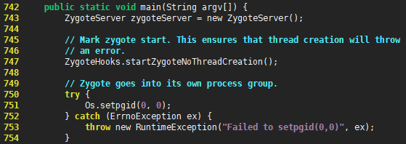

system/core/rootdir/init.zygote32.rc

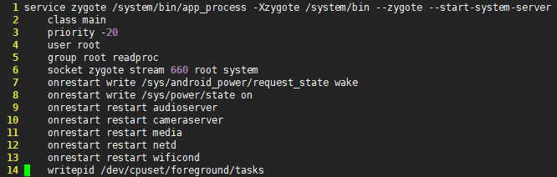

system/core/rootdir/init.rc

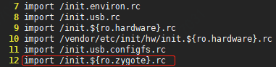

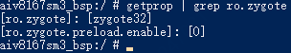

使用的文件是init.zygote32.rc

zygote进程先启动Dalvik虚拟机

<https://blog.csdn.net/tfygg/article/details/52086621>

功能：

不断接收信号，随时创建子进程（APP进程）

/dev/socket/zygote



system_server进程是由zygote进程fork而来



ZygoteInit.java



虚拟机是在app_process创建出来的

app_main.cpp调用AndroidRuntime::start来启动虚拟机

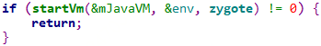

jni方法注册

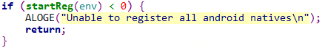

注册jni通过本地方法，调用到ZygoteInit的main

com_android_internal_os_Zygote.cpp

现在开始查服务端socket是哪里创建的

ZygoteInit.java

zygoteServer.registerServerSocket(socketName);

mServerSocket = new LocalServerSocket(fd);

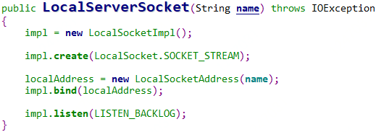

如何接收client端指令和创建app，后面再看

system server会有一个clinet服务，通知zygote创建进程（app）

原来systemserver.java就是在这里启动的啊



system server进程通过本地locksocket通知zygote进程，zygote去fork子进程，也就是app进程。再往前就是ap进程通过binder通知system server进程中得AMS。

systemserver启动

app_main.cpp

runtime.start("com.android.internal.os.ZygoteInit", args, zygote);

AndroidRuntime.cpp

jmethodID startMeth = env->GetStaticMethodID(startClass, "main",

"([Ljava/lang/String;)V");

ZygoteInit.java

Zygote.forkSystemServer()

Zygote.java

forkSystemServer

nativeForkSystemServer

com_android_internal_os_Zygote.cpp

com_android_internal_os_Zygote_nativeForkSystemServer

android系统启动流程

<https://blog.csdn.net/qq_30993595/article/details/82714409#t12>

android如何fork出一个新进程

<https://blog.csdn.net/qq_30993595/article/details/82747738>

详细

<https://www.cnblogs.com/samchen2009/p/3294713.html>

**引申：**

android虚拟机-Dalvik

java需要转换成.dex文件，dex文件时专门为Dalvik设计的一种压缩格式，适合内存和处理器有限得系统。Dalvik经过优化后，允许在内存中运行多个实例，并且每一个Dalvik应用作为一个独立得linux进程。独立的进程可以防止虚拟机崩溃的时候所有程序都关闭。

Android L将直接删除Dalvik，代替它的时ART

android虚拟机-Art

android 4.4发布ART运行时

ART 的机制与 Dalvik 不同。在Dalvik下，应用每次运行的时候，字节码都需要通过即时编译器（just in time ，JIT）转换为机器码，这会拖慢应用的运行效率，而在ART 环境中，应用在第一次安装的时候，字节码就会预先编译成机器码，使其成为真正的本地应用。这个过程叫做预编译（AOT,Ahead-Of-Time）。这样的话，应用的启动(首次)和执行都会变得更加快速。

Android虚拟机在哪里编译出来的

源码根目录有art文件夹，这个就是虚拟机

程序是使用C++来开发的

art/runtime/java_vm_ext.cc



art/runtime/runtime.cc:696:bool Runtime::Start() {

在ZygoteInit.java::private static void preloadClasses() {中虚拟机会预加载多个类

/system/etc/preloaded-classes

这样程序就可以调用系统的接口了

### PackageManagerService

SystemServer.java中启动服务

PackageManagerService.java

### KeyguardServiceDelegate

frameworks/base/services/core/java/com/android/server/policy/keyguard/KeyguardServiceDelegate.java

mPolicy实例的生成依赖于Java的反射机制

mPolicy指的是PhoneWindowManager

### BatteryService

<https://blog.csdn.net/FightFightFight/article/details/82353373>

顺带说下SystemServiceManager.java

startService

SystemServer.java创建SystemServiceManager

调用SystemServiceManager的startService会将服务添加到SystemServiceManager中

SystemServiceManager会保存所有在SystemServer中调用startService的服务

并且会调用onStart方法

onBootPhase

SystemServer 会在每个运行阶段调用SystemServiceManager的startBootPhase方法

startBootPhase会遍历service，调用onBootPhase

构造里获取了led服务和本地服务，并在xml中获取了电量和温度警告线



BatteryStatsService是在ActivityManagerService.java中创建

在ActivityManagerService的start方法中调用了BatteryStatsService的publish

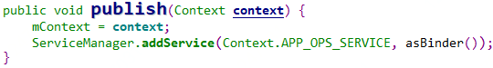

最终调用到ServiceManager.addService

回头看BatteryService获取的方式BatteryStatsService.getService();

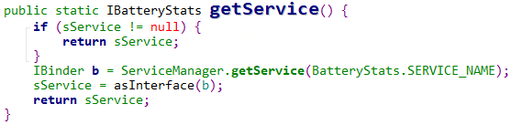

从ServiceManager中拿到client服务，注意返回类型IBatteryStats

构造中的uevent是kernel用来上报时间接口

使用方式是构造一个累，重新实现onUEvent方法，调用startObserving来进行监听。

从设备上来看，没有找到DEVPATH=/devices/virtual/switch/invalid_charger

onStart

onStart获取batteryproperties服务

batteryproperties的Binder，也是batteryPropertiesRegistrar，这个服务由healthd层进行注册，底层每间隔1分钟，通过这个服务将电池状态信息更新到BatteryService

可以跟进这个BatteryListener，通过batteryPropertiesChanged来进行更新

实例化内部类BinderService，将这个类注册到系统服务中publishBinderService("battery", mBinderService);

该类继承自Binder,然后将这个Binder通过publishBinderService()发布到了系统服务中，就像之前分析PowerManagerService一样，目的是可以通过getSystemService(String)来获取其实例。

publishLocalService()方法中将BatteryService的内部类LocalService注册到了本地服务中，LocalService中提供了一些getxxx()获取电池相关的方法，且仅限于SystemServer进程内使用。

onBootPhase

onStart调用后开始调用onBootPhase

会创建一个ContentObserver，并注册到Settings.Global中，当低电量触发值改变时，调用onChange

onChange调用updateBatteryWarningLevelLocked，这里面会更新低电量警告指和关闭低电量警告值

mContext.getResources获取资源配置

processValuesLocked

最核心方法

三个地方调用，onBootPhase

healthd向BatteryService更新电池状态

adb shell dump时processValuesFromShellLocked

processValuesLocked会更新状态，检查电量或温度是否过温，并根据当前电量，判断是否要发送广播事件。

然后发送粘性广播，参考<https://blog.csdn.net/u011506413/article/details/54095148>

更新led灯

更新电池信息

回过头来看一下batteryproperties服务是如何注册的

BatteryPropertiesRegisterar.cpp

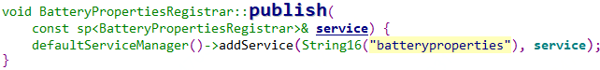

healthd服务

healthd_mode_android.cpp

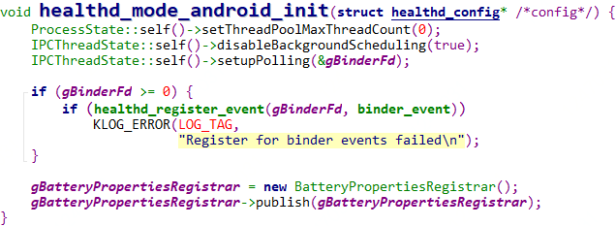

在/system/core/healthd/目录下

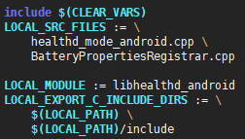

healthd属于一个程序（服务），入口文件healthd.cpp

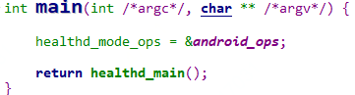

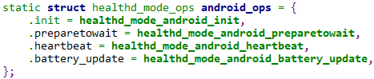

system/core/healthd的代码没有发现更新，假设电池的开发，HAL层不需要做改动

那认为主要的开发在于驱动准备多个设备节点和uevent的上报，HAL层会去接受和监听

这里面使用了HIDL通信

hardware/interfaces/health

终于找到了，healthd_config的赋值在BatteryMonitor的init中

Health.cpp

使用epoll来监控binder事件

创建BatteryMonitor，获取电池状态。

监控的路径是/sys/class/power_supply，它会遍历这个目录，再根据目录下type的类型来判断充电类型

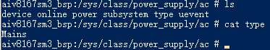

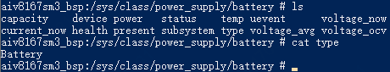

system/libhwbinder/也有一个binder，这个对setThreadPoolMaxThreadCount没有实现，healthd用的不是这个binder

frameworks/native/libs/binder也有一个binder

### SystemSensorManager

PowerManagerService.java

public void systemReady(IAppOpsService appOps)

SensorManager sensorManager = new SystemSensorManager(mContext, mHandler.getLooper());

public SystemSensorManager(Context context, Looper mainLooper)

nativeClassInit();

mNativeInstance = nativeCreate(context.getOpPackageName());

static void nativeClassInit(JNIEnv *_env, jclass eglImplClass)

jclass sensorClass = (jclass)

MakeGlobalRefOrDie(_env, FindClassOrDie(_env, "android/hardware/Sensor"));

// sensorClass对应的是哪个，通过这个参数把这个获取出来

nativeCreate会调用SensorManager.cpp构造，返回类地址

//Sensor.java和SensorManager.cpp会做个赋值，本地sensor转到java sensor

nativeGetSensorAtIndex (mNativeInstance, sensor, index)

到这里会把所有的sensor生成一个列表

从上到下调用关系

frameworks/base/core/java/android/hardware/SystemSensorManager.java

frameworks/base/core/jni/android_hardware_SensorManager.cpp

frameworks/native/libs/sensor/SensorManager.cpp

frameworks/native/services/sensorservice/SensorService.cpp

vendor/mediatek/proprietary/hardware/sensor/hidl/1.0/Sensors.cpp

//从SensorService入手

sp<android::hardware::sensors::V1_0::ISensors> mSensors;

void SensorService::onFirstRef()

创建SensorDevice

SensorDevice的构造中初始化mSensorList

SensorDevice::SensorDevice()

mSensorList.push_back(sensor);

//获取到mSensors

bool SensorDevice::connectHidlService()

mSensors = ISensors::getService();

//hidl通讯接口

vendor/mediatek/proprietary/hardware/sensor/hidl/1.0/Sensors.cpp

//hal层sensor服务

vendor/mediatek/proprietary/hardware/sensor/sensors-1.0/sensors.cpp

应用调用

SensorManager.java

public Sensor getDefaultSensor(int type) {

public boolean registerListener(SensorEventListener listener, Sensor sensor, int samplingPeriodUs) {

监听

public interface SensorEventListener {

public void onSensorChanged(SensorEvent event);

public void onAccuracyChanged(Sensor sensor, int accuracy); //精度改变

分析SensorManager.java

public Sensor getDefaultSensor(int type) {

List<Sensor> l = getSensorList(type);

SystemSensorManager.java

protected boolean registerListenerImpl(SensorEventListener listener, Sensor sensor,

客户端

**创建：**

PowerManagerService.java在systemReady方法中创建了SystemSensorManager



SensorManager.java是应用层调用的接口，里面的一些抽象方法在SystemSensorManager中实现







调用本地方法android_hardware_SensorManager.cpp

mainLooper是PowerManagerService通过mHandler.getLooper()传进来的

初始化sensor列表，这个调用比较有意思，通过索引值参数来判断sensor是否初始化成功

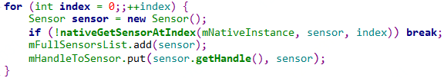

这里本地方法有个sensor转换，mNativeInstance就是native的SensorManager

SensorManager* mgr = reinterpret_cast<SensorManager*>(sensorManager);是在native创建的SensorManager

SensorManager& SensorManager::getInstanceForPackage(const String16& packageName) {//单列模式获取对象

sensorManager = new SensorManager(opPackageName);

每一个sensor都会传进来

translateNativeSensorToJavaSensor(JNIEnv *env, jobject sensor, const Sensor& nativeSensor) {

本地方法里的sensorOffsets是对应Sensor.java，调用和设置的都是Sensor.java中的值和方法

现在把本地的传感器参数都初始化到java层

**注册：**

registerListenerImpl

检查模式，检查上报时间和延时，sensor是否达到最大监听值（128）

检查是否已经监听，如果没有监听，则添加监听

queue = new SensorEventQueue(listener, looper, this, fullClassName);

queue.addSensor(sensor, delayUs, maxBatchReportLatencyUs)

mSensorListeners.put(listener, queue);

这里面有个结构是SensorEventQueue，用到了addSensor这个接口

SensorEventQueue属于SystemSensorManager内部类，继承BaseEventQueue

BaseEventQueue的本地方法来自于android_hardware_SensorManager.cpp

在BaseEventQueue里有个addSensor，addSensor调用addSensorEvent，addSensorEvent属于抽象方法，由SensorEventQueue实现。创建SensorEvent，里面是一个数组

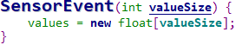

添加到mSensorsEvents，mSensorsEvents是一个Array型容器

**触发：**

在SystemSensorManager中，只有一个地方搜索到mListener.onSensorChanged(t);



dispatchSensorEvent的调用是native调用的



android_hardware_SensorManager.cpp

virtual int handleEvent(int fd, int events, void* data) {

是谁调到了，没有找到...

服务端

com_android_server_SystemServer.cpp

android_server_SystemServer_startSensorService

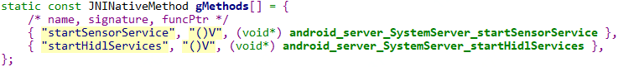

SystemServer.java

private void startBootstrapServices() {

startSensorService();

SystemServer在那里启动的就不用多说了吧，可以看下启动流程

休息一下

sensor架构设计，里面的代码实现不匹配

<https://www.cnblogs.com/lcw/p/3402770.html>

Android8.0 下的 qcom8953 平台上的 sensor 调用过程

<https://blog.csdn.net/woshishui918/article/details/83088120>

Android Sensor Framework概览，不错，HAL也有部分讲解

<http://kernel.meizu.com/android-sensor-framework.html>

# HAL源码分析

## 接口介绍

### 结构体

struct hw_module_t;              //模块类型

struct hw_module_methods_t;      //模块方法

struct hw_device_t;              //设备类型,向上提供接口

### 结构解释

结构体定义头文件hardware.h

每个模块都必须有一个数据结构变量HAL_MODULE_INFO_SYM，第一个成员类型必须是hw_module_t

**typedef** **struct** hw_module_t {

**…**

    //模块方法列表,指向hw_module_methods_t*

**struct** hw_module_methods_t* methods;

**…**

} hw_module_t;

**typedef** **struct** hw_module_methods_t {                 //硬件模块方法列表的定义，这里只定义了一个open函数

    /** Open a specific device */

**int** (*open)(**const** **struct** hw_module_t* module, **const** **char**\* id, //注意这个open函数明确指出第三个参数的类型为struct hw_device_t**

**struct** hw_device_t** device);

} hw_module_methods_t;

在编写hal文件，需要定义自己的模块结构，设备接口

xxx_module_t的第一个成员必须是hw_module_t类型

**struct** xxx_module_t {

**struct** hw_module_t common;

};

要求自定义xxx_device_t的第一个成员必须是hw_device_t类型

**struct** xxx_device_t {

**struct** hw_device_t common;

        //以下成员是HAL对上层提供的接口或一些属性

**int** fd;

**int** (*set_val)(**struct** xxx_device_t* dev, **int** val);

**int** (*get_val)(struct xxx_device_t* dev, int* val);

};

提供了一个模块初始化函数

/*模块方法表*/

**static** **struct** hw_module_methods_t xxx_module_methods = {

    open: xxx_device_open

};

**static** **int** xxx_device_open(**const** **struct** hw_module_t* module, **const** **char**\* name, **struct** hw_device_t** device) {

**struct** xxx_device_t* dev;

    dev = (**struct** hello_device_t*)malloc(**sizeof**(**struct** xxx_device_t));//动态分配空间

**if**(!dev) {

        LOGE("Hello Stub: failed to alloc space");

**return** -EFAULT;

    }

    memset(dev, 0, **sizeof**(**struct** xxx_device_t));

        //对dev->common的内容赋值，

    dev->common.tag = HARDWARE_DEVICE_TAG;

    dev->common.version = 0;

    dev->common.module = (hw_module_t*)module;

    dev->common.close = xxx_device_close;

        //对dev其它成员赋值

        dev->set_val = xxx_set_val;

    dev->get_val = xxx_get_val;

**if**((dev->fd = open(DEVICE_NAME, O_RDWR)) == -1) {

        LOGE("Hello Stub: failed to open /dev/hello -- %s.", strerror(errno));

        free(dev);

**return** -EFAULT;

    }

        //输出&(dev->common),输出的并不是dev,而是&(dev->common)!(common内不是只包含了一个close接口吗?)

    *device = &(dev->common);

    LOGI("Hello Stub: open /dev/hello successfully.");

**return** 0;

}

明确指明需要hw_device_t**，所以*device = &(dev->common)

**typedef** **struct** hw_module_methods_t {

    /** Open a specific device */

**int** (*open)(**const** **struct** hw_module_t* module, **const** **char**\* id,

**struct** hw_device_t** device);

} hw_module_methods_t;

/*通过硬件抽象层定义的硬件模块打开接口打开硬件设备*/

**static** **inline** **int** hello_device_open(**const** hw_module_t* module, **struct** hello_device_t** device) {

**return** module->methods->open(module, HELLO_HARDWARE_MODULE_ID, (**struct** hw_device_t**)device);

}

传入的参数的hello_device_t，由此可见，返回的&(dev->common)最终会返回给struce hello_device_t **类型的输出变量device ,换句话说，类型为hw_device_t的dev->common在初始化函数open返回后，会强制转化为xxx_device_t来使用。

综上所述，HAL是通过struct xxx_device_t这个结构体向上层提供接口的.

即：接口包含在struct xxx_device_t这个结构体内。

而具体执行是通过struct xxx_module_t HAL_MODULE_INFO_SYM这个结构体变量的函数列表成员下的open函数来返回给上层的.

media/libaudiohal/DevicesFactoryHalLocal.cpp:35: rc = hw_get_module_by_class(AUDIO_HARDWARE_MODULE_ID, if_name, &mod);

### 参考

<https://blog.csdn.net/myarrow/article/details/7175204>

## 流程分析

<https://blog.csdn.net/moonshine2016/article/details/50930416>

# 蓝牙分析

<https://blog.csdn.net/weixin_34293902/article/details/92023996>

aidl文件在

frameworks/base/core/java/android/bluetooth/IBluetoothHeadset.aidl

蓝牙功能配置文件：

packages/apps/Bluetooth/res/values/config.xml

蓝牙协议栈：

/system/bt/

hfp连接

<https://my.oschina.net/u/920274/blog/2998995>

应用层

## 蓝牙服务

/package/app/bluetooth

1、BluetoothAdapter 顾名思义，蓝牙适配器，直到我们建立bluetoothSocket连接之前，都要不断操作它

BluetoothAdapter里的方法很多，常用的有以下几个：

cancelDiscovery() 根据字面意思，是取消发现，也就是说当我们正在搜索设备的时候调用这个方法将不再继续搜索

disable()关闭蓝牙

enable()打开蓝牙，这个方法打开蓝牙不会弹出提示，更多的时候我们需要问下用户是否打开，一下这两行代码同样是打开蓝牙，不过会提示用户：

Intemtenabler=new Intent(BluetoothAdapter.ACTION_REQUEST_ENABLE);

startActivityForResult(enabler,reCode);//同startActivity(enabler);

getAddress()获取本地蓝牙地址

getDefaultAdapter()获取默认BluetoothAdapter，实际上，也只有这一种方法获取BluetoothAdapter

getName()获取本地蓝牙名称

getRemoteDevice(String address)根据蓝牙地址获取远程蓝牙设备

getState()获取本地蓝牙适配器当前状态（感觉可能调试的时候更需要）

isDiscovering()判断当前是否正在查找设备，是返回true

isEnabled()判断蓝牙是否打开，已打开返回true，否则，返回false

listenUsingRfcommWithServiceRecord(String name,UUID uuid)根据名称，UUID创建并返回BluetoothServerSocket，这是创建BluetoothSocket服务器端的第一步

startDiscovery()开始搜索，这是搜索的第一步

2、BluetoothDevice看名字就知道，这个类描述了一个蓝牙设备

createRfcommSocketToServiceRecord(UUIDuuid)根据UUID创建并返回一个BluetoothSocket

在framework中可以搜索到

这个方法也是我们获取BluetoothDevice的目的——创建BluetoothSocket

这个类其他的方法，如getAddress(),getName(),同BluetoothAdapter

<https://blog.csdn.net/hwy0123/article/details/84022990>

## 进程与堆栈通信源码分析

每个profile在这里注册方法

packages/apps/Bluetooth/jni/ com_android_bluetooth_btservice_AdapterService.cpp

static jboolean enableNative(JNIEnv* env, jobject obj, jboolean isGuest) {

ALOGV("%s", __func__);

if (!sBluetoothInterface) return JNI_FALSE;

int ret = sBluetoothInterface->enable(isGuest == JNI_TRUE ? 1 : 0);

return (ret == BT_STATUS_SUCCESS || ret == BT_STATUS_DONE) ? JNI_TRUE

: JNI_FALSE;

}

static jboolean disableNative(JNIEnv* env, jobject obj) {

ALOGV("%s", __func__);

if (!sBluetoothInterface) return JNI_FALSE;

int ret = sBluetoothInterface->disable();

/* Retrun JNI_FALSE only when BTIF explicitly reports

BT_STATUS_FAIL. It is fine for the BT_STATUS_NOT_READY

case which indicates that stack had not been enabled.

*/

return (ret == BT_STATUS_FAIL) ? JNI_FALSE : JNI_TRUE;

}

上面JNI方法通过HAL提供的接口sBluetoothInterface与底层通信，sBluetoothInterface类型bt_interface_t，位置：

system/bt/btif/src/ bluetooth.cc

jni文件：

static void classInitNative(JNIEnv* env, jclass clazz) {

hw_device_t* abstraction;

err = module->methods->open(module, id, &abstraction);

if (err == 0) {

bluetooth_module_t* btStack = (bluetooth_module_t*)abstraction;

sBluetoothInterface = btStack->get_bluetooth_interface();

} else {

ALOGE("Error while opening Bluetooth library");

}

}

HAL文件：

const bt_interface_t* bluetooth__get_bluetooth_interface() {

/* fixme -- add property to disable bt interface ? */

return &bluetoothInterface;

}

static int close_bluetooth_stack(UNUSED_ATTR struct hw_device_t* device) {

cleanup();

return 0;

}

static int open_bluetooth_stack(const struct hw_module_t* module,

UNUSED_ATTR char const* name,

struct hw_device_t** abstraction) {

static bluetooth_device_t device;

device.common.tag = HARDWARE_DEVICE_TAG;

device.common.version = 0;

device.common.close = close_bluetooth_stack;

device.get_bluetooth_interface = bluetooth__get_bluetooth_interface;

device.common.module = (struct hw_module_t*)module;

*abstraction = (struct hw_device_t*)&device;

return 0;

}

static struct hw_module_methods_t bt_stack_module_methods = {

.open = open_bluetooth_stack,

};

EXPORT_SYMBOL struct hw_module_t HAL_MODULE_INFO_SYM = {

.tag = HARDWARE_MODULE_TAG,

.version_major = 1,

.version_minor = 0,

.id = BT_HARDWARE_MODULE_ID,

.name = "Bluetooth Stack",

.author = "The Android Open Source Project",

.methods = &bt_stack_module_methods};

标准HAL的接口传输方式，可参考《HAL源码分析》

static const bt_interface_t bluetoothInterface = {

sizeof(bluetoothInterface),

init,

enable,

disable,

cleanup,

get_adapter_properties,

get_adapter_property,

set_adapter_property,

get_remote_device_properties,

get_remote_device_property,

set_remote_device_property,

get_remote_service_record,

get_remote_services,

start_discovery,

cancel_discovery,

create_bond,

create_bond_out_of_band,

remove_bond,

cancel_bond,

get_connection_state,

pin_reply,

ssp_reply,

get_profile_interface,

dut_mode_configure,

dut_mode_send,

le_test_mode,

set_os_callouts,

read_energy_info,

dump,

config_clear,

interop_database_clear,

interop_database_add,

};

每个profile对应一套HAL接口，例如a2dp、hfp

bthf_interface_t、bt_av_src_interface

在callback传递状态的实现中使用了jni反射技术，代码如下

static void classInitNative(JNIEnv* env, jclass clazz) {

// mJniCallbacks为AdapterService.java内部对象（类），jni层保存此变量

sJniCallbacksField = env->GetFieldID(

clazz, "mJniCallbacks", "Lcom/android/bluetooth/btservice/JniCallbacks;");

method_stateChangeCallback =

env->GetMethodID(jniCallbackClass, "stateChangeCallback", "(I)V");

}

static bool initNative(JNIEnv* env, jobject obj) {

//拿到上层的callback（mJniCallbacks）

sJniCallbacksObj =

env->NewGlobalRef(env->GetObjectField(obj, sJniCallbacksField));

int ret = sBluetoothInterface->init(&sBluetoothCallbacks);

}

举例，将状态回调给上层

static void adapter_state_change_callback(bt_state_t status) {

CallbackEnv sCallbackEnv(__func__);

if (!sCallbackEnv.valid()) return;

ALOGV("%s: Status is: %d", __func__, status);

sCallbackEnv->CallVoidMethod(sJniCallbacksObj, method_stateChangeCallback,

(jint)status);

}

然后通过接口sBluetoothCallbacks与HAL层通信，数据类型是bt_callbacks_t，有本地蓝牙适配器状态回调，蓝牙属性回调，发现设备回调等接口，通过sBluetoothInterface：init将sBluetoothCallbacks传递给蓝牙堆栈HAL层，等待HAL层的回调，当HAL层触发回调时，sBluetoothCallbacks的方法通知sJniCallbackObj，即java层的JniCallbacks

static bt_callbacks_t sBluetoothCallbacks = {

sizeof(sBluetoothCallbacks), adapter_state_change_callback,

adapter_properties_callback, remote_device_properties_callback,

device_found_callback, discovery_state_changed_callback,

pin_request_callback, ssp_request_callback,

bond_state_changed_callback, acl_state_changed_callback,

callback_thread_event, dut_mode_recv_callback,

le_test_mode_recv_callback, energy_info_recv_callback};

例如本地蓝牙适配器状态发生变化，即打开或关闭，由HAL向上传递

system/bt/btif/src/stack_manager.cc

static void event_signal_stack_up(UNUSED_ATTR void* context) {

// Notify BTIF connect queue that we've brought up the stack. It's

// now time to dispatch all the pending profile connect requests.

btif_queue_connect_next();

HAL_CBACK(bt_hal_cbacks, adapter_state_changed_cb, BT_STATE_ON);

}

static void event_signal_stack_down(UNUSED_ATTR void* context) {

HAL_CBACK(bt_hal_cbacks, adapter_state_changed_cb, BT_STATE_OFF);

future_ready(stack_manager_get_hack_future(), FUTURE_SUCCESS);

}

#define HAL_CBACK(P_CB, P_CBACK, ...) \

do { \

if ((P_CB) && (P_CB)->P_CBACK) { \

BTIF_TRACE_API("HAL %s->%s", #P_CB, #P_CBACK); \

(P_CB)->P_CBACK(__VA_ARGS__); \

} else { \

ASSERTC(0, "Callback is NULL", 0); \

} \

} while (0)

最终会回调到

void stateChangeCallback(int status) {

mAdapterStateMachine.stateChangeCallback(status);

}

模块ID如下定义

hardware/libhardware/include/hardware/bluetooth.h:36:#define BT_STACK_MODULE_ID "bluetooth"

bt_status_t btif_av_init(int service_id) {

btif_a2dp_source_startup()

btif_av_cb.sm_handle = btif_sm_init( //初始化状态机

(const btif_sm_handler_t*)btif_av_state_handlers, BTIF_AV_STATE_IDLE);

btif_enable_service(service_id); //enable server

}

btif_a2dp_source_startup

btif_a2dp_source_command_ready

btif_a2dp_source_command_ready

btif_a2dp_source_encoder_init_event

btif_a2dp_source_cb.encoder_interface->encoder_init(

&p_encoder_init->peer_params, a2dp_codec_config,

btif_a2dp_source_read_callback, btif_a2dp_source_enqueue_callback);

## a2dp初始化流程分析

<https://www.cnblogs.com/libs-liu/p/9541160.html>

## 蓝牙mesh

**一、低功耗蓝牙和蓝牙mesh的关系：**

蓝牙mesh并非无线通信技术，而是一种网络技术。蓝牙mesh网络依赖于低功耗蓝牙。低功耗蓝牙技术是蓝牙mesh使用的无线通信协议栈。

**二、蓝牙mesh基于ble低功耗蓝牙广播**

蓝牙Mesh采用ble低功耗蓝牙广播的方式就行信息发送和接受，将信息从网络当中的某一个节点转发至目的节点，在蓝牙mesh组网中，这种广播模式也称为网络泛洪。

低功耗节点和Friend节点

在蓝牙Mesh网络中，低功耗节点可以通过减少射频收发机（RF transceiver）开启的占空比来达到低功耗的目的，这些低功耗节点只有在需要进行消息收发的时候才会打开射频收发器，其他时间都处于休眠状态。

在蓝牙Mesh网络中还有一类节点是专门为低功耗节点服务的，其具有Friend特性，也可以称为Friend节点。Friend节点与低功耗节点可以建立Friendship关系。建立此种关系之后，Friend节点可以暂存发往低功耗节点的信息，待低功耗节点退出休眠模式之后，再从Friend节点取回相关信息。

在实际应用中，Friend节点可以是灯泡、机顶盒、路由器，这些设备都是通过市电供电的，对于功耗不是很敏感；低功耗节点可以是由电池供电的设备，如传感器等。

## 修改蓝牙名称

device/mediateksample/aiv8167sm3_bsp/bluetooth/bdroid_buildcfg.h

#define BTM_DEF_LOCAL_NAME "京鱼座AI带屏音箱"

看了下蓝牙默认名称aiv8167sm3_bsp

搜索mk文件在那里使用过aiv8167sm3_bsp，得到device modle有关

/system/bt中做修改

system/bt/btif/src/btif_dm.cc

osi_property_get(PROPERTY_PRODUCT_MODEL, prop_model, "");

strncpy(btif_default_local_name, prop_model, max_len);

<https://blog.csdn.net/jydzm/article/details/86487244>

分析，蓝牙名称必须在底层去改，只有在底层去判断是否有数据进行过存储（system/bt）

问题：

手机与音响建立连接后用手机拨打电话，音响播放出来的声音是杂音。在音响上可以选择播放状态，点击手机播放，声音从手机端放出，声音正常。

首先分析，连接后打电话使用的是那个协议，是不是hfp功能

杂音问题如何解决

记录：

LOCAL_PACKAGE_NAME := MtkBluetooth

//混淆编译

LOCAL_PROGUARD_ENABLED := disabled

//初始化hfp服务

/system/bt/btif/src/bluetooth.cc

//应用打开hfp功能

./vendor/mediatek/proprietary/packages/apps/Bluetooth/src/com/android/bluetooth/hfp/HeadsetService.java

bluetooth_profile_headset

getNameResource

首先

需要去掉carBTxxx

vendor/mediatek/proprietary/packages/apps/SettingsLib/res/values-zh-rCN/strings.xml



bluetooth_profile_a2dp

bluetooth_profile_headset

src/com/android/settings/bluetooth/DeviceProfilesSettings.java:268: pref.setText(profile.getNameResource(mCachedDevice.getDevice()));

src/com/android/settings/bluetooth/DeviceProfilesSettings.java:332: String profileName = context.getString(profile.getNameResource(device.getDevice()));

src/com/android/settings/bluetooth/BluetoothDetailsProfilesController.java:87: pref.setTitle(profile.getNameResource(mCachedDevice.getDevice()));

vi src/com/android/settings/bluetooth/BluetoothDetailsProfilesController.java

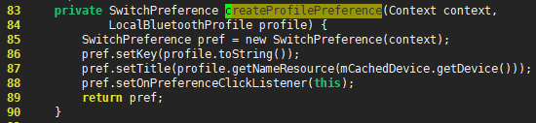

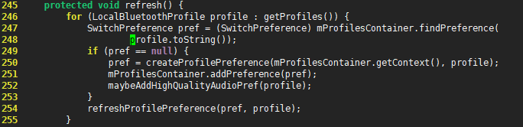

src/com/android/settings/bluetooth/DeviceProfilesSettings.java

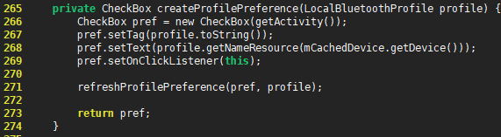

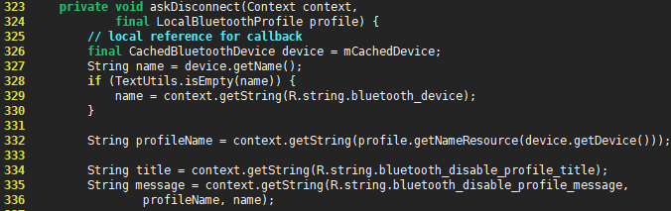

/home/suxiaowen/gitsource/MT8167/smart_display_firmware_SD1/vendor/mediatek/proprietary/packages/apps

蓝牙的配置文件放在了

device/mediateksample/aiv8167sm3_bsp/overlay/vendor/mediatek/proprietary/packages/apps/Bluetooth/res/values/config.xml

修改一下就可以了

HF功能控制通话

点击断开连接后有这个打印

01-03 01:52:34.086 797 797 D DeviceProfilesSettings: disconnect HEADSET_CLIENT , setPreferred false

01-03 01:52:34.103 797 797 D DeviceProfilesSettings: isBusy : false

01-03 01:52:34.107 797 797 D DeviceProfilesSettings: HEADSET_CLIENT isPreferred : false

01-03 01:52:34.147 797 797 D DeviceProfilesSettings: isBusy : true

01-03 01:52:34.152 797 797 D DeviceProfilesSettings: HEADSET_CLIENT isPreferred : false

01-03 01:52:34.157 797 797 D DeviceProfilesSettings: isBusy : true

01-03 01:52:34.163 797 797 D DeviceProfilesSettings: A2DPSink isPreferred : true

01-03 01:52:34.168 797 797 D DeviceProfilesSettings: isBusy : true

01-03 01:52:34.413 797 797 D DeviceProfilesSettings: isBusy : false

01-03 01:52:34.423 797 797 D DeviceProfilesSettings: HEADSET_CLIENT isPreferred : false

01-03 01:52:34.437 797 797 D DeviceProfilesSettings: isBusy : false

01-03 01:52:34.446 797 797 D DeviceProfilesSettings: A2DPSink isPreferred : true

01-03 01:52:34.455 797 797 D DeviceProfilesSettings: isBusy : false

./MtkSettings/src/com/android/settings/bluetooth/DeviceProfilesSettings.java

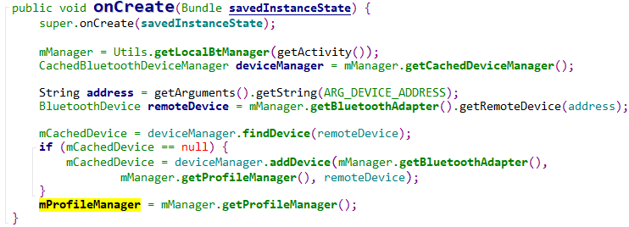

avrcp

base/core/java/android/bluetooth/BluetoothAvrcpController.java

./base/data/keyboards/AVRCP.kl

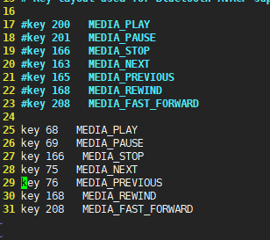

配置文件

device/mediateksample/aiv8167sm3_bsp/overlay/vendor/mediatek/proprietary/packages/apps/Bluetooth/res/values/config.xml

headset profile

hand free profile

## 协议栈分析

SystemServe.java

mSystemServiceManager.startService(BluetoothService.class);

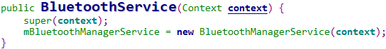

**Settings app**

vendor/mediatek/proprietary/packages/apps/SettingsLib/src/com/android/settingslib/bluetooth/HeadsetProfile.java

**BT service**

vendor/mediatek/proprietary/packages/apps/Bluetooth/src/com/android/bluetooth/hfp/HeadsetService.java

vendor/mediatek/proprietary/packages/apps/Bluetooth/src/com/android/bluetooth/hfp/HeadsetStateMachine.java

vendor/mediatek/proprietary/packages/apps/Bluetooth/jni/com_android_bluetooth_hfp.cpp

system/bt/btif/src/btif_hf.cc

system/bt/bta/ag/bta_ag_api.cc

所有的协议栈结构体放在hardware/libhardware/include/hardware

system/bt/btif/Android.bp---libbtif

system/bt/main/Android.bp---bluetooth.default

vendor/mediatek/proprietary/packages/apps/Bluetooth/Android.mk

---LOCAL_REQUIRED_MODULES := bluetooth.default

**bluetooth.cc属于硬件抽象层**

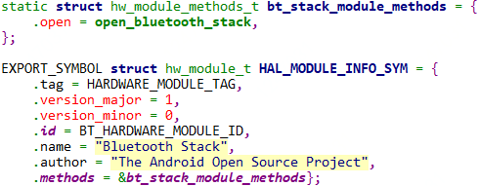

HAL提供接口

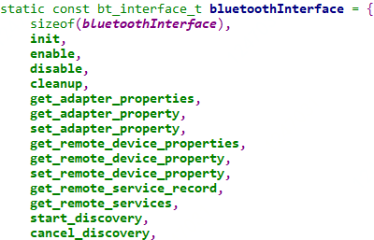

static int init(bt_callbacks_t* callbacks) {

stack_manager_get_interface()->init_stack();

const stack_manager_t* stack_manager_get_interface() {

ensure_manager_initialized();

return &interface;

static void ensure_manager_initialized(void) {

management_thread = thread_new("stack_manager");

//system/bt/losi/src/thread.cc 对线程函数进行封装

thread_t* thread_new_sized(const char* name, size_t work_queue_capacity) {

ret->reactor = reactor_new(); //创建epoll_create

ret->work_queue = fixed_queue_new(work_queue_capacity); //创建工作list，创建eventfd

pthread_create(&ret->pthread, NULL, run_thread, &start);

static void* run_thread(void* start_arg) {

reactor_register(thread->reactor, fd, context, work_queue_read_cb, NULL);

reactor_start(thread->reactor);

reactor_status_t reactor_start(reactor_t* reactor) {

return run_reactor(reactor, 0);

static reactor_status_t run_reactor(reactor_t* reactor, int iterations) {

OSI_NO_INTR(ret = epoll_wait(reactor->epoll_fd, events, MAX_EVENTS, -1)); //这里进行循环等待

//线程接收到数据后会调用read_ready || write_ready

//reactor_object_t* reactor_register()

//bool reactor_change_registration()

//这两个函数用来是是处理函数read_ready、write_ready

//线程读到数据后调用以下函数，是read_ready实现

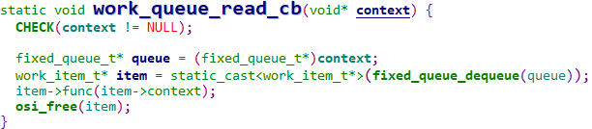

外面调用thread_post来使用

下面有几个重要结构体

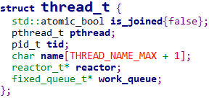

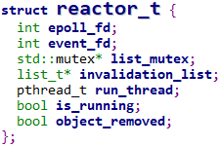

我把它工具类给看了？

创建btif工作线程

static const char* BT_JNI_WORKQUEUE_NAME = "bt_jni_workqueue";

static void init_stack(void) {

thread_post(management_thread, event_init_stack, semaphore);

static void event_init_stack(void* context) {

btif_init_bluetooth();

bt_status_t btif_init_bluetooth() {

bt_jni_workqueue_thread = thread_new(BT_JNI_WORKQUEUE_NAME);

thread_post(bt_jni_workqueue_thread, run_message_loop, nullptr);

到这里还不清楚btif要做什么

packages/apps/Bluetooth/jni/com_android_bluetooth_hfp.cpp





bluetooth.cc

static const void* get_profile_interface(const char* profile_id) {

if (is_profile(profile_id, BT_PROFILE_HANDSFREE_ID))

return btif_hf_get_interface();

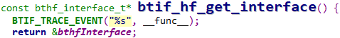

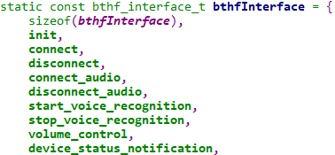

static bt_status_t init(bthf_callbacks_t* callbacks, int max_hf_clients, bool inband_ringing_supported) {

btif_enable_service(BTA_HFP_SERVICE_ID);

bt_status_t btif_enable_service(tBTA_SERVICE_ID service_id) {

btif_transfer_context(btif_dm_execute_service_request,

BTIF_DM_ENABLE_SERVICE, (char*)p_id,

sizeof(tBTA_SERVICE_ID), NULL);

bt_status_t btif_transfer_context(

btif_sendmsg(p_msg);

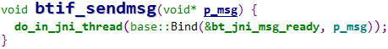

之前创建了一个jni处理线程

static void bt_jni_msg_ready(void* context) {

btif_context_switched(p_msg);

void btif_dm_execute_service_request(uint16_t event, char* p_param) {

btif_in_execute_service_request(*((tBTA_SERVICE_ID*)p_param), b_enable);

到这里打开了hf功能

packages/apps/Bluetooth/src/com/android/bluetooth/hfp/HeadsetService.java

packages/apps/Bluetooth/src/com/android/bluetooth/hfp/HeadsetStateMachine.java

jni的回调注册到hal

packages/apps/Bluetooth/src/com/android/bluetooth/jni/com_android_bluetooth_hfp.cpp

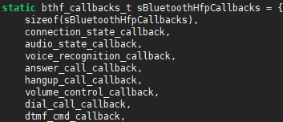



btif_hf.cc

static bt_status_t init(bthf_callbacks_t* callbacks,

bt_hf_callbacks = callbacks;

static void btif_hf_upstreams_evt(uint16_t event, char* p_param) {

HAL_CBACK(bt_hf_callbacks, connection_state_cb, btif_hf_cb[idx].state,

接上面的btif_in_execute_service_request

bt_status_t btif_in_execute_service_request(tBTA_SERVICE_ID service_id,

btif_hf_execute_service(b_enable);

bt_status_t btif_hf_execute_service(bool b_enable) {

BTA_AgEnable(BTA_AG_PARSE, bte_hf_evt);

static void bte_hf_evt(tBTA_AG_EVT event, tBTA_AG* p_data) {

status = btif_transfer_context(btif_hf_upstreams_evt, (uint16_t)event,

(char*)p_data, param_len, NULL);

static void btif_hf_upstreams_evt(uint16_t event, char* p_param) {

HAL_CBACK(bt_hf_callbacks, connection_state_cb, btif_hf_cb[idx].state,

bta_sys_register(BTA_ID_AG, &bta_ag_reg);

static const tBTA_SYS_REG bta_ag_reg = {bta_ag_hdl_event, BTA_AgDisable};

bool bta_ag_hdl_event(BT_HDR* p_msg) {

bta_ag_api_enable((tBTA_AG_DATA*)p_msg);

static void bta_ag_api_enable(tBTA_AG_DATA* p_data) {

bta_ag_co_init();

**app调用接口**



public void startBluetoothSco(){

final IAudioService service = getService();

service.startBluetoothSco(mICallBack, getContext().getApplicationInfo().targetSdkVersion);

public void startBluetoothSco(IBinder cb, int targetSdkVersion) {

startBluetoothScoInt(cb, scoAudioMode);

void startBluetoothScoInt(IBinder cb, int scoAudioMode){

ScoClient client = getScoClient(cb, true);

client.incCount(scoAudioMode);

public void incCount(int scoAudioMode) {

requestScoState(BluetoothHeadset.STATE_AUDIO_CONNECTED, scoAudioMode);

private void requestScoState(int state, int scoAudioMode) {

status = mBluetoothHeadset.startScoUsingVirtualVoiceCall(mBluetoothHeadsetDevice);

public boolean startScoUsingVirtualVoiceCall(BluetoothDevice device) {

return service.startScoUsingVirtualVoiceCall(device);

HeadsetService.java

boolean startScoUsingVirtualVoiceCall(BluetoothDevice device) {

HeadsetStateMachine.java

public boolean processMessage(Message message) {

initiateScoUsingVirtualVoiceCall();

private native boolean phoneStateChangeNative(

int numActive, int numHeld, int callState, String number, int type);

本地调用接上面的流程

–adb root

–adb remount

–adb shell setprop streamhfp.pcm.dump 1

蓝牙自己关闭了

把setting

05-20 14:56:22.544743 227 2009 D AudioHfpULTaskSource: audioFormatToPcm(), audio_format(0x1) => pcm_format(0x0)

05-20 14:56:22.545105 227 2009 D AudioHfpULTaskSource: start(), mConfig: channels = 2, rate = 16000, period_size = 320, period_count = 8, format = 0

没有定义RECORD_INPUT_24BITS

使用蓝牙mic采集音频

<https://blog.csdn.net/sg_jc/article/details/83416879>

<bool name="profile_supported_hs_hfp">true</bool>

关闭hfp功能

媒体音频 ✔

HD音频：ACC ✔

媒体音频

共享联系人

通话 ✔

媒体音频 ✔

HD音频：ACC ✔

媒体音频

共享联系人

打开hfp功能后多了一个通话选项，而且还多了一个电量

hfp协议

<https://blog.csdn.net/sinat_21154803/article/details/80962577>

<https://blog.csdn.net/VNanyesheshou/article/details/71106622>

sco

<https://blog.csdn.net/mtngt11/article/details/80237841>

蓝牙sco开发

编译原生系统 done

调试app开发 work

软件运用不会 周末进行系统学习

看下蓝牙开发接口，后面按着顺序去调用

蓝牙通讯链路，在audiomanager中设置会调用蓝牙协议栈接口

蓝牙的音频通信也使用alsa传输音频

分析sco链路如何设置

Android Bluedroid 结构

<https://www.jianshu.com/p/a51b69669a07>

蓝牙应用开发参考

<https://www.jianshu.com/p/4ecc99679451>

<https://blog.csdn.net/coutliuxing/article/details/78231230>

HPF相关知识点

# wifi

灭屏后无法自动重连

frameworks/opt/net/wifi/service/java/com/android/server/wifi/WifiConnectivityManager.java

注释掉部分代码

private void startConnectivityScan(boolean scanImmediately) {

//if (mScreenOn) {

// startPeriodicScan(scanImmediately);

//} else {

// if (mWifiState == WIFI_STATE_DISCONNECTED && !mPnoScanStarted) {

// startDisconnectedPnoScan();

//}

vendor/mediatek/kernel_modules/connectivity/wlan/core/gen4-mt7668/Makefile

添加了

-ccflags-y += -DCFG_ANDROID_AOSP_PRIV_CMD

+ccflags-y += -DCONFIG_HAS_WAKELOCK

+#Support mobile private cmd, need change cmd size to 512

+ccflags-y += -DCFG_ALPS_ANDROID_AOSP_PRIV_CMD

# MT8167S Android 8.1

## HAL源码分析

### 接口分析

struct legacy_audio_module HAL_MODULE_INFO_SYM = {

.module = {

.common = {

.tag = HARDWARE_MODULE_TAG,

.module_api_version = AUDIO_MODULE_API_VERSION_0_1,

.hal_api_version = HARDWARE_HAL_API_VERSION,

.id = AUDIO_HARDWARE_MODULE_ID,

.name = "MTK Audio HW HAL",

.author = "MTK",

.methods = &legacy_audio_module_methods,

.dso = NULL,

.reserved = {0},

},

},

};

struct legacy_audio_module {

struct audio_module module;

};

static struct hw_module_methods_t legacy_audio_module_methods = {

.open = legacy_adev_open

};

MTK是通过在legacy_audio_device添加AudioMTKHardwareInterface

struct legacy_audio_device {

struct audio_hw_device_mtk device;

AudioMTKHardwareInterface *hwif;

};

举一个简单的例子

legacy_adev_open中进行复制

ladev->device.set_mic_mute = adev_set_mic_mute;

这是adev_set_mic_mute的实现

static int adev_set_mic_mute(struct audio_hw_device *dev, bool state) {

struct legacy_audio_device *ladev = to_ladev(dev);

return ladev->hwif->setMicMute(state);

}

猜测audio_hw_device下面有个common，查看源码确认

legacy_adev_open

ladev->hwif = createMTKAudioHardware();

AudioPolicyManagerCustom::AudioPolicyManagerCustom通过确认

#define PLATFORM_ID "ro.board.platform" 来确认平台，动态打开哪个库

AudioHwhndl = dlopen(path, RTLD_NOW);

AudioALSAStreamManager

status_t AudioALSAStreamManager::setMicMute(bool state)

AudioALSAHardware.cpp提供了hal实现接口

AudioALSAHardware初始化时创建AudioALSAStreamManager

当前dsp仅支持48k 2ch 32Bit

----------------------------------------------------------

通过setParameters来设置参数，有三个

static String8 keyHFPEnable = String8("hfp_enable");

static String8 keyHFPSetSamplingRate = String8("hfp_set_sampling_rate");

static String8 keyHFPVolume = String8("hfp_volume");

mStreamManager->handleHfpClientState((value_str == "true"));

void AudioALSAStreamManager::handleHfpClientState(bool enable)

hfpController->setHfpEnable(true);

hfpController->enableHfpTask();

**提供mtk audio block**

ADC采集6mic数据+2路参考信号

HAL层做AEC，输出16k 1ch 16bit

数据送入蓝牙模块

重采样

是否做重采样

音响蓝牙接收手机音频

发送手机

重采样，格式48k 2ch 32bit

输出到speaker设备

放音

ES7210

ES7243

mt8167s

AD85020B

i2s

i2s

2ch

4ch

6ch

2ch

2ch

7668

录音支持16k 16bit 2ch

pcm format: 0, channels: 1, rate: 16000, period_size: 640, period_count: 4

AudioHfpULTaskSource录音 TDM_Capture AudioHfpULTaskInput_Dump

AudioHfpULTaskSink放音 BTCVSD_Playback AudioHfpULTaskOutput_Dump

AudioHfpDLTaskSource录音 BTCVSD_Capture AudioHfpDLTaskInput_Dump 有移动数据

AudioHfpDLTaskSink 放音 MultiMedia1_Playback AudioHfpDLTaskOutput_Dump 有移动数据

AudioHfpDLEchoRef_Dump.2.16000_1ch 有移动数据

设置本地mic，现在是有声音的

剩下就是将本地音频路由到蓝牙音频

mBliHandlerAudioULTaskSrc对原始录音数据做了处理

没有定义MTK_CONSYS_MT8167

本地接收音频使用provider

蓝牙通话是直接读取音频数据

handleHfpClientState

hfpController->enableHfpTask();

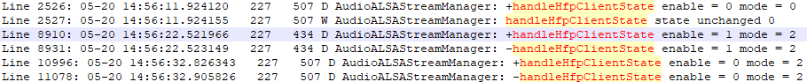

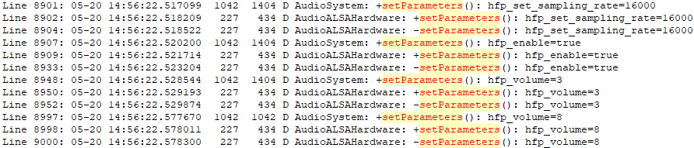

一共就这三个

static String8 keyHFPEnable = String8("hfp_enable");

static String8 keyHFPSetSamplingRate = String8("hfp_set_sampling_rate");

static String8 keyHFPVolume = String8("hfp_volume");

AudioHfpController::AudioHfpController()

: mAudioHfpProcessing(new AudioHfpProcessing()),

设置了蓝牙的收音和放音采样率

AudioHfpController: setHfpSampleRate sampleRate = 16000

AudioHfpULTaskSource: audioFormatToPcm(), audio_format(0x1) => pcm_format(0x0)

AudioHfpDLTaskSink: audioFormatToPcm(), audio_format(0x1) => pcm_format(0x0)

### 源码中的宏定义

find . -name Android.mk | xargs grep "MTK_SUPPORT_AUDIO_DEVICE_API3"

./Android.mk: LOCAL_CFLAGS += -DAUDIO_HAL_PROFILE_ENTRY_FUNCTION

./mt8167/Android.mk:LOCAL_CFLAGS += -DUPLINK_LOW_LATENCY

工作簿：

导出patch

external/tinyalsa/

system/media/audio_alg/

vendor/mediatek/proprietary/external/algserver/

vendor/mediatek/proprietary/hardware/audio/

proprietary/external/algserver

system/media/audio_alg

proprietary/external/algserver

external/algserver

system/media/audio_alg/

proprietary/external/algserver

delete mode 100644 vendor/mediatek/proprietary/external/algserver/Android.mk

delete mode 100644 vendor/mediatek/proprietary/external/algserver/algserver.c

delete mode 100644 vendor/mediatek/proprietary/external/algserver/init.algserver.rc

vendor/mediatek/proprietary/hardware/aal/AAL20/lib/Android.mk

getFullSensorList

frameworks/base/core/java/android/hardware/SystemSensorManager.java

nativeGetSensorAtIndex(mNativeInstance, sensor, index)

frameworks/base/core/jni/android_hardware_SensorManager.cpp

getInstanceForPackage

base/native/android/sensor.cpp

SensorManager

/system/lib/libalg.so

/vendor/lib/hw/audio.primary.mt8167.so

设置日志等级

adb shell setprop log.tag.audio_alg D

adb shell setprop log.tag.AudioALSACaptureDataProviderNormal D

adb shell stop

adb shell start

讯飞Key

4e9ced57-a903-4dbd-86e4-e35df37641cf  
60a0ea24-632f-4877-803c-573c262087e0  
fb11c87a-824e-497c-83ab-fab581fef96b //后永明  
cb5adab5-80ec-4bee-b835-c40506cde4ca //雎  
2857de39-f692-4a48-b2e5-9843bf1e4b5b

adb shell “factorytool wiflykey fb11c87a-824e-497c-83ab-fab581fef96b”

adb shell “factorytool riflykey”

adb root

adb remount

adb shell “factorytool wiflykey cb5adab5-80ec-4bee-b835-c40506cde4ca”

adb shell “factorytool riflykey”

## MTK hal audio框架



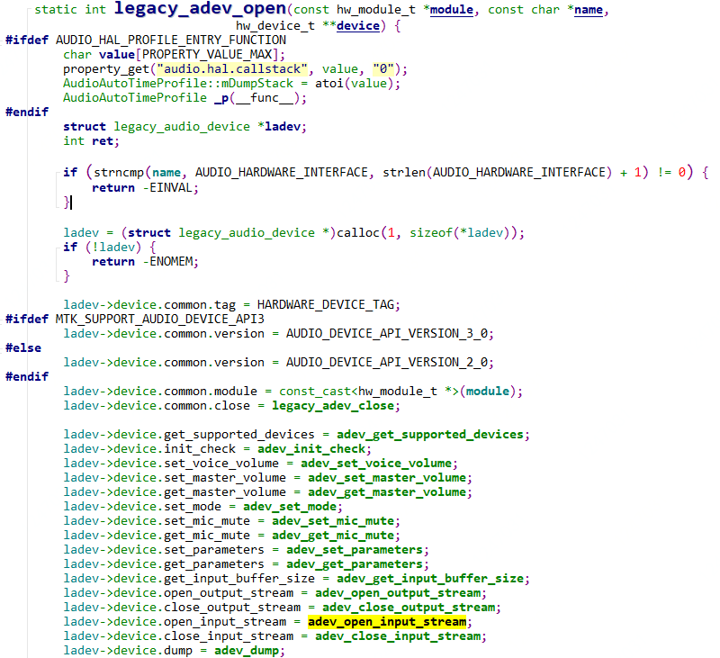

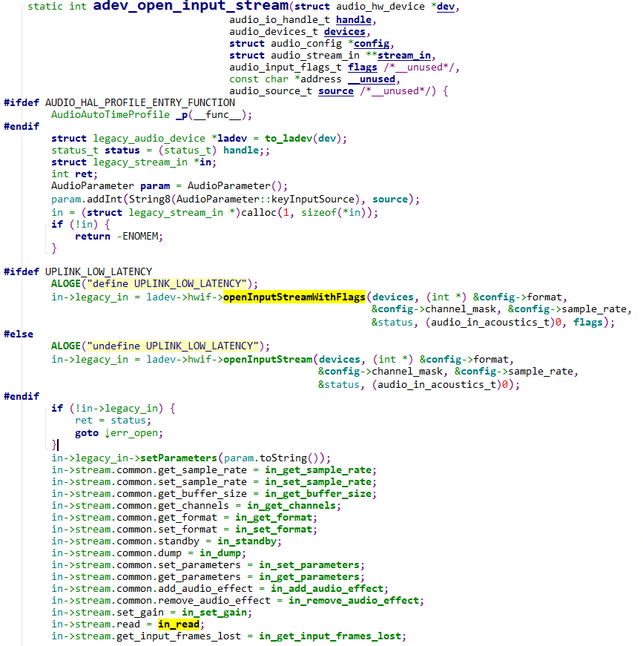



ladev->hwif = createMTKAudioHardware();

AudioMTKHardwareInterface::create();

hw = android::AudioALSAHardware::GetInstance();

mAudioALSAHardware = new AudioALSAHardware();

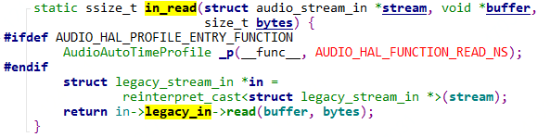

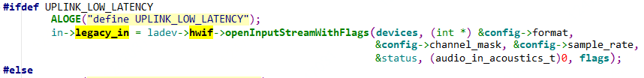

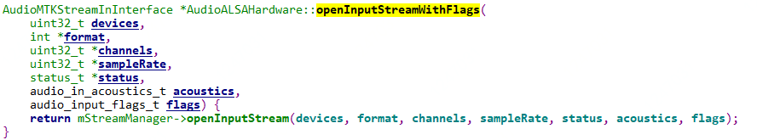



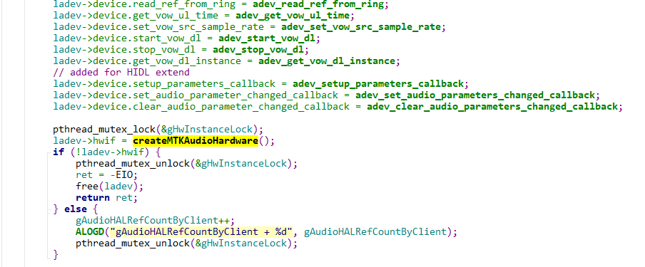

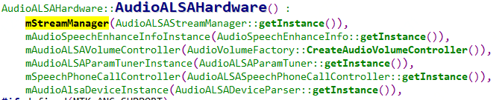

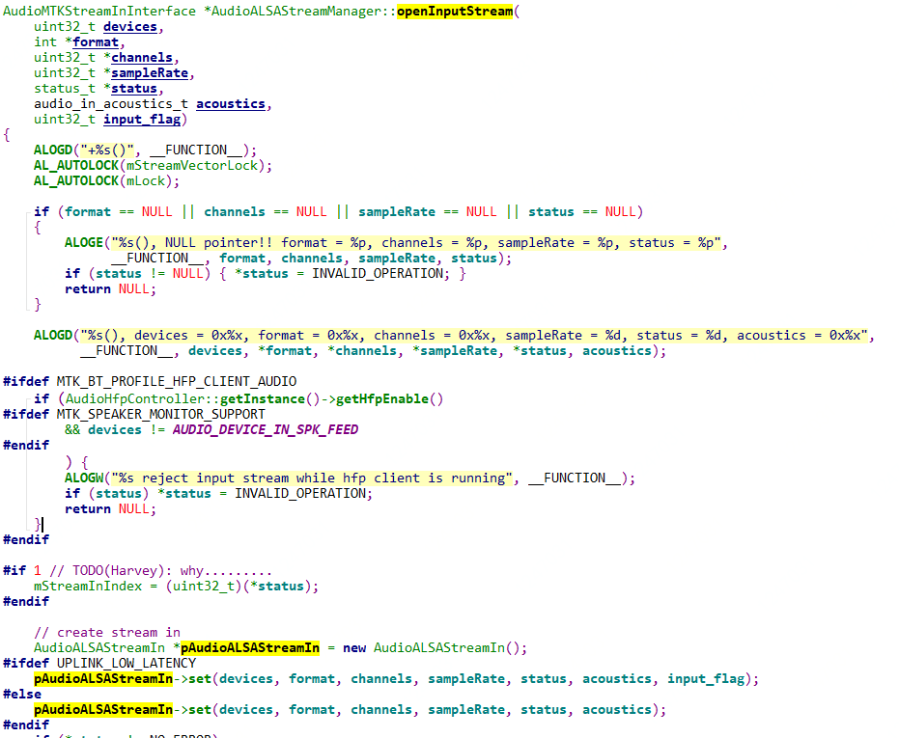

Read会调用到这里

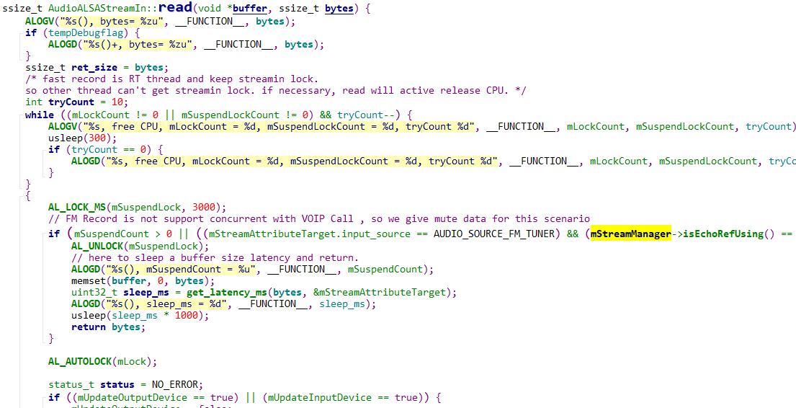

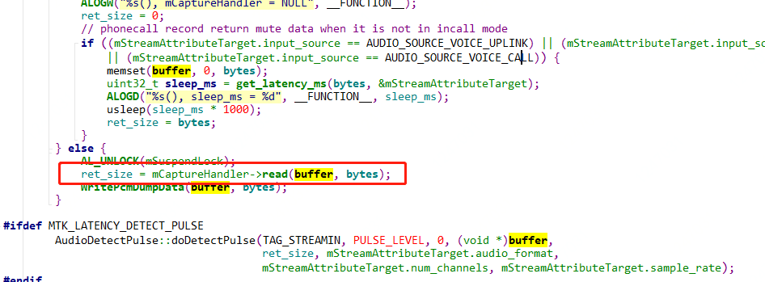

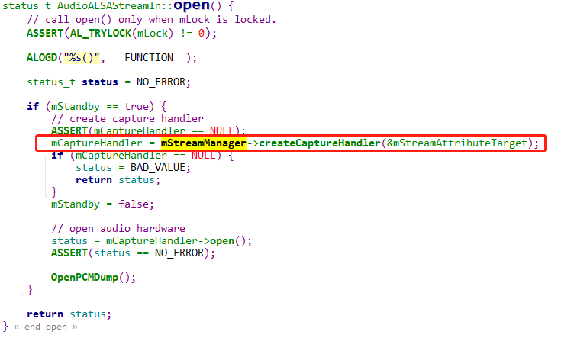

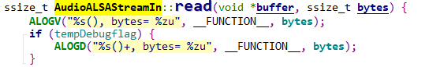

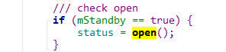

+createCaptureHandler(), mAudioMode = 3,

input_source = 7, input_device = 0x80000004, mBypassDualMICProcessUL=0

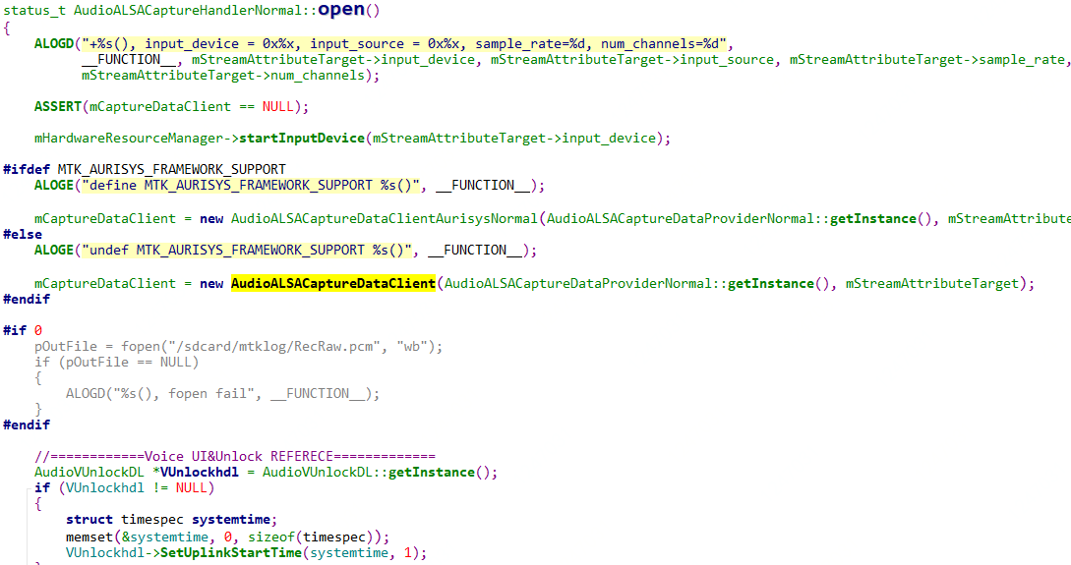

## Audio HIDL调用

### 目录结构

使用命令查看framework/av目录下的结构

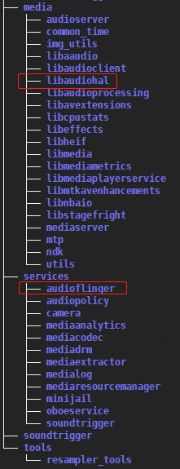

在services/audioflinger/Android.mk中会链接libaudiohal

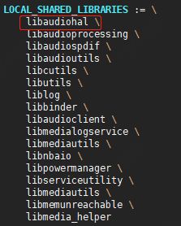

frameworks/av/media/libaudiohal/Android.mk会生成libaudiohal

此库会链接hidl client端动态库

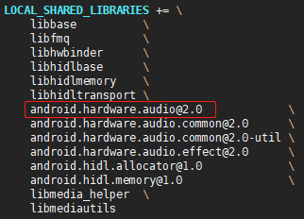

android.hardware.audio@2.0 \

android.hardware.audio.common@2.0 \

android.hardware.audio.common@2.0-util \

android.hardware.audio.effect@2.0 \

对应的so生成位置在hardware/interfaces/audio下面

**android.hardware.audio@2.0**（通过库名名就可知道对应的路径，package文件属于哪个库）

hardware/interfaces/audio/2.0

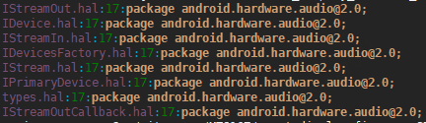

**android.hardware.audio.common@2.0**



**android.hardware.audio.common@2.0-util**是通过common/2.0/default/Android.bp直接生成的

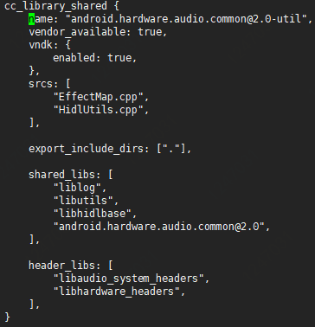

接口我们大概看一下，获取句柄和一些接口的转换

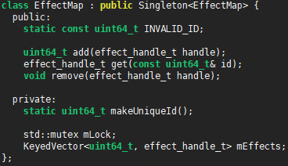

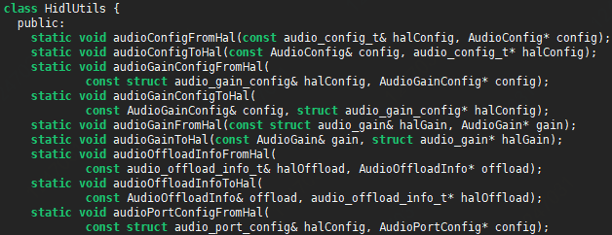

**package android.hardware.audio.effect@2.0**（初步认为与效果器相关）

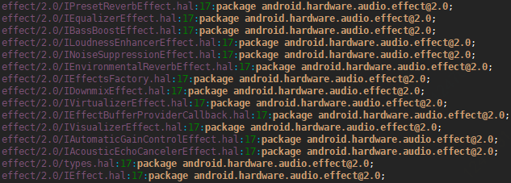

总结，所有的接口库都是在hardware/interfaces/audio创建的

### HIDL Service

下面分析上面几个库的实现

我们在hardware/interfaces/audio/2.0/default/目录下找到了一些实现，并且看到了rc文件

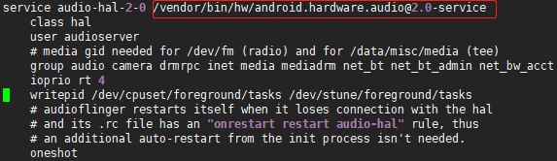

通过查看系统中的服务，并没有找到。

但找到了android.hardware.audio@2.0-service-mediatek，是不是这个服务被mtk的服务取代了呢

通过对比hardware\interfaces\audio\2.0\default与

vendor\mediatek\proprietary\hardware\audio\common\service\2.0目录

有明显的痕迹表明mtk是将接口拷贝到自己的目录下，比如DevicesFactory.h文件就完全没有改动，而且每个文件都一一对应。

**hardware/interfaces/audio/2.0/default**

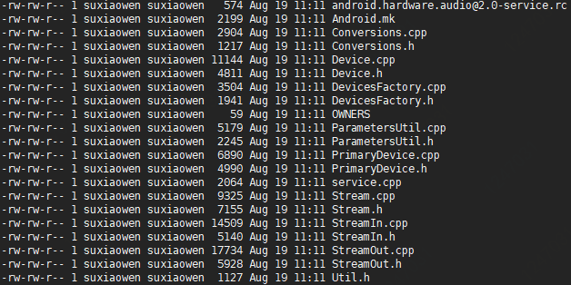

**vendor/mediatek/proprietary/hardware/audio/common/service/2.0**

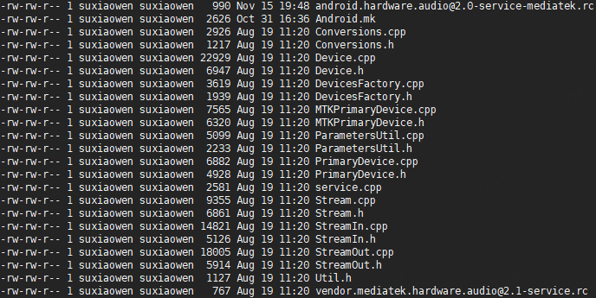

并且我们看到了系统中的服务

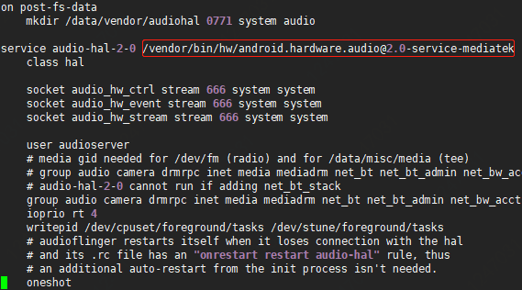

顺便说一下系统哪里调用的编译，哪里引入的rc文件

device/mediatek/common/multi_init.rc:18:import /vendor/etc/init/android.hardware.audio@2.0-service-mediatek.rc

device/mediatek/mt8167/device.mk:1486: android.hardware.audio@2.0-service-mediatek

我们看下这个应用服务的service都链接了哪些库

vendor/mediatek/proprietary/hardware/audio/common/service/2.0/Android.mk

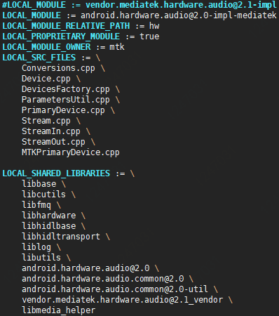

我们看到了android.hardware.audio@2.0-impl-mediatek这个库，认为这个库就是service端需要链接的实现库，我们在系统中也找到了这个库



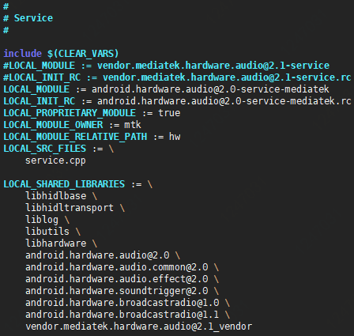

所以这个服务会提供这些库的接口服务吗

android.hardware.audio@2.0 \

android.hardware.audio.common@2.0 \

android.hardware.audio.effect@2.0 \

android.hardware.soundtrigger@2.0 \

android.hardware.broadcastradio@1.0 \

android.hardware.broadcastradio@1.1 \

vendor.mediatek.hardware.audio@2.1_vendor

我们通过接口，看下service是怎么提供服务的

mStream是通过device调用open_input_stream来获取的

贴图太占空间，先用文字描述

Return<void> Device::openInputStream(int32_t ioHandle,

const DeviceAddress &device,

const AudioConfig &config,

AudioInputFlag flags, AudioSource source,

openInputStream_cb _hidl_cb)

sp<IStreamIn> streamIn;

if (status == OK) {

streamIn = new StreamIn(this, halStream);

}

AudioConfig suggestedConfig;

HidlUtils::audioConfigFromHal(halConfig, &suggestedConfig);

_hidl_cb(analyzeStatus("open_input_stream", status), streamIn,

suggestedConfig);

ReadThread继承Thread类，只在在StreamIn文件内部使用

class ReadThread : public Thread

在StreamIn::prepareForReading中会创建进程

Return<void> StreamIn::prepareForReading(uint32_t frameSize,

uint32_t framesCount,

prepareForReading_cb _hidl_cb)

auto tempReadThread = std::make_unique<ReadThread>(

&mStopReadThread, mStream, tempCommandMQ.get(), tempDataMQ.get(),

tempStatusMQ.get(), tempElfGroup.get());

if (!tempReadThread->init()) {

ALOGW("failed to start reader thread: %s", strerror(-status));

sendError(Result::INVALID_ARGUMENTS);

return Void();

}

status = tempReadThread->run("reader", PRIORITY_URGENT_AUDIO);

if (status != OK) {

ALOGW("failed to start reader thread: %s", strerror(-status));

sendError(Result::INVALID_ARGUMENTS);

return Void();

}

Device.cpp与StreamIn.cpp都属于package android.hardware.audio@2.0;包中

先通过Device::openInputStream打开录音流设备，并将streamIn通过参数回调出去

在StreamIn的ReadThread线程里，读取数据后写入fmq

那是从哪里读到的数据呢，我们回头看Device::openInputStream

audio_stream_in_t *halStream;

mDevice->open_input_stream(

mDevice, ioHandle, static_cast<audio_devices_t>(device.device),

&halConfig, &halStream, static_cast<audio_input_flags_t>(flags),

deviceAddressToHal(device).c_str(),

static_cast<audio_source_t>(source));

可以看出是通过open_input_stream获取出来的，到此音频流送入了StreamIn的fmq中

现在有几个问题需要解决

1. mDevice是哪里来的；
2. audio_stream_in_t是怎么获取到的；

3、client端调用的方式是否和我们想象中的一样；

还记得在之前我们对比过hardware\interfaces\audio\2.0\default与

vendor\mediatek\proprietary\hardware\audio\common\service\2.0目录，这是用于创建服务实现的，那mtk的是链接哪个库来实现获取音频的呢

在Android.mk多添加了以下内容

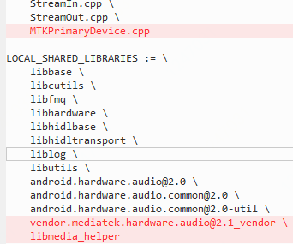

MTKPrimaryDevice.cpp

vendor.mediatek.hardware.audio@2.1_vendor \

libmedia_helper

我们认为，音频流就是从vendor.mediatek.hardware.audio@2.1_vendor获取出来的

audio_stream_in_t也是通过mDevice获取出来，Device在哪里呢？

两个地方创建，这个是google自带的

PrimaryDevice::PrimaryDevice(audio_hw_device_mtk_t *device)

: mDevice(new Device(device)) {

}

这是mtk后加的

MTKPrimaryDevice::MTKPrimaryDevice(audio_hw_device_mtk_t *device)

: mDevice(new android::hardware::audio::V2_0::implementation::Device(device)) {

}

我们看下audio_hw_device_mtk_t

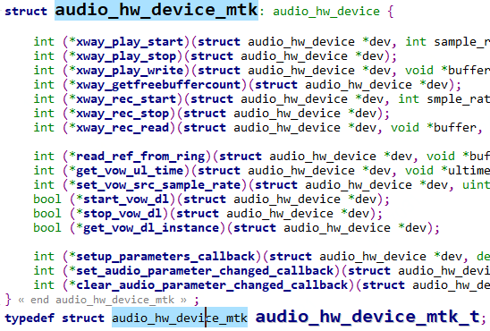

里面没有open_input_stream，它定义在audio_hw_device结构里，audio_hw_device是什么可以参考HAL源码分析

我们看到头文件包引入#include <hardware/audio.h>

这个文件在hardware/libhardware/include/hardware/audio.h

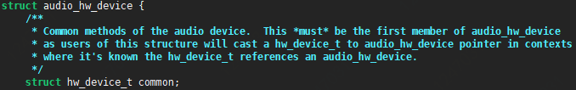

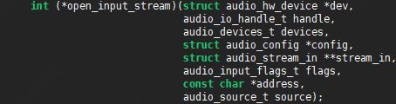

mDevice（Device）是通过MTKPrimaryDevice构造创建出来的

mDevice（Device）的接口都是通过MTKPrimaryDevice来调用的

Return<void> MTKPrimaryDevice::openInputStream(

int32_t ioHandle,

const DeviceAddress &device,

const AudioConfig &config,

AudioInputFlag flags,

AudioSource source,

openInputStream_cb _hidl_cb) {

return mDevice->openInputStream(ioHandle, device, config, flags, source, _hidl_cb);

}

Device中的mDevice是audio_hw_device_mtk_t类型

这里面有两个mDevice，要区分

通过audio_hw_device_mtk_t调用open_input_stream可以获取到audio_stream_in_t和DeviceAddress

问题一和问题二都已经解决了，看下谁调用的MTKPrimaryDevice，把那些重要的接口传进来的

DevicesFactory创建的MTKPrimaryDevice

Return<void> DevicesFactory::openDevice(IDevicesFactory::Device device, openDevice_cb _hidl_cb)

audio_hw_device_mtk_t *mtkhalDevice;

const char *moduleName = deviceToString(device);

int halStatus = loadAudioInterface(moduleName, (audio_hw_device_t **) &mtkhalDevice);

result = new vendor::mediatek::hardware::audio::V2_1::implementation::MTKPrimaryDevice(mtkhalDevice);

_hidl_cb(retval, result);

return Void();

通过openDevice接口，

这里面audio_hw_device_t强转成了audio_hw_device_mtk_t

在audio.h中有定义

hardware/libhardware/include/hardware/audio.h:726:typedef struct audio_hw_device audio_hw_device_t;

IDevicesFactory::Device device是传进来的参数，通过它获取到moduleName，再通过moduleName获取到对应的device

int DevicesFactory::loadAudioInterface(const char *if_name, audio_hw_device_t **dev) {

const hw_module_t *mod;

int rc;

rc = hw_get_module_by_class(AUDIO_HARDWARE_MODULE_ID, if_name, &mod);

if (rc) {

ALOGE("%s couldn't load audio hw module %s.%s (%s)", __func__,

AUDIO_HARDWARE_MODULE_ID, if_name, strerror(-rc));

goto out;

}

rc = audio_hw_device_open(mod, dev);

if (rc) {

ALOGE("%s couldn't open audio hw device in %s.%s (%s)", __func__,

AUDIO_HARDWARE_MODULE_ID, if_name, strerror(-rc));

goto out;

}

if ((*dev)->common.version < AUDIO_DEVICE_API_VERSION_MIN) {

ALOGE("%s wrong audio hw device version %04x", __func__, (*dev)->common.version);

rc = -EINVAL;

audio_hw_device_close(*dev);

goto out;

}

return OK;

out:

*dev = NULL;

return rc;

}

audio_hw_device_open(mod, dev);接口涉及到google的hal框架，这里不介绍，贴个图提醒下自己

static struct hw_module_methods_t legacy_audio_module_methods = {

.open = legacy_adev_open

};

struct legacy_audio_module HAL_MODULE_INFO_SYM = {

.module = {

.common = {

.tag = HARDWARE_MODULE_TAG,

.module_api_version = AUDIO_MODULE_API_VERSION_0_1,

.hal_api_version = HARDWARE_HAL_API_VERSION,

.id = AUDIO_HARDWARE_MODULE_ID,

.name = "MTK Audio HW HAL",

.author = "MTK",

.methods = &legacy_audio_module_methods,

.dso = NULL,

.reserved = {0},

},

},

};

总结：client端调用openDevice来打开对应的设备，根据传进来的参数确定打开哪个设备，设备创建后还没有启动。

将Device接口通过HIDL参数回调上去，剩下的操作都是通过调用Device接口来实现的

后面要做的是看看libaudiohal是怎么调用接口来打开设备和传输音频流的

DevicesFactory用来打开设备

Device用来创建音频流

StringIn用来读取数据

总结，我们通过一个主的HIDL获取到了

### HIDL Client

主要是查看frameworks/av/media/libaudiohal下的调用关系

获取service

DevicesFactoryHalHidl::DevicesFactoryHalHidl() {

mDevicesFactory = IDevicesFactory::getService();

if (mDevicesFactory != 0) {

// It is assumed that DevicesFactory is owned by AudioFlinger

// and thus have the same lifespan.

mDevicesFactory->linkToDeath(HalDeathHandler::getInstance(), 0 /*cookie*/);

} else {

ALOGE("Failed to obtain IDevicesFactory service, terminating process.");

exit(1);

}

}

通过梳理Server端，我们清楚这里面的调用顺序，通过DevicesFactory::openDevice获取到Device

通过Device获取到StreamIn

通过StreamIn::prepareForReading获取到fmq

先来看一下libaudiohal的mk文件

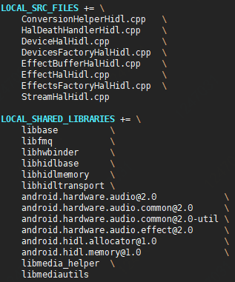

## 应用文档

### 小京鱼平台接入文档

<https://cf.jd.com/pages/viewpage.action?pageId=159181165>

### PRD

<https://cf.jd.com/pages/viewpage.action?pageId=208409339>

0

## 横屏切换

### 流程分析

PhoneWindowManager实现一个MyOrientationListener用来注册和监听传感器（屏幕）变化，根据用户设置情况（是否允许屏幕旋转）来启动和关闭监听。当屏幕方向变化时PhoneWindowManager通过调用 WindowManagerService具体来完成屏幕的旋转。

Diff

diff --git a/frameworks/base/cmds/bootanimation/BootAnimation.cpp b/frameworks/base/cmds/bootanimation/BootAnimation.cpp

index 6526123..2bfc091 100644

--- a/frameworks/base/cmds/bootanimation/BootAnimation.cpp

+++ b/frameworks/base/cmds/bootanimation/BootAnimation.cpp

@@ -258,7 +258,13 @@ status_t BootAnimation::readyToRun() {

// create the native surface

sp<SurfaceControl> control = session()->createSurface(String8("BootAnimation"),

- dinfo.w, dinfo.h, PIXEL_FORMAT_RGB_565);

+ dinfo.h, dinfo.w, PIXEL_FORMAT_RGB_565);

+

+ //SurfaceComposerClient::Transaction t;

+ /// M: The tablet rotation maybe 90/270 degrees, so set the lcm config for tablet

+ //SurfaceComposerClient::setDisplayProjection(dtoken, DisplayState::eOrientationDefault, Rect(dinfo.w, dinfo.h), Rect(d

+ session()->setDisplayProjection(dtoken, 1, Rect(dinfo.h, dinfo.w), Rect(dinfo.h, dinfo.w));//add by mtk

+ //session()->apply();//add by mtk

SurfaceComposerClient::openGlobalTransaction();

control->setLayer(0x40000000);

diff --git a/frameworks/base/core/java/com/android/internal/view/RotationPolicy.java b/frameworks/base/core/java/com/android/in

index b479cb1..8078525 100644

--- a/frameworks/base/core/java/com/android/internal/view/RotationPolicy.java

+++ b/frameworks/base/core/java/com/android/internal/view/RotationPolicy.java

@@ -41,7 +41,7 @@ import com.android.internal.R;

public final class RotationPolicy {

private static final String TAG = "RotationPolicy";

private static final int CURRENT_ROTATION = -1;

- private static final int NATURAL_ROTATION = Surface.ROTATION_0;

+ private static final int NATURAL_ROTATION = Surface.ROTATION_90;

private RotationPolicy() {

}

@@ -194,4 +194,4 @@ public final class RotationPolicy {

public abstract void onChange();

}

-}

\ No newline at end of file

+}

diff --git a/frameworks/base/core/res/res/values/config.xml b/frameworks/base/core/res/res/values/config.xml

index ebf532d..8c9e9f6 100644

--- a/frameworks/base/core/res/res/values/config.xml

+++ b/frameworks/base/core/res/res/values/config.xml

@@ -716,7 +716,7 @@

landscape will cause a clockwise rotation, and on a landscape device an

app requesting portrait will cause a counter-clockwise rotation. Setting

true here reverses that logic. -->

- <bool name="config_reverseDefaultRotation">false</bool>

+ <bool name="config_reverseDefaultRotation">true</bool>

<!-- Sets the minimum and maximum tilt tolerance for each possible rotation.

This array consists of 4 pairs of values which specify the minimum and maximum

diff --git a/frameworks/base/services/core/java/com/android/server/policy/PhoneWindowManager.java b/frameworks/base/services/co

index 5c35547..27ed224 100644

--- a/frameworks/base/services/core/java/com/android/server/policy/PhoneWindowManager.java

+++ b/frameworks/base/services/core/java/com/android/server/policy/PhoneWindowManager.java

@@ -7281,7 +7281,7 @@ public class PhoneWindowManager implements WindowManagerPolicy {

if (preferredRotation >= 0) {

return preferredRotation;

}

- return Surface.ROTATION_0;

+ return Surface.ROTATION_90;

}

}

}

diff --git a/frameworks/base/services/core/java/com/android/server/wm/DisplayContent.java b/frameworks/base/services/core/java/

index 2f41180..d844ef4 100644

--- a/frameworks/base/services/core/java/com/android/server/wm/DisplayContent.java

+++ b/frameworks/base/services/core/java/com/android/server/wm/DisplayContent.java

@@ -227,7 +227,7 @@ class DisplayContent extends WindowContainer<DisplayContent.DisplayChildWindowCo

@@ -716,7 +716,7 @@

landscape will cause a clockwise rotation, and on a landscape device an

app requesting portrait will cause a counter-clockwise rotation. Setting

true here reverses that logic. -->

- <bool name="config_reverseDefaultRotation">false</bool>

+ <bool name="config_reverseDefaultRotation">true</bool> //影响应用程序旋转

<!-- Sets the minimum and maximum tilt tolerance for each possible rotation.

This array consists of 4 pairs of values which specify the minimum and maximum

diff --git a/frameworks/base/services/core/java/com/android/server/policy/PhoneWindowManager.java b/frameworks/base/services/co

index 5c35547..27ed224 100644

--- a/frameworks/base/services/core/java/com/android/server/policy/PhoneWindowManager.java

+++ b/frameworks/base/services/core/java/com/android/server/policy/PhoneWindowManager.java

@@ -7281,7 +7281,7 @@ public class PhoneWindowManager implements WindowManagerPolicy {

if (preferredRotation >= 0) {

return preferredRotation;

}

- return Surface.ROTATION_0;

+ return Surface.ROTATION_90;

}

}

}

diff --git a/frameworks/base/services/core/java/com/android/server/wm/DisplayContent.java b/frameworks/base/services/core/java/

index 2f41180..d844ef4 100644

--- a/frameworks/base/services/core/java/com/android/server/wm/DisplayContent.java

+++ b/frameworks/base/services/core/java/com/android/server/wm/DisplayContent.java

@@ -227,7 +227,7 @@ class DisplayContent extends WindowContainer<DisplayContent.DisplayChildWindowCo

*

* @see #updateRotationUnchecked(boolean)

*/

- private int mRotation = 0;

+ private int mRotation = 1;

/**

* Last applied orientation of the display.

### 应用旋转180

跳转

### dingdong_play项目，android6.0

E:\Project\captain_patch_all\part1\0042-0001-Default-landscape-mode-disable-rotate.patch.patch

### MTK修改

From a3e44e42db382c1ecf825a66cac84638ccf6503c Mon Sep 17 00:00:00 2001

From: suxiaowen <suxiaowen@linglongtech.com>

Date: Mon, 21 Oct 2019 11:32:55 +0800

Subject: [PATCH 1/3] system ui rotation 90

---

frameworks/base/cmds/bootanimation/BootAnimation.cpp | 8 +++++++-

.../base/core/java/com/android/internal/view/RotationPolicy.java | 4 ++--

frameworks/base/core/res/res/values/config.xml | 2 +-

.../core/java/com/android/server/policy/PhoneWindowManager.java | 2 +-

.../services/core/java/com/android/server/wm/DisplayContent.java | 2 +-

5 files changed, 12 insertions(+), 6 deletions(-)

diff --git a/frameworks/base/cmds/bootanimation/BootAnimation.cpp b/frameworks/base/cmds/bootanimation/BootAnimation.cpp

index 6526123..2bfc091 100644

--- a/frameworks/base/cmds/bootanimation/BootAnimation.cpp

+++ b/frameworks/base/cmds/bootanimation/BootAnimation.cpp

@@ -258,7 +258,13 @@ status_t BootAnimation::readyToRun() {

// create the native surface

sp<SurfaceControl> control = session()->createSurface(String8("BootAnimation"),

- dinfo.w, dinfo.h, PIXEL_FORMAT_RGB_565);

+ dinfo.h, dinfo.w, PIXEL_FORMAT_RGB_565);

+

+ //SurfaceComposerClient::Transaction t;

+ /// M: The tablet rotation maybe 90/270 degrees, so set the lcm config for tablet

+ //SurfaceComposerClient::setDisplayProjection(dtoken, DisplayState::eOrientationDefault, Rect(dinfo.w, dinfo.h), Rect(dinfo.w, dinfo.h));

+ session()->setDisplayProjection(dtoken, 1, Rect(dinfo.h, dinfo.w), Rect(dinfo.h, dinfo.w));//add by mtk

+ //session()->apply();//add by mtk

SurfaceComposerClient::openGlobalTransaction();

control->setLayer(0x40000000);

diff --git a/frameworks/base/core/java/com/android/internal/view/RotationPolicy.java b/frameworks/base/core/java/com/android/internal/view/RotationPolicy.java

index b479cb1..8078525 100644

--- a/frameworks/base/core/java/com/android/internal/view/RotationPolicy.java

+++ b/frameworks/base/core/java/com/android/internal/view/RotationPolicy.java

@@ -41,7 +41,7 @@ import com.android.internal.R;

public final class RotationPolicy {

private static final String TAG = "RotationPolicy";

private static final int CURRENT_ROTATION = -1;

- private static final int NATURAL_ROTATION = Surface.ROTATION_0;

+ private static final int NATURAL_ROTATION = Surface.ROTATION_90;

private RotationPolicy() {

}

@@ -194,4 +194,4 @@ public final class RotationPolicy {

public abstract void onChange();

}

-}

\ No newline at end of file

+}

diff --git a/frameworks/base/core/res/res/values/config.xml b/frameworks/base/core/res/res/values/config.xml

index ebf532d..8c9e9f6 100644

--- a/frameworks/base/core/res/res/values/config.xml

+++ b/frameworks/base/core/res/res/values/config.xml

@@ -716,7 +716,7 @@

landscape will cause a clockwise rotation, and on a landscape device an

app requesting portrait will cause a counter-clockwise rotation. Setting

true here reverses that logic. -->

- <bool name="config_reverseDefaultRotation">false</bool>

+ <bool name="config_reverseDefaultRotation">true</bool>

<!-- Sets the minimum and maximum tilt tolerance for each possible rotation.

This array consists of 4 pairs of values which specify the minimum and maximum

diff --git a/frameworks/base/services/core/java/com/android/server/policy/PhoneWindowManager.java b/frameworks/base/services/core/java/com/android/server/policy/PhoneWindowManager.java

index 5c35547..27ed224 100644

--- a/frameworks/base/services/core/java/com/android/server/policy/PhoneWindowManager.java

+++ b/frameworks/base/services/core/java/com/android/server/policy/PhoneWindowManager.java

@@ -7281,7 +7281,7 @@ public class PhoneWindowManager implements WindowManagerPolicy {

if (preferredRotation >= 0) {

return preferredRotation;

}

- return Surface.ROTATION_0;

+ return Surface.ROTATION_90;

}

}

}

diff --git a/frameworks/base/services/core/java/com/android/server/wm/DisplayContent.java b/frameworks/base/services/core/java/com/android/server/wm/DisplayContent.java

index 2f41180..d844ef4 100644

--- a/frameworks/base/services/core/java/com/android/server/wm/DisplayContent.java

+++ b/frameworks/base/services/core/java/com/android/server/wm/DisplayContent.java

@@ -227,7 +227,7 @@ class DisplayContent extends WindowContainer<DisplayContent.DisplayChildWindowCo

*

* @see #updateRotationUnchecked(boolean)

*/

- private int mRotation = 0;

+ private int mRotation = 1;

/**

* Last applied orientation of the display.

--

1.9.1

### 参考资料

横屏修改测试

<https://blog.csdn.net/qq_26476193/article/details/88635488> 重点

<https://blog.csdn.net/q1183345443/article/details/53068526>

<https://blog.csdn.net/eliot_shao/article/details/70766283> 这里面有一个地方没有修改过

<https://blog.csdn.net/wed110/article/details/97888742> 有几个地方没有修改过

<https://blog.csdn.net/u014630142/article/details/94841580> 重点修改，验证通过

## 产测

### 空片烧录

查看preloader流程，在启动时通过usb转串口进行通信

### 权限

确保文件会执行到factory_init.rc文件

将自己的工厂测试文件添加到vendor/mediatek/proprietary/external/factorytool

这是mtk提供的工厂测试程序vendor/mediatek/proprietary/factory

te文件放在device/mediatek下面

有快捷方式对selinux做修改验证

<https://blog.csdn.net/u011341111/article/details/83446502>

编译流程：

BoardConfig.mk中定义的BOARD_SEPOLICY_DIRS来确定使用哪一个sepolicy文件

快速添加权限的方法

需要找到如何添加应用权限的方法，还不清楚将te文件放置在那个目录下

<https://blog.csdn.net/cigogo/article/details/86589760>

三个地方存在te文件



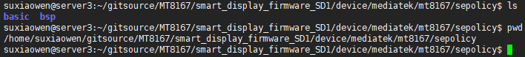

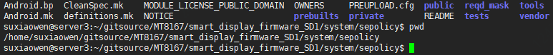

问题：

1、在程序中添加打印，串口没有输出。在原生工厂程序中添加打印也没有输出。

2、把原生工厂程序替换成新的程序，运行报错

oem 代工

odm 贴牌 Original Design Manufacturer的缩写，直译是“原始设计制造商”

### 参考

Android 8.0 selinux详解，带有分区介绍，但是烂尾

<https://blog.csdn.net/huangyabin001/article/details/79290382>

## SELinux

### 层级分析

介绍

device/mediatek/sepolicy ----> common相关部分

device/mediatek/mtxxxx/sepolicy ----> platform相关部分

device/mediatek/sepolicy存在三个目录basic bsp full

device/mediatek/mt8167/sepolicy存在两个目录basic bsp

共分成basic, bsp. full三层

每个里面有non_plat, plat_private, plat_public

编译basic project会用到basic目录

编译bsp project会用到basic和bsp目录

turnkey project会将三个目录都build到

non_plat --> vendor,

plat_private --> system,

plat_public --> system和vendor都会写到

在devic/mediatek目录下执行tree -d -L 2

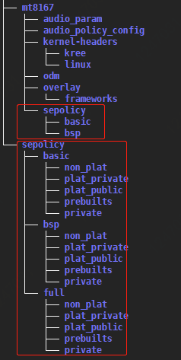

### Google Original

system/sepolicy/XXX.te (don’t modify)

mtk和google规则最终会联合在一起

### 创建规则

如果文件名相同，则会联合在一起

default + mtk-defined + customized

### 规则文件创建位置

out/target/product/aiv8167sm3_bsp/obj/ETC/sepolicy_intermediates/sepolicy

### 规则查看工具

在ubuntu下安装

sudo apt-get -y install policycoreutils

注：在windows自带的ubuntu安装失败

mtk的环境中自带这个工具

external/selinux/prebuilts/bin/audit2allow

命令：

audit2allow -i dmesg.txt –p sepolicy

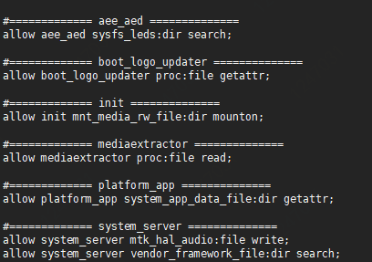

### 文件修改

在修改过程中尽可能的详细注释

Git提交内容要有详细信息，特别是avc错误信息，

参考Google Style

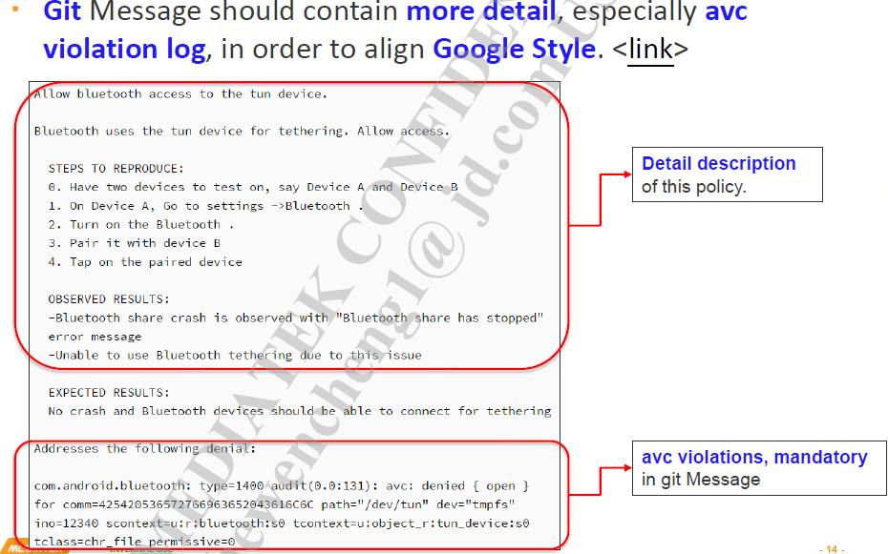

### 文件编译

mmm to build system/sepolicy module

输出路径

policy.conf

out/target/product/aiv8167sm3_bsp/obj/ETC/sepolicy_intermediates

sepolicy(The result policy DB)

out/target/product/aiv8167sm3_bsp/root/sepolicy //没有找到

file_contexts

out/target/product/aiv8167sm3_bsp/root/file_contexts //没有找到

### 校验

重新编译bootimage

如果修改了file_contexts，需要重新编译system分区

### neverallow

<https://blog.csdn.net/yxw0609131056/article/details/79784490>

## Properties

### Properties Type

　　系统属性根据不同的应用类型，分为不可变型，持久型，网络型，启动和停止服务等。

　　属性名称以“ro.”开头，那么这个属性被视为只读属性。一旦设置，属性值不能改变。

　　属性名称以“persist.”开头，当设置这个属性时，其值也将写入/data/property。

　　属性名称以“net.”开头，当设置这个属性时，“net.change”属性将会自动设置，以加入到最后修改的属性名。（这是很巧妙的。 netresolve模块的使用这个属性来追踪在net.*属性上的任何变化。）

　　属性“ ctrl.start ”和“ ctrl.stop ”是用来启动和停止服务。每一项服务必须在/init.rc中定义.系统启动时，与init守护进程将解析init.rc和启动属性服务。一旦收到设置“ ctrl.start ”属性的请求，属性服务将使用该属性值作为服务名找到该服务，启动该服务。这项服务的启动结果将会放入“ init.svc.<服务名>“属性中 。客户端应用程序可以轮询那个属性值，以确定结果

其他类型的属性除了位于属性文件中的属性值之外，手机一旦关机这些属性值都会丢失，不能持久存在

captain是使用修改selinux的方式来达到设置persist属性

/data/property/下有属性文件，应该是系统修改后存储再这个地方

命令getprop | grep persist都找到了这些命令

以系统中persist.sys.hdmi.enable为例

persist.sys.hdmi.enable

添加一个属性来让mtk_hal_audio支持

**selinux修改方案：**

device/mediatek/sepolicy/basic/non_plat/property.te

type persist_sys_vbox_ivw_name, property_type;

device/mediatek/sepolicy/basic/non_plat/property_contexts

persist.sys.vbox.ivw_name u:object_r:persist_sys_vbox_ivw_name:s0

device/mediatek/sepolicy/basic/non_plat/mtk_hal_audio.te

allow mtk_hal_audio persist_sys_vbox_ivw_name:property_service set;

allow mtk_hal_audio persist_sys_vbox_ivw_name:file { getattr open read };

**应用使用方法：**

#include <cutils/properties.h>

//如果有default是不会返回错误的，如果需要查询属性是否有值，最后参数传NULL

property_get(PRO_VBOX_V2_IVW_NAME, prop_value_out, CAERES);

property_set(PRO_VBOX_V2_IVW_NAME, path);

参考

<https://blog.csdn.net/lb5761311/article/details/84290702>

## 开机动画

### LK & Kernel & Charge

找到ProjectConfig.mk文件

BOOT_LOGO = wxga //在这个文件夹

文件夹位置

vendor/mediatek/proprietary/bootable/bootloader/lk/dev/logo/wxga

里面包含LK和Kernel阶段的图片，充电状态的图片

修改了BOOT_LOGO

vendor/mediatek/proprietary/bootable/bootloader/lk/project/aiv8167sm3_bsp.mk

device/mediateksample/aiv8167sm3_bsp/ProjectConfig.mk

只修改上面两个文件，出来的图片效果还是按照1280*800来显示的

修改旋转

MTK_LCM_PHYSICAL_ROTATION=1

修改方案

没有物理旋转lcm显示，之前修改过系统横屏显示，会有冲突

在lk中将显示旋转

在充电程序中将显示旋转

Step1

修改图片资源

device/mediateksample/aiv8167sm3_bsp/ProjectConfig.mk

vendor/mediatek/proprietary/bootable/bootloader/lk/project/aiv8167sm3_bsp.mk

BOOT_LOGO = wxganl

两个都要修改，如果不一致则编译报错

Step2

旋转lk显示

vendor/mediatek/proprietary/bootable/bootloader/lk/platform/mt8167/mt_logo.c

void init_fb_screen()

phical_screen.rotation = 90;

Step3

修改电池显示

vendor/mediatek/proprietary/external/libshowlogo/charging_animation.cpp

int anim_fb_init(void)

phical_screen.rotation = 90;

### Bootanimation

#### MTK文档修改项

device/mediateksample/aiv8167sm3_bsp/ProjectConfig.mk

添加

OPTR_SPEC_SEG_DEF = NONE

BOOT_LOGO = wxga //在这个文件夹

device/mediateksample/aiv8167sm3_bsp/system.prop

添加

ro.operator.optr=CUST

注意：从机器里导出来的bootanimation无法使用，从captain源码中拷贝出的可以使用

修改开机音量

./frameworks/base/cmds/bootanimation

frameworks/base/cmds/bootanimation/Android.mk:47:LOCAL_MODULE:= bootanimation

./vendor/mediatek/proprietary/operator/frameworks/bootanimation

./vendor/mediatek/proprietary/operator/frameworks/bootanimation/OP02/bootanimation

./vendor/mediatek/proprietary/operator/frameworks/bootanimation/OP09/bootanimation

./vendor/mediatek/proprietary/operator/frameworks/bootanimation/OP01/bootanimation

所有的bootanimation.zip

./vendor/mediatek/proprietary/operator/frameworks/bootanimation/

#### 流程

添加bootanimation目录

在Android.mk中输出到/system/medai/

在mk文件中PRODUCT_PACKAGES添加程序

39 LOCAL_PATH := $(call my-dir)

40 include $(CLEAR_VARS)

41

42 LOCAL_MODULE := bootanimation.zip

43 LOCAL_MODULE_TAGS := optional

44 LOCAL_MODULE_CLASS := media

45

46 # your prebuilt file (must be relative directory )

47 LOCAL_SRC_FILES := $(LOCAL_MODULE)

48 # the path your prebuilt file will be installed $(TARGET_OUT) is the system directory

49 LOCAL_MODULE_PATH := $(TARGET_OUT)/media

50

51 include $(BUILD_PREBUILT)

#### 制作bootanimation.zip

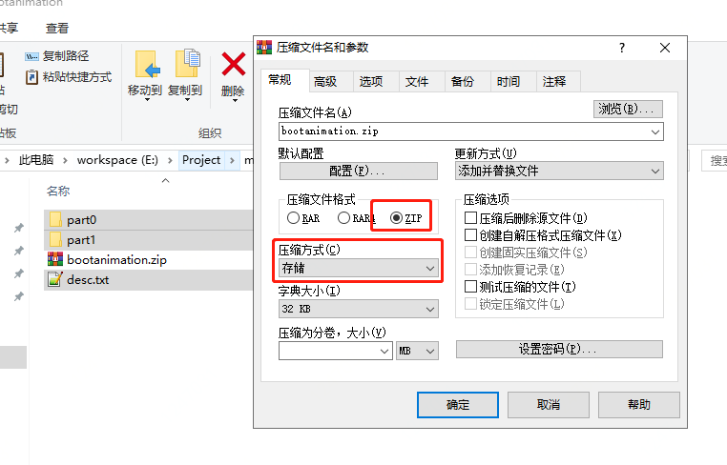

## 关机动画

frameworks/base/cmds/bootanimation/Android.mk:47:LOCAL_MODULE:= bootanimation

没有使用mtkbootanimation

## ADB功能调试

mt8167/device.mk

usb默认的功能由persist.sys.usb.config属性决定

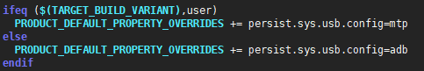

**TARGET_BUILD_VARIANT**值会在lunch的时候进行设置，目录/build/make/envsetup.sh，具体查看相关代码

MTP是一种媒体传输协议

关键属性

**ro.secure** //系统属性中可找到，在build/make/core/main.mk中设置

**ro.adb.secure** //在build/make/core/main.mk中设置

**ro.debuggable** //build/make/core/main.mk中设置

f6ab0134861e65b736afc57b3197dda3 audio_policy_volumes.xml

test result

修改mt8167/device.mk PRODUCT_DEFAULT_PROPERTY_OVERRIDES

### 默认关闭adb功能

frameworks/base/services/usb/java/com/android/server/usb/UsbDeviceManager.java

mContext.registerReceiver(mHostReceiver,

new IntentFilter(UsbManager.ACTION_USB_PORT_CHANGED));

+ SystemProperties.set(USB_PERSISTENT_CONFIG_PROPERTY, "none");

}

android O 版本需要设置的属性

sys.usb.config

最好再能理下adb的流程

adb shell "setprop partition.jd.verified 1"

### 系统adb服务

1. 确定编译版本是否应支持ROOT功能
2. 在根据

system/core/adb/Android.mk

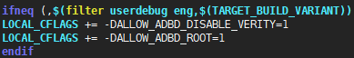

system/core/adb/daemon/main.cpp

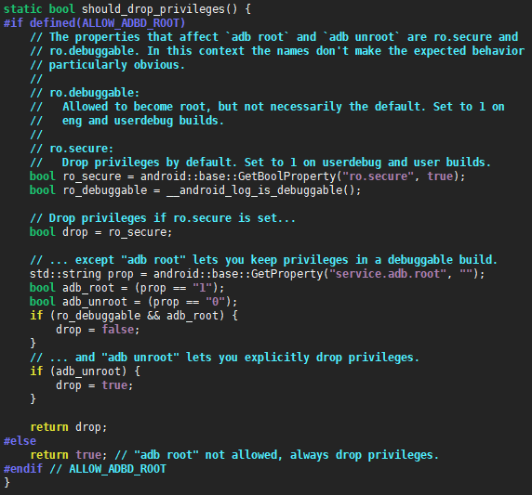

**service.adb.root**在/system/core/adb/services.cpp中设置

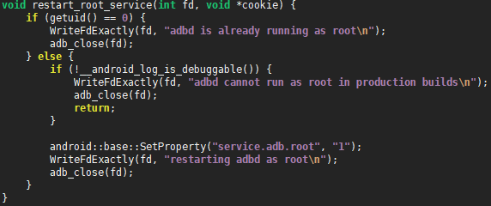

**ro.adb.secure**在system/core/adb/daemon/main.cpp获取

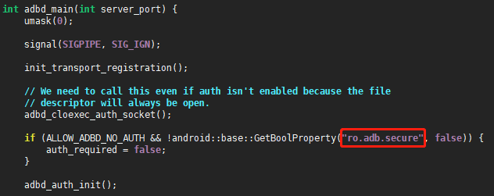

### 允许usr版本也带有adb root权限（Captain修改版）

build/core/main.mk

From c23e9c9446b3023e159c8dad7c29c34730a06b66 Mon Sep 17 00:00:00 2001

From: suxiaowen <suxiaowen@linglongtech.com>

Date: Tue, 3 Apr 2018 15:21:06 +0800

Subject: [PATCH 136/252] open root permission by user

---

build/core/main.mk | 2 +-

external/sepolicy/Android.mk | 2 +-

system/core/adb/Android.mk | 2 +-

3 files changed, 3 insertions(+), 3 deletions(-)

diff --git a/build/core/main.mk b/build/core/main.mk

index 00aacc6..708334f 100755

--- a/build/core/main.mk

+++ b/build/core/main.mk

@@ -315,7 +315,7 @@ enable_target_debugging := true

tags_to_install :=

ifneq (,$(user_variant))

# Target is secure in user builds.

- ADDITIONAL_DEFAULT_PROPERTIES += ro.secure=1

+ ADDITIONAL_DEFAULT_PROPERTIES += ro.secure=0

ADDITIONAL_DEFAULT_PROPERTIES += security.perf_harden=1

ifeq ($(user_variant),userdebug)

diff --git a/external/sepolicy/Android.mk b/external/sepolicy/Android.mk

index b966ef0..5d4e7b1 100755

--- a/external/sepolicy/Android.mk

+++ b/external/sepolicy/Android.mk

@@ -67,7 +67,7 @@ $(sepolicy_policy.conf) : $(call build_policy, $(sepolicy_build_files))

@mkdir -p $(dir $@)

$(hide) m4 $(PRIVATE_ADDITIONAL_M4DEFS) \

-D mls_num_sens=$(PRIVATE_MLS_SENS) -D mls_num_cats=$(PRIVATE_MLS_CATS) \

- -D target_build_variant=$(TARGET_BUILD_VARIANT) \

+ -D target_build_variant=eng \

-s $^ > $@

$(hide) sed '/dontaudit/d' $@ > $@.dontaudit

diff --git a/system/core/adb/Android.mk b/system/core/adb/Android.mk

index 06b287c..77aa5df 100755

--- a/system/core/adb/Android.mk

+++ b/system/core/adb/Android.mk

@@ -236,7 +236,7 @@ LOCAL_CFLAGS := \

LOCAL_CFLAGS += -DALLOW_ADBD_NO_AUTH=$(if $(filter userdebug eng,$(TARGET_BUILD_VARIANT)),1,0)

-ifneq (,$(filter userdebug eng,$(TARGET_BUILD_VARIANT)))

+ifneq (,$(filter user userdebug eng,$(TARGET_BUILD_VARIANT)))

LOCAL_CFLAGS += -DALLOW_ADBD_DISABLE_VERITY=1

LOCAL_CFLAGS += -DALLOW_ADBD_ROOT=1

endif

--

1.9.1

android 8.1 user开启adb

<https://www.jianshu.com/p/a8bf4a7e1930>

build/make/core/main.mk

设置会导致系统settings无法进入开发者模式

ADDITIONAL_DEFAULT_PROPERTIES += ro.debuggable=0

设置导致adb进不去

ADDITIONAL_DEFAULT_PROPERTIES += ro.secure=0

ADDITIONAL_DEFAULT_PROPERTIES += ro.adb.secure=0



This adbd's $ADB_VENDOR_KEYS is not set; try 'adb kill-server' if that seems wrong.

Otherwise check for a confirmation dialog on your device.

base/packages/SystemUI/res/values-zh-rCN/strings.xml:63: <string name="usb_debugging_title" msgid="4513918393387141949">"允许 USB 调试吗？"</string>

frameworks/base/packages/SystemUI/src/com/android/systemui/usb/UsbDebuggingActivity.java

开发者模式下USB调试开关会控制 [sys.usb.config]: [mtp] 来确定是否打开adb

有部分的配置文件是通过python生成的，比如system/etc/default.prop，所以在搜索文件时也要考虑py文件

PS C:\Users\suxiaowen1> adb devices

List of devices attached

JDIOT unauthorized

跟进了一下adb的授权方式，是通过misc/adb这个这个目录下的文件来进行通信的

SystemUI会创建授权点击窗口，点击后会调用services/usb/java/com/android/server/usb/UsbService.java

一步步调用services/usb/java/com/android/server/usb/UsbDebuggingManager.java

## 系统休眠

<https://blog.csdn.net/izhoujinjian/article/details/87345931>

## NVRAM

参考

Customization in NvRAM.pdf

libnvram

racetop

## 裁剪

### 文件

find ./ -type f -size +100k -print0 | xargs -0 du –h | sort -nr

先从vendor下大文件开始入手

然后是system目录

app入手

libPVROCL.so

./device/mediatek/common/device.mk:780:$(call inherit-product-if-exists, vendor/mediatek/proprietary/frameworks/base/voicecommand/cfg/voicecommand.mk)

frameworks/base/services/java/com/android/server/SystemServer.java

part2/0068-Speed-up-slim.patch

rom优化

ROM_OPTIMIZE

查看系统启动事件

启动优化

<https://blog.csdn.net/ljp1205/article/details/78360701>

bootchart下载网址

<https://sourceforge.net/projects/bootchart/>

刷机后首次开机时间

需要在init.rc中修改bootchart，触发地方需要修改

<https://www.jianshu.com/p/933db9a5783e>

### bootchart安装

sudo apt-get install bootchart

sudo apt-get install pybootchartgui

### 图表生成

Step1

touch /data/bootchart-start

echo 240 > /data/bootchart-start

touch /data/bootchart/enabled

reboot

Step2

adb pull /data/bootchart/*

Step3

将文件拷贝到虚拟机，在虚拟机下执行打包

tar -zcf bootchart.tgz *

bootchart bootchart.tgz

### 服务裁剪

<https://blog.csdn.net/xl19862005/article/details/51498676>

SyetemServer进程启动过程

<https://www.jianshu.com/p/64fa7fafe3f5>

### 应用裁剪

<https://blog.csdn.net/qq_23327993/article/details/90768627>

./build/make/core/product.mk

生效

device/mediateksample/aiv8167sm3_bsp/device.mk

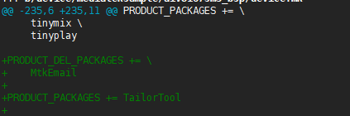

我的方法没有生效，后面排查

build/make/core/main.mk

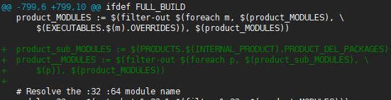

build/make/core/product.mk

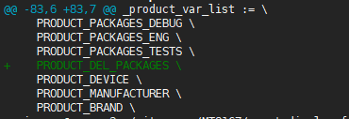

### 字体裁剪

Android O字体文件位置

frameworks/base/data/fonts

extern/roboto-fonts/

extern/noto-fonts/other/

配置文件位置，修改配置文件不会对编译有影响，应该是根据此配置文件去加载字体库

frameworks/base/data/fonts/fonts.xml

使用上面的配置文件

frameworks/base/graphics/java/android/graphics/Typeface.java

查了一些资料，基本上统一，系统使用三个字体

DroidSansFallback.ttf //在系统中没有搜索到这个字体，可能被DroidSansMono.ttf字体所取代

Roboto-Regular.ttf

Roboto-Bold.ttf

还有两个DroidSans.ttf、DroidSans-Bold是两个链接

./frameworks/base/data/fonts/Android.mk:38:$(eval $(call create-font-symlink,DroidSans.ttf,Roboto-Regular.ttf))

./frameworks/base/data/fonts/Android.mk:39:$(eval $(call create-font-symlink,DroidSans-Bold.ttf,Roboto-Bold.ttf))



两种字体文件，一种是tff文件，一种是ttc文件

ttc文件时中文字体

external/noto-fonts/cjk/NotoSansCJK-Regular.ttc

规律发现，系统默认的字体库开头使用Droidxxx，如果不是会创建链接

编译SDK应该也会用到字体库，需要注意。

调试：

make installclean可以把system下清空

查看system/fonts/目录可以确认是否修改成功

frameworks/base/graphics/java/android/graphics/Typeface.java

根据fonts.xml来加载字体

**问题：**

字体裁剪导致packageinstaller报错

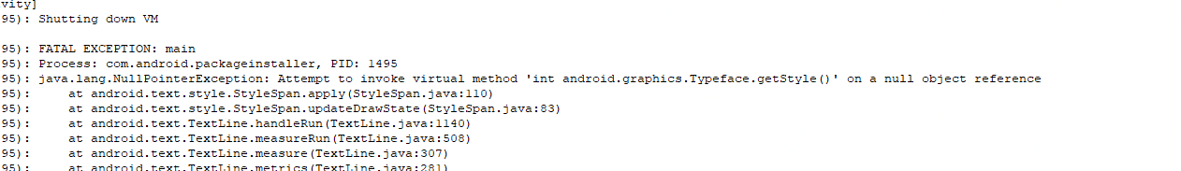

E:\Project\mt8167s\Speed-up\fw\fonts_tailor\1logcat.log

搜索Typeface

04-10 17:57:39.047 W/Typeface( 380): Didn't create default family (most likely, non-Minikin build)

流程没有细看，怀疑默认类型使用了哪个库

查看fonts.xml

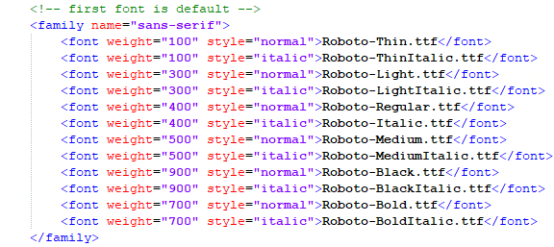

可能和这个有关，查看Android.mk

external/roboto-fonts/Android.mk

对于上面哪些默认库，或者创建链接，或者导入字体。

创建了这些字体的链接，重新编译，没有报错。

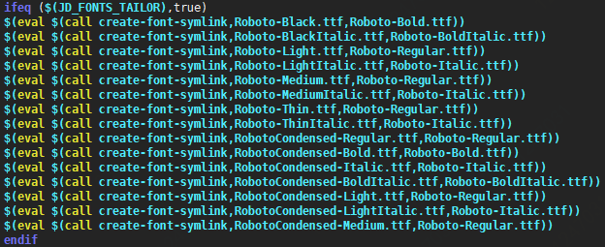

JD_FONTS_TAILOR是在device/mediateksample/aiv8167sm3_bsp/BoardConfig.mk中自定义宏

## 串口调试

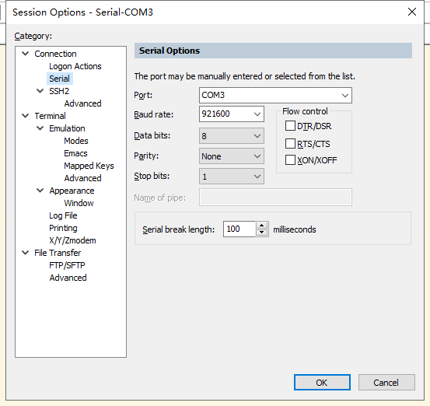

## 修改Android系统默认时间

vendor/mediatek/proprietary/bootable/bootloader/preloader/custom/aiv8167sm3_bsp/inc/cust_rtc.h

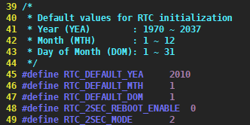

## Custom Build Version

device/mediateksample/aiv8167sm3_bsp/ProjectConfig.mk

MTK_BUILD_VERNO = alps-mp-o1.mp5

## 修改像素密度

system.prop文件

wm density 213

android使用dp来设计

我们的程序以px为单位

计算公式:1dp*像素密度/160 = 实际像素数

213/160=1.33

ppi (pixels per inch)：图像分辨率 （在图像中，每英寸所包含的像素数目）

dpi (dots per inch)： 打印分辨率 （每英寸所能打印的点数，即打印精度）

PPI = √（长度像素数² + 宽度像素数²） / 屏幕对角线英寸数

dp：Density-independent pixels，以160PPI屏幕为标准，则1dp=1px，dp和px的换算公式 ：

dp*ppi/160 = px。比如1dp x 320ppi/160 = 2px。

为什么要把sp和dp代替px？最简单的原因是他们不会因为ppi的变化而变化，在相同物理尺寸和不同ppi下，他们呈现的高度大小是相同。也就是说更接近物理呈现，而px则不行。

新固件1分钟报点3817

1s报64个点

## 工作流程

找到HAL音频代码

查看系统服务中用的是哪块代码

全局查找LOCAL_MODULE字符串

Play工作总结：

系统裁剪

驱动调试

Fpga adc 感光 按键 lcd touch 音频

音频路由切换，蓝牙sink source支持 HDMI支持

系统安全，固件破解

产测

驱动测试JNI封装

开机动画

Bootloader显示屏幕旋转

Camera调校

算法移植

添加android_socket

蓝牙HFP

Wifi、bt性能优化

Cpu性能优化，thermal控制

## 本地socket

本地socket创建方法

需要在当前进程的rc文件中添加socket属性

vendor/mediatek/proprietary/hardware/audio/common/service/2.0/android.hardware.audio@2.0-service-mediatek.rc

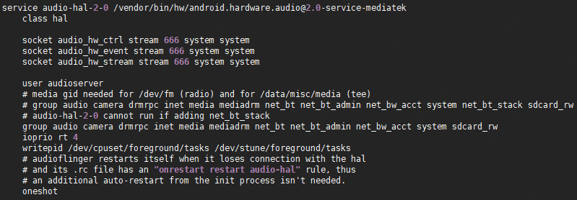

static const char* VF_SOCKET_STREAM_NAME = "audio_hw_stream";

int server_sockfd;

//创建socket

server_sockfd = android_get_control_socket(VF_SOCKET_STREAM_NAME);

listen(server_sockfd, 1) //< 0 error

Power按键学习

<https://blog.csdn.net/daye5465/article/details/77825448>

## 分区大小及属性修改

mediatek是以xls文件的方式来配置分区属性，包括分区大小、分区是否支持ota等

device/mediatek/build/build/tools/ptgen/MT8167/partition_table_MT8167.xls

**ota 升级logo.bin分区**

打开partition_table_MT8167.xls文件

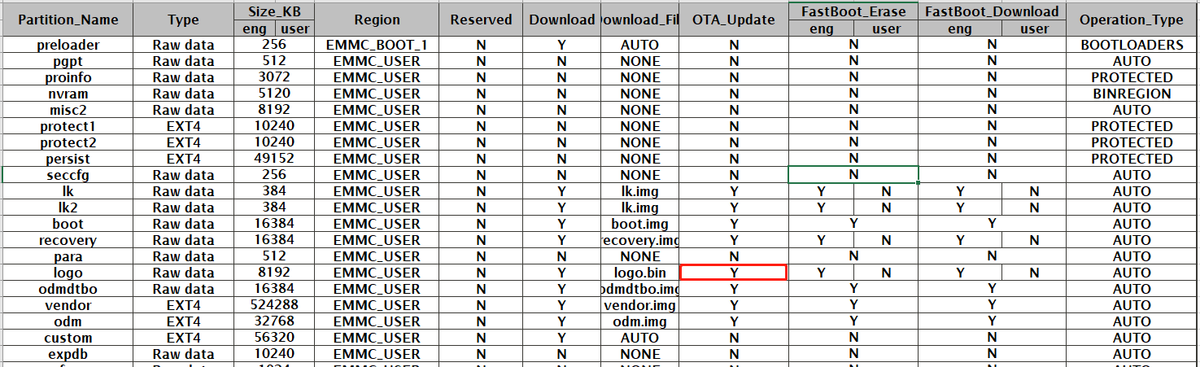

修改emmc sheet项，验证成功

**mtk给出方案：**

1) logo分区如何改成可升级？

FAQ18188是否过时？是否适用于A/B升级方案？logo分区没有A/B分区。

https://online.mediatek.com/FAQ#/SW/FAQ18188

按照这个FAQ18188，请确认：

仅需要“partition_table_MT8167.xls文件中logo分区对应的OTA_Update由N改为Y”？

不需要修改其它脚本，例如：全量升级或差分升级的脚本？

MTK: 除了需要設定 OTA_Update 為 Y 以外, 同時還要移除 logo 分區, 新增 logo_a 和 logo_b 分區才行

(2) 如果旧版本logo分区不可升级，变更logo分区升级属性后，必须通过“刷机”才能使logo分区变为可升级？

刷机后的新版本，才能支持logo分区OTA升级，对吧？

MTK: 是的. 凡是牽涉到分區變更的都只能透過刷機

(3) logo分区对应的image是logo.bin，请确认来源：

vendor/mediatek/proprietary/bootable/bootloader/lk/dev/logo

MTK:logo.bin就是用此目录下的图片生成的。

方案参考

<http://blog.chinaunix.net/uid-29728680-id-5728408.html>

**mtk FAQ截图**

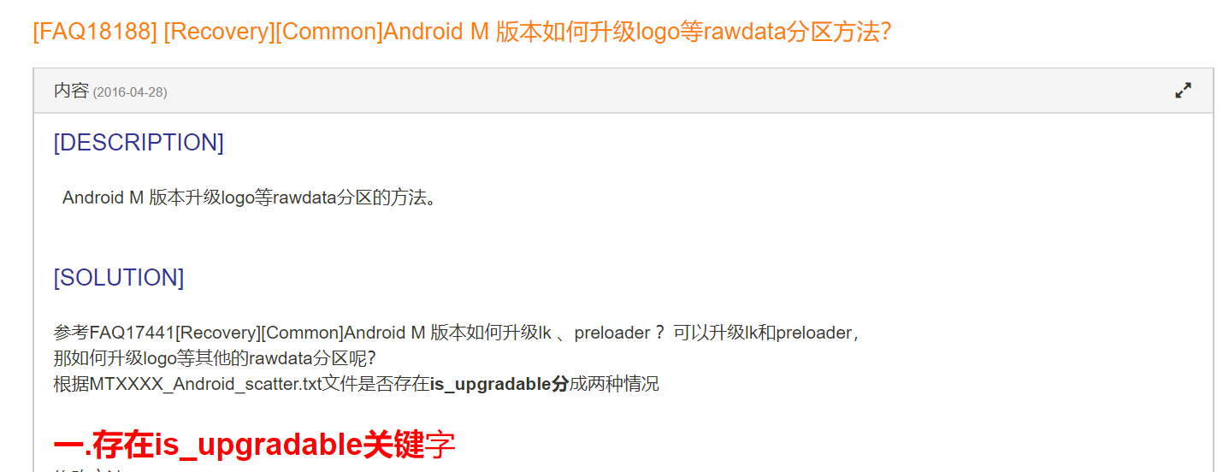

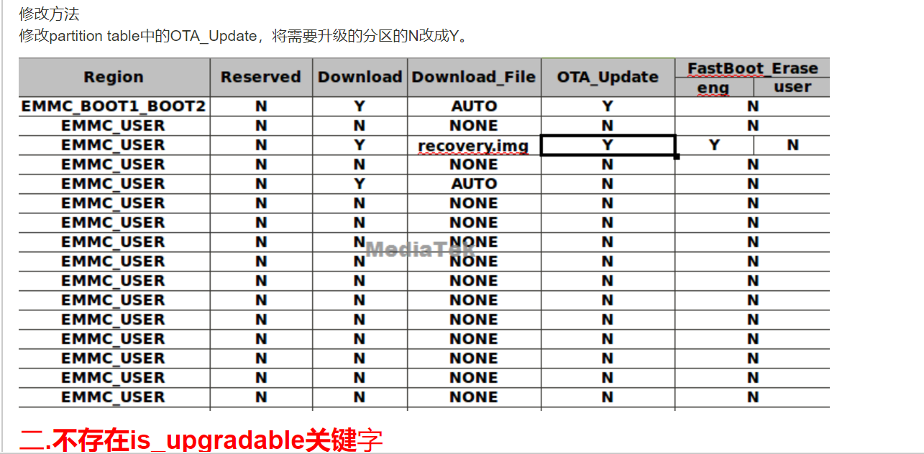

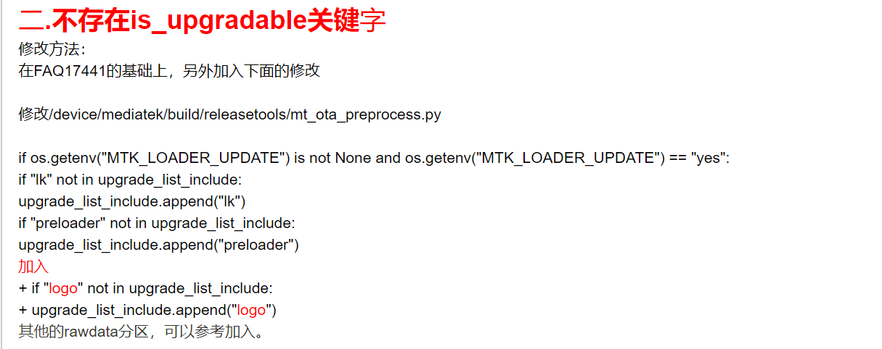

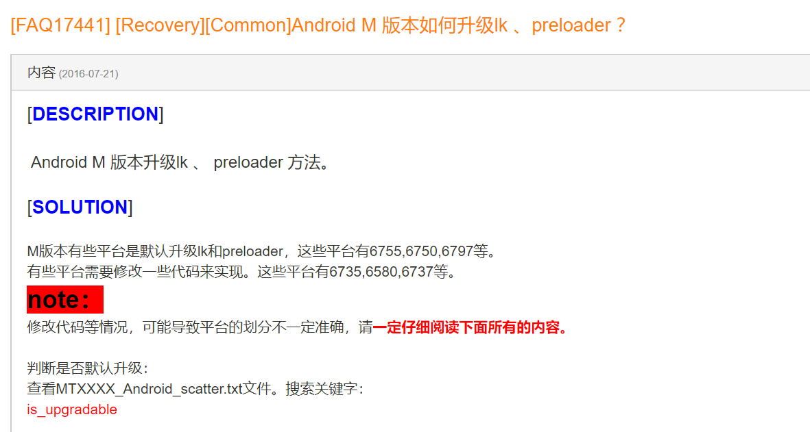

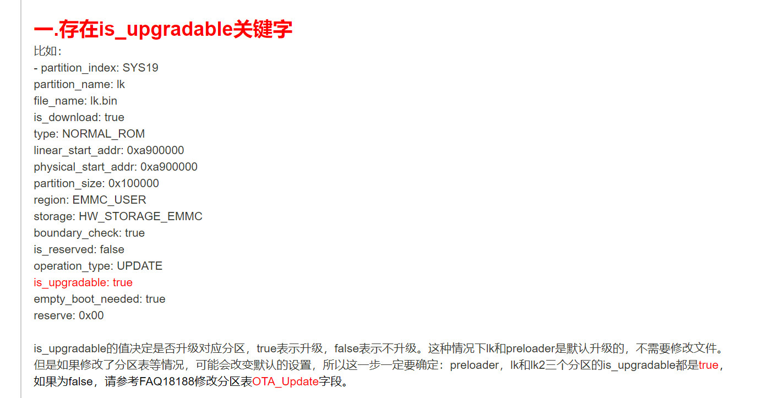

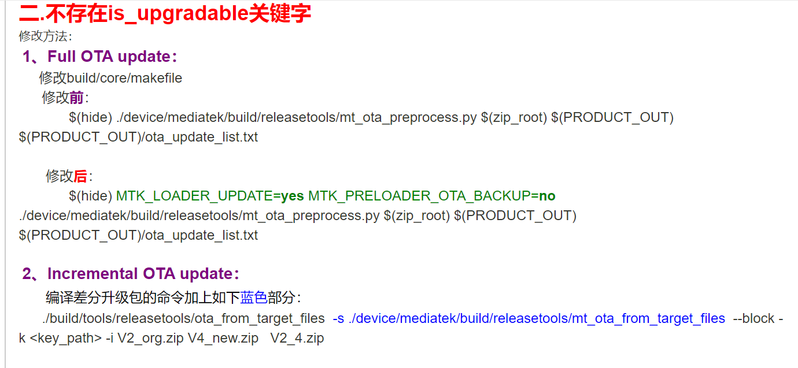

修改后查看MT8167_Android_scatter.txt

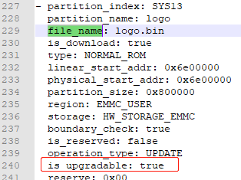

## 长按关机图标显示安全模式

LegacyGlobalActions.java







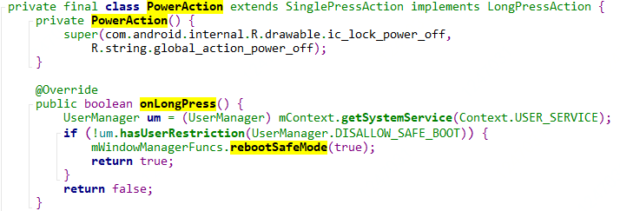

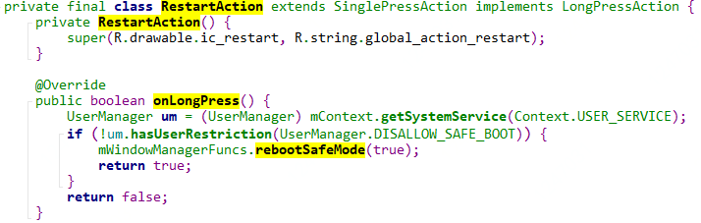

WindowManagerFuncs属于接口文件





WindowManagerService.java



SystemServer.java 会调用detectSafeMode，这是在启动中确定的。



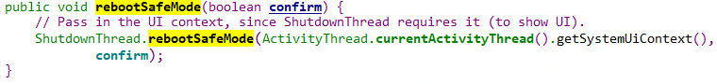

ShutdownThread.java

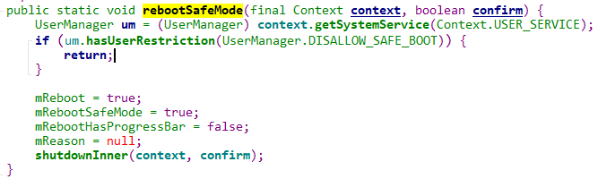

在onLongPress中注释调rebootSafeMode

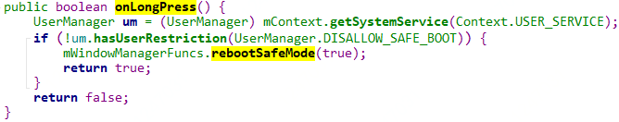

## 增量升级

制作ota包工具

build/tools/releasetools/ota_from_target_files.py

//制作全包

def WriteFullOTAPackage(input_zip, output_zip):

//制作差分包

def WriteBlockIncrementalOTAPackage(target_zip, source_zip, output_zip):

//往zip包里写一些指令，update-binary属于脚本解析器，能够识别updater-script中的描述操作

def AddToZip(self, input_zip, output_zip, input_path=None):

//差分包boot分区

source_boot = common.GetBootableImage(

"/tmp/boot.img", "boot.img", OPTIONS.source_tmp, "BOOT",

OPTIONS.source_info_dict)

target_boot = common.GetBootableImage(

"/tmp/boot.img", "boot.img", OPTIONS.target_tmp, "BOOT")

updating_boot = (not OPTIONS.two_step and

(source_boot.data != target_boot.data))

生成差分包接口common.py class BlockDifference(object):

//校验升级前的system分区是否为基础版

system_diff = common.BlockDifference("system", system_tgt, system_src,

check_first_block,

version=blockimgdiff_version,

disable_imgdiff=disable_imgdiff)

参考：

流程图

<https://blog.csdn.net/chi_wy/article/details/82777895>

ota制作及升级过程

<https://blog.csdn.net/teliduxing1029/article/details/51536560>

## 编译原生系统

frameworks/base/core/res/res/values/config.xml

<bool name="config_enableWallpaperService">false</bool> //如果编译原生，需要设置成true

device/mediateksample/aiv8167sm3_bsp/ProjectConfig.mk

# Linux基础

## 权限概念

所属者权限 | 组权限 | other权限 | 连接数 | 所属者 | 所属组 | 大小 | 日期

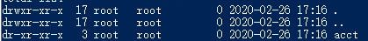

chgrp：改变所属组

chown：改变文件所属者

chmod：改变文件权限

文件是否能够删除跟目录的权限有关系，与文件权限无关。

## 用户概念

使用root修改密码

passwd命令来处理

groups查询支持用户组

newgrp有效用户组切换

usermod加入用户组，管理员使用

gpasswd加入所在管理组，用户组管理员使用

### 账户添加、修改、删除

useradd xxx

useradd默认值保存在etc/default/useradd

使用useradd –D 可以查看

passwd + 账号 修改账号密码

直接使用passwd修改自己密码

echo “abc1234” | passwd –stdin 账号 //直接设置密码，多数用于shel script

可以修改更改天数，有效天数等

锁住密码使用passwd –l 账号

usermod对账号系统做调整

userdel删除用户

使用“id 账号”可以获取自己的信息

find / -user username 查找整个系统数据username的文件

### 用户组添加、修改、删除

root账户执行

groupadd

groupmod

groupdel

root账户使用gpasswd 来设置密码，设置用户组管理员，将账号加入组等。

设置能组管理员后也可以使用这个命令

# C学习

## fflush

刷文件缓冲区

int fflush(FILE *stream) ;

linux c

fcync(int fd)

# C++学习

## 结构体派生

struct A{

int i;

};

struct B:A{

int b;

};

int main()

{

B BB;

BB.i = 100;

return 0;

}

结构体后面加”:”表示内部引入此结构

结构体内成员加”:”表示占用bit位

## do while(0)

介绍do while(0)，允许操作函数带分号，避免goto语句

do while作用举例

#define CALLFUNC(func1, func2) func1;func2;

If(a>0)

CALLFUNC;

If(a>0)

func1;

func2; //错误

#define define CALLFUNC(func1, func2) {func1;func2;}

If(a>0)

{

func1;

func2;

}; //多个分号，出现错误

## Epoll

### Event

EPOLLIN ：表示对应的文件描述符可以读（包括对端SOCKET正常关闭）；

EPOLLOUT：表示对应的文件描述符可以写；

EPOLLPRI：表示对应的文件描述符有紧急的数据可读（这里应该表示有带外数据到来）；

EPOLLERR：表示对应的文件描述符发生错误；

EPOLLHUP：表示对应的文件描述符被挂断；

EPOLLET： 将EPOLL设为边缘触发(Edge Triggered)模式，这是相对于水平触发(Level Triggered)来说的。

EPOLLONESHOT：只监听一次事件，当监听完这次事件之后，如果还需要继续监听这个socket的话，需要再次把这个socket加入到EPOLL队列里

EPOLLRDHUP：对端连接断开触发的epoll事件会包含EPOLLIN | EPOLLRDHUP

参考

epoll讲解

<https://www.cnblogs.com/my_life/articles/10910375.html>

<https://blog.csdn.net/yusiguyuan/article/details/15027821>

使用注意

<https://www.cnblogs.com/zl-graduate/articles/6724446.html>

通俗理解

<https://blog.csdn.net/weixin_34015336/article/details/85124052>

举例，看这个就能懂

<https://www.cnblogs.com/fnlingnzb-learner/p/5835573.html>

perl语言可以快速测试socket

## 智能指针

<https://blog.csdn.net/xt_xiaotian/article/details/5714477>

shared_ptr

<https://blog.csdn.net/shaosunrise/article/details/85228823>

unique_ptr

<https://blog.csdn.net/shaosunrise/article/details/85158249>

智能指针数组使用

<https://www.cnblogs.com/darkknightzh/p/5462363.html>

# 驱动开发

## Touch

<proj> -------- tb9157m1_64_bsp

<platform> -------- mt8167

<kernel_ver> ------- kernel-4.4

<arm_ver> -------- arm or arm64

<tp_drv> -------- specific touch driver name

<cust_folder> ------- customioze information folder folder for touch config file: “config_default”

I2c fifo模式 dma模式 传输区别

Path for touch common code

kernel-4.4/drivers/input/touchscreen/mediatek

driver for specific touch e.g. gt9xx_driver.c

kernel-4.4/drivers/input/touchscreen/mediatek/GT911/gt9xx_driver.c

coutomized touch driver file path e.g. tpd_gt9xx_common.h

kernel-4.4/drivers/input/touchscreen/mediatek/GT911/include

set customized file path in kernel config

kernel-4.4/arch/arm/configs

dts file

177 &i2c0 {

178 clock-div = <2>;

179 pinctrl-names = "default";

180 pinctrl-0 = <&i2c0_pins_a>;

181 status = "okay";

182

183 cap_touch@5d {

184 compatible = "mediatek,cap_touch";

185 reg = <0x5d>;

186 interrupt-parent = <&pio>;

187 interrupts = <8 IRQ_TYPE_EDGE_FALLING>;

188 int-gpio = <&pio 8 0>;

189 rst-gpio = <&pio 9 0>;

190 };

191

192 strobe_main@63 {

193 compatible = "mediatek,strobe_main";

194 reg = <0x63>;

195 };

196 };

Customize --- calibration

定制刻度

Customize coordinate calibration

定制坐标刻度

读寄存器

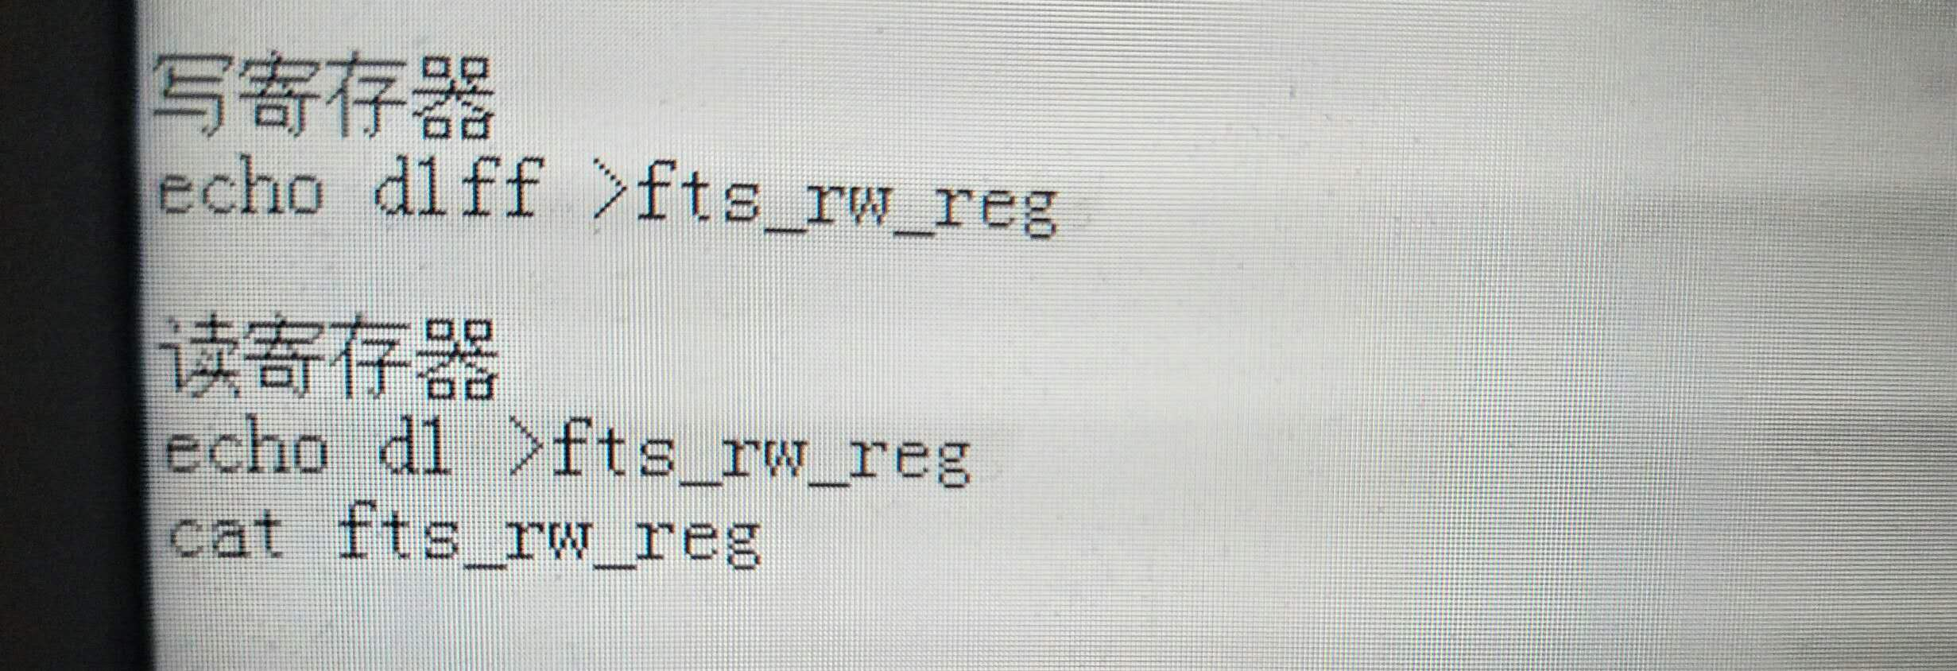

### Config 修改

device/mediatek/mt8167/device.mk

1071 ifeq ($(strip $(CUSTOM_KERNEL_TOUCHPANEL)),generic)

1072 PRODUCT_PACKAGES += Calibrator

1073 endif

kernel-4.4/arch/arm/configs/aiv8167sm3_bsp_defconfig

317 CONFIG_INPUT_TOUCHSCREEN=y

318 CONFIG_TOUCHSCREEN_MTK=y

319 CONFIG_TOUCHSCREEN_MTK_GT9157=y

GT9157参考Kconfig文件，位置

kernel-4.4/drivers/input/touchscreen/mediatek/Kconfig

和下级目录的Kconfig文件

Driver特殊项设置

在头文件中定义

#define GTP_DRIVER_SEND_CFG

在Kernel config中定义

CONFIG_GTP_DRIVER_SEND_CFG=y

在Kconfig中相应设置

Config GTP_DRIVER_SEND_CFG

bool “GTP_DRIVER_SEND_CFG

help …

”

报点率也是一项很重要的指标

getevent –r

### dws and dts

dws不清楚

dts file

mt8167.dtsi

1539 touch: touch@ {

1540 compatible = "mediatek,mt8167-touch", "mediatek,mt8163-touch";

1541 };

aiv8167sm3_bsp.dts

757 &touch {

758 vtouch-supply = <&mt6392_vmc_reg>; //power supply: regulator 供电调试

759 tpd-resolution = <720 1280>; //分辨率

760 use-tpd-button = <0>; //虚拟按键使能

761 tpd-key-num = <4>; //虚拟按键个数

762 tpd-key-local= <139 172 158 0>; //虚拟按键参数，第四个为0

763 tpd-key-dim-local = <60 850 50 30 180 850 50 30 300 850 50 30 420 850 50 30>; //虚拟按键参数

764 tpd-max-touch-num = <5>; //5点触控

765 tpd-filter-enable = <1>; //tp过滤器使能

766 tpd-filter-pixel-density = <124>; //tp 过滤器像素密度

767 tpd-filter-custom-prameters = <0 0 0 0 0 0 0 0 0 0 0 0>;

768 tpd-filter-custom-speed = <0 0 0>;

769 pinctrl-names = "default", "state_eint_as_int", "state_eint_output0", "state_eint_output1",

770 "state_rst_output0", "state_rst_output1";

771 pinctrl-0 = <&CTP_pins_default>;

772 pinctrl-1 = <&CTP_pins_eint_as_int>;

773 pinctrl-2 = <&CTP_pins_eint_output0>;

774 pinctrl-3 = <&CTP_pins_eint_output1>;

775 pinctrl-4 = <&CTP_pins_rst_output0>;

776 pinctrl-5 = <&CTP_pins_rst_output1>;

777 status = "okay";

778 };

177 &i2c0 { //i2c0控制器

178 clock-div = <2>;

179 pinctrl-names = "default";

180 pinctrl-0 = <&i2c0_pins_a>;

181 status = "okay";

182

183 cap_touch@5d {

184 compatible = "mediatek,cap_touch";

185 reg = <0x5d>; //从设备地址

186 interrupt-parent = <&pio>;

187 interrupts = <8 IRQ_TYPE_EDGE_FALLING>; //i2c地址 中断方式

188 int-gpio = <&pio 8 0>;

189 rst-gpio = <&pio 9 0>;

190 };

191

192 strobe_main@63 {

193 compatible = "mediatek,strobe_main";

194 reg = <0x63>;

195 };

196 };

Pin设置

459 CTP_pins_default: eint0default {

460 pins_cmd_dat {

461 pins = <MT8167_PIN_8_EINT8__FUNC_GPIO8>;

462 slew-rate = <0>;

463 bias-disable;

464 };

465 };

466

467 CTP_pins_eint_as_int: eint@0 {

468 pins_cmd_dat {

469 pins = <MT8167_PIN_8_EINT8__FUNC_GPIO8>;

470 slew-rate = <0>;

471 bias-disable;

472 };

473 };

474

475 CTP_pins_eint_output0: eintoutput0 {

476 pins_cmd_dat {

477 pins = <MT8167_PIN_8_EINT8__FUNC_GPIO8>;

478 slew-rate = <1>;

479 output-low;

480 };

481 };

482

483 CTP_pins_eint_output1: eintoutput1 {

484 pins_cmd_dat {

485 pins = <MT8167_PIN_8_EINT8__FUNC_GPIO8>;

486 slew-rate = <1>;

487 output-high;

488 };

489 };

490

491 CTP_pins_rst_output0: rstoutput0 {

492 pins_cmd_dat {

493 pins = <MT8167_PIN_9_EINT9__FUNC_GPIO9>;

494 slew-rate = <1>;

495 output-low;

496 };

497 };

498

499 CTP_pins_rst_output1: rstoutput1 {

500 pins_cmd_dat {

501 pins = <MT8167_PIN_9_EINT9__FUNC_GPIO9>;

502 slew-rate = <1>;

503 output-high;

504 };

505 };

### Dts配置方式

<https://blog.csdn.net/zhigouliu/article/details/74002576>

TP驱动框架

<https://blog.csdn.net/morixinguan/article/details/77170202>

### 添加驱动

将源码放在

kernel-4.4/drivers/input/touchscreen/mediatek 下

添加驱动的Makefile and Kconfig file

修改mediatek/Makefile文件

17 obj-$(CONFIG_TOUCHSCREEN_MTK_GT9157) += GT9157/

修改mediatek/Kconfig文件

56 config TOUCHSCREEN_MTK_GT9157

57 bool "GT9157 for Mediatek package"

58 help

59 Say Y here if you have GT9157 touch panel.

60 If unsure, say N.

61 To compile this dirver as a module, choose M here: the

62 module will be called

63

64 source "drivers/input/touchscreen/mediatek/GT9157/Kconfig"

修改kernel config文件

317 CONFIG_INPUT_TOUCHSCREEN=y

318 CONFIG_TOUCHSCREEN_MTK=y

319 CONFIG_TOUCHSCREEN_MTK_GT9157=y

匹配平台设备

static const struct of_device_id gt9xx_dt_match[] = {

{.compatible = "mediatek,cap_touch"},

{},

};

### Debug

确认驱动编译进内核，重要文件，project config, kernel config, Makefile, Kconfig

device.mk

调试使用 pr_err调试

使用”adb shell getevent -i”获取值

e.g. mtk-tpd is event3, use”adb shell getevent /dev/input/event3”

旋转校队是否正确

TPD_CALIBRATION_MATRIX_ROTATION_NORMAL

1、把XY_A10L_V10_D01_20200318_app.bin文件放到/sdcard/目录下；

2、adb root,，adb shell 登录；

3、执行 "echo XY_A10L_V10_D01_20200318_app.bin > sys/bus/i2c/devices/1-005d/fts_upgrade_bin"

4、查看版本"cat sys/bus/i2c/devices/1-005d/fts_fw_version"

E:\Project\mt8167s\drivers\touch driver\中深\v03\FT_TP_Assistant_v3.6.5_[2020.03.03]

### GT9157驱动解析

Mtk tpd 驱动框架----详细

<https://blog.csdn.net/morixinguan/article/details/77170202>

i2c设备，驱动分析

<https://www.jianshu.com/p/0c2e2c9de62e>

of_find_compatible_node 根据属性获取节点

linux GPIO系统

<https://blog.csdn.net/loongembedded/article/details/49466649>

驱动移植

<https://blog.csdn.net/qf0727/article/details/53698754>

驱动设备和dts匹配过程

<https://blog.csdn.net/sinat_30545941/article/details/85943787>

### FT3617

#### module_init

调试的驱动在MTK平台上运行，MTK平台对touch driver做了进一步封装，只需要实现mtk给出的相关接口就可以正常是使用

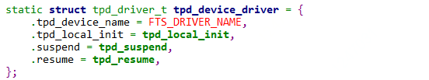

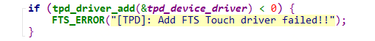

#### tpd_local_init

设置电压



添加i2c设备

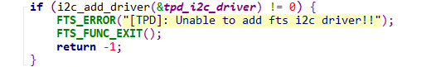

i2c driver实现了probe

#### tpd_probe

Input设备初始化





这里设置的input slot

设置时间是否重复上报

参考<https://www.cnblogs.com/ljf181275034/articles/3343222.html>

分配point_buf和events

point_buf用于读取寄存器数据，events查看数据结构就知道了

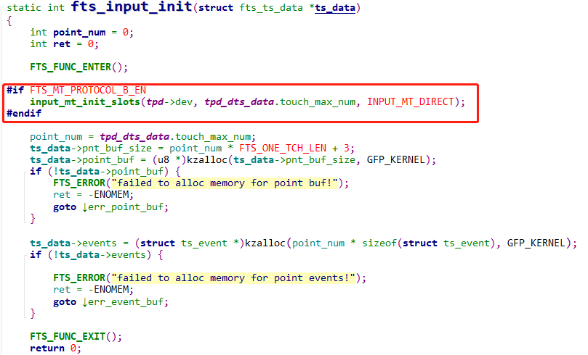

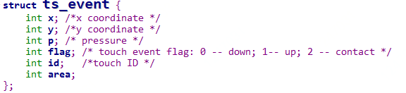

设备reset



里面的实现是通过解析dts，来设置对应的pin状态

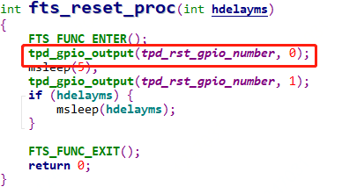

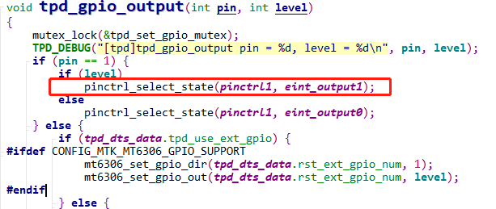

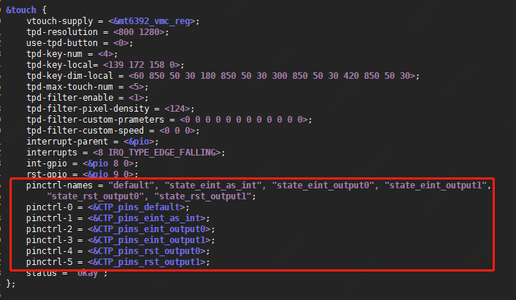

获取ic一些信息，并做一些校验



创建apk调试接口，有一些touch的调试接口，不如setting里的调试，或者是厂商的apk调试，可能会调用到此接口。



创建sys节点

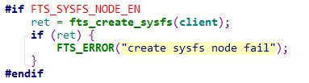

模式初始化，没有细看

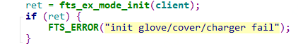

手势识别未开启

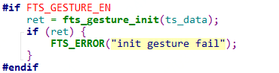

创建线程处理函数

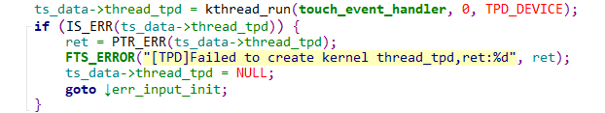

字面意思

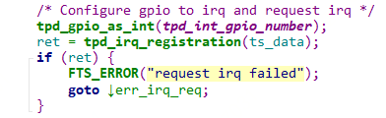

升级接口

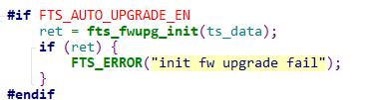

#### touch_event_handler

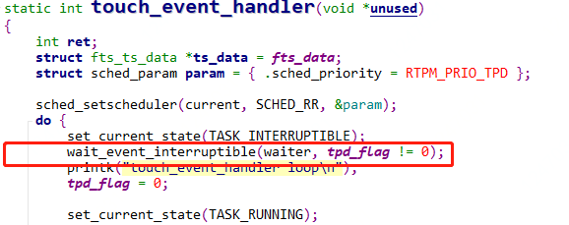

等待唤醒，中断函数中会设置waiter

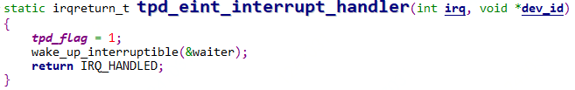

将寄存器的数据读出



读取寄存器的数据，使用便宜的方式设置每个点的坐标到events结构中

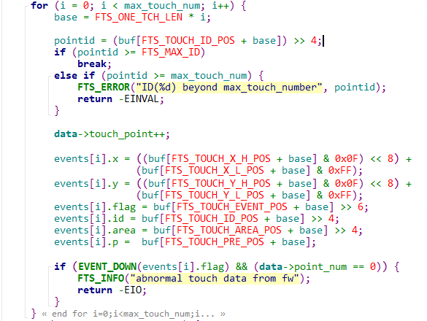

代码中使用的是b方式，也就是重复点不上报

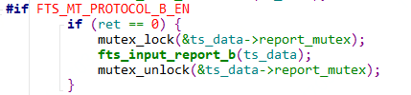

先判断是不是虚拟按键

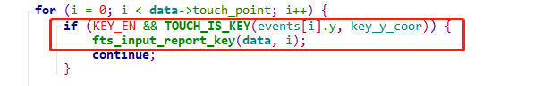

剩下就是上报事件了

#### tpd_suspend

比较简单，irq disable，i2c通信设置touch休眠，断电

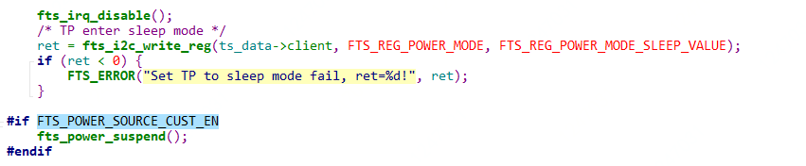

#### tpd_resume

tpd_resume正好与其相反

释放所有的触点，上电，恢复TP状态，使能中断

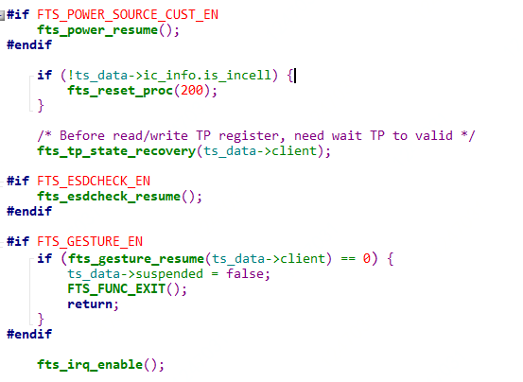

### GT9XX

先关一下手势唤醒试试

Cat sys/devices/platform/soc/1000b000.pinctrl/mt_gpio

#### 问题：

4007750888

京东世纪贸易

## 按键驱动

使用工具

vendor\mediatek\proprietary\scripts\dct\DrvGen.exe

打开文件，没有和原理图对应上

vendor\mediatek\proprietary\bootable\bootloader\lk\target\aiv8167sm3_bsp\dct\dct\codegen.dws

MTK按键驱动流程

<https://blog.csdn.net/wangjun7121/article/details/88202877>

查看.config文件



在keyboard目录下搜索



mtk_pmic_keys.c

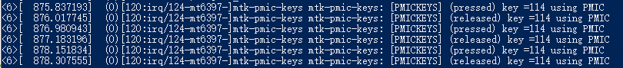

/proc/kmsg中没有打印

改成printk输出，printk属于原始输出

<7>[ 172.365695] (0)[0:swapper/0](pressed) HW keycode = 0

<7>[ 172.365738] (0)[0:swapper/0]report Linux keycode = 115

<7>[ 172.365745] (0)[0:swapper/0]save new keymap state

<7>[ 172.937357] (0)[0:swapper/0](released) HW keycode = 0

<7>[ 172.937403] (0)[0:swapper/0]report Linux keycode = 115

<7>[ 172.937410] (0)[0:swapper/0]save new keymap state

/dev/input/event0: 0001 0073 00000001

/dev/input/event0: 0000 0000 00000000

/dev/input/event0: 0001 0073 00000000

/dev/input/event0: 0000 0000 00000000

### 原驱动分析

1. 在DTS中注册设备

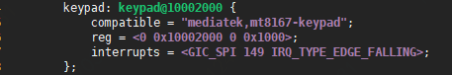

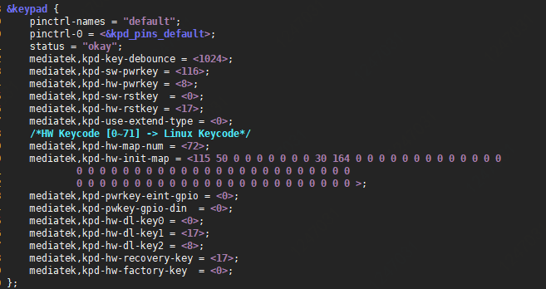

2、进行地址内存映射

一般来说，在系统运行时，外设的I/O内存资源的物理地址是已知的，由硬件的设计决定。但是CPU通常并没有为这些已知的外设I/O内存资源的物理地址预定义虚拟地址范围，驱动程序并不能直接通过物理地址访问I/O内存资源，而必须将它们映射到核心虚地址空间内（通过页表），然后才能根据映射所得到的核心虚地址范围，通过访内指令访问这些I/O内存资源。

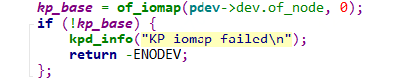

3、获取终端号

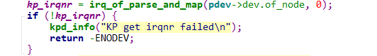

中断号如何对应到IO端口？

4、初始化input_dev

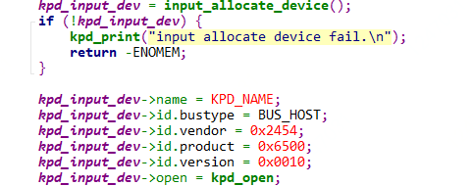

5、解析DTS

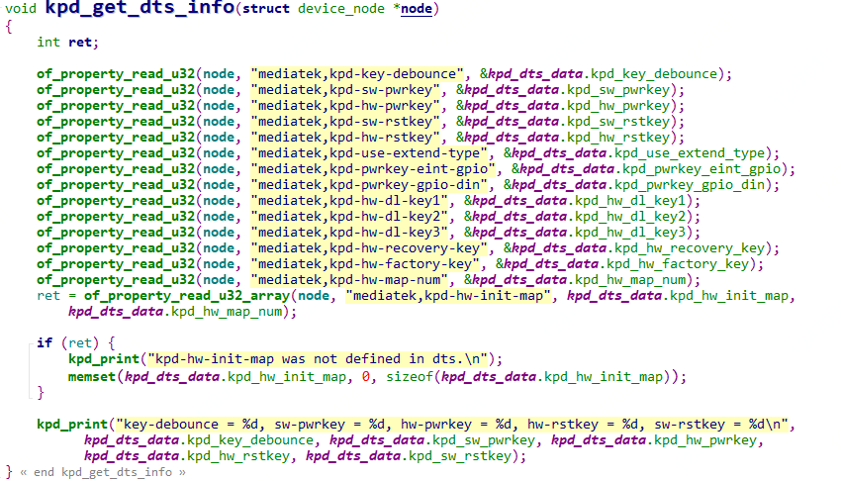

这些值在aiv8167sm3_bsp.dts中都有定义

6、初始化按键映射关系，初始化按键状态

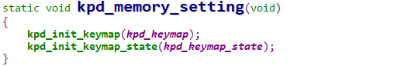

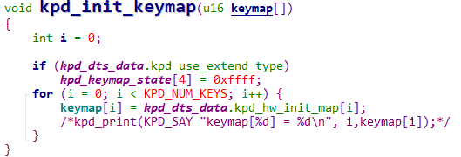

7、设置按键事件



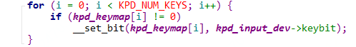



8、注册input设备

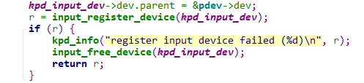

9、注册misc设备

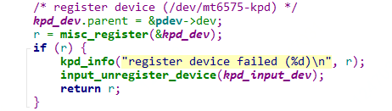

使用Ioctl可用作测试

10、设置防抖动，注册中断

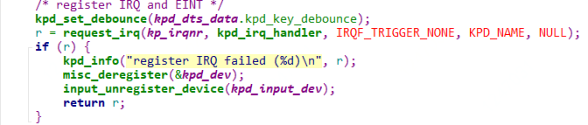

### Jd驱动添加

Mt8167 config使用

kernel-4.4/arch/arm/configs/aiv8167sm3_bsp_defconfig

修改驱动目录下的上级makefile

dts打包在vendor.img里面，修改dts的同时需要烧录vendor.img

#### 1、修改dts文件

kernel-4.4/arch/arm/boot/dts/aiv8167sm3_bsp.dts

添加dts设备信息

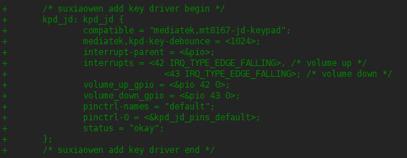

配置gpio引脚功能，宏定义在mt8167-pinfunc.h

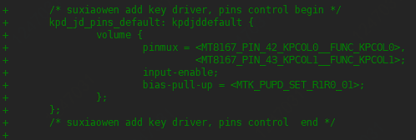

#### 2、修改Kconfig文件

kernel-4.4/drivers/input/keyboard/mediatek/Kconfig

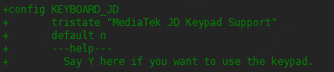

#### 3、修改Makefile文件

kernel-4.4/drivers/input/keyboard/Makefile

编译此模块

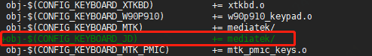

kernel-4.4/drivers/input/keyboard/mediatek/Makefile

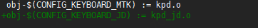

#### 4、添加源文件

kernel-4.4/drivers/input/keyboard/mediatek/kpd_jd.c

/*Copyright (c) 2015-2050, JD All rights reserved.

Licensed under the Apache License, Version 2.0 (the "License");

you may not use this file except in compliance with the License.

You may obtain a copy of the License at

http://www.apache.org/licenses/LICENSE-2.0

Unless required by applicable law or agreed to in writing, software

distributed under the License is distributed on an "AS IS" BASIS,

WITHOUT WARRANTIES OR CONDITIONS OF ANY KIND, either express or implied.

See the License for the specific language governing permissions and

limitations under the License. */

#include <linux/ioctl.h>

#include <linux/init.h>

#include <linux/module.h>

#include <linux/kernel.h>

#include <linux/input.h>

#include <linux/workqueue.h>

#include <linux/timer.h>

#include <linux/interrupt.h>

#include <linux/fs.h>

#include <linux/miscdevice.h>

#include <linux/platform_device.h>

#include <linux/gpio.h>

#include <mt-plat/aee.h>

#include <linux/atomic.h>

#include <hal_kpd.h>

#include <linux/kernel.h>

#include <linux/delay.h>

#include <mt-plat/mtk_boot_common.h>

#include <linux/wakelock.h>

#include <linux/of.h>

#include <linux/of_address.h>

#include <linux/of_irq.h>

#include <linux/of_gpio.h>

#include <linux/clk.h>

#include <linux/debugfs.h>

#define KPD_NAME "jd-kpd"

int kpd_jd_log = 0;

/*Log define*/

#define KPD_INFO(fmt, arg...) pr_info("<<KPD-INF>>[%s:%d] "fmt"\n", __func__, __LINE__, ##arg)

#define KPD_ERROR(fmt, arg...) pr_info("<<KPD-ERR>>[%s:%d] "fmt"\n", __func__, __LINE__, ##arg)

#define KPD_DEBUG(fmt, arg...) \

do { \

if (kpd_jd_log) \

printk("<<KPD-DBG>>[%s:%d]"fmt"\n", __func__, __LINE__, ##arg);\

} while (0)

struct keypad_dts_data {

unsigned int debounce;

};

struct gpio_button_data {

char name[32];

unsigned int gpio;

unsigned int irq;

unsigned int debounce;

};

struct gpio_keys_drvdata {

struct input_dev *input;

struct keypad_dts_data dts;

struct gpio_button_data volume_up;

struct gpio_button_data volume_down;

};

struct gpio_keys_drvdata gpio_keys_data;

#define DEFAULT_GPIO_DEBOUNCE 1024

static int kpd_jd_pdrv_probe(struct platform_device *pdev);

static int kpd_jd_pdrv_remove(struct platform_device *pdev);

static void volume_up_key_task(unsigned long data);

static void volume_down_key_task(unsigned long data);

static DECLARE_TASKLET(volume_up_key_tasklet, volume_up_key_task, 0);

static DECLARE_TASKLET(volume_down_key_tasklet, volume_down_key_task, 0);

static const struct of_device_id kpd_jd_of_match[] = {

{.compatible = "mediatek,mt8167-jd-keypad"},

{},

};

static struct platform_driver kpd_jd_pdrv = {

.probe = kpd_jd_pdrv_probe,

.remove = kpd_jd_pdrv_remove,

.driver = {

.name = KPD_NAME,

.owner = THIS_MODULE,

.of_match_table = kpd_jd_of_match,

},

};

static int kpd_open(struct input_dev *dev)

{

return 0;

}

static void kpd_get_dts_info(struct device_node *node)

{

unsigned int debounce = 0;

of_property_read_u32(node, "mediatek,kpd-key-debounce", &debounce);

KPD_DEBUG("key-debounce:%u", debounce);

gpio_keys_data.dts.debounce = debounce;

}

static void volume_up_key_task(unsigned long data)

{

int gpio_status = 0;

int ret = 0;

gpio_status = gpio_get_value(gpio_keys_data.volume_up.gpio) ? 1 : 0;

if(gpio_status) {

input_report_key(gpio_keys_data.input, KEY_VOLUMEUP, 0);

input_sync(gpio_keys_data.input);

ret = irq_set_irq_type(gpio_keys_data.volume_up.irq, IRQF_TRIGGER_FALLING);

} else {

input_report_key(gpio_keys_data.input, KEY_VOLUMEUP, 1);

input_sync(gpio_keys_data.input);

ret = irq_set_irq_type(gpio_keys_data.volume_up.irq, IRQF_TRIGGER_RISING);

}

KPD_DEBUG("gpio:%d, ret:%d\n", gpio_status, ret);

enable_irq(gpio_keys_data.volume_up.irq);

}

static void volume_down_key_task(unsigned long data)

{

int gpio_status = 0;

gpio_status = gpio_get_value(gpio_keys_data.volume_down.gpio) ? 1 : 0;

if(gpio_status) {

input_report_key(gpio_keys_data.input, KEY_VOLUMEDOWN, 0);

input_sync(gpio_keys_data.input);

irq_set_irq_type(gpio_keys_data.volume_down.irq, IRQF_TRIGGER_FALLING);

} else {

input_report_key(gpio_keys_data.input, KEY_VOLUMEDOWN, 1);

input_sync(gpio_keys_data.input);

irq_set_irq_type(gpio_keys_data.volume_down.irq, IRQF_TRIGGER_RISING);

}

KPD_DEBUG("gpio:%d\n", gpio_status);

enable_irq(gpio_keys_data.volume_down.irq);

}

static irqreturn_t volume_up_key_interrupt_handler(int irq, void *dev_id)

{

KPD_DEBUG("irq:%d\n", irq);

disable_irq_nosync(irq);

tasklet_schedule(&volume_up_key_tasklet);

return IRQ_HANDLED;

}

static irqreturn_t volume_down_key_interrupt_handler(int irq, void *dev_id)

{

KPD_DEBUG("irq:%d\n", irq);

disable_irq_nosync(irq);

tasklet_schedule(&volume_down_key_tasklet);

return IRQ_HANDLED;

}

static ssize_t debounce_show(struct device *dev,

struct device_attribute *attr, char *buf)

{

return 0;

}

static void set_volume_up_gpio_debounce(const unsigned int debounce)

{

gpio_set_debounce(gpio_keys_data.volume_up.gpio, debounce);

}

static void set_volume_down_gpio_debounce(const unsigned int debounce)

{

gpio_set_debounce(gpio_keys_data.volume_down.gpio, debounce);

}

static ssize_t debounce_store(struct device *dev,

struct device_attribute *attr,

const char *buf,

size_t count)

{

int ret = 1;

char command;

unsigned int key;

unsigned int value ;

ret = sscanf (buf, "%c %d %d", &command, &key, &value);

if(command == 'w') {

if(0 == key) {

set_volume_up_gpio_debounce(value);

printk("set key up debounce:%d\n", value);

} else if (1 == key) {

set_volume_down_gpio_debounce(value);

printk("set key down debounce:%d\n", value);

} else {

}

}

return count;

}

static DEVICE_ATTR(debounce, S_IWUSR | S_IRUGO, debounce_show, debounce_store);

//static DEVICE_ATTR(delay, S_IRUGO, NULL, NULL);

static struct attribute *kpd_jd_attributes[] = {

&dev_attr_debounce.attr,

NULL,

};

static struct attribute_group debounce_attr_group = {

.name="debounce_attr_group",

.attrs = kpd_jd_attributes,

};

static int kpd_jd_pdrv_probe(struct platform_device *pdev)

{

int r = 0;

struct input_dev *kpd_input_dev;

kpd_get_dts_info(pdev->dev.of_node);

kpd_input_dev = input_allocate_device();

if (!kpd_input_dev) {

printk("input allocate device fail.\n");

return 0;

}

kpd_input_dev->name = KPD_NAME;

kpd_input_dev->id.bustype = BUS_HOST;

kpd_input_dev->id.vendor = 0x2454;

kpd_input_dev->id.product = 0x6500;

kpd_input_dev->id.version = 0x0010;

kpd_input_dev->open = kpd_open;

/* set input event bit*/

__set_bit(EV_KEY, kpd_input_dev->evbit);

__set_bit(KEY_VOLUMEUP, kpd_input_dev->keybit);

__set_bit(KEY_VOLUMEDOWN, kpd_input_dev->keybit);

kpd_input_dev->dev.parent = &pdev->dev;

r = input_register_device(kpd_input_dev);

if (r) {

printk("register input device failed (%d)\n", r);

goto error_input_free;

}

gpio_keys_data.input = kpd_input_dev;

//volume up gpio request

gpio_keys_data.volume_up.gpio = of_get_named_gpio(pdev->dev.of_node, "volume_up_gpio", 0);

gpio_request(gpio_keys_data.volume_up.gpio, "volume_up_gpio");

gpio_set_debounce(gpio_keys_data.volume_up.gpio, gpio_keys_data.dts.debounce ? gpio_keys_data.dts.debounce : DEFAULT_GPIO_DEBOUNCE);

//volume up irq request, get dts irq device node

gpio_keys_data.volume_up.irq = irq_of_parse_and_map(pdev->dev.of_node, 0);

r = request_irq(gpio_keys_data.volume_up.irq, volume_up_key_interrupt_handler, IRQF_TRIGGER_FALLING, KPD_NAME, NULL);

if (r > 0) {

printk("JD volume up GPIO request_irq IRQ LINE NOT AVAILABLE!.");

goto error_input_free;

}

//volume down gpio request

gpio_keys_data.volume_down.gpio = of_get_named_gpio(pdev->dev.of_node, "volume_down_gpio", 0);

gpio_request(gpio_keys_data.volume_down.gpio, "volume_down_gpio");

gpio_set_debounce(gpio_keys_data.volume_down.gpio, gpio_keys_data.dts.debounce ? gpio_keys_data.dts.debounce : DEFAULT_GPIO_DEBOUNCE);

//volume down request, , get dts irq device node

gpio_keys_data.volume_down.irq = irq_of_parse_and_map(pdev->dev.of_node, 1);

r = request_irq(gpio_keys_data.volume_down.irq, volume_down_key_interrupt_handler, IRQF_TRIGGER_FALLING, KPD_NAME, NULL);

if (r > 0) {

printk("JD volume down GPIO request_irq IRQ LINE NOT AVAILABLE!.");

goto error_irq_free1;

}

/* create sysfs file */

r = sysfs_create_group(&pdev->dev.kobj, &debounce_attr_group);

if (r != 0) {

printk("create kpd sysfs interface fail\n");

goto error_irq_free2;

}

return r;

//err_remove_group:

sysfs_remove_group(&pdev->dev.kobj, &debounce_attr_group);

error_irq_free2:

free_irq(gpio_keys_data.volume_down.irq, NULL);

error_irq_free1:

free_irq(gpio_keys_data.volume_up.irq, NULL);

error_input_free:

input_free_device(kpd_input_dev);

return r;

}

static int kpd_jd_pdrv_remove(struct platform_device *pdev)

{

return 0;

}

static int __init kpd_jd_mod_init(void)

{

int r;

r = platform_driver_register(&kpd_jd_pdrv);

if (r) {

printk("register driver failed (%d)\n", r);

return r;

}

return 0;

}

/* should never be called */

static void __exit kpd_jd_mod_exit(void)

{

}

module_init(kpd_jd_mod_init);

module_exit(kpd_jd_mod_exit);

MODULE_AUTHOR("xiaowen.su <suxiaowen1@jd.com>");

MODULE_DESCRIPTION("JD Keypad (KPD) Driver v0.1");

MODULE_LICENSE("GPL");

#### 5、设置defconfig文件

kernel-4.4/arch/arm/configs/aiv8167sm3_bsp_defconfig

### 添加事件

Linux键值保存在/uapi/linux/input.h，这个键值只在linux系统(内核)中使用

Android通过源码目录下的 device/xxx/xxx.kl(keylayout) 文件完成linux键值到Android系统要使用的键值映射

Android系统层的头文件则是 bionic/libc/kernel/uapi/linux/input-event-codes.h

cat /proc/bus/input/devices

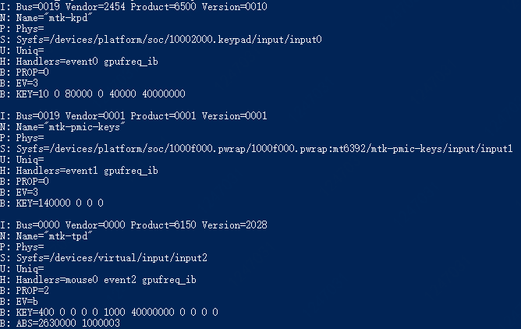

根据Vendor=245 Product=6500没有找到对应kl文件

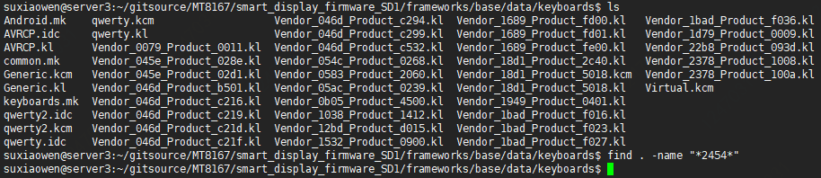

如果没有找到，默认使用 Generic.kl

如下：

使用getevent查看按键事件，并记录信息

/dev/input/event0: 0001 0032 00000001

/dev/input/event0: 0000 0000 00000000

/dev/input/event0: 0001 0032 00000000

/dev/input/event0: 0000 0000 00000000

屏幕上显示m键

/dev/input/event0: 0001 001e 00000001

/dev/input/event0: 0000 0000 00000000

/dev/input/event0: 0001 001e 00000000

/dev/input/event0: 0000 0000 00000000

屏幕上显示a键

查看kl文件

frameworks/base/data/keyboards/Generic.kl

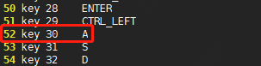

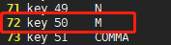

0x32=50 对应m

0x1e=32 对应a

底层上报事件如下：

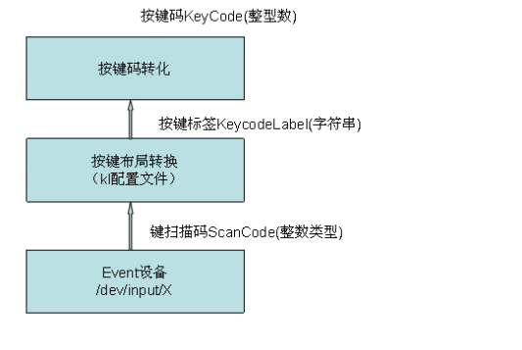

framework层通过.kl文件将获取的键值转换成实际按键含义后，又会通过KeycodeLabel转换成相应的keycode,具体文件在：frameworks\native\include\input\KeycodeLabels.h(android 4.4.4源码)

frameworks/native/include/input/InputEventLabels.h(android 8.0源码)

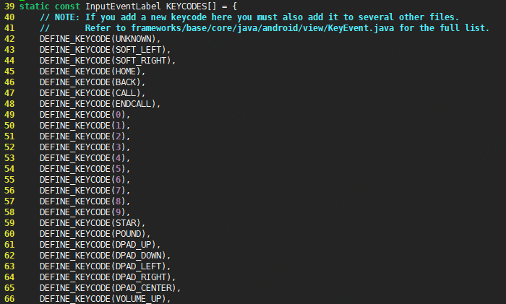

注意截图蓝色字体，需要添加键值到frameworks/base/core/java/android/view/KeyEvent.java

部分截图如下：

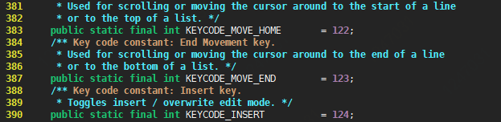

（1）Kernel层：

　　　　① include/uapi/linux/input.h 中添加: #define KEY_LXL               123  
　　　　② drivers/hid/hid-input.c 中添加:                case 0x188: map_key_clear(KEY_LXL);      break;   //其中0x188是HID设备上报的原始键值

（2）Android系统层：

　　① bionic/libc/kernel/uapi/linux/input-event-codes.h 中添加  ： #define KEY_LXL               123    //与kernel中头文件定义一致  
　　② Generic.kl或Vendor_xxxx_Product_xxxx.kl文件中添加      ：  key 123 LXL;  
　　 ③ /frameworks/native/include/android/keycodes.h  中添加  ：  AKEYCODE_LXL          = 666，  
　　 ④ /frameworks/native/include/input/KeycodeLabels.h 的KEYCODES[]数组中添加： { "LXL", 666 },  
　　 ⑤ 在frameworks/base/core/res/res/values/attrs.xml 中添加 ：  <enum name="KEYCODE_LXL" value="666" />  
　　 ⑥ 在frameworks/base/core/java/android/view/KeyEvent.java添加： public static final int KEYCODE_LXL= 666;

       经过如上的步骤就将Linux驱动向上层抛出的"123"键值和Android系统中的KEYCODE_LXL <666>对应起来了，然后可以在Android的framework层的键值处理函数中，捕获按键事件，并进行相应自定义处理，具体在frameworks/base/policy/src/com/android/internal/policy/impl/PhoneWindowManager.java 的interceptKeyBeforeQueueing()函数中实现。

参考

<https://www.cnblogs.com/blogs-of-lxl/p/9490205.html>

## 音频驱动模型

<https://www.cnblogs.com/linhaostudy/p/8169383.html#_label0>

<https://www.jianshu.com/p/cd30f6c7456a>

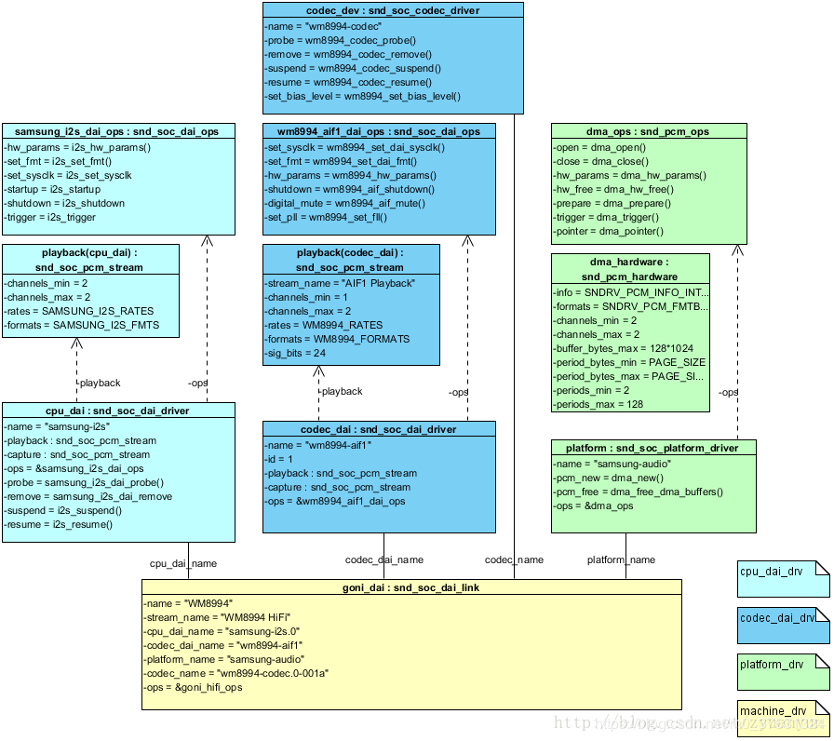

驱动设备节点

/dev/snd/pcmC0D0c

第一步，创建实例

snd_card可以说是整个ALSA音频驱动最顶层得一个结构。

Include/sound/core.h

struct list_head devices     记录该声卡下所有逻辑设备的链表

struct list_head controls    记录该声卡下所有的控制单元的链表

void *private_data            声卡的私有数据，可以在创建声卡时通过参数指定数据的大小

soc-core.c

创建platform_driver_register

soc_probe里面传进来的是platform_device

platform_device内变量device，device内变量driver_data，用get_set/get_drvdata设置或获取

struct snd_soc_card *card = platform_get_drvdata(pdev);

card->dev = &pdev->dev; //设置snd_soc_card.device

snd_soc_register_card(card); //声卡注册

下面会调用platform_set_drvdata

mtk-soc-machine.c

static struct snd_soc_card mt_snd_soc_card_mt = {

.name = "mt-snd-card",

.dai_link = mt_soc_dai_common,

.num_links = ARRAY_SIZE(mt_soc_dai_common),

};

static struct snd_soc_dai_link mt_soc_dai_common[] = {

/* FrontEnd DAI Links */

{

.name = "MultiMedia1",

.stream_name = MT_SOC_DL1_STREAM_NAME,

.cpu_dai_name = MT_SOC_DL1DAI_NAME,

.platform_name = MT_SOC_DL1_PCM,

.codec_dai_name = MT_SOC_CODEC_TXDAI_NAME,

.codec_name = MT_SOC_CODEC_NAME,

},

….

}

这里直接转到设备注册取看下，在哪里设置的drvdata也就是snd_soc_ard

static int mt_soc_snd_init(struct platform_device *pdev)

{

struct snd_soc_card *card = &mt_snd_soc_card_mt;

card->dev = &pdev->dev;

platform_set_drvdata(pdev, card);

ret = devm_snd_soc_register_card(&pdev->dev, card);

}

int devm_snd_soc_register_card(struct device *dev, struct snd_soc_card *card)

{

snd_soc_register_card(card);

devres_add(dev, ptr);

}

int snd_soc_register_card(struct snd_soc_card *card)

{

snd_soc_init_multicodec(card, link); //每一个dai-link都调用此接口

}

请您确认下在没有签证的情况下是否可以自由行及购物退税好吗

static const struct of_device_id mt_audio_driver_dt_match[] = {

{ .compatible = "mediatek,audio", },

{ }

};

MODULE_DEVICE_TABLE(of, mt_audio_driver_dt_match);

static struct platform_driver mt_audio_driver = {

.driver = {

.name = "mtk-audio",

.of_match_table = mt_audio_driver_dt_match,

},

.probe = mt_soc_snd_init,

};

module_platform_driver(mt_audio_driver);

snd_card_new

是否代替了

snd_card_register

soc_probe

snd_soc_register_card

snd_soc_instantiate_card 创建和注册声卡

snd_card_new

snd_card_register

soc_probe

snd_soc_register_card

snd_soc_instantiate_card

soc_probe_link_dais

soc_new_pcm

platform_device->device->driver_data中放置snd_soc_card

snd_soc_card

struct device *dev;

struct snd_card *snd_card;

struct snd_soc_dai_link *dai_link;

linux3.0版本音频模型

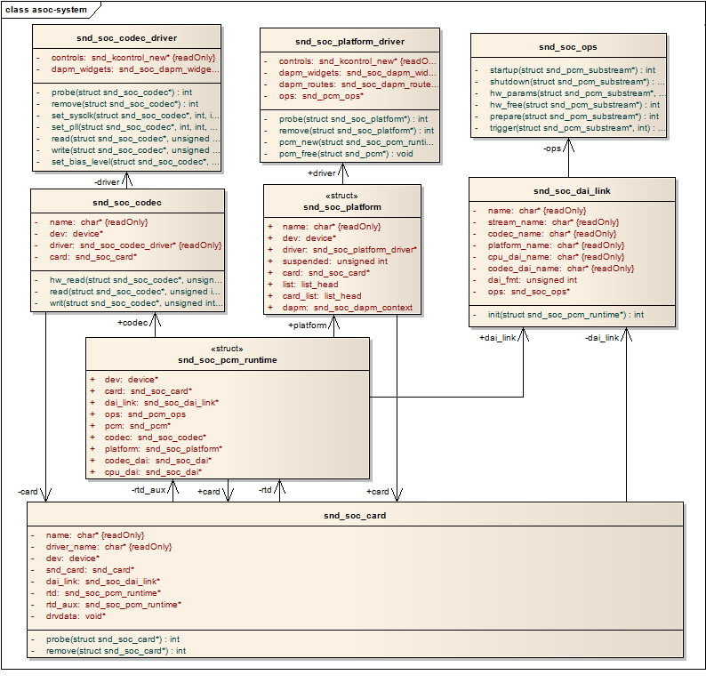

machine

mt8167s-som.c

主声卡结构

static struct snd_soc_card mt8167s_som_card = {

.name = "mt-snd-card",

.owner = THIS_MODULE,

.dai_link = mt8167s_som_dais,

.num_links = ARRAY_SIZE(mt8167s_som_dais),

.controls = mt8167s_som_soc_controls,

.num_controls = ARRAY_SIZE(mt8167s_som_soc_controls),

.dapm_widgets = mt8167s_som_dapm_widgets,

.num_dapm_widgets = ARRAY_SIZE(mt8167s_som_dapm_widgets),

.dapm_routes = mt8167s_som_audio_map,

.num_dapm_routes = ARRAY_SIZE(mt8167s_som_audio_map),

.suspend_post = mt8167s_som_suspend_post,

.resume_pre = mt8167s_som_resume_pre,

};

static struct snd_soc_dai_link mt8167s_som_dais[] = {

{

.name = "TDM Capture",

.stream_name = "TDM_Capture",

.cpu_dai_name = "TDM_IN",

.codec_name = "tlv320aic3101.1-0018", /* i2c1 addr 0x1b */ //mtk70101 change 001b into 0018, 17May2018

.codec_dai_name = "tlv320aic3101-codec",

.dai_fmt = SND_SOC_DAIFMT_DSP_B | SND_SOC_DAIFMT_NB_NF |

SND_SOC_DAIFMT_CBS_CFS,

.trigger = {SND_SOC_DPCM_TRIGGER_POST,

SND_SOC_DPCM_TRIGGER_POST},

.dynamic = 1,

.dpcm_capture = 1,

.ops = &tlv3101_machine_ops,

},

}

Machine引入了两个实例

snd_soc_dai_link

snd_soc_ops

Machine驱动的设备初始化代码无非就是选择合适Platform和Codec以及dai，用他们填充以上几个数据结构，然后注册Platform设备即可。

问题：在哪里注册的platform_device_alloc(“soc-audio”, -1)

Platform driver

soc-core.c

static struct platform_driver soc_driver = {

.driver = {

.name = "soc-audio", //同时匹配到driver和device，就会调用soc_probe

.pm = &snd_soc_pm_ops,

},

.probe = soc_probe,

.remove = soc_remove,

};

static int soc_probe(struct platform_device *pdev)

{

struct snd_soc_card *card = platform_get_drvdata(pdev); //匹配后会调用，所以在总线中获取声卡信息

---------------------------------------------------------------------------

Mtk-soc-machine.c 不清楚有没有用上

static struct platform_driver mt_audio_driver = {

.driver = {

.name = "mtk-audio",

.of_match_table = mt_audio_driver_dt_match,

},

.probe = mt_soc_snd_init,

};

static int mt_soc_snd_init(struct platform_device *pdev)

{

struct snd_soc_card *card = &mt_snd_soc_card_mt;

platform_set_drvdata(pdev, card);

}

static struct snd_soc_card mt_snd_soc_card_mt = {

.name = "mt-snd-card",

.dai_link = mt_soc_dai_common,

.num_links = ARRAY_SIZE(mt_soc_dai_common),

};

static struct snd_soc_dai_link mt_soc_dai_common[] = {

/* FrontEnd DAI Links */

{

.name = "MultiMedia1",

.stream_name = MT_SOC_DL1_STREAM_NAME,

.cpu_dai_name = MT_SOC_DL1DAI_NAME,

.platform_name = MT_SOC_DL1_PCM,

.codec_dai_name = MT_SOC_CODEC_TXDAI_NAME,

.codec_name = MT_SOC_CODEC_NAME,

},

}

---------------------------------------------------------------------------

### 新模型调用方式

/out/target/product/aiv8167sm3_bsp/obj/KERNEL_OBJ/.config

CONFIG_SND_SOC_TLV320WN=y

aiv8167sm3_bsp.dts

227 tlv320aic3101@18{

228 compatible = "ti,tlv320aic3101";

229 reg = <0x18>;

230 rst-gpio = <&pio 24 0>;

231 adc-pos = <0>;

232 ref-ch = <2>;

233 };

234 tlv320aic3101@19{ /*mtk70101 add 16May2018*/

235 compatible = "ti,tlv320aic3101";

236 reg = <0x19>;

237 };

238 tlv320aic3101@1a{

239 compatible = "ti,tlv320aic3101";

240 reg = <0x1a>;

241 };

242 tlv320aic3101@1b{

243 compatible = "ti,tlv320aic3101";

244 reg = <0x1b>;

245 };

文件是tlv320wn.c

注意i2c的注册方式，使用新的注册方式

static struct i2c_driver tlv320_i2c_driver = {

.driver = {

.name = AUDIO_NAME,

.owner = THIS_MODULE,

.of_match_table = tlv3203101_of_match,

},

.probe = tlv320_i2c_probe,

.remove = tlv320_i2c_remove,

.id_table = tlv320_i2c_id,

};

static int tlv320_i2c_probe(struct i2c_client *pdev,

const struct i2c_device_id *id)

{

i2c_set_clientdata(pdev, tlv320);

ret = snd_soc_register_codec(&pdev->dev,

&soc_codec_driver_tlv320,

tlv320aic3101_dai_driver,

ARRAY_SIZE

(tlv320aic3101_dai_driver));

}

用到了多个主要的数据结构，

1. codec相关的结构体，包括设备的结构体"snd_soc_codec" 以及设备操作的驱动 "snd_soc_codec_driver";

2. platform相关的结构体，包括设备的结构体"snd_soc_platform" 以及设备操作的驱动 "snd_soc_platform_driver";

3. DAI (Digital Audio Interface)相关的结构体，包括设备的结构体“snd_soc_dai“ 以及设备操作的驱动 "snd_soc_dai_driver";

4. 另外，包括"snd_soc_card", "snd_pcm_runtime", "snd_soc_dai_link";

对这些结构体进行详细的分析和梳理，可以比较全面地明白ALSA是如何工作的。

int snd_soc_register_codec(struct device *dev,

const struct snd_soc_codec_driver *codec_drv,

struct snd_soc_dai_driver *dai_drv,

int num_dai)

{

struct snd_soc_codec *codec;

codec = kzalloc(sizeof(struct snd_soc_codec), GFP_KERNEL);

codec->component.probe = snd_soc_codec_drv_probe;

codec->component.write = snd_soc_codec_drv_write;

codec->component.read = snd_soc_codec_drv_read;

codec->dev = dev;

codec->driver = codec_drv;

snd_soc_register_dais(&codec->component, dai_drv, num_dai, false);

list_add(&codec->list, &codec_list); //添加到codec list

}

一个codec支持多种数字接口，比如i2s 、pcm等，一般使用i2s，通过第三个参数传入 num_dai

如下分析，dai_link入手

static struct snd_soc_dai_link mt8167s_som_dais[] = {

{

.name = "TDM Capture",

.stream_name = "TDM_Capture",

.cpu_dai_name = "TDM_IN",

.codec_name = "tlv320aic3101.1-0018", /* i2c1 addr 0x1b */ //mtk70101 change 001b into 0018, 17May2018

.codec_dai_name = "tlv320aic3101-codec",

.dai_fmt = SND_SOC_DAIFMT_DSP_B | SND_SOC_DAIFMT_NB_NF |

SND_SOC_DAIFMT_CBS_CFS,

.trigger = {SND_SOC_DPCM_TRIGGER_POST,

SND_SOC_DPCM_TRIGGER_POST},

.dynamic = 1,

.dpcm_capture = 1,

.ops = &tlv3101_machine_ops,

},

…

}

注册codec接口中传入两个driver，一个是codec_driver，一个是dai_driver。

codec注册接口在soc-core.c中实现

static int tlv320_i2c_probe(struct i2c_client *pdev,

const struct i2c_device_id *id)

{

ret = snd_soc_register_codec(&pdev->dev,

&soc_codec_driver_tlv320,

tlv320aic3101_dai_driver,

ARRAY_SIZE

(tlv320aic3101_dai_driver));

}

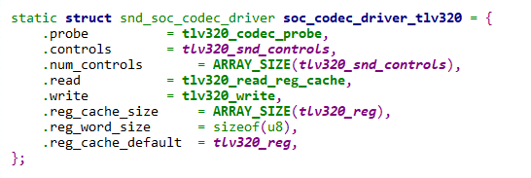

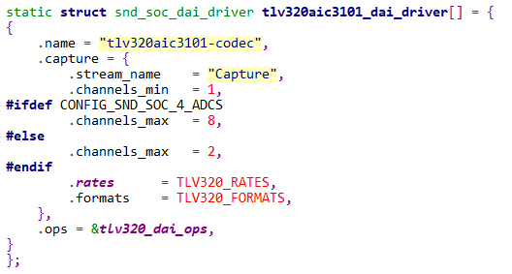

dai_link中snd-soc-dummy是一个空设备，为了实现声卡的创建。

#### Codec创建

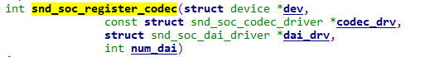

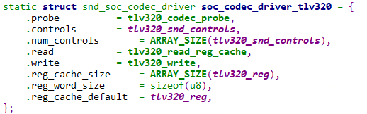

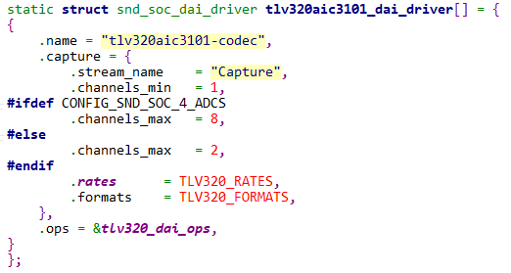

1、创建codec



2、初始化codec->component



3、创建soc_dai并做初始化，dai->component = component，将dai->list挂到component->dai_list







4、将codec挂在到codec->component.dai_list中的snd_soc_dai中



5、将codec->component挂到全局component_list中，注意是soc-core.c





6、将codec->list挂到全局codec_list中，注意是soc-core.c



#### Platform创建

Dts文件

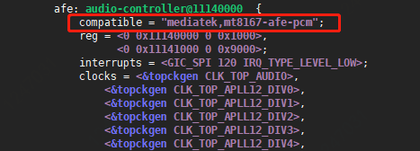

文件在mt8167-afe-pcm.c

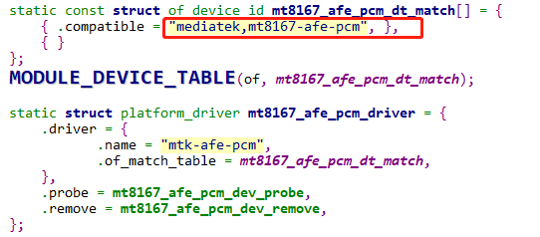

在probe中注册platform



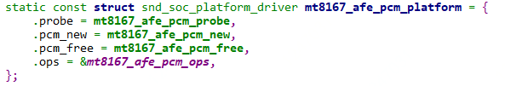

snd_soc_register_platform也是在soc-core.c中实现

1、创建snd_soc_platform

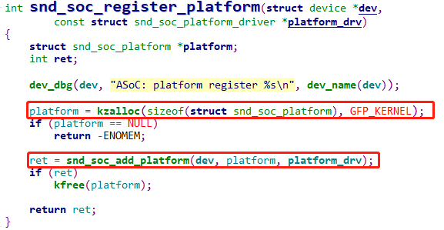

2、使用platform_driver初始化platform->component





3、将component添加到全局component_list



4、platform->list添加到platform_list



#### Cpu创建

在mt8167-afe-pcm.c中创建

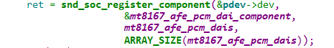

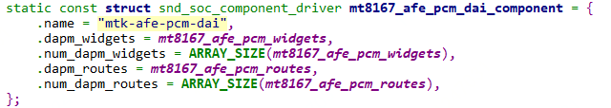



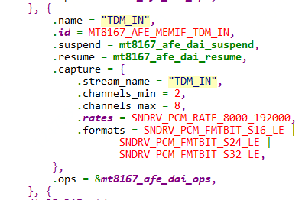

1. 创建snd_soc_component

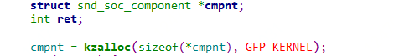

2、使用snd_soc_component_driver初始化snd_soc_component



3、注册snd_soc_dai，codec创建中有提到这个接口



4、将component添加到全局component_list



dai_link中platform_of_node会被赋值，用作platform匹配

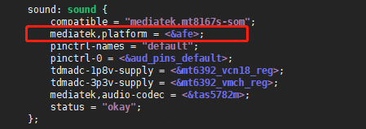







#### 声卡创建

文件在mt8167-som.c中





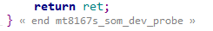

注册声卡的调用的函数为devm_snd_soc_register_card，那么接下来，我们就看看，该函数的一些细节，首先是如何关联上面介绍的这些数据结构，那不得不又引入一个数据结构了，snd_soc_pcm_runtime，匹配的组合方式都保存在该数据结构中，你同样也可以这么理解，前面看到的link数据中，每一个link，就对应一个snd_soc_pcm_runtime，下面重点看看匹配的过程，通过函数soc_bind_dai_link完成，而该函数中，完成匹配的函数是snd_soc_find_dai，那么我们重点看看这个函数的实现，源码如下：

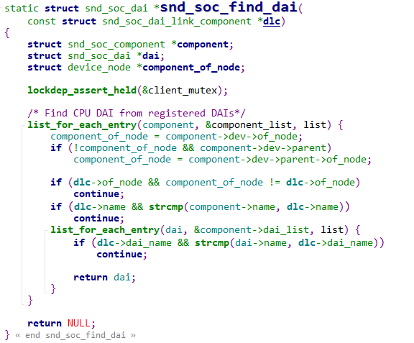

1. 匹配component对应的device_node是否相等



2、比较component对应的name



3、找出component上所有的dai，找出dai_name相同



好了有了这些，我们回头看看函数soc_bind_dai_link

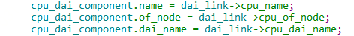

对于cpu_dai来说，只有cpu_da_name不为空，所以直接跳转到第三步，找到对应的cpu_dai

找到注册得codecs

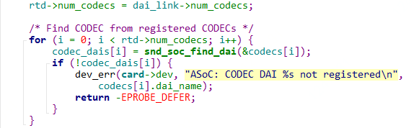

需要回过头来看一下codecs[i]是在哪里赋值













从link的配置看，name以及dai_name都需要匹配，而codec注册的过程中，对应的component的name字段，通过如下方式设置：



其实最终就是通过dev_name(dev)获取得到，具体源码不列了

最后我们看看platform，之前已经看到，platform对应link字段的name字段无赋值，那么匹配的方式似乎跟这个相关，还记得之前说过，platform没有dai字段，所以这边也没办法通过上面的函数操作了，具体看看源码如何进行的：

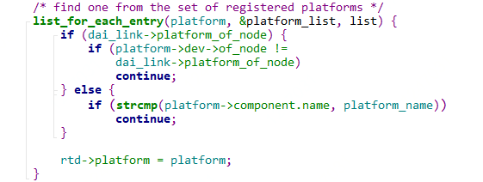

很显然，我们走的两个if分支，通过device_node来匹配，link指向的platform以及上面我示例的platform是指向一个的，这个前面就有介绍，这边就不多说了。到这边，我们已经把cpu dai，codec dai以及platform三者通过snd_soc_pcm_runtime组建起来了。

#### 初始化流程

#### 调用流程

1、在声卡注册过程中，初始化声卡时，为了对codec驱动加速处理，会在内存中保存一份寄存器副本，提高处理效率

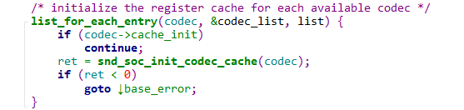

2、也是在声卡的初始化中，调用声卡probe函数。

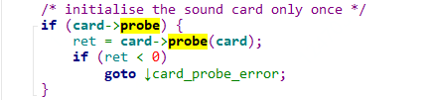

3、component的一些初始化函数，我们先看看函数soc_probe_link_components

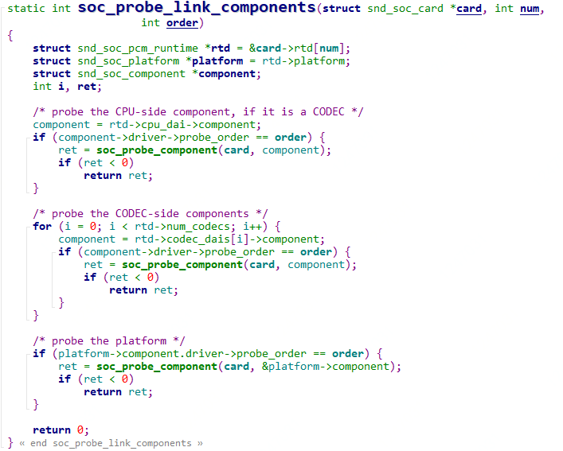

首先对cpu对应的component执行了soc_probe_component，然后是codec，最后是platform，貌似他们之间的顺序以注定，但是你还得看看先决条件，执行该条件之前需要满足如下条件：

component->driver->probe_order == order

这边需要说明的是，由于某些特定的设备的上电时序可能比较特殊，例如（默些codec可能需要先上电，后给clock等等），于是linux的内核开发者，保留了一个让开发者自行决定执行顺序的机制。 好了，这个就先到这，我们回到主题，该看函数soc_probe_component了。

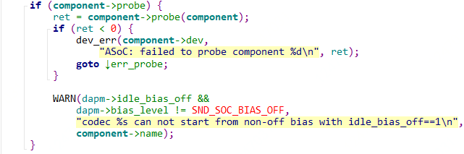

该函数其实比较重要，后面我们还会回过头来重新看这个函数，但是目前我们主要关注执行顺序，定位到该probe就好。在probe_order相同的情况下，相应的probe的执行序列基本也定了，对应component的probe执行序列为，CPU，codec，platform。

4、dai的一些初始化函数

Component完成probe之后，接着就该dai了，代码如下：

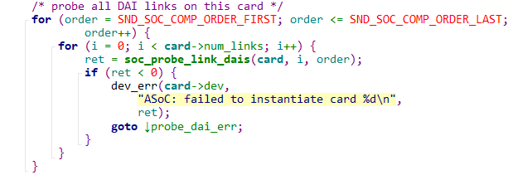

遍历所有的link结构，然后调用soc_probe_link_dais，每个link结构，仅需要对cpu以及codec的dai，调用soc_probe_dai即可完成对应的初始化流程。



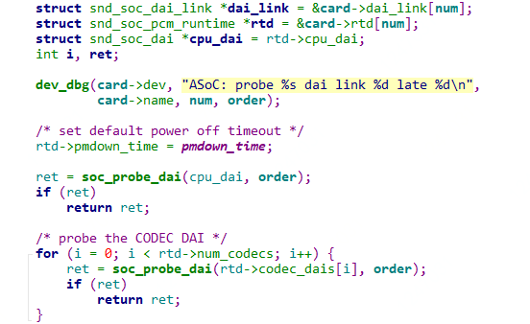

再看看soc_probe_dai函数源码：

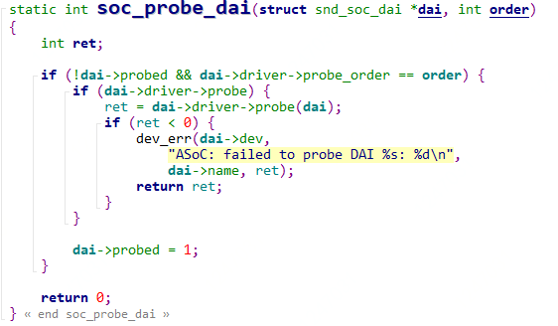

同之前component，先判断order，如果匹配再执行dai->driver->probe。

5、dai link的初始化：

接着看代码，component以及dai完成初始化之后，dai link还留了一个init接口，用于一些特殊的初始化。

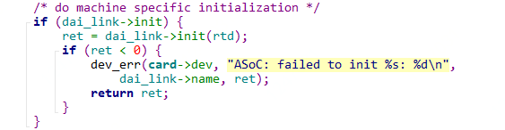

6、dai_fmt初始化

不同的link结构中可能会设置dai_fmt，这个时候，对应的codec以及cpu需要根据各自的能力，完成一些设置



7、platform对应的pcm_new

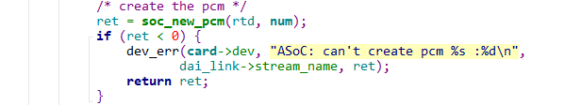

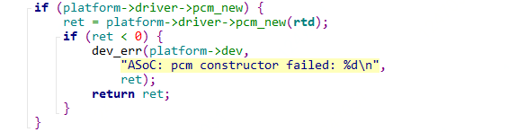

platform一般会再此处申请DMA内存。



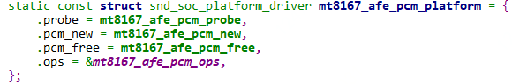

8、声卡late_probe

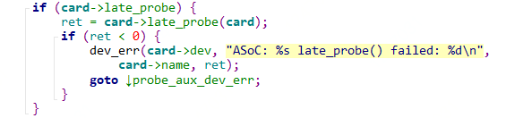

该函数是在pcmC0D0p被创建前，完成最后的一些设置

至此我们介绍完了整个声卡注册的过程中，涉及到的一些初始化流程。现在我们再总结下，不过我们先假定，所有部件涉及到的probe_order相同。

1. 遍历所有的codec，如果有需要，初始化对应的cache缓存。
2. 声卡对应数据结构snd_soc_card的probe，一些需要早期完成的初始化动作，可以在该函数中完成
3. CPU对应的component的probe函数。
4. CODEC对应的component的probe函数。
5. Platform对应的component的probe函数。
6. CPU dai对应的probe函数。
7. CODEC dai对应的probe函数。
8. 每个link对应的init函数。
9. CODEC对应的dai的driver->ops->set_fmt
10. CPU对应的dai的driver->ops->set_fmt
11. snd_soc_platform对应的driver->pcm_new
12. snd_soc_card对应的late_probe

#### controlC0创建

前面介绍了那么多，还没提到跟controlC0相关的任何东西，那么接下来，我们就看看，controlC0，是怎么被创建出来的



提到ControlC0的创建，我们首先需要关注这个函数，该函数中调用了snd_ctl_create，实现如下：

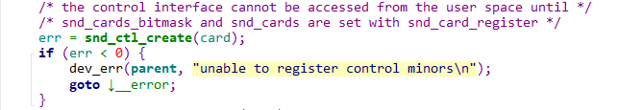

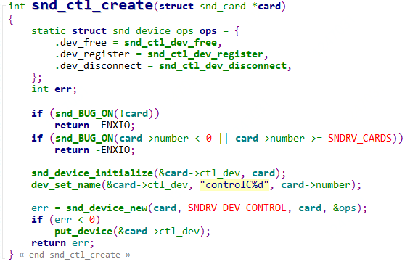

暂时先到这里

#### 路由的连接

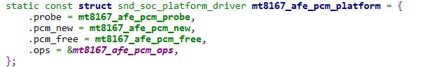

## Camera驱动

### 整体框架

Kernel起来后不会直接访问硬件sensor，而是会注册相关驱动，之后android系统起来后会启动相关服务如：camera_service，在camera 服务中会直接访问hal，kernel驱动，进而操作camera。

### Hal层部分

vendor/mediatek/proprietary/hardware/mtkcam/legacy/platform/mt8167/hal/sensor/imgsensor_drv.cpp

首先调用serach接口

ImgSensorDrv::impSearchSensor(pfExIdChk pExIdChkCbf)



遍历

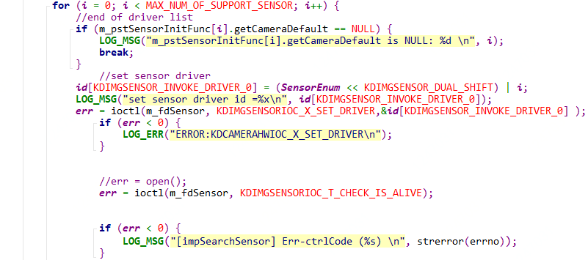

GetSensorInitFuncList的实现：

kernel-4.4/drivers/misc/mediatek/imgsensor/src/mt8167/kd_sensorlist.c

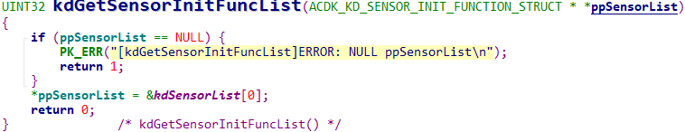

列表定义在头文件中，部分截图如下：

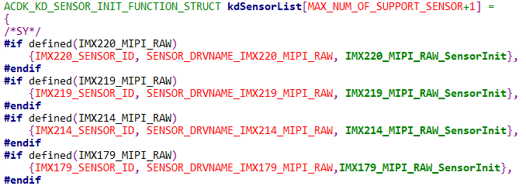

### Kernel部分

kernel-4.4/drivers/misc/mediatek/imgsensor/src/mt8167/kd_sensorlist.c

module_init(CAMERA_HW_i2C_init);

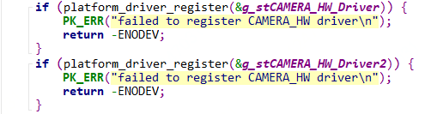

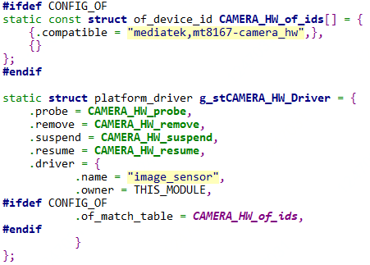

Dts文件如下：

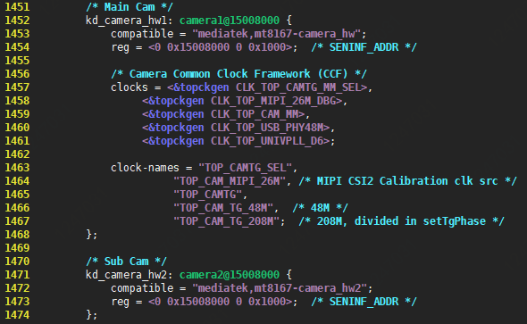

Platform的注册主要是对camer power做初始化，和一些引脚的初始化，并注册i2c设备。

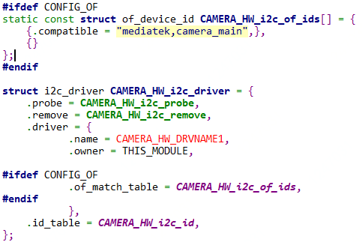

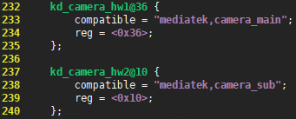

I2c probe调用会注册camera设备

接口里是注册了一个字符设备



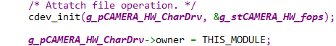

并且将fops注册进去

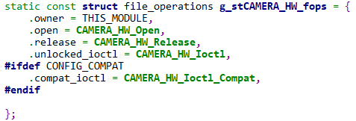

看到这里明白了hal层使用通过ioctl访问设备节点来控制的camera

Imgsensor_drv.cpp





Kd_sensorlist.c





HAL层调用CAMERA_HW_Ioctl来进行上电和通信

MTK上电文件在

kernel-4.4/drivers/misc/mediatek/imgsensor/src/mt8167/camera_hw/kd_camera_hw.c

这一步完成I2c的读取，也就是说如果I2c配置正确，并且上电正确，到这一步就可以正确的读取ID，整个camera也就基本就调通了。

### 总结

通过上述分析，我们可以看出，camera驱动先是注册platform平台驱动，再注册I2c驱动，然后又为前后摄注册字符设备，封装底层方法CAMERA_HW_Ioctl,，上层访问底层驱动时候先是使用setdriver将具体IC的驱动入口获取，然后使用checkisalive对sensorlist中的IC进行上电，上电完成就通过i2c读取设备ID，到此为止，上层应用与底层驱动挂接完成，紧接着就是预览和拍照，不过这都是具体IC驱动的实现了。

<https://blog.csdn.net/qq_30624591/article/details/85255985>

未看，扫了一下，应该不错

<https://blog.csdn.net/linuxarmbiggod/article/details/91884229>

ovgc5035

## LCM开发

### 下电方式

kernel-4.4/drivers/misc/mediatek/lcm/jd_wxga_dsi_vdo/jd_wxga_dsi_vdo.c

vendor/mediatek/proprietary/bootable/bootloader/lk/dev/lcm/jd_wxga_dsi_vdo/jd_wxga_dsi_vdo.c

两个驱动时比较相像的，在lcm_resume中直接return

三个gpio控制，一个3.3，一个1.8，一个reset

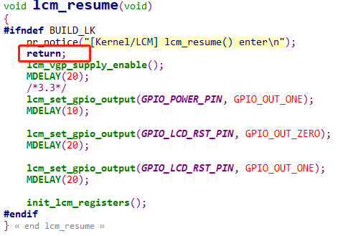

## 开发问题：

### I2c通讯不通

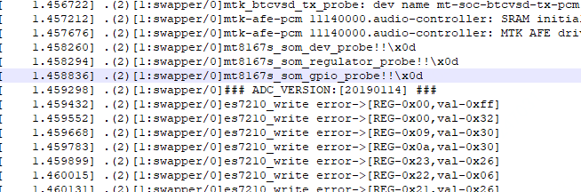

1、分析电源是否正常

2、i2c 信号是否工作在1.8v

3、抓第一个i2c时序，寻址时序，查看ack是否为0

i2c address+R/W+ACK

i2c通讯方式，cpu发起寻址，ack过程中cpu会释放总线，等待slave设备拉低

### 打印日志不全，增添打印buffer

控制打印

./kernel/printk/printk.c



更改kernel-4.4/arch/arm/configs平台config文件没有生效，查看.config文件还是配置的17

修改kernel-4.4/init/Kconfig文件，配置生效

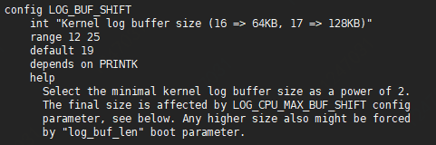

只烧录boot.img

### 修改打印级别

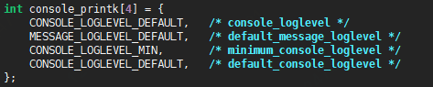



修改默认message等级

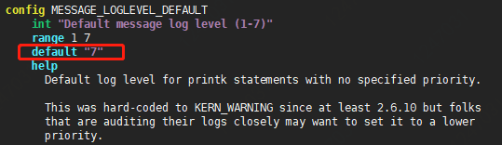

改了之后还是没有生效，直接使用printk

### 解决jack-server报错问题

方法一：

停止当前server

./prebuilts/sdk/tools/jack-admin stop-server

方法二：

修改jack-server端口号

~/.jack-server/config.properties

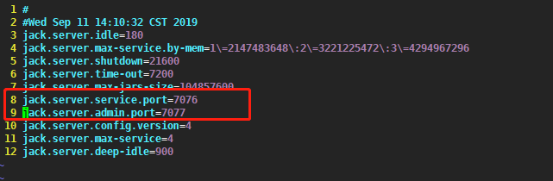

8076 -> 7076

8077 -> 7077

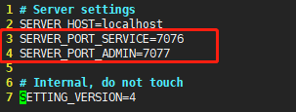

8076 -> 7076

8077 -> 7077

重启服务

## 驱动知识

dts设置pin状态，参考touch

功能设置参考mt8167-pinfunc.h

gpio & irq都可以使用dts中设置，使用of函数获取的pin可以使用对应的函数处理

### 驱动模型

搜索方式：Linux驱动模型 dts

通过查找.config文件确定加载的驱动文件 在out目录下

Dts文件的解析由厂商实现，接口由linux标准定义

Gpio也是以driver的实现，由linux定义标准的控制方式

I2c设备在/sys/bus/i2c下面，具体的设备在/dev/sys/下面

Dts解析后会直接生成device，相当于调用platform_device_register

Linux设备驱动模型：bus driver device三者关系，文件参考github/driver_model

<https://www.cnblogs.com/klcf0220/p/3234517.html>

Linux设备驱动模型：kset与kobject之间关系

<https://www.cnblogs.com/deng-tao/p/6033932.html>

设备驱动模型详细介绍 //还没有看

<https://blog.csdn.net/qq_40732350/article/details/82992904>

platform总线介绍 //还没有看

<https://www.cnblogs.com/deng-tao/p/6026373.html>

device_driver与device进行name匹配，匹配成功调用device_driver中的probe函数

在device注册的时候为什么填充parent，是不是看看总线是否被注册呢

### DTS

.config文件

/home/suxiaowen/gitsource/MT8167/smart_display_firmware_SD1/out/target/product/aiv8167sm3_bsp/obj/KERNEL_OBJ/.config

Dts文件

/home/suxiaowen/gitsource/MT8167/smart_display_firmware_SD1/kernel-4.4/arch/arm/boot/dts/aiv8167sm3_bsp.dts

解析DTS到device_node

<https://blog.csdn.net/qq_35065875/article/details/82868976>

DTS设备树详解

<https://blog.csdn.net/radianceblau/article/details/70800076>

### platform_driver_register

注册设备驱动，在/sys/bus/platform/drivers生成以dev_driver->driver.name命名的驱动分支；

驱动注册的时候

platform_driver_register()->driver_register()->bus_add_driver()->driver_attach()->bus_for_each_dev()

对每个挂在虚拟的platform bus的设备作match操作；

如果相符就调用platform_drv_probe()->driver->probe()，如果probe成功则绑定该设备到该驱动.

设备驱动模型---platform

<https://www.cnblogs.com/deng-tao/p/6026373.html>

mt8167.dtsi

454 keypad: keypad@10002000 {

455 compatible = "mediatek,mt8167-keypad";

456 reg = <0 0x10002000 0 0x1000>;

457 interrupts = <GIC_SPI 149 IRQ_TYPE_EDGE_FALLING>;

458 };

kpd.c

static const struct of_device_id kpd_of_match[] = {

{.compatible = "mediatek,elbrus-keypad"},

{.compatible = "mediatek,mt8167-keypad"},

{.compatible = "mediatek,kp"},

{},

};

### list_for_each_entry 分析

#define list_for_each_entry(pos, head, member) \

for (pos = list_first_entry(head, typeof(*pos), member); \

&pos->member != (head); \

pos = list_next_entry(pos, member))

#define list_first_entry(ptr, type, member) \

list_entry((ptr)->next, type, member)

#define list_next_entry(pos, member) \

list_entry((pos)->member.next, typeof(*(pos)), member)

#define list_entry(ptr, type, member) \

container_of(ptr, type, member)

#define container_of(ptr, type, member) ({ \

const typeof( ((type *)0)->member ) *__mptr = (ptr); \

(type *)( (char *)__mptr - offsetof(type,member) );})

首先调用，将dai->list挂到dai_list上，通过它可以找到dai结构

list_add(&dai->list, &component->dai_list);

遍历dai_list，找到dai结构，并进行操作

list_for_each_entry(dai, &codec->component.dai_list, list)

dai->codec = codec;

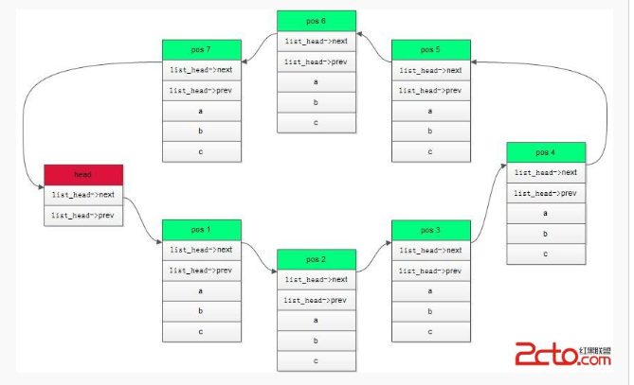

### 进程上下文、中断上下文

《Linux内核设计与实现》

《Linux内核完全注解》

### 工作队列

创建工作队列

gtp_workqueue = create_workqueue("gtp-workqueue");

创建工作函数

INIT_DELAYED_WORK(&gtp_esd_check_work, gtp_esd_check_func);

执行工作

queue_delayed_work(gtp_workqueue, &gtp_esd_check_work,

clk_tick_cnt);

工作队列使用方法

<https://blog.csdn.net/fontlose/article/details/8286445>

# preloader 介绍

## 1、启动流程

（1）设备上电起来后，跳转到Boot ROM(不是flash)中的bootcode中执行把pre-loader加载起到ISRAM， 因为当前DRAM（RAM分SRAM跟DRAM，简单来说SRAM就是cache，DRAM就是普通内存）还没有准备好，所以要先把pre-loaderload到芯片内部的ISRAM（Internal SRAM)中。

（2）preloder的主要工作是初始化环境，包括c环境，timer,gpio,pmic,uart,i2c等以及装载LK镜像至DRAM中。

（3）如果实现了ATF，preloader加载完lk分区后，还会加载tee分区，在设置好环境后，会先跳转到EL3。

（4）EL3回到lk，执行lk流程，preloader流程结束。

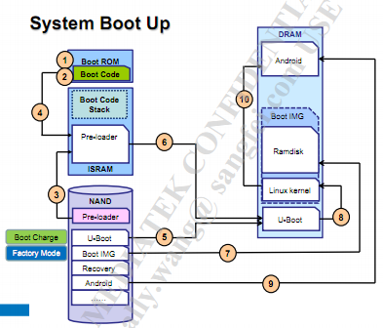

## 2、下载流程

首先还是需要明确的是mtk芯片都的有个boot rom，如果没有这个rom那么，那么程序是无法被下载到nand flash中的，然后此时的flash上是为空的，没有任何数据的。系统在上电之后它会检测是启动模式还是下载模式，如果是下载模式，它会初始化一个usb的串口，将preloader加载到内部的SRAM中，跳转到preloader中去执行，初始化好flash和外部RAM之后，依次将preloader、lk、kernel、android下载到nand flash中去。下载过程如图所示：

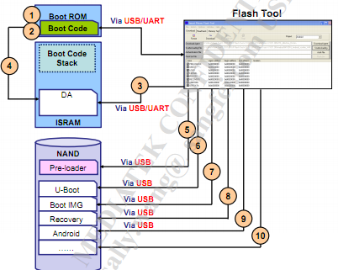

## 3、文件目录

vendor/mediatek/proprietary/bootable/bootloader/preloader

## 4、代码流程

/*初始化平台环境，比如Timer、PLL、UART、PMIC、Memory、BootableStorage等。*/

bldr_pre_process();

/*和外部工具通过UART或者USB方式握手，确定启动模式。*/

bldr_handshake(&handler);

/*安全相关的初始化*/

#if CFG_ATF_SUPPORT

trustzone_pre_init();

#endif

/*加载LK镜像到DRAM中(SecureBoot)*/

if (0 != bldr_load_images(&jump_addr)) {

print("%s Second Bootloader Load Failed\n", MOD);

goto error;

}

/*初始化所有的环境。*/

bldr_post_process();

#ifdef SLT

mt_usb_phy_recover();

//mu3d_hal_rst_dev();

#endif

/*初始化所有的安全相关环境。*/

#if CFG_ATF_SUPPORT

trustzone_post_init();

#endif

…

/*设置向lk传递参数的地址*/

#if CFG_BOOT_ARGUMENT_BY_ATAG

jump_arg = (u32)&(g_dram_buf->boottag);

#else

jump_arg = (u32)&bootarg;

#endif

/*支持ATF,跳转到EL3,然后再跳转到lk*/

#if CFG_ATF_SUPPORT

/* 64S3,32S1,32S1 (MTK_ATF_BOOT_OPTION = 0)

* re-loader jump to LK directly and then LK jump to kernel directly */

if ((BOOT_OPT_64S3 == g_smc_boot_opt) &&

(BOOT_OPT_32S1 == g_lk_boot_opt) &&

(BOOT_OPT_32S1 == g_kernel_boot_opt)) {

print("%s 64S3,32S1,32S1, jump to LK\n", MOD);

bldr_jump(jump_addr, jump_arg, sizeof(boot_arg_t));

} else {

print("%s Others, jump to ATF\n", MOD);

#if DDR_AUTO_REBOOT

print("%s Autoreboot yifei\n", MOD);

*(unsigned int*) 0x10007014 = 0x1209;

#endif

bldr_jump64(jump_addr, jump_arg, sizeof(boot_arg_t));

}

#else

bldr_jump(jump_addr, jump_arg, sizeof(boot_arg_t));

#endif

vendor/mediatek/proprietary/bootable/bootloader/preloader/platform/mt8167/link_descriptor.ld

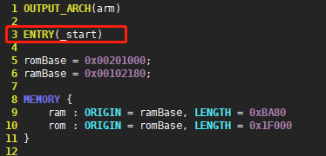

在该文件中会执行_start,然后跳转到resethandler执行，主要作用是配置c运行环境(寄存器、堆栈、BSS等)   BSS静态内存段(未初始化)、数据段(初始化)、堆段、栈段

vendor/mediatek/proprietary/bootable/bootloader/preloader/platform/mt8167/src/init/init.s

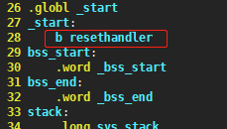

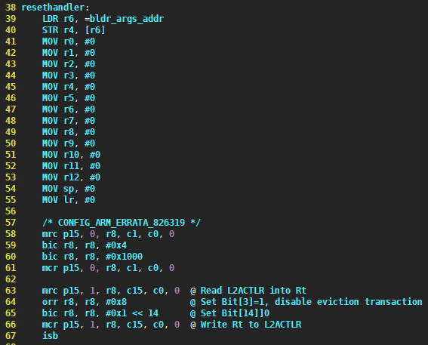

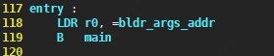

最终会调用到main

给设备下发

#define FACTORY_STR_REQ "FACTFACT"

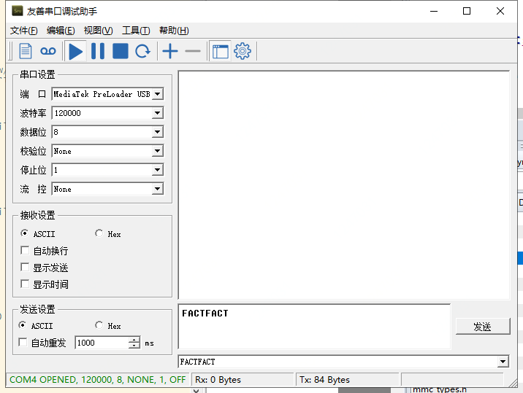

`

## 编译

make pl –j32

## 参考

<https://blog.csdn.net/mcgrady_tracy/article/details/39340209>

<https://blog.csdn.net/cnmlrxtoyt/article/details/79121112> 详细

深入MTK平台bootloader启动之【 Pre-loader -> Lk】分析笔记

<https://blog.csdn.net/forever_2015/article/details/53000643>

# LK（little kernel）bootloader

## 编译

make lk –j32

连接usb进行烧录的时候，在preloader中做的烧录，并不是在Lk中烧录

platform.c

dram_init中初始化g_boot_arg

LK把业务部分当成一个app

platform_init要重点看一下，这里面有启动模式得选择，加载logo。

bootstrap2主要工作：平台相关初始化，包括nand/emmc，显现相关驱动，启动模式选择，加载logo资源检测是否DA模式，检测分区中是否有KE信息，如果就KE信息，就从分区load 到DRAM，点亮背光，显示logo，禁止I/D-cache和MMU,跳转到DA,配置二级cache的size 获取bat电压，判断是否低电量是否显示充电logo

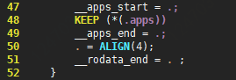



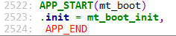

这里面调用的是mt_boot.c文件

拉起boot方法

int boot_linux_from_storage(void)

调用

int boot_linux_fdt(void *kernel, unsigned *tags,

unsigned machtype,

void *ramdisk, unsigned ramdisk_sz)

kernel_charging_boot() == 1关机充电

./device/mediatek/mt8167/factory_init.rc

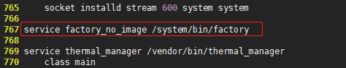

使用工具可以进入工厂模式

工厂模式下cmdline多了如下参数，并且使用top命令可以看到有factory程序

factory程序在vendor/mediatek/proprietary/factory目录下生成

androidboot.usbconfig=1

androidboot.init_rc=/vendor/etc/init/hw/factory_init.rc

out目录下会生成factory_init.rc文件



g_boot_mode被设置成了ATE_FACTORY_BOOT或FACTORY_BOOT就会进入工厂模式

有两个地方添加cmdline boot_linux和boot_linux_fdt

在device/mediatek/mt8167/device.mk中添加了factorytool，可以在out目录下得到应用

也就是说编译环境中参考了device/mediatek/mt8167/device.mk

现在是在factorytool中添加循环打印，并修改factory_init.rc文件

device/mediatek/mt8167/factory_init.rc

./sepolicy/basic/non_plat/file_contexts:8:/factory_init\..* u:object_r:rootfs:s0

./sepolicy/basic/plat_private/file_contexts:26:/system/bin/factory u:object_r:factory_exec:s0

./sepolicy/basic/plat_private/file_contexts:34:# it is used to mount all storages in meta/factory mode

./sepolicy/basic/prebuilts/api/26.0/plat_private/file_contexts:27:/system/bin/factory u:object_r:factory_exec:s0

./sepolicy/basic/prebuilts/api/26.0/plat_private/file_contexts:37:# it is used to mount all storages in meta/factory mode

Kernel 7秒就可以看到显示

启动产测时会判断模式

cat /sys/class/BOOT/BOOT/boot/boot_mode 4 是factory mode

factory_no_image

修改了原生facotry程序，循环打印

烧录系统并进入工厂模式

确定调用的是factory程序，printf打印无法打印在终端，使用ui_printf可以确定程序运行正常

只改了应用程序会报

service factory_no_image does not have a SELinux domain defined

正常执行是

starting service 'factory_no_image'...

PropSet [init.svc.factory_no_image]=[running] Done

模式选择调用流程

boot_mode_select

meta_detection

模式赋值

g_boot_arg->boot_mode = tags->u.boot_mode.boot_mode;

确定是否为preload设置的模式

猜测：

Bootloader使用的是自己的so库，无法使用外部的so库，所以无法获取到nvram项

lk 硬件检测按键

BOOL mtk_detect_key(unsigned short key) /* key: HW keycode */

Gpio功能在lk阶段修改，把矩阵功能修改为io功能

确认usb发送指令，模拟上位机发送数据

第一步

修改按键初始化模式

第二步

修改读取方式

进入工厂模式不能用读取nvram的方式

修改pin功能

mt_gpio_set_default_chip

设置的都是默认的

工厂模式启动时存在Selinux权限问题

## 参考

<https://blog.csdn.net/cnmlrxtoyt/article/details/79120977>

深入MTK平台bootloader启动之【 lk -> kernel】分析笔记

<https://blog.csdn.net/forever_2015/article/details/53047993>

《构建嵌入式Android系统》

# Recovery

## 启动

### ramdisk介绍

ramdisk通过直面意思就大概能理解意思，ram disk虚拟内存盘，将ram模拟成硬盘来使用的文件系统。对于传统的磁盘文件系统来说，这样做的好处是可以极大提高文件访问速度；但由于是ram，所以 在掉电后，这部分内容不能保存。ramdisk文件系统是在系统上电后直接从磁盘一次性加载到内存，在整个运行期间都不会有写回操作，所以，任何修改都掉 电后丢失。

### ramdisk.img介绍

ramdisk.img是android打包生成的，解压ramdisk.img后对比root根目录很相似，所以ramdisk是虚拟文件系统。这里主要讲解如何解压ramdisk.img。

在android系统中存在两个ramdisk.img，

ramdisk.img

ramdisk-recovery.img

### ramdisk、boot.img、recovery.img之间的关系

　　ramdisk.img会被打包到boot.img和recovery.img中（不是同一个ramdisk.img）.

　　ramdisk.img中比较重要的文件是"init","init.rc"，其中init是system/core/init/init.c编译而来，boot.img中ramdisk里的init.rc位于system/core/init/init.rc,而recovery.img中ramdisk里的init.rc位于bootable/recovery/etc/init.rc。

　　kernel加载结束以后第一个进程是执行init，init会解析init.rc文件，并起相应的服务。由此可以知道正常开机和进入recovery模式起的进程是不同的。

　　下面的代码位于bootable/recovery/etc/init.rc，由此可知，进入recovery模式后会执行sbin/recovery，此文件是bootable/recovery/recovery.cpp生成（可查看对应目录的Android.mk查看）。

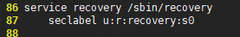

<https://www.cnblogs.com/xiaolei-kaiyuan/p/5454074.html>

## recovery.cpp

### 参考

<https://www.cnblogs.com/xiaolei-kaiyuan/p/5455450.html>

## ADB功能

在recovery模式下mount system选项，就有adb了

### 流程

查看adb程序是否存在

out目录下的recovery/root/sbin

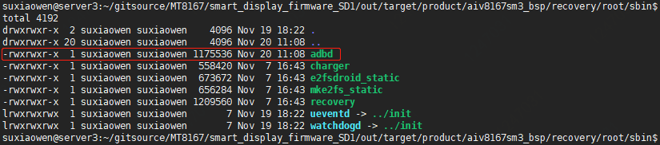

在init.rc中查看adbd启动方式



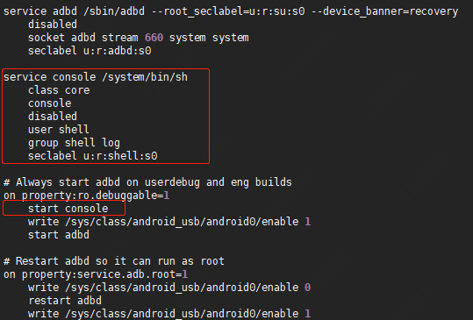

红框为后添加

ro.debuggable在build/core/main.mk中赋值

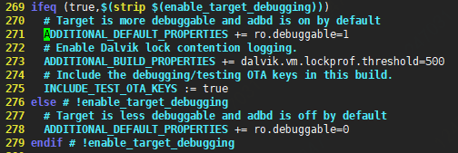

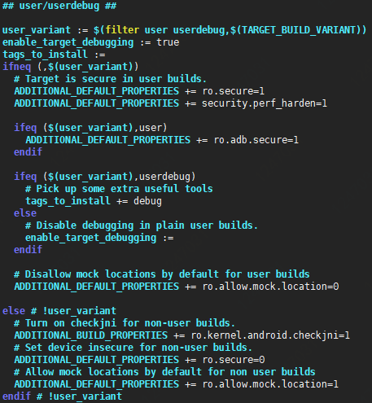

TARGET_BUILD_VARIANT有关，相关定义在build/envsetup.sh中

输入adb shell表示没有sh这个文件

添加console服务

可以参考system/core/rootdir/init.rc中console

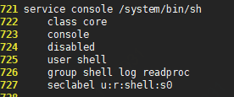

添加到recovery init.rc中

Recovery是静态编译的，之所以这样是因为recovery模式中没有共享库还有缺动态链接库载入器（/system/bin/linker）

Android动态连接器linker与静态库连接器ld。

最终修改mksh的Android.mk文件

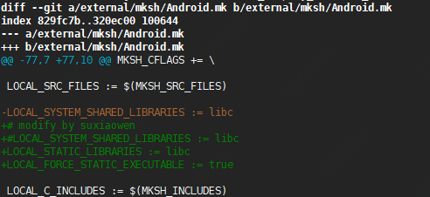

### 参考

<https://www.cnblogs.com/yangykaifa/p/7402487.html>

<https://blog.csdn.net/chituhuan/article/details/52383655>

## OTA

### 原理

<https://blog.csdn.net/feelinghappy/article/details/85234646>

### animation

#### Mtk方案

没生效，为什么

Recovery需要连接串口查看日志

用画矩阵的方式查看规则

----------------------------------------------------------

diff --git a/bootable/recovery/minui/graphics_fbdev.cpp b/bootable/recovery/minui/graphics_fbdev.cpp

old mode 100644

new mode 100755

index 746f42a..6045dc3

--- a/bootable/recovery/minui/graphics_fbdev.cpp

+++ b/bootable/recovery/minui/graphics_fbdev.cpp

@@ -28,6 +28,8 @@

#include "minui/minui.h"

+//#define RECOVERY_DISPLAY_ROTATE_90

+

MinuiBackendFbdev::MinuiBackendFbdev() : gr_draw(nullptr), fb_fd(-1) {}

void MinuiBackendFbdev::Blank(bool blank) {

@@ -93,12 +95,19 @@ GRSurface* MinuiBackendFbdev::Init() {

close(fd);

return nullptr;

}

-

+ printf("fb_var_screeninfo xres = %d, yres = %d, line_length = %d\n",

+ vi.xres, vi.yres, fi.line_length);

memset(bits, 0, fi.smem_len);

-

+#ifdef RECOVERY_DISPLAY_ROTATE_90

+ gr_framebuffer[0].height = vi.xres;

+ gr_framebuffer[0].width = vi.yres;

+ gr_framebuffer[0].row_bytes = (fi.line_length / vi.xres) * vi.yres;

+ //gr_framebuffer[0].row_bytes = gr_framebuffer[0].width * 4;

+#else

gr_framebuffer[0].width = vi.xres;

gr_framebuffer[0].height = vi.yres;

gr_framebuffer[0].row_bytes = fi.line_length;

+#endif

gr_framebuffer[0].pixel_bytes = vi.bits_per_pixel / 8;

gr_framebuffer[0].data = static_cast<uint8_t*>(bits);

memset(gr_framebuffer[0].data, 0, gr_framebuffer[0].height * gr_framebuffer[0].row_bytes);

@@ -141,6 +150,21 @@ GRSurface* MinuiBackendFbdev::Init() {

return gr_draw;

}

+void rotate_90(GRSurface* dest, GRSurface* draw)

+{

+ unsigned int *swap = (unsigned int*)dest->data;

+ unsigned int *psrc = (unsigned int*)(draw->data);

+ int line;

+ for(line = 0; line < draw->height; line++)

+ {

+ int row;

+ for(row = 0; row < draw->width; row++)

+ {

+ swap[row * draw->height + (draw->height - line - 1)] = psrc[line * draw->width + row];

+ }

+ }

+}

+

GRSurface* MinuiBackendFbdev::Flip() {

if (double_buffered) {

// Change gr_draw to point to the buffer currently displayed,

@@ -149,8 +173,12 @@ GRSurface* MinuiBackendFbdev::Flip() {

gr_draw = gr_framebuffer + displayed_buffer;

SetDisplayedFramebuffer(1 - displayed_buffer);

} else {

+#ifdef RECOVERY_DISPLAY_ROTATE_90

+ rotate_90(&gr_framebuffer[0], gr_draw);

+#else

// Copy from the in-memory surface to the framebuffer.

memcpy(gr_framebuffer[0].data, gr_draw->data, gr_draw->height * gr_draw->row_bytes);

+#endif

}

return gr_draw;

}

----------------------------------------------------------

查看mtk方法

----------------------------------------------------------

From 26c61da0d8d633e671974bef510ee08540eed2de Mon Sep 17 00:00:00 2001

From: Peijun Huang <Peijun.Huang@mediatek.com>

Date: Sun, 20 May 2018 13:05:50 +0800

Subject: [PATCH] [xxxxxx] add LCM rotation feature

recovery LCM rotation

Change-Id: I4111372309d34c4a9cce09cf9795350576690ec0

Signed-off-by: Peijun Huang <Peijun.Huang@mediatek.com>

---

diff --git a/minui/Android.mk b/minui/Android.mk

index 6522fcf..5537a75 100644

--- a/minui/Android.mk

+++ b/minui/Android.mk

@@ -22,6 +22,7 @@

graphics_drm.cpp \

graphics_fbdev.cpp \

resources.cpp \

+ mt_graphic_rotate.cpp

LOCAL_WHOLE_STATIC_LIBRARIES := \

libadf \

@@ -30,10 +31,11 @@

LOCAL_STATIC_LIBRARIES := \

libpng \

- libbase

+ libbase

LOCAL_CFLAGS := -Werror

-LOCAL_C_INCLUDES := $(LOCAL_PATH)/include

+LOCAL_C_INCLUDES := $(LOCAL_PATH)/include \

+

LOCAL_EXPORT_C_INCLUDE_DIRS := $(LOCAL_PATH)/include

LOCAL_MODULE := libminui

diff --git a/minui/graphics_fbdev.cpp b/minui/graphics_fbdev.cpp

index 746f42a..c8b30b4 100644

--- a/minui/graphics_fbdev.cpp

+++ b/minui/graphics_fbdev.cpp

@@ -27,6 +27,7 @@

#include <unistd.h>

#include "minui/minui.h"

+#include "mt_graphic_rotate.h"

MinuiBackendFbdev::MinuiBackendFbdev() : gr_draw(nullptr), fb_fd(-1) {}

@@ -138,10 +139,11 @@

Blank(true);

Blank(false);

- return gr_draw;

+ return rotate_canvas_get(gr_draw);

}

GRSurface* MinuiBackendFbdev::Flip() {

+ rotate_surface(gr_draw, rotate_canvas_get(gr_draw));

if (double_buffered) {

// Change gr_draw to point to the buffer currently displayed,

// then flip the driver so we're displaying the other buffer

@@ -152,13 +154,13 @@

// Copy from the in-memory surface to the framebuffer.

memcpy(gr_framebuffer[0].data, gr_draw->data, gr_draw->height * gr_draw->row_bytes);

}

- return gr_draw;

+ return rotate_canvas_get(gr_draw);

}

MinuiBackendFbdev::~MinuiBackendFbdev() {

close(fb_fd);

fb_fd = -1;

-

+ rotate_canvas_exit();

if (!double_buffered && gr_draw) {

free(gr_draw->data);

free(gr_draw);

diff --git a/minui/mt_graphic_rotate.cpp b/minui/mt_graphic_rotate.cpp

new file mode 100755

index 0000000..f14c3f4

--- /dev/null

+++ b/minui/mt_graphic_rotate.cpp

@@ -0,0 +1,179 @@

+/*

+* Copyright (C) 2014 MediaTek Inc.

+* Modification based on code covered by the mentioned copyright

+* and/or permission notice(s).

+*/

+

+

+#include <stdbool.h>

+#include <stdlib.h>

+#include <unistd.h>

+#include <inttypes.h>

+

+#include <fcntl.h>

+#include <stdio.h>

+

+#include <sys/cdefs.h>

+#include <sys/ioctl.h>

+#include <sys/mman.h>

+#include <sys/types.h>

+

+#include <linux/fb.h>

+#include <linux/kd.h>

+

+#include "minui/minui.h"

+#include "graphics.h"

+

+GRSurface __gr_canvas;

+

+GRSurface* gr_canvas = NULL;

+int rotate_index=-1;

+

+static void print_surface_info(GRSurface *s, const char *name)

+{

+ printf("[graphics] %s > Height:%d, Width:%d, PixelBytes:%d, RowBytes:%d, Size:%d, Data: 0x%08" PRIxPTR "\n",

+ name, s->height, s->width, s->pixel_bytes, s->row_bytes, s->height* s->row_bytes, (uintptr_t) s->data);

+}

+

+// Read configuration from MTK_LCM_PHYSICAL_ROTATION

+#ifndef MTK_LCM_PHYSICAL_ROTATION

+#define MTK_LCM_PHYSICAL_ROTATION "undefined"

+#endif

+static int rotate_config(GRSurface *gr_draw)

+{

+ if (rotate_index<0)

+ {

+ if (gr_draw->pixel_bytes != 4) rotate_index=0; // support 4 bytes pixel only

+ else if (0 == strncmp(MTK_LCM_PHYSICAL_ROTATION, "90", 2))

+ {

+ rotate_index=1;

+ }

+ else if (0 == strncmp(MTK_LCM_PHYSICAL_ROTATION, "180", 3))

+ {

+ rotate_index=2;

+ }

+

+ else if (0 == strncmp(MTK_LCM_PHYSICAL_ROTATION, "270", 3)) rotate_index=3;

+ else rotate_index=0;

+ printf("[graphics] rotate_config %d %s\n", rotate_index, MTK_LCM_PHYSICAL_ROTATION);

+ }

+ return 1;

+}

+

+#define swap(x, y, type) {type z; z=x; x=y; y=z;}

+

+// Allocate and setup the canvas object

+void rotate_canvas_init(GRSurface *gr_draw)

+{

+ gr_canvas = &__gr_canvas;

+ memcpy(gr_canvas, gr_draw, sizeof(GRSurface));

+

+ // Swap canvas' height and width, if the rotate angle is 90" or 270"

+ if (rotate_config(gr_draw)%2) {

+ swap(gr_canvas->width, gr_canvas->height, int);

+ gr_canvas->row_bytes = gr_canvas->width * gr_canvas->pixel_bytes;

+ }

+

+ gr_canvas->data = (unsigned char*) malloc(gr_canvas->height * gr_canvas->row_bytes);

+ if (gr_canvas->data == NULL) {

+ printf("[graphics] rotate_canvas_init() malloc gr_canvas->data failed\n");

+ gr_canvas = NULL;

+ return;

+ }

+

+ memset(gr_canvas->data, 0, gr_canvas->height * gr_canvas->row_bytes);

+

+ print_surface_info(gr_draw, "gr_draw");

+ print_surface_info(gr_canvas, "gr_canvas");

+}

+

+// Cleanup the canvas

+void rotate_canvas_exit(void)

+{

+ if (gr_canvas) {

+ if (gr_canvas->data)

+ free(gr_canvas->data);

+ free(gr_canvas);

+ }

+ gr_canvas=NULL;

+}

+

+// Return the canvas object

+GRSurface *rotate_canvas_get(GRSurface *gr_draw)

+{

+ // Initialize the canvas, if it was not exist.

+ if (gr_canvas==NULL)

+ rotate_canvas_init(gr_draw);

+ return gr_canvas;

+}

+

+// Surface Rotate Routines

+static void rotate_surface_0(GRSurface *dst, GRSurface *src)

+{

+ memcpy(dst->data, src->data, src->height*src->row_bytes);

+}

+

+static void rotate_surface_270(GRSurface *dst, GRSurface *src)

+{

+ int v, w, h;

+ unsigned int *src_pixel;

+ unsigned int *dst_pixel;

+

+ for (h=0, v=src->width-1; h<dst->height; h++, v--) {

+ for (w=0; w<dst->width; w++) {

+ dst_pixel = (unsigned int *)(dst->data + dst->row_bytes*h);

+ src_pixel = (unsigned int *)(src->data + src->row_bytes*w);

+ *(dst_pixel+w)=*(src_pixel+v);

+ }

+ }

+}

+

+static void rotate_surface_180(GRSurface *dst, GRSurface *src)

+{

+ int v, w, k, h;

+ unsigned int *src_pixel;

+ unsigned int *dst_pixel;

+

+ for (h=0, k=src->height-1; h<dst->height && k>=0 ; h++, k--) {

+ dst_pixel = (unsigned int *)(dst->data + dst->row_bytes*h);

+ src_pixel = (unsigned int *)(src->data + src->row_bytes*k);

+ for (w=0, v=src->width-1; w<dst->width && v>=0; w++, v--) {

+ *(dst_pixel+w)=*(src_pixel+v);

+ }

+ }

+}

+

+static void rotate_surface_90(GRSurface *dst, GRSurface *src)

+{

+ int w, k, h;

+ unsigned int *src_pixel;

+ unsigned int *dst_pixel;

+

+ for (h=0; h<dst->height; h++) {

+ for (w=0, k=src->height-1; w<dst->width; w++, k--) {

+ dst_pixel = (unsigned int *)(dst->data + dst->row_bytes*h);

+ src_pixel = (unsigned int *)(src->data + src->row_bytes*k);

+ *(dst_pixel+w)=*(src_pixel+h);

+ }

+ }

+}

+

+typedef void (*rotate_surface_t) (GRSurface *, GRSurface *);

+

+rotate_surface_t rotate_func[4]=

+{

+ rotate_surface_0,

+ rotate_surface_90,

+ rotate_surface_180,

+ rotate_surface_270

+};

+

+// rotate and copy src* surface to dst surface

+void rotate_surface(GRSurface *dst, GRSurface *src)

+{

+ rotate_surface_t rotate;

+ rotate=rotate_func[rotate_config(dst)];

+ rotate(dst, src);

+}

+

+

diff --git a/minui/mt_graphic_rotate.h b/minui/mt_graphic_rotate.h

new file mode 100755

index 0000000..0a47ecb

--- /dev/null

+++ b/minui/mt_graphic_rotate.h

@@ -0,0 +1,17 @@

+/*

+* Copyright (C) 2014 MediaTek Inc.

+* Modification based on code covered by the mentioned copyright

+* and/or permission notice(s).

+*/

+

+#ifndef MT_GRAPHICS_ROTATE_H_

+#define MT_GRAPHICS_ROTATE_H_

+

+#include "minui/minui.h"

+

+void rotate_canvas_exit(void);

+void rotate_canvas_init(GRSurface *gr_draw);

+void rotate_surface(GRSurface *dst, GRSurface *src);

+GRSurface *rotate_canvas_get(GRSurface *gr_draw);

+

+#endif

-----------------------------------------------------------------------------

#### 自定义图片显示

<https://blog.csdn.net/wuqingyidongren/article/details/64920467>

绘制背景色

gr_color(26, 28, 63, 255);

//升级动画显示线程

void ScreenRecoveryUI::ProgressThreadLoop()

//多绘制一个背景色

draw_screen_locked

//画动画图片

void ScreenRecoveryUI::draw_foreground_locked()

//图片测试用到

static void run_graphics_test()

//准备安装

really_install_package

ui->SetProgressType(RecoveryUI::DETERMINATE); //设置后在loop线程中会显示进度条

确认

图片试存放再哪里的

interlace-frames.py

python去解析png图片

用来绘制背景图，实时绘制

draw_background_locked

自定义文字

需要用工具，搜索recovery_l10n

bootable/recovery/tools/recovery_l10n

应用存放位置

system\app\RecoveryLocalizer\RecoveryLocalizer.apk

修改资源文件中对应的语言，修改其内容。

重新编译apk并生成图片

使用pngcrush对图片进行优化

pngcrush -c 0 text-out.png output.png

替换原图片即可

更改字体颜色及大小

通过修改res/layout/main.xml来改变字体大小颜色

adb install -r Z:\gitsource\MT8167\smart_display_firmware_SD1\out\target\product\aiv8167sm3_bsp\system\app\RecoveryLocalizer\RecoveryLocalizer.apk

adb pull /data/data/com.android.recovery_l10n/files/text-out.png .

正在恢复出厂设置，请勿关机或断电  
初期化しています。シャットダウンしたり、電源を切ったりしないでください。  
Resetting now, don't turn off or disconnect your power adapter.

系统正在升级，请勿关机或断电  
アップデートしています。シャットダウンしたり、電源を切ったりしないでください。  
Updating now, don't turn off or disconnect your power adapter.

### 命令升级

<https://blog.csdn.net/LJX646566715/article/details/100095090>

recovery分区详细图解

<https://blog.csdn.net/ganyue803/article/details/52998296>

可以使用画竖线的方式

### 问题排查

打开selinux后无法升级，排查到是由于uncrypt在安装包目录下没有解压权限，添加：

allow uncrypt system_app_data_file:file { open write };

同时关掉neverallow

差分升级

./build/tools/releasetools/ota_from_target_files -i ./V2_org.zip ./V1_org.zip ./update.zip

报错，目标文件未找到META/misc_info.txt

文件系统操作接口system/core/fs_mgr

## 恢复出厂设置

adb进入recovery模式

adb reboot recovery

日志

android系统查看recovery日志

/cache/recovery/

不带数字的是最新的日志

## ota差分包升级

命令使用：

./build/tools/releasetools/ota_from_target_files -s ./vendor/mediatek/proprietary/scripts/releasetools/mt_ota_from_target_files --block -k build/target/product/security/testkey -i V1_org.zip V2_org.zip update1.zip

注意V1_org.zip V2_org.zip的路径

V1_org.zip是第一次编译的全包，通过make otapackage得到，目录在：

out/target/product/aiv8167sm3_bsp/obj/PACKAGING/target_files_intermediates

2_org.zip是通过第二次编译得到，目录同上

参考mtk官方解答：

<https://online.mediatek.com/english/FAQ#/SW/FAQ02508>

<https://online.mediatek.com/english/FAQ#/SW/FAQ18367>

# Charger

## 流程

## 打开adb

代码中支持usb充电，所有在修改是并没有成功

尝试打开adbd、console 主要集中在rc文件中

重点在init.usb.config.rc等

## 开发

cmdline会传递关机类型

“androidboot.mode = charger”

检测关机类型并对g_boot_mode赋值，运行在lk中

lk/platform/mt8167/mt_kernel_power_off_charging.c

BOOL kernel_power_off_charging_detection(void)

g_boot_mode = KERNEL_POWER_OFF_CHARGING_BOOT;

其中会检测关机类型，rtc boot、pmic power key等状态

### androidboot.mode

vendor/mediatek/proprietary/bootable/bootloader/lk/platform/mt8167/mt_battery.c

void mt65xx_bat_init(void)

if(g_boot_mode == KERNEL_POWER_OFF_CHARGING_BOOT){

cmdline_append("androidboot.mode=charger");

}

### ro.boot.mode

system/core/init/init.cpp

static void process_kernel_cmdline() {

// The first pass does the common stuff, and finds if we are in qemu.

// The second pass is only necessary for qemu to export all kernel params

// as properties.

import_kernel_cmdline(false, import_kernel_nv);

if (qemu[0]) import_kernel_cmdline(true, import_kernel_nv);

}

通过这两个接口会设置property

androidboot.mode转化成ro.boot.mode

static void import_kernel_nv( … )

if (android::base::StartsWith(key, "androidboot.")) {

property_set("ro.boot." + key.substr(12), value);

}

### ro.bootmode

system/core/init/init.cpp

static void export_kernel_boot_props() {

struct {

const char *src_prop;

const char *dst_prop;

const char *default_value;

} prop_map[] = {

{ "ro.boot.serialno", "ro.serialno", "", },

{ "ro.boot.mode", "ro.bootmode", "unknown", },

{ "ro.boot.baseband", "ro.baseband", "unknown", },

{ "ro.boot.bootloader", "ro.bootloader", "unknown", },

{ "ro.boot.hardware", "ro.hardware", "unknown", },

{ "ro.boot.revision", "ro.revision", "0", },

};

for (size_t i = 0; i < arraysize(prop_map); i++) {

std::string value = GetProperty(prop_map[i].src_prop, "");

property_set(prop_map[i].dst_prop, (!value.empty()) ? value : prop_map[i].default_value);

}

}

### on charger

system/core/init/init.cpp

main()

if (bootmode == "charger") {

am.QueueEventTrigger("charger");

} else {

am.QueueEventTrigger("late-init");

}

init.rc

都引入了哪些rc文件

import /init.environ.rc

import /init.usb.rc

import /init.${ro.hardware}.rc

import /vendor/etc/init/hw/init.${ro.hardware}.rc

import /init.usb.configfs.rc

import /init.${ro.zygote}.rc

on charger

class_start charger

引入了device/mediatek/mt8167/init.mt8167.rc

class_start是启动服务类

ep:class_start core #这样一条命令代表将启动所有类型为core的service

服务在init.mt8167.rc中定义

service kpoc_charger /system/bin/kpoc_charger

class charger //为服务指令一个类名

总结：

服务在init.rc中启动，在init.mt8167.rc中定义

修改init.cpp中跳转充电的逻辑，看是否会走到init.cpp文件中

第一张是充电图片 lk中显示

第二张是京东图片 第二章图片肯定是在late-init中，应该是/system/core/health中调用的

手动启动服务会显示100%电量那个界面

kernel-4.4/drivers/usb/gadget/android.c

#define KPOC_USB_FUNC "hid"

#define KPOC_USB_VENDOR_ID 0x0E8D

#define KPOC_USB_PRODUCT_ID 0x20FF

property会当属性改变的时候会调用，后面会接着判断条件

on property:sys.usb.config=accessory,adb && property:sys.usb.configfs=1

start adbd

## 调试方法

### Android系统中调试

修改frameworks/native/services/surfaceflinger/surfaceflinger.rc

启动surfaceflinger服务时将onrestart restart zygote修改为oneshot

原理：

Surfaceflinger服务启动后会实时画图片到设备，停止服务后使用kpoc_charge服务绘制图片，防止冲突。

在调试时遇到服务也关闭，kpoc_charge也不启动，过一段时间后系统会重启，怀疑可能和看门狗有关。

参考： <https://blog.csdn.net/zhuyong006/article/details/87922693>

以服务的方式启动

setprop ctl.start kpoc_charger

setprop ctl.stop kpoc_charger

也可以手动启动程序

## 关机充电动画

### charger流程

设置显示模式DRAW_ANIM_MODE_FB

draw_anim_mode DRAW_ANIM_MODE_FB

set_draw_anim_mode(1); 设置到libshowlogo中**draw_anim_mode**全局变量中

boot logo init

bootlogo_init(); //获取图像数据，初始化显示设备

sync_anim_version(); //根据充电类型设置动画版本**show_animationm_ver**

anim_init();

anim_logo_init

anim_fb_init

void anim_logo_init(void)

{

fstab = fs_mgr_read_fstab_default(); 获取默认fstab

//获取logo分区的数据

rec = fs_mgr_get_entry_for_mount_point(fstab, LOGO_MNT_POINT); // #define LOGO_MNT_POINT "/logo"

// #define LOGO_BUFFER_SIZE 0x800000 log.bin最大支持空间

read(fd, logo_addr, 512); //跳过文件头

read(fd, logo_addr, LOGO_BUFFER_SIZE - 512);//读取图像数据

//pinfo[0]=39, pinfo[1]=760529

//执行后show_animationm_ver依然为1

}

int anim_fb_init(void) //图像物理设备的初始化，暂时先不看

{

//Log

libshowlogo: [libshowlogo: anim_fb_init 644]

libshowlogo: [libshowlogo: anim_fb_init 671]vinfo:xres = 800, yres = 1280, xres_virtual =800, bits_per_pixel = 32,red.offset = 0,blue.offset = 16

libshowlogo: [libshowlogo: anim_fb_init 674]fb_size =4096000, fb_addr = -1385398272,charging_fb_addr=-1381302272

libshowlogo: [libshowlogo: anim_fb_init 703]MTK_LCM_PHYSICAL_ROTATION = 0

libshowlogo: [libshowlogo]phical_screen: width= 800,height= 1280,bits_per_pixel =32,needAllign = 1,allignWidth=800 rotation =90 ,need180Adjust = 0

libshowlogo: [libshowlogo: anim_fb_init 723]show old animtion= 1, running show_animationm_ver 1

libshowlogo: [libshowlogo: anim_fb_init 724]draw_anim_mode = 1, running mode 1

}

alarm_control();

//初始化了一个闹钟线程

static void* alarm_thread_routine(__attribute__((unused))void *arg)

{

fd_alarm = open(ALARM_DEV_PATH, O_RDWR); // #define ALARM_DEV_PATH "/dev/alarm"

fd = open(RTC_DEV_PATH, O_RDWR); // #define RTC_DEV_PATH "/dev/rtc0"

alrmboot = rtc_trigger_by_poweron_alarm_boot();

如果触发重启则退出exit_charger(EXIT_ALARM_BOOT);

}

//按键监控，监控power键是否按下，全局变量**powerKeyPressed**

key_control(pwrkeys, ARRAY_SIZE(pwrkeys)); //will loop inside

void charging_control()

{

//uevent监控，主要控制灯光和是否退出充电

pthread_create(&uevent_thread, &attr, uevent_thread_routine, NULL);

//实时绘制线程

pthread_create(&draw_thread, &attrd, draw_thread_routine, NULL);

}

static void* draw_thread_routine(__attribute__((unused))void *arg)

{

//首先判断是否有在充电，只判断一次

wait_until(is_charging_source_available, time, time);

bc = get_capacity(); //获取电量百分比

//循环的方式显示第一个传入的函数，一直在这个函数里循环

draw_with_interval(bootlogo_show_charging, bc, nChgAnimDuration_msec, nCbInterval_msec);

}

void bootlogo_show_charging(int capacity, int cnt)

{

show_battery_capacity(capacity);

}

void show_battery_capacity(unsigned int capacity)

{

fill_animation_battery_by_ver(capacity, (void *)fb_addr, dec_logo_addr, logo_addr, phical_screen,

show_animationm_ver);

anim_fb_disp_update();

}

void fill_animation_battery_new(int capacity, xxx)

{

//计算电量坐标

//电量小于90时需要显示充电动效

charging_animation_index++

}

### bmp图片转换raw

转换工具存放在

vendor/mediatek/proprietary/bootable/bootloader/lk/dev/logo/tool/bmp_to_raw

raw图数据存放在编译目录下

obj/BOOTLOADER_OBJ/build-aiv8167sm3_bsp/dev/logo/wxganl.raw

logo.bin生成

mkimage.darwin用来生成logo.bin

BMP_TO_RAW := $(BOOT_LOGO_DIR)/tool/bmp_to_raw

ZPIPE := $(BOOT_LOGO_DIR)/tool/zpipe

MKIMG := $(LOCAL_DIR)/../../scripts/mkimage

src jd

电量条 163*29 92*12

电量显示

宽度92px 高度166px

左边框到电量长度

594px 362px

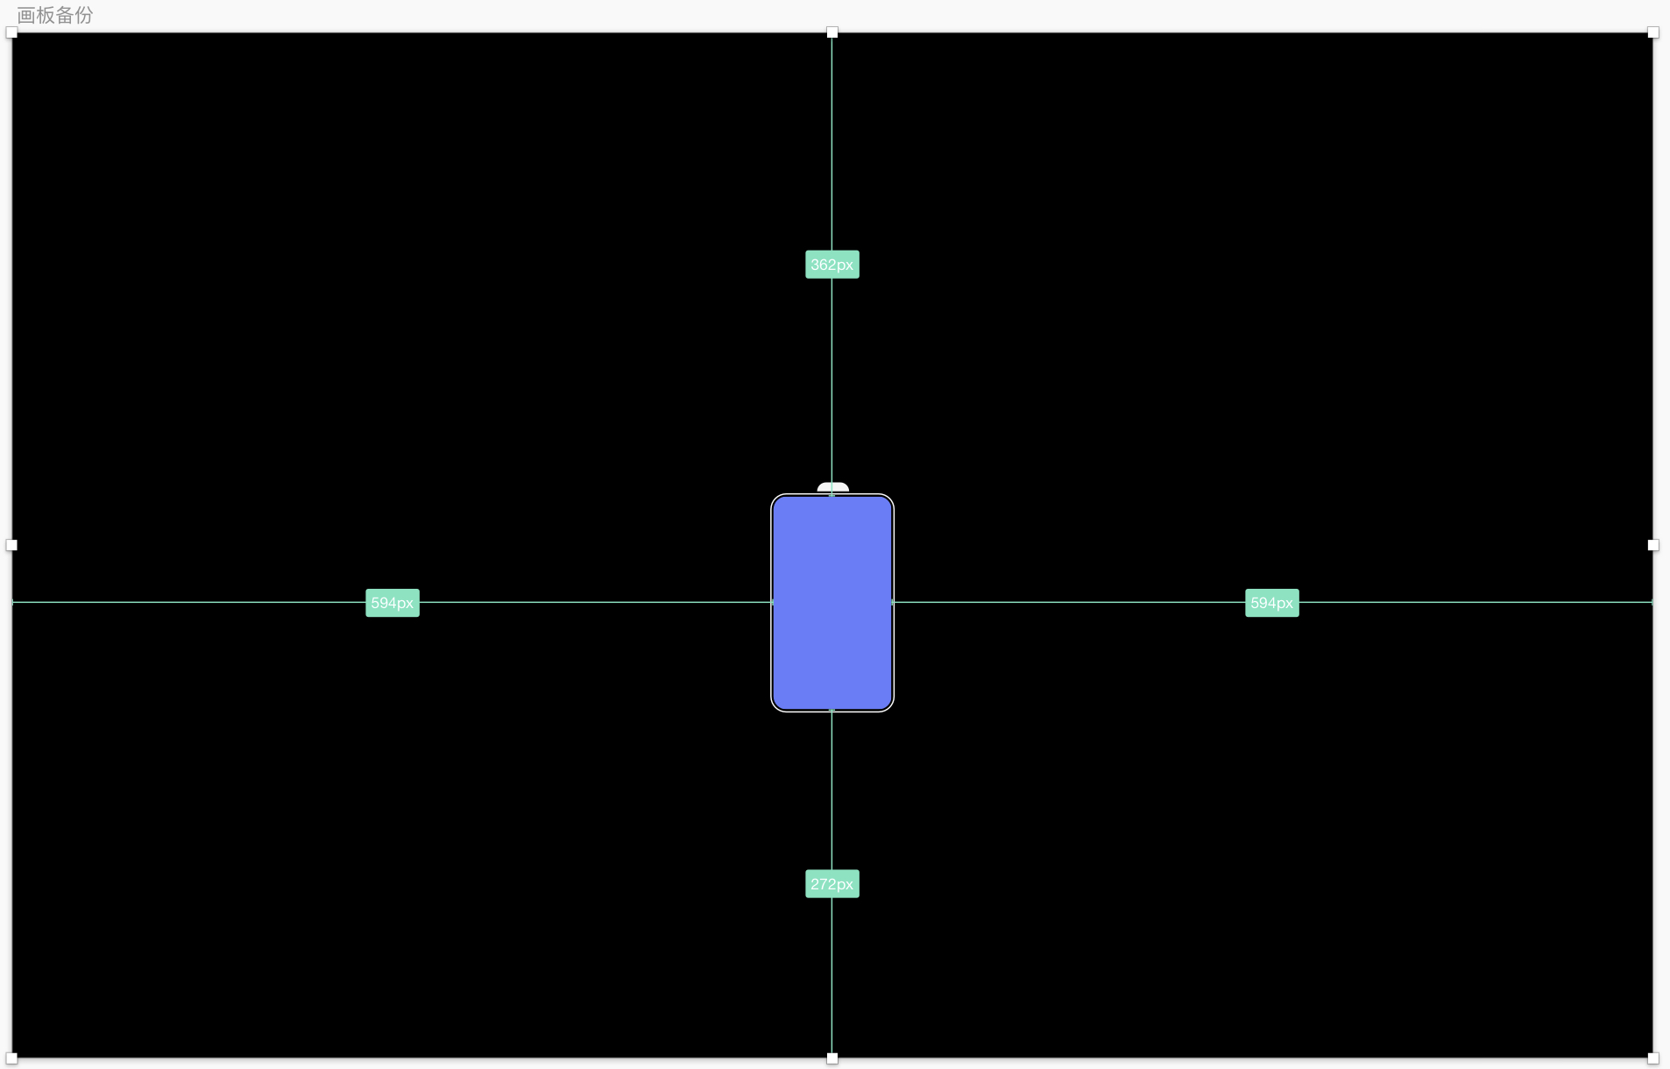

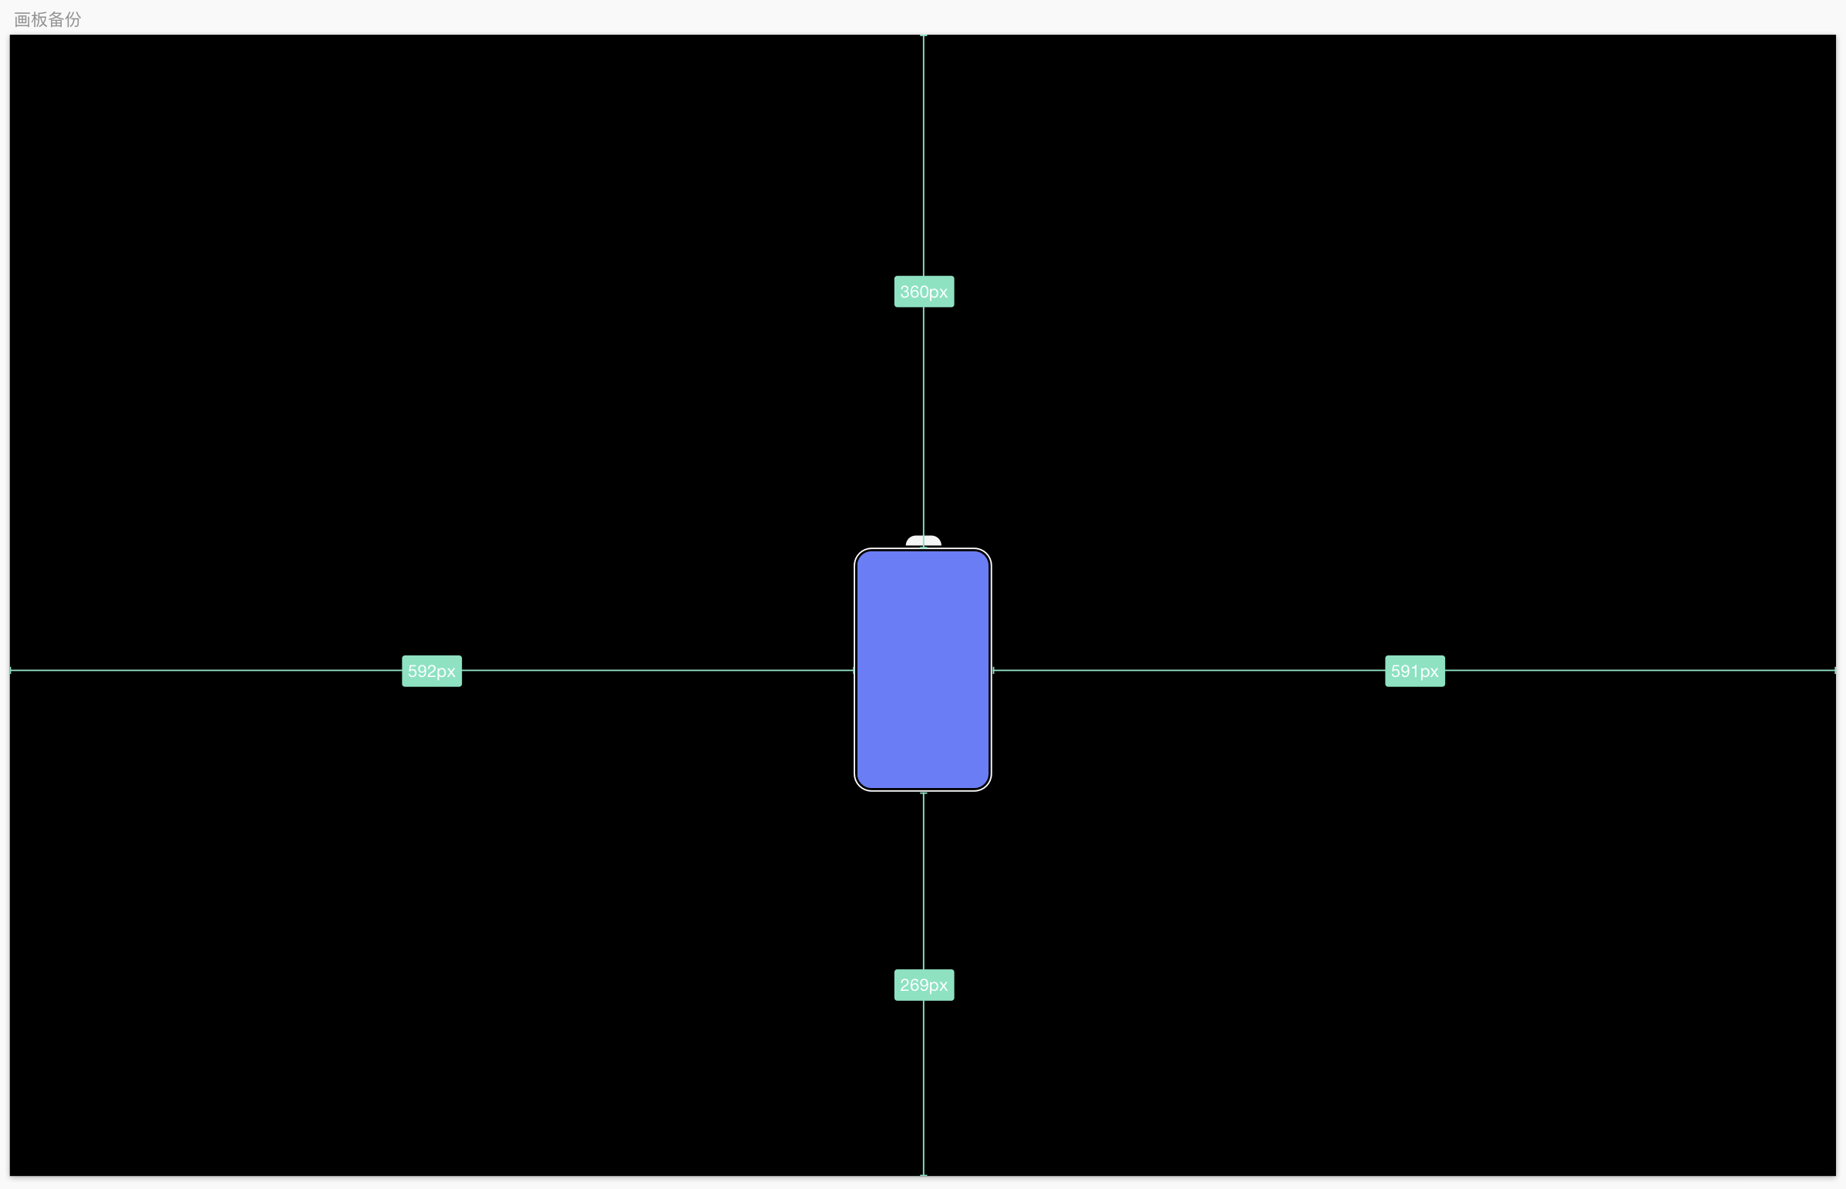

上边框到电量长度

在线图片转换

<http://pic.55.la/>

1、动图那块颗粒感比较强，半透明的那层没显示出来（不清楚为什么）；

2、电池下边是个圆角，用电量条填充后于边框重叠了；

第一个问题可以将动画条改成一个动画周期试试

E:\workspace\jaguar\smart_display_firmware_SD1\vendor\mediatek\proprietary\external

F:\gitsource\MT8167\smart_display_firmware_SD1\vendor\mediatek\proprietary\external

E:\Project\mt8167s\charger\animation\jd_animation\绿色\v3

F:\gitsource\MT8167\smart_display_firmware_SD1\vendor\mediatek\proprietary\bootable\bootloader\lk\dev\logo\wxganl

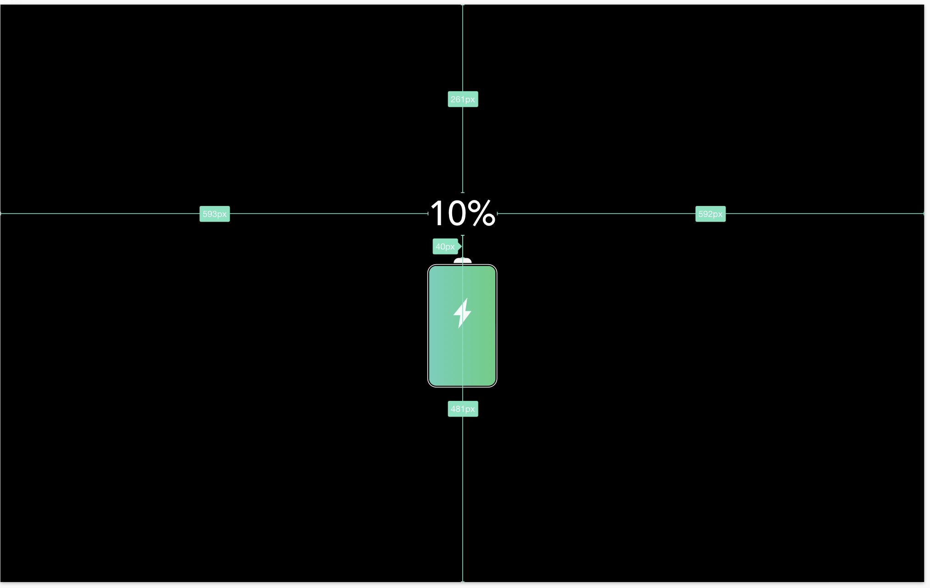

### 编译流程

**图片的选择**

vendor/mediatek/proprietary/bootable/bootloader/lk/dev/logo/rules.mk

BOOT_LOGO确定使用哪个目录下的文件

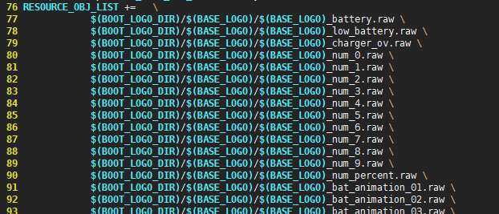

图片会按照顺序进行排列，程序中会通过索引来查找对应的图片。

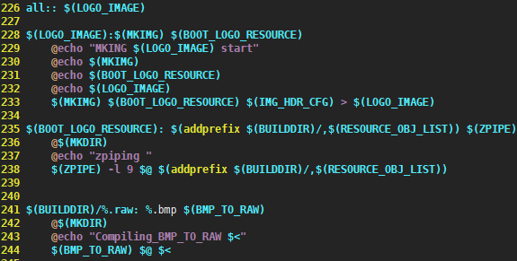

这一部分显示编译的命令

**转化raw**

vendor/mediatek/proprietary/bootable/bootloader/lk/dev/logo/tool/bmp_to_raw



**logo.bin文件生成**

vendor/mediatek/proprietary/bootable/bootloader/lk/dev/logo/tool/zpipe.darwin

这里面的图片两个地方会用到，一个是lk阶段的第一张图，一个是kernel阶段charger应用的使用。

logo.bin放在指定的分区

**分区修改**

分区分区可以/device目录下找到一个excl文件（后缀名可能不同）

### 总结

需要修改四个地方：

**一、image的替换**

image图的替换需要参考系统的BOOT_LOGO参数，确定需要替换哪个目录下的文件

**二、修改图片索引和图片位置**

vendor/mediatek/proprietary/external/libshowlogo/ //动画显示库

vendor/mediatek/proprietary/external/libshowlogo/cust_display.h //charger程序

vendor/mediatek/proprietary/bootable/bootloader/lk/lib/libshowlogo/cust_display.h //lk

**三、修改电量显示**

vendor/mediatek/proprietary/external/libshowlogo/show_animation_common.c //charger程序

vendor/mediatek/proprietary/bootable/bootloader/lk/lib/libshowlogo/show_animation_common.c //lk

图片转换使用格式工厂

### 调试日志

屏幕物理旋转

request_suspend(true);//请求休眠的时候时间比较长，可以调控下

#define AC_ONLINE_PATH "/sys/class/power_supply/ac/online"检测时间太长，需要优化

第二个图片闪是因为信号阻塞照成的

Lk阶段播放了一个低电

[lk logo: mt_disp_show_low_battery 238]

alarm_control();功能没有使用

显示动画图libshowlogo

void show_battery_capacity(unsigned int capacity)

只改前面图片显示

图片旋转：

Recovery是否需要重新改动

不需要

思路

选择横板Logo

在lk中旋转

在kpoc_charger中旋转

物理旋转+横屏logo = 显示正常，但是触控和开机动画都会跟着修改。

物理旋转指的是：

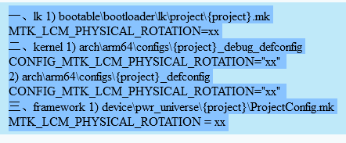

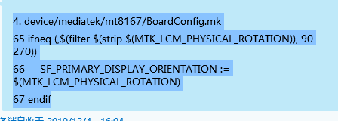

在init.rc中取消休眠，是否可行

write /sys/module/lpm_levels/parameters/sleep_disabled 0

关机充电流程及画面显示

<https://blog.csdn.net/stoic163/article/details/79237102>

动画位置

<https://blog.csdn.net/stoic163/article/details/80460375>

init.rc文件语法解析

<https://www.jianshu.com/p/21584df4387b>

关机充电图标修改

<https://blog.csdn.net/zhangbijun1230/article/details/79952194>

动画修改方案

<https://blog.csdn.net/u013478557/article/details/18410207?utm_source=blogxgwz7>

# Kernel init进程

## Code

### 第一阶段（内核态）

int main(int argc, char** argv) {

//根据传进的参数判断启动的程序

if (!strcmp(basename(argv[0]), "ueventd")) {

return ueventd_main(argc, argv);

}

if (!strcmp(basename(argv[0]), "watchdogd")) {

return watchdogd_main(argc, argv);

}

//紧急重启

if (REBOOT_BOOTLOADER_ON_PANIC) {

InstallRebootSignalHandlers();

}

//设置环境变量

add_environment("PATH", _PATH_DEFPATH);

bool is_first_stage = (getenv("INIT_SECOND_STAGE") == nullptr);

//判断是否为第一阶段

if (is_first_stage) {

boot_clock::time_point start_time = boot_clock::now();

// Clear the umask.

umask(0);

// Get the basic filesystem setup we need put together in the initramdisk

// on / and then we'll let the rc file figure out the rest.

mount("tmpfs", "/dev", "tmpfs", MS_NOSUID, "mode=0755"); //挂载tmpfs文件系统

mkdir("/dev/pts", 0755);

mkdir("/dev/socket", 0755);

mount("devpts", "/dev/pts", "devpts", 0, NULL); //挂载devpts文件系统

#define MAKE_STR(x) __STRING(x)

mount("proc", "/proc", "proc", 0, "hidepid=2,gid=" MAKE_STR(AID_READPROC)); //挂载proc文件系统

// Don't expose the raw commandline to unprivileged processes.

chmod("/proc/cmdline", 0440);

gid_t groups[] = { AID_READPROC };

setgroups(arraysize(groups), groups); // 8.0新增，增加了个用户组

mount("sysfs", "/sys", "sysfs", 0, NULL); //挂载sysfs文件系统

mount("selinuxfs", "/sys/fs/selinux", "selinuxfs", 0, NULL); //挂载selinuxfs文件系统

mknod("/dev/kmsg", S_IFCHR | 0600, makedev(1, 11));

mknod("/dev/random", S_IFCHR | 0666, makedev(1, 8));

mknod("/dev/urandom", S_IFCHR | 0666, makedev(1, 9));

如上所示，该部分主要用于创建和挂载启动所需的文件目录。需要注意的是，在编译Android系统源码时，在生成的根文件系统中， 并不存在这些目录，它们是系统运行时的目录，即当系统终止时，就会消失。

// Now that tmpfs is mounted on /dev and we have /dev/kmsg, we can actually

// talk to the outside world...

InitKernelLogging(argv); //获取Logger等级并设置，当输出日志时会调用内部回调

LOG(INFO) << "init first stage started!";

if (!DoFirstStageMount()) { //挂在一些特定的分区设备

LOG(ERROR) << "Failed to mount required partitions early ...";

panic();

}

// 此处应该是初始化安全框架：Android Verified Boot // AVB主要用于防止系统文件本身被篡改，还包含了防止系统回滚的功能， // 以免有人试图回滚系统并利用以前的漏洞

SetInitAvbVersionInRecovery();

// Set up SELinux, loading the SELinux policy.

selinux_initialize(true);

// We're in the kernel domain, so re-exec init to transition to the init domain now

// that the SELinux policy has been loaded.

if (selinux_android_restorecon("/init", 0) == -1) { //根据权限重新设置文件属性

PLOG(ERROR) << "restorecon failed";

security_failure();

}

setenv("INIT_SECOND_STAGE", "true", 1);

static constexpr uint32_t kNanosecondsPerMillisecond = 1e6;

uint64_t start_ms = start_time.time_since_epoch().count() / kNanosecondsPerMillisecond;

setenv("INIT_STARTED_AT", std::to_string(start_ms).c_str(), 1);

char* path = argv[0];

char* args[] = { path, nullptr };

execv(path, args); //再次调用init的main函数，启动用户态的init进程

// execv() only returns if an error happened, in which case we

// panic and never fall through this conditional.

PLOG(ERROR) << "execv(\"" << path << "\") failed";

security_failure();

} // if(is_first_stage) 第一阶段结束

### 第二阶段（用户态）

// At this point we're in the second stage of init.

InitKernelLogging(argv);

LOG(INFO) << "init second stage started!";

// Set up a session keyring that all processes will have access to. It

// will hold things like FBE encryption keys. No process should override

// its session keyring.

keyctl_get_keyring_ID(KEY_SPEC_SESSION_KEYRING, 1);

// Indicate that booting is in progress to background fw loaders, etc.

close(open("/dev/.booting", O_WRONLY | O_CREAT | O_CLOEXEC, 0000));

property_init();

// If arguments are passed both on the command line and in DT,

// properties set in DT always have priority over the command-line ones.

process_kernel_dt();

process_kernel_cmdline();

// Propagate the kernel variables to internal variables

// used by init as well as the current required properties.

export_kernel_boot_props();

// Make the time that init started available for bootstat to log.

property_set("ro.boottime.init", getenv("INIT_STARTED_AT"));

property_set("ro.boottime.init.selinux", getenv("INIT_SELINUX_TOOK"));

// Set libavb version for Framework-only OTA match in Treble build.

const char* avb_version = getenv("INIT_AVB_VERSION");

if (avb_version) property_set("ro.boot.avb_version", avb_version);

// Clean up our environment.

unsetenv("INIT_SECOND_STAGE");

unsetenv("INIT_STARTED_AT");

unsetenv("INIT_SELINUX_TOOK");

unsetenv("INIT_AVB_VERSION");

// Now set up SELinux for second stage.

selinux_initialize(false);

selinux_restore_context();

epoll_fd = epoll_create1(EPOLL_CLOEXEC);

if (epoll_fd == -1) {

PLOG(ERROR) << "epoll_create1 failed";

exit(1);

}

signal_handler_init();

property_load_boot_defaults();

export_oem_lock_status();

start_property_service();

set_usb_controller();

const BuiltinFunctionMap function_map;

Action::set_function_map(&function_map);

ActionManager& am = ActionManager::GetInstance();

ServiceManager& sm = ServiceManager::GetInstance();

Parser& parser = Parser::GetInstance();

parser.AddSectionParser("service", std::make_unique<ServiceParser>(&sm));

parser.AddSectionParser("on", std::make_unique<ActionParser>(&am));

parser.AddSectionParser("import", std::make_unique<ImportParser>(&parser));

std::string bootscript = GetProperty("ro.boot.init_rc", "");

if (bootscript.empty()) {

parser.ParseConfig("/init.rc");

parser.set_is_system_etc_init_loaded(

parser.ParseConfig("/system/etc/init"));

parser.set_is_vendor_etc_init_loaded(

parser.ParseConfig("/vendor/etc/init"));

parser.set_is_odm_etc_init_loaded(parser.ParseConfig("/odm/etc/init"));

} else {

parser.ParseConfig(bootscript);

parser.set_is_system_etc_init_loaded(true);

parser.set_is_vendor_etc_init_loaded(true);

parser.set_is_odm_etc_init_loaded(true);

}

// Turning this on and letting the INFO logging be discarded adds 0.2s to

// Nexus 9 boot time, so it's disabled by default.

if (false) DumpState();

am.QueueEventTrigger("early-init");

// Queue an action that waits for coldboot done so we know ueventd has set up all of /dev...

am.QueueBuiltinAction(wait_for_coldboot_done_action, "wait_for_coldboot_done");

// ... so that we can start queuing up actions that require stuff from /dev.

am.QueueBuiltinAction(mix_hwrng_into_linux_rng_action, "mix_hwrng_into_linux_rng");

am.QueueBuiltinAction(set_mmap_rnd_bits_action, "set_mmap_rnd_bits");

am.QueueBuiltinAction(set_kptr_restrict_action, "set_kptr_restrict");

am.QueueBuiltinAction(keychord_init_action, "keychord_init");

am.QueueBuiltinAction(console_init_action, "console_init");

// Trigger all the boot actions to get us started.

am.QueueEventTrigger("init");

// Repeat mix_hwrng_into_linux_rng in case /dev/hw_random or /dev/random

// wasn't ready immediately after wait_for_coldboot_done

am.QueueBuiltinAction(mix_hwrng_into_linux_rng_action, "mix_hwrng_into_linux_rng");

// Don't mount filesystems or start core system services in charger mode.

std::string bootmode = GetProperty("ro.bootmode", "");

if (bootmode == "charger") {

am.QueueEventTrigger("charger");

} else {

am.QueueEventTrigger("late-init");

}

// Run all property triggers based on current state of the properties.

am.QueueBuiltinAction(queue_property_triggers_action, "queue_property_triggers");

while (true) {

// By default, sleep until something happens.

int epoll_timeout_ms = -1;

if (do_shutdown && !shutting_down) {

do_shutdown = false;

if (HandlePowerctlMessage(shutdown_command)) {

shutting_down = true;

}

}

if (!(waiting_for_prop || sm.IsWaitingForExec())) {

am.ExecuteOneCommand();

}

if (!(waiting_for_prop || sm.IsWaitingForExec())) {

if (!shutting_down) restart_processes();

// If there's a process that needs restarting, wake up in time for that.

if (process_needs_restart_at != 0) {

epoll_timeout_ms = (process_needs_restart_at - time(nullptr)) * 1000;

if (epoll_timeout_ms < 0) epoll_timeout_ms = 0;

}

// If there's more work to do, wake up again immediately.

if (am.HasMoreCommands()) epoll_timeout_ms = 0;

}

epoll_event ev;

int nr = TEMP_FAILURE_RETRY(epoll_wait(epoll_fd, &ev, 1, epoll_timeout_ms));

if (nr == -1) {

PLOG(ERROR) << "epoll_wait failed";

} else if (nr == 1) {

((void (*)()) ev.data.ptr)();

}

}

return 0;

}

不加seclabel u:r:factorytool:s0报没有找到domain

在启动Service前将seclabel设置为seclabel. 主要用于在rootfs上启动的service，比如ueventd, adbd.

在系统分区上运行的service有自己的SELinux安全策略，如果不设置，默认使用init的安全策略.

## 参考

<https://www.cnblogs.com/pepsimaxin/articles/9442948.html>

# SELinux

## 介绍

DAC Discretionary Access Control（自主访问控制）

MAC （Mandatory Access Control）强制控制访问

主要理解概念

安全属性——SContext

在SELinux世界里，每种东西都会被赋予一个安全属性，官方说法叫Security Context，也可以理解为上文所提到的"标签"。通过每个资源的属性，对他们进行归类管理。Security Context（以后用SContext表示）是一个字符串，由四部分组成，被分为两类：进程SContext和资源SContext。根据SELinux规范，完整的SContext字符串为：

user:role:type[:range]

ps –Z

ls -Z

file_contexts

该文件定义了所有文件资源的SContext：

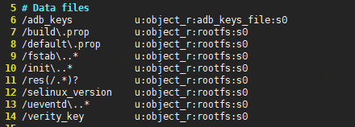

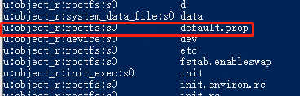

都是可以对应上的

genfs_contexts

定义了虚拟文件的SContext

fs_use

定义了文件系统的Scontext

selinux: avc: denied { set } for property=ctl.factorytool pid=351 uid=2000 gid=2000 scontext=u:r:shell:s0 tcontext=u:object_r:ctl_default_prop:s0 tclass=property_service permissive=0

所有factory.te文件

./device/mediatek/sepolicy/bsp/non_plat/factory.te

./device/mediatek/sepolicy/basic/non_plat/factory.te

./device/mediatek/sepolicy/basic/plat_private/factory.te

./device/mediatek/sepolicy/basic/prebuilts/api/26.0/plat_private/factory.te

./device/mediatek/sepolicy/basic/prebuilts/api/26.0/plat_public/factory.te

./device/mediatek/sepolicy/basic/plat_public/factory.te

所有 file_contexts | xargs grep -rn "factory"

./device/mediatek/sepolicy/basic/non_plat/file_contexts:8:/factory_init\..* u:object_r:rootfs:s0

./device/mediatek/sepolicy/basic/plat_private/file_contexts:26:/system/bin/factory u:object_r:factory_exec:s0

./device/mediatek/sepolicy/basic/plat_private/file_contexts:34:# it is used to mount all storages in meta/factory mode

./device/mediatek/sepolicy/basic/prebuilts/api/26.0/plat_private/file_contexts:27:/system/bin/factory u:object_r:factory_exec:s0

./device/mediatek/sepolicy/basic/prebuilts/api/26.0/plat_private/file_contexts:37:# it is used to mount all storages in meta/factory mode

可以仿照bootanimation

添加的factorytool程序添加权限失败

./mt8167/sepolicy/basic/system_server.te //no

./sepolicy/bsp/non_plat/system_server.te //yes

./sepolicy/bsp/plat_private/system_server.te //no

./sepolicy/bsp/prebuilts/api/26.0/plat_private/system_server.te //no

./sepolicy/basic/non_plat/system_server.te //no

./sepolicy/basic/plat_private/system_server.te //no

./sepolicy/basic/prebuilts/api/26.0/plat_private/system_server.te

./sepolicy/full/non_plat/system_server.te

./sepolicy/full/plat_private/system_server.te

./sepolicy/full/prebuilts/api/26.0/plat_private/system_server.te

easy_wifi.apk

adb shell am start -n com.jdiot.easywifi/.MainActivity -e SSID ZB-PF0WT4V93337 -e PW 11112222

jdpass *q*06***

## 添加无报错

device/mediatek/sepolicy/bsp/non_plat/system_server.te

+# suxiaowen added for hal audio

+allow system_server mtk_hal_audio:file write;

## 添加报错

154 # add suxiaowen

156 #allow system_app socket_device:sock_file write;

155 #allow system_app apk_data_file:dir write;

mtk 回答：

aosp内置了一些neverallow语句禁止添加相应规则

这里是system_app和mtk_hal_audio建立socket通信违反了

treble之后google禁止system和vendor这样直接建立socket,必须用HIDL

强制将nevetsllow删掉

您也可以给mtk_audio_hal打上socket_between_core_and_vendor_violators属性来waljaround, 但是这样CTS仍然会fail, 想要过CTS只能用HIDL

## 编译

make selinux_policy

## 添加local socket权限

查看此贴，找到得灵感

<https://blog.csdn.net/chenzhen1080/article/details/73187518>

Android本地socket需要在启动时分配资源，在rc中添加socket信息，socket名称需要与应用中socket对应。

mtk中socket创建在如下：

common/service/2.0/android.hardware.audio@2.0-service-mediatek.rc:7: socket audio_hw_ctrl stream 666 system system

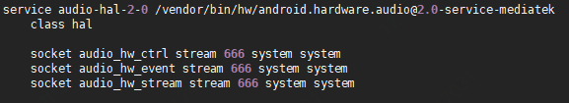

系统不支持system_app直接访问socket_device，所以要自己创建socket类型来跳过系统检查

添加内容：

device/mediatek/sepolicy/bsp/non_plat/file.te

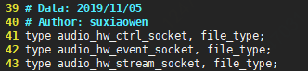

定义类型

device/mediatek/sepolicy/bsp/non_plat/file_contexts

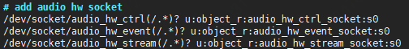

文件与类型对应

device/mediatek/sepolicy/bsp/non_plat/system_app.te

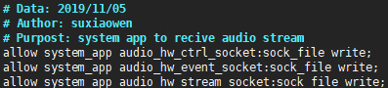

添加访问权限

#============= system_app ==============

allow system_app apk_data_file:dir write;

allow system_app mtk_hal_audio:unix_stream_socket connectto;

SpeechManager: type=1400 audit(0.0:21): avc: denied { connectto } for path="/dev/socket/audio_hw_event" scontext=u:r:system_app:s0 tcontext=u:r:mtk_hal_audio:s0 tclass=unix_stream_socket permissive=0

neverallow base_typeattr_44_27_0 base_typeattr_45_27_0 (unix_stream_socket (connectto))

sepolicy/bsp/non_plat/mtk_hal_audio.te

sepolicy/basic/non_plat/mtk_hal_audio.te

allow system_app aee_aed:unix_stream_socket connectto;

allow system_app init:unix_stream_socket connectto;

allow system_app mtk_agpsd:unix_stream_socket connectto;

mlstrustedsubject：这一attribute包含了所有能越过MLS检查的主体domain。  
mlstrustedobject：这一attribute包含了所有能越过MLS检查的客体type。

一种调试方法，创建测试te文件，定义自己的domain

在文件中添加规则，编译后查看生成的规则。遇到宏定义就比较方便

## Systemproperties报错

system_app调用Systemproperties会报错

step1

device/mediatek/sepolicy/basic/non_plat/property.te

type persist_defaulthome_prop, property_type;

step2

device/mediatek/sepolicy/basic/non_plat/property_contexts

jdiot.status_bar.state u:object_r:persist_defaulthome_prop:s0

step3

device/mediatek/sepolicy/basic/non_plat/system_app.te

allow system_app persist_defaulthome_prop:property_service set;

allow system_app persist_defaulthome_prop:file {getattr open read };

参考

<https://blog.csdn.net/lb5761311/article/details/83619297>

## 宏定义

宏定义在如下文件中

system/sepolicy/public/te_macros

init_daemon_domain(domain)

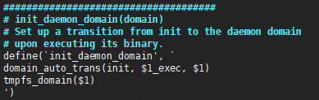

unix_socket_connect(clientdomain, socket, serverdomain)

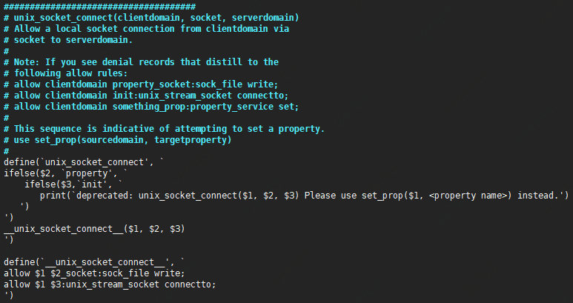

## 客体类定义

system/sepolicy/private/security_classes

system/sepolicy/private/access_vectors

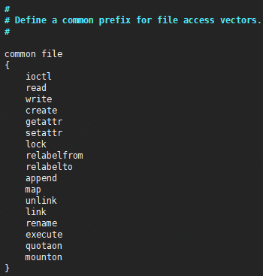

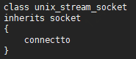

<https://blog.csdn.net/hongbochen1223/article/details/48548059>

## audit2allow工具使用方式

audit2allow –I avc_log.txt

audit2allow -> external/selinux/prebuilts/bin/audit2allow

sepolicy -> out/target/product/aiv8167sm3_bsp/obj/ETC/sepolicy_intermediates/sepolicy

## mt8167s相关介绍查看（可跳转）

## 调用流程

调用流程是通过BoardConfig.mk来进行配置的

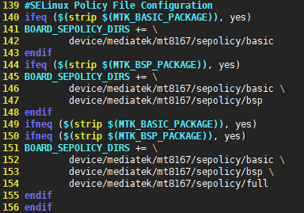

## SELinux For Android（Android O)

设置n还没有试过

configs/aiv8167sm3_bsp_debug_defconfig:540:CONFIG_SECURITY_SELINUX=y

configs/aiv8167sm3_bsp_debug_defconfig:541:CONFIG_SECURITY_SELINUX_BOOTPARAM=y

configs/aiv8167sm3_bsp_defconfig:526:CONFIG_SECURITY_SELINUX=y

configs/aiv8167sm3_bsp_defconfig:527:CONFIG_SECURITY_SELINUX_BOOTPARAM=y

在BoardConfig.mk中添加

BOARD_KERNEL_CMDLINE := androidboot.selinux=permissive

= 是最基本的赋值  
:= 是覆盖之前的值  
?= 是如果没有被赋值过就赋予等号后面的值  
+= 是添加等号后面的值

BOARD_KERNEL_CMDLINE := androidboot.selinux=permissive

system/core/init/init.cpp

android.bp 添加libhlw

type dhcp, domain;

permissive dhcp;

type dhcp_exec, exec_type, file_type;

type dhcp_data_file, file_type, data_file_type;

init_daemon_domain(dhcp)

net_domain(dhcp)

allow dhcp self:capability { setgid setuid net_admin net_raw net_bind_service

};

allow dhcp self:packet_socket create_socket_perms;

allow dhcp self:netlink_route_socket { create_socket_perms nlmsg_write };

allow dhcp shell_exec:file rx_file_perms;

allow dhcp system_file:file rx_file_perms;

# For /proc/sys/net/ipv4/conf/*/promote_secondaries

allow dhcp proc_net:file write;

**验证SELinux**

首先，应用新政策后，可以通过执行 getenforce 命令来确认 SELinux 在设备上的运行模式是否正确。该命令将会显示全局 SELinux 模式：强制或宽容。请注意，该命令只会显示全局 SELinux 模式。要确定每个域的 SELinux 模式，您必须查看相应的文件，或运行带有适当 (-p) 标记的最新版 sepolicy-analyze

ps –Z可以查看进程的SContext

ls –Z查看文件的SContext

客体类别定义文件

./system/sepolicy/private/security_classes

attributes

该文件定义了所有SContext中的通用type：

调试时可以先设置permissive，程序正常运行，日志也会输出，用于debug

**setenforce permissive**

**setenforce enforcing**

./audit2allow -i logcat.log -p sepolicy

## 参考

<https://www.2cto.com/kf/201802/718425.html> //官方理解

<https://blog.csdn.net/gulinxieying/article/details/78677139> //详细解释 白皮书

<https://www.jianshu.com/p/8b0e72776118> //mtk android o app获取自定义节点权限案例

init.rc添加service

<https://blog.csdn.net/ansondroider/article/details/85317627>

app访问自定义节点

<https://www.jianshu.com/p/8b0e72776118>

se基础

<https://blog.csdn.net/vma_lma/article/details/37818077>

案例

<https://www.jianshu.com/p/79c6d55e1e90>

经典，分三部分：待看

<https://blog.csdn.net/innost/article/details/19299937>

<https://blog.csdn.net/Innost/article/details/19641487>

<https://blog.csdn.net/Innost/article/details/19767621>

官方文档 待看

<https://source.android.com/security/selinux/index.html>

类型强制，编写规则 待看

<https://blog.csdn.net/myarrow/article/details/10105961>

SElinux详解.pdf 待看

# HIDL

## 定义

两种模式，一种是Binderized模式，另一种是Passthrough模式

## 流程

### 1、定义接口文件

1、在下hardware/interfaces/创建naruto目录

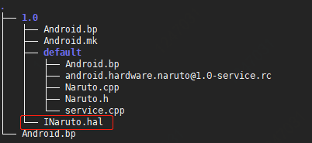

### 2、生成mk文件

source android环境后可以使用hidl-gen工具

编写sh脚本，自动生成Android.mk Android.bp

naruto.sh

PACKAGE=android.hardware.naruto@1.0

LOC=hardware/interfaces/naruto/1.0/default/

make hidl-gen -j64

hidl-gen -o $LOC -Lc++-impl -randroid.hardware:hardware/interfaces -randroid.hidl:system/libhidl/transport $PACKAGE

hidl-gen -o $LOC -Landroidbp-impl -randroid.hardware:hardware/interfaces -randroid.hidl:system/libhidl/transport $PACKAGE

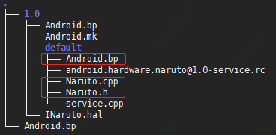

### 3、更新mk文件

执行update-makefiles.sh

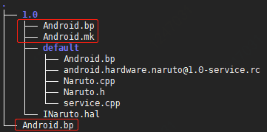

### 4、创建rc脚本及service.cpp

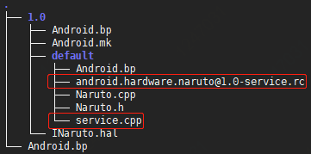

android.hardware.naruto@1.0-service.rc

service naruto_hal_service /vendor/bin/hw/android.hardware.naruto@1.0-service

class hal

user system

group system

添加service

hardware/interfaces/naruto/1.0/default/Android.bp

cc_binary {

name: "android.hardware.naruto@1.0-service",

defaults: ["hidl_defaults"],

proprietary: true,

relative_install_path: "hw",

srcs: ["service.cpp"],

init_rc: ["android.hardware.naruto@1.0-service.rc"],

shared_libs: [

"libhidlbase",

"libhidltransport",

"libutils",

"liblog",

"android.hardware.naruto@1.0",

"android.hardware.naruto@1.0-impl",

],

}

service.cpp

#define LOG_TAG "android.hardware.naruto@1.0-service"

#include <android/hardware/naruto/1.0/INaruto.h>

#include <hidl/LegacySupport.h>

using android::hardware::naruto::V1_0::INaruto;

using android::hardware::defaultPassthroughServiceImplementation;

int main() {

return defaultPassthroughServiceImplementation<INaruto>();

}

### 5、编译

使用mm命令（mm编译当前目录模块，mmm指定目录编译）

生成两个动态库

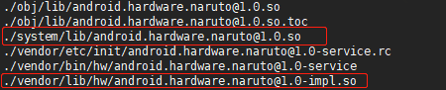

### 6、修改manifest.xml

manifest.xml添加vendor接口定义

device/mediatek/mt8167/manifest.xml

<hal format="hidl">

<name>android.hardware.naruto</name>

<transport>hwbinder</transport>

<version>1.0</version>

<interface>

<name>INaruto</name>

<instance>default</instance>

</interface>

</hal>

### 7、测试

Android.mk

LOCAL_PATH := $(call my-dir)

include $(CLEAR_VARS)

LOCAL_PROPRIETARY_MODULE := true

LOCAL_MODULE := naruto_test

LOCAL_SRC_FILES := \

client.cpp \

LOCAL_SHARED_LIBRARIES := \

liblog \

libhidlbase \

libutils \

android.hardware.naruto@1.0 \

include $(BUILD_EXECUTABLE)

client.cpp

#include <android/hardware/naruto/1.0/INaruto.h>

#include <hidl/Status.h>

#include <hidl/LegacySupport.h>

#include <utils/misc.h>

#include <hidl/HidlSupport.h>

#include <stdio.h>

using android::hardware::naruto::V1_0::INaruto;

using android::sp;

using android::hardware::hidl_string;

int main()

{

int ret;

android::sp<INaruto> service = INaruto::getService();

if(service == nullptr) {

printf("Failed to get service\n");

return -1;

}

service->hellowWorld("JayZhang", [&](hidl_string result) {

printf("%s\n", result.c_str());

});

return 0;

}

在任意目录编译生成可执行文件，固件烧录，手动启动service程序，service放置在/vendor/bin/hw/

运行client查看效果。

如果不使用烧录方式，拷贝so到对应位置，并且修改manifest.xml文件（/vendor/manifest.xml），未尝试

开发过程中并没有添加selinux权限

### algserver

创建目录，编写hal文件

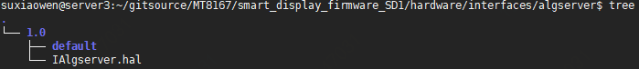

使用hidl-gen工具，生成server端代码

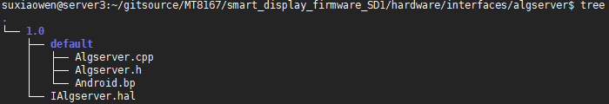

自动生成了三个文件

打开注释，使用Passthrough模式

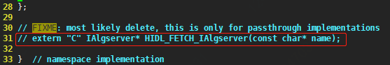

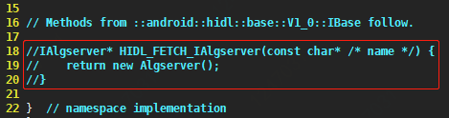

使用hardware/interfaces/update-makefiles.sh生成编译client调用库（可能）

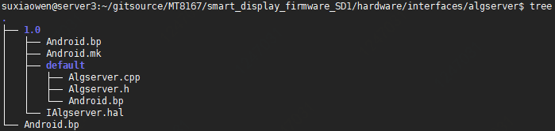

创建android.hardware.algserver@1.0-service.rc文件和service.cpp

编辑Android.bp添加service程序

hardware/interfaces/algserver/1.0/default/Android.bp

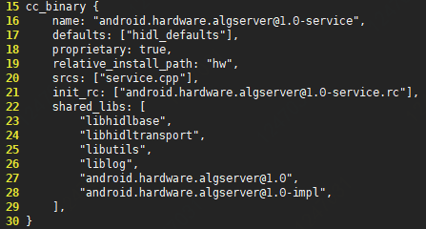

service.cpp

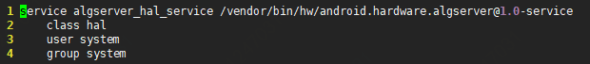

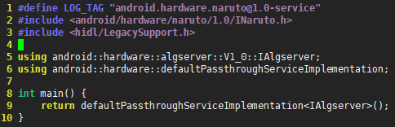

生成



编写测试程序

拷贝测试程序

拷贝服务程序

拷贝两个so库

rc添加组权限

group audio camera drmrpc inet media mediadrm net_bt net_bt_admin net_bw_acct system sdcard_rw

vi device/mediatek/common/multi_init.rc

## 生成java接口

LOCAL_JACK_ENABLED := disabled

## 开发备注

系统查看

<https://www.cnblogs.com/wangzhe1635/p/9034640.html>

Android.bp文件加入libfmq会解决找不到头文件的错误

可以直接在HAL文件中添加接口，并同事修改cpp 和h文件，否则编译失败

修改Android.bp中

"libhidlbase",

"libhidltransport",

"libutils",

"libcutils",

"android.hardware.algserver@1.0",

"libtinyalsa",

"libfmq",

Client端

Android.mk

LOCAL_PATH := $(call my-dir)

include $(CLEAR_VARS)

LOCAL_PROPRIETARY_MODULE := true

LOCAL_MODULE := algserver_test

LOCAL_SRC_FILES := \

client.cpp \

LOCAL_SHARED_LIBRARIES := \

libhidlbase \

libhidltransport \

libhwbinder \

libcutils \

libutils \

libbase \

libfmq \

liblog \

android.hardware.algserver@1.0 \

include $(BUILD_EXECUTABLE)

**passthough 模式**（但在Java中不支持）

链入死亡通知

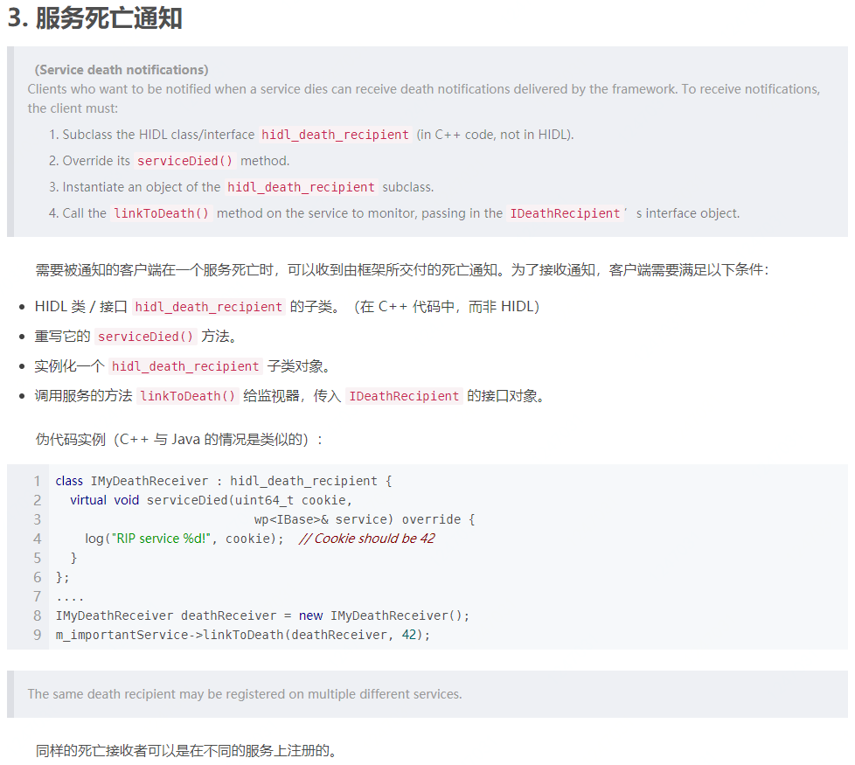

hardware/interfaces/audio/2.0/Android.bp生成

[system/lib/android.hardware.audio@2.0.so](mailto:system/lib/android.hardware.audio@2.0.so)

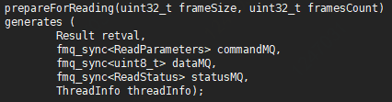

hardware/interfaces$ vi ./audio/2.0/IStreamIn.hal



'const MessageQueueSync::Descriptor *' (aka 'const MQDescriptor<unsigned short, (android::hardware::MQFlavor)1U> *')

是不是一个hal文件用于获取service，其他的hal文件用于提供接口呢？

把第一个device接口中添加fmq

无意中发现一个动态库没有替换，在system/lib下面

也验证了client端的so放在/system/lib下面，而service端放在/vendor/lib/和/vendor/lib/hw下面

## 参考文献

1、 Android HIDL 简介

https://blog.csdn.net/qidi_huang/article/details/76572404

2、 Android HIDL学习（1） ---- 简介

https://www.jianshu.com/p/b3a2c7117ccc

3、Android HIDL学习（2） ---- HelloWorld

https://www.jianshu.com/p/ca6823b897b5

4、探索hidl-gen使用及IWifi.hal 实现

https://blog.csdn.net/sinat_20059415/article/details/81808212

5、在Android 8.0之后版本上添加Hidl Service

https://blog.csdn.net/anlory/article/details/82025916

6、AndroidO Treble架构下hwservicemanager启动过程

https://blog.csdn.net/marshal_zsx/article/details/80293163

7、Android8.1HAL层开发

https://blog.csdn.net/u013082948/article/details/80529419    //重点

8、android中SELINUX规则分析和语法简介

https://www.2cto.com/kf/201504/390742.html

9、如何关闭JACK编译器

https://blog.csdn.net/qilu0882/article/details/81328953

10、Android Treble架构解析

https://www.cnblogs.com/wangzhe1635/p/9034640.html

11、关闭Android jack 编译

https://blog.csdn.net/kkguo1990/article/details/74738901

<https://www.jianshu.com/p/f8e2556499ca> //介绍，比较晦涩

创建示例

<https://www.jianshu.com/p/ca6823b897b5>

<https://blog.csdn.net/u013357557/article/details/84561652>

AndroidO Treble架构下Hal进程启动及HIDL服务注册过程

<https://blog.csdn.net/yangwen123/article/details/79854267>

学习笔记

<https://www.jianshu.com/u/f75d5c29779b>

## 官方

共享内存

快速消息队列

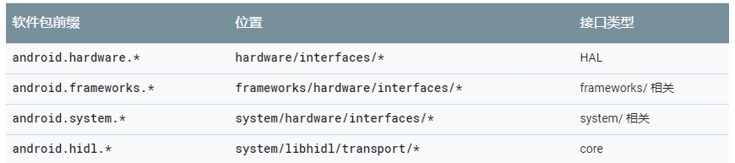

vendor目录下的两个rc文件

vendor/mediatek/proprietary/hardware/audio/common/service/2.0/android.hardware.audio@2.0-service-mediatek.rc //被调用，算法跑在这里面

vendor/mediatek/proprietary/hardware/audio/common/service/2.0/vendor.mediatek.hardware.audio@2.1-service.rc

hardware下的rc文件

hardware/interfaces/audio/2.0/default/android.hardware.audio@2.0-service.rc

生成应用程序

vendor/mediatek/proprietary/hardware/audio/common/service/2.0/Android.mk:69:LOCAL_MODULE := android.hardware.audio@2.0-service-mediatek

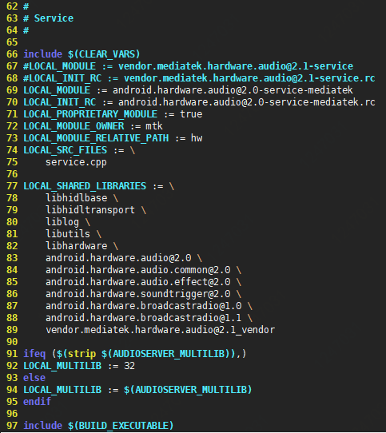

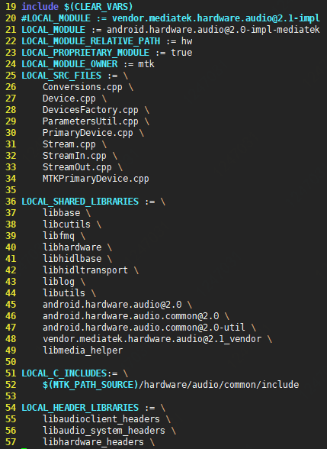

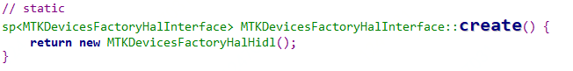

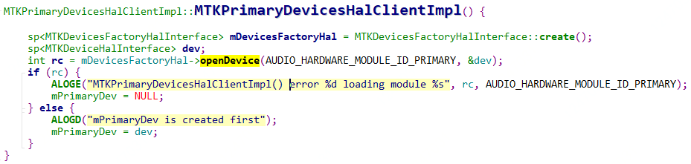

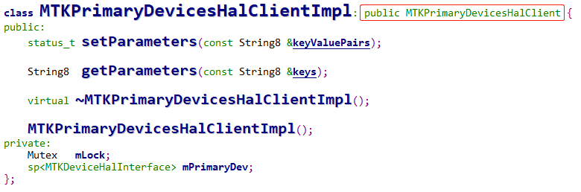

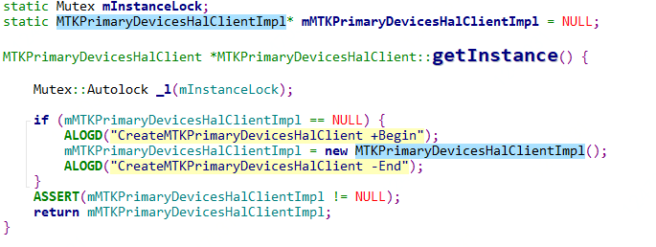

hardware/audio/common/client/MTKPrimaryDevicesHalClientInterface.cpp:39:MTKPrimaryDevicesHalClient *MTKPrimaryDevicesHalClient::getInstance() {

hardware/ril/rilproxy/mtk-rilproxy/telephony/call/RpRedialHandler.cpp:459: android::MTKPrimaryDevicesHalClient::getInstance()->getParameters(

hardware/ril/rilproxy/mtk-rilproxy/telephony/call/RpAudioControlHandler.cpp:94: android::MTKPrimaryDevicesHalClient::getInstance()->getParameters(

hardware/ril/rilproxy/mtk-rilproxy/telephony/call/RpAudioControlHandler.cpp:97: android::MTKPrimaryDevicesHalClient::getInstance()->getParameters(

hardware/ril/rilproxy/mtk-rilproxy/telephony/call/RpAudioControlHandler.cpp:119: android::MTKPrimaryDevicesHalClient::getInstance()->setParameters(

hardware/ril/rilproxy/mtk-rilproxy/telephony/call/RpAudioControlHandler.cpp:122: android::MTKPrimaryDevicesHalClient::getInstance()->setParameters(

hardware/ril/rilproxy/mtk-rilproxy/telephony/call/RpAudioControlHandler.cpp:149: android::MTKPrimaryDevicesHalClient::getInstance()->getParameters(

hardware/ril/rilproxy/mtk-rilproxy/telephony/call/RpAudioControlHandler.cpp:157: android::MTKPrimaryDevicesHalClient::getInstance()->getParameters(

hardware/ril/rilproxy/mtk-rilproxy/telephony/call/RpAudioControlHandler.cpp:164: android::MTKPrimaryDevicesHalClient::getInstance()->getParameters(

hardware/ril/rilproxy/mtk-rilproxy/telephony/call/RpAudioControlHandler.cpp:216: android::MTKPrimaryDevicesHalClient::getInstance()->getParameters(

hardware/ril/rilproxy/mtk-rilproxy/telephony/call/RpAudioControlHandler.cpp:223: android::MTKPrimaryDevicesHalClient::getInstance()->getParameters(

hardware/ril/rilproxy/mtk-rilproxy/telephony/call/RpAudioControlHandler.cpp:229: android::MTKPrimaryDevicesHalClient::getInstance()->getParameters(

hardware/ril/rilproxy/mtk-rilproxy/telephony/call/RpAudioControlHandler.cpp:314: android::MTKPrimaryDevicesHalClient::getInstance()->setParameters(

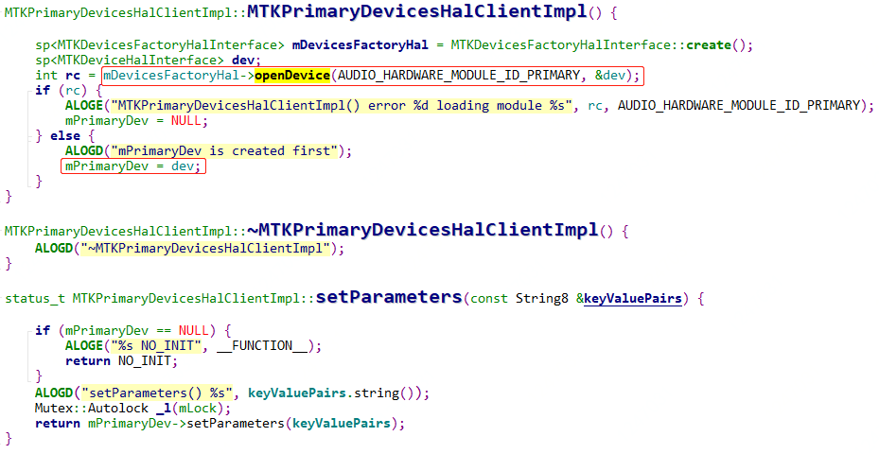

用途是获取设备，设置模式

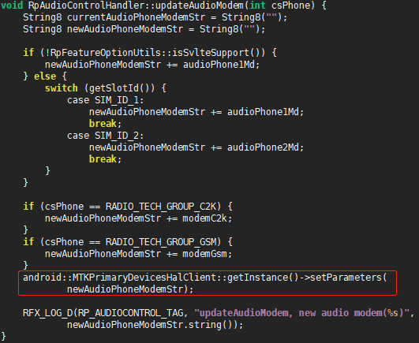

IDevicesFactory::getService

hardware/audio/common/client/MTKDevicesFactoryHalHidl.cpp:42: mDevicesFactory = IDevicesFactory::getService();

registerPassthroughServiceImplementation

defaultPassthroughServiceImplementation

mtk注册了三个服务

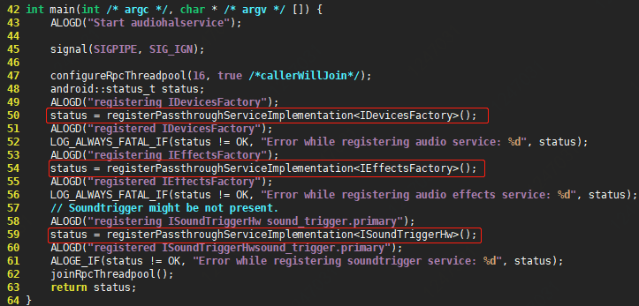

device/mediatek/mt8167/manifest.xml

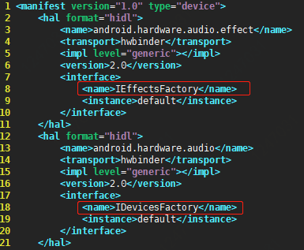

问题：

1、系统启动的是那个文件？

android.hardware.audio@2.0-service-mediatek

./device/mediatek/common/multi_init.rc:18:import /vendor/etc/init/android.hardware.audio@2.0-service-mediatek.rc

2、git checkout manifest.xml文件，是否可以正常启动

可以

3、RPC调用传输方式

PS：manifest.xml定义接口后会影响系统启动

### Android 6.0

frameworks/av/media/libnbaio/AudioStreamOutSink.cpp

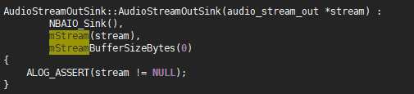

frameworks/av$ grep -rn "libnbaio"



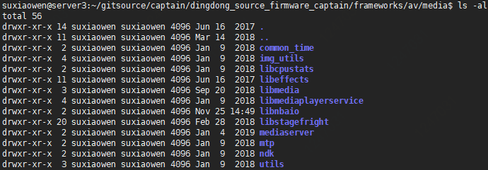

### Android 8.1

frameworks/av/media/libnbaio/AudioStreamOutSink.cpp

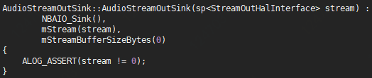

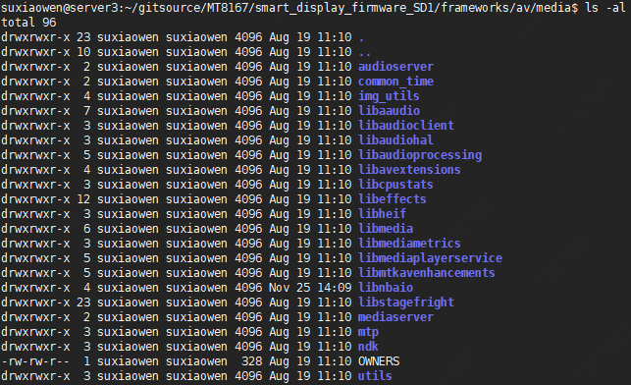

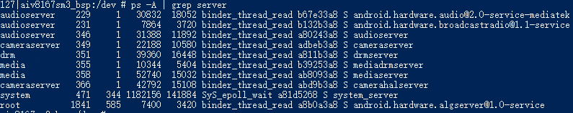

这回知道，为什么在mtk和rk的音频处理上会多一个audioserver进程

在media目录下会多一个libaudiohal目录

在media搜索getService接口

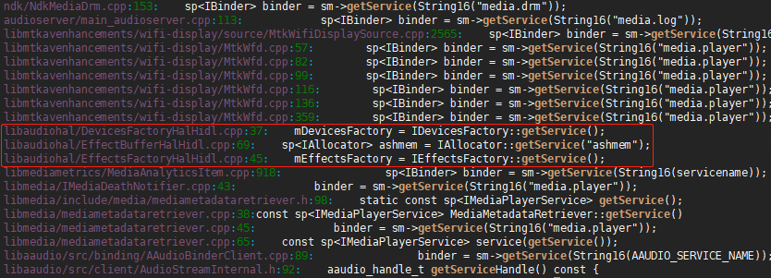

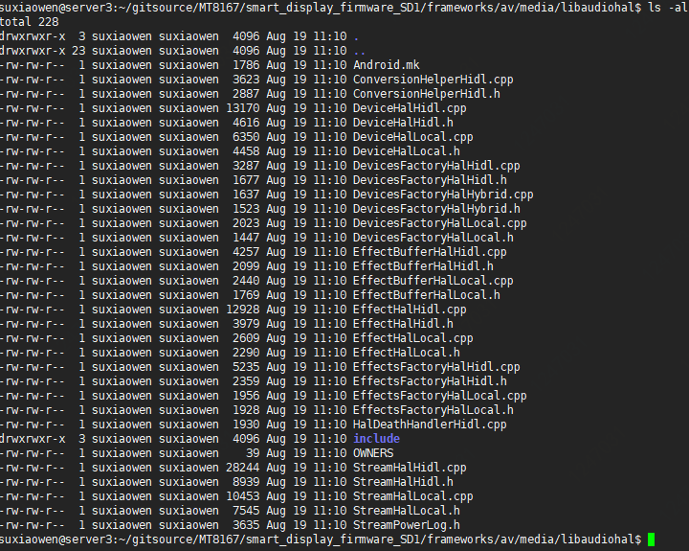

从文件名命名方式来看，一类是以Hidl结尾，一类是Local结尾，很明显！Local结尾的应该是兼容之前的方式，即谷歌在文档里描述的

StreamHalHidl.cpp

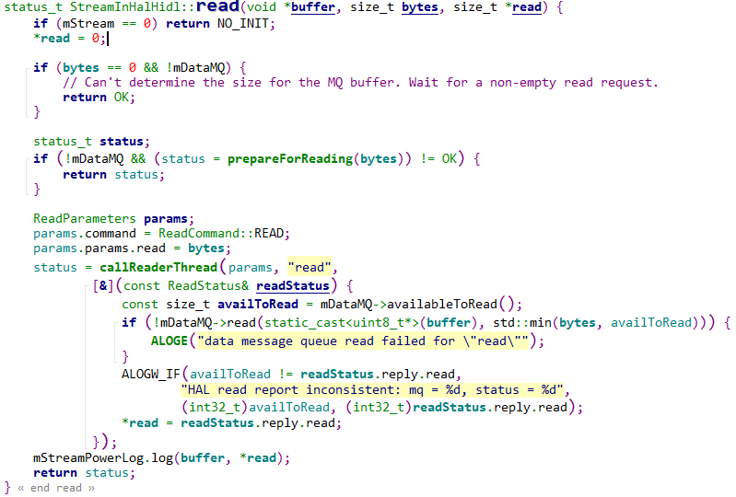





调用hidl接口，此接口是跑在应用层的

hardware/interfaces/audio/2.0/default/StreamIn.cpp

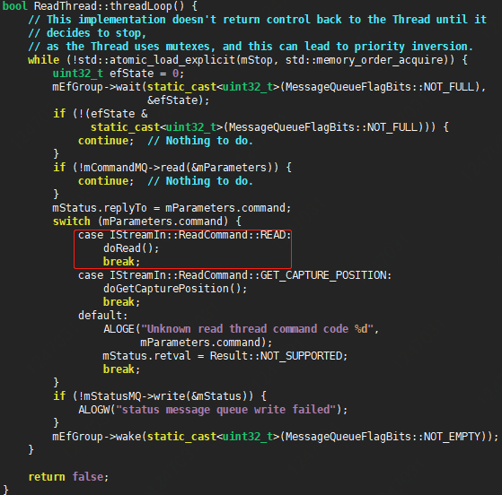

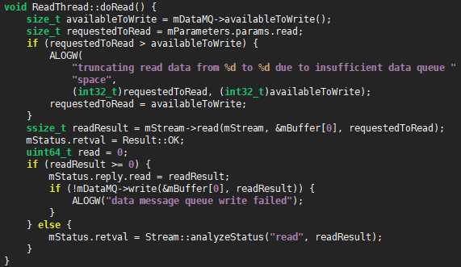

系统起的服务是

android.hardware.audio@2.0-service-mediatek

是不是mtk import的这些接口呢？

不是，是mtk porting了这些接口

vendor/mediatek/proprietary/hardware/audio/common/service/2.0/StreamIn.cpp

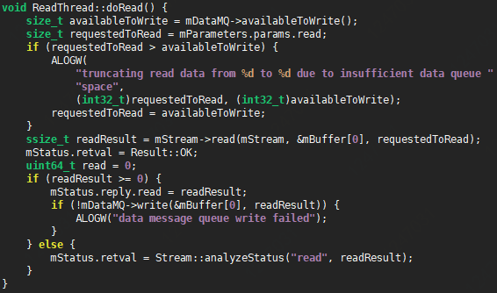

在mtk中也实现了相关调用

如果有这种定义



是跟hal接口向对应的

DeviceHalHidl.cpp

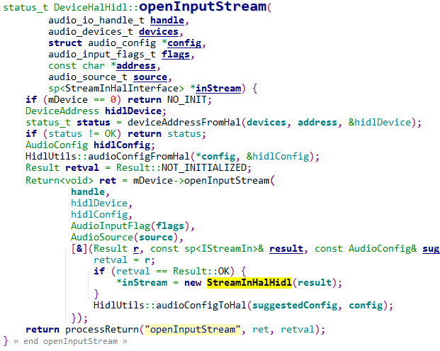

StreamHalHidl.cpp

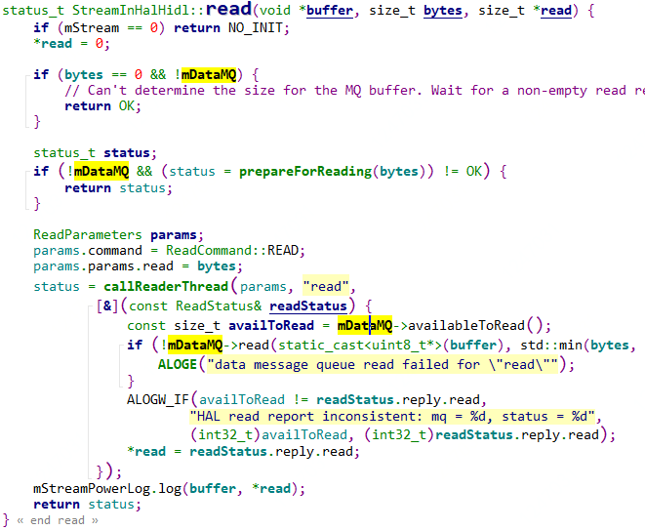

AudioFlinger操作hidl接口

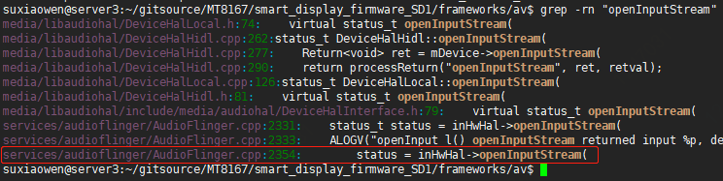







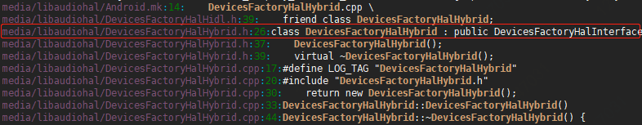

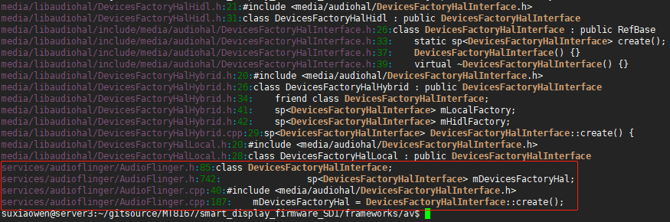

设备容器中添加设备

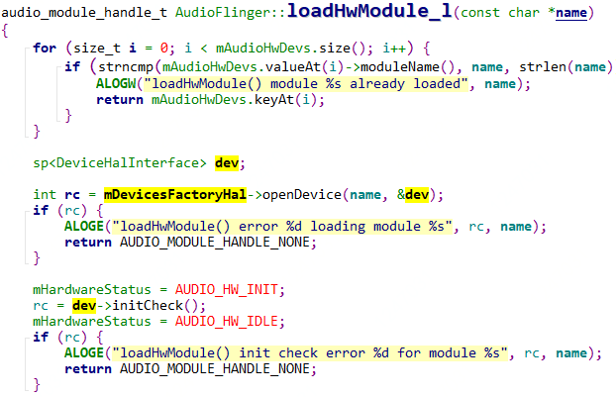

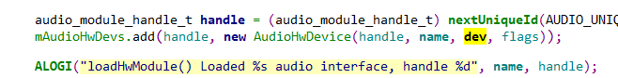

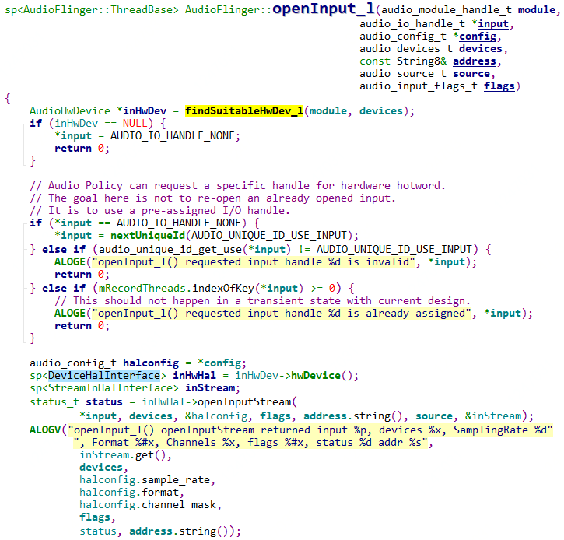

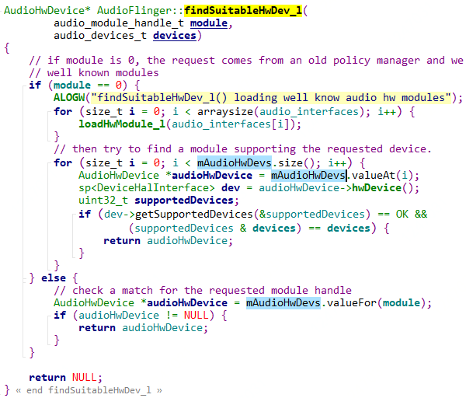

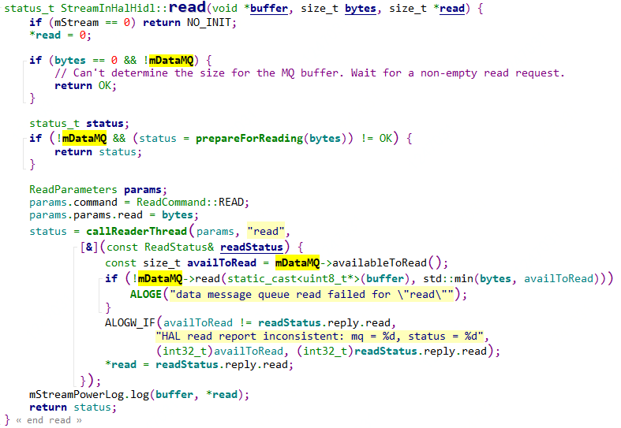

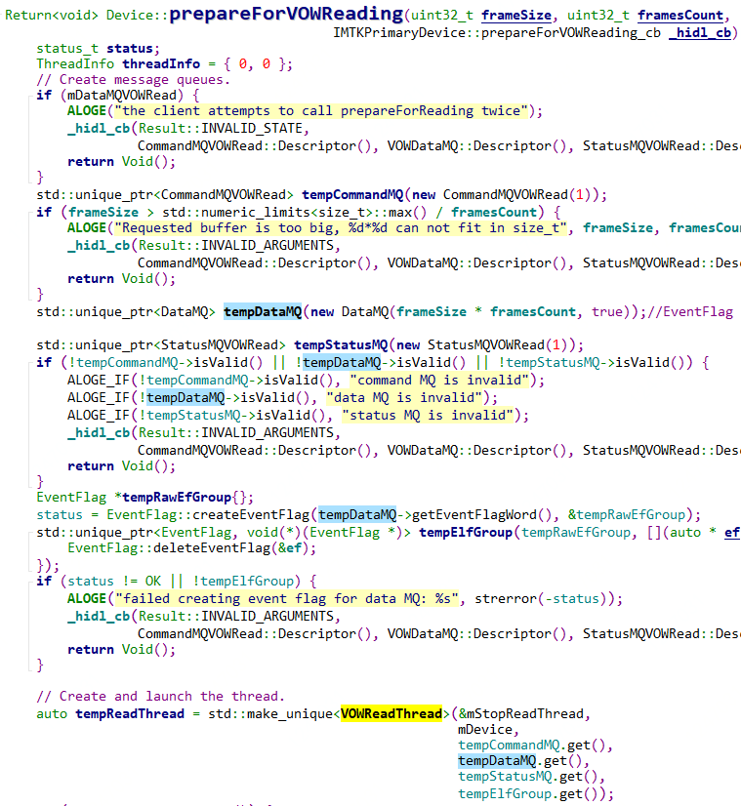

### 官方网址

https://source.android.com/devices/architecture/hidl

带翻译

<https://blog.csdn.net/qq_16775897/article/details/78307276>

# AIDL

AIDL机制中Android 会提供一系列工具会将用户定义的*.aidl文件编译生成Client端代码与Service端代码，用户仅仅 需要

1）在Service端实现所需要实现的接口。

2）在Client端调用相关接口。基于Binder机制，在Clinet端的调用会自动通过 binder驱动跨进程到service进程当中。

# JNI

## C++开发

### 创建头文件

创建路径mkdir –p com/jd/custom

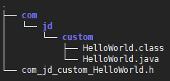

创建java文件

包名与路径名相同

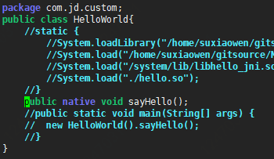

cd到java文件处生成class文件

javac HelloWorld.java

生成头文件

javah -classpath interface_test/ -d inc -jni com.jd.custom.HelloWorld

-classpath指定路径，指向java文件根路径

-d指定输出路径

-jni生成jni头文件

-o指定文件名

最终会生成带有包命名的jni函数名

注：包名与路径一致，否则在执行javah时无法找到包名

在mtk android o中，参考的vendor/mediatek/proprietary/frameworks/base/custom

### 编译so

Android.mk

include $(CLEAR_VARS)

#LOCAL_SHARED_LIBRARIES := libcutils

LOCAL_SRC_FILES := \

jni/com_jd_custom_HelloWorld.cpp

LOCAL_C_INCLUDES += \

$(JNI_H_INCLUDE) \

$(LOCAL_PATH)/inc

LOCAL_MODULE := libhello_jni

LOCAL_MODULE_TAGS := optional

LOCAL_PRELINK_MODULE := false

include $(MTK_SHARED_LIBRARY)

编译生成的so放在/system/lib下面，

将mk文件添加在vendor/mediatek/proprietary/frameworks/base/custom才能生成到对应路径，还不清楚原因

在不同的Android.mk文件中，对于模块include()不同的编译类型选项，比如对于Library或者app,execut等在调用对应的处理mk文件时，会默认就指定当前的LOCAL_MODULE_CLASS的值，比如EXECUTABLES、SHARED_LIBRARIES等。所以在自己编写的Android.mk可不显示的指定LOCAL_MODULE_CLASS的值。

    但当遇到include $(BUILD_PREBUILT)的预编译选项时不会指定模块模块编译输出的类型CLASS，需要在自己编写的Android.mk中明确指定LOCAL_MODULE_CLASS的值如ETC/APP等，使其值为非空，从而帮助系统确定LOCAL_MODULE_PATH的路径，比如最终编译输出LOCAL_MODULE_PATH  := $(TARGRT_OUT_ETC)。

### 预装so

如果我们没有jni文件只有.so的话，系统应用因为需要在system/lib下调用.so，所有我们就需要在编译的时候将这个.so文件预置到out/target/product/xxxxxxxx_xx_m0/system/lib中   
include $(CLEAR_VARS)   
LOCAL_MODULE := libfp_gf_mp   
LOCAL_SRC_FILES := ../libs/arm64-v8a/libfp_gf_mp.so   
LOCAL_MODULE_TAGS := optional   
LOCAL_MODULE_SUFFIX := .so   
LOCAL_PROPRIETARY_MODULE := true   
LOCAL_MODULE_CLASS := SHARED_LIBRARIES   
include $(BUILD_PREBUILT)

### 本地测试

g++ HelloWorld.cpp HelloWorld.h -I ../../..//prebuilts/jdk/jdk8/linux-x86/include/ -I ../../../prebuilts/jdk/jdk8/linux-x86/include/linux -I . -fPIC -shared -o hello.so

需要使用Android.mk来进行编译，只修改编译链无法使用

### 方法签名

查看java文件

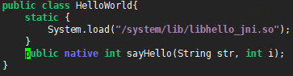

生成class文件

Javac HelloWorld.java

查看方法签名

javap -s HelloWorld

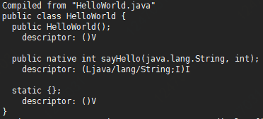

如果通过反射的方法去调用，需求确定签名

## JAVA开发

### 生成jar

将调用c++接口的java文件生成jar包供app导入

Android.mk

include $(CLEAR_VARS)

LOCAL_SRC_FILES := $(call all-java-files-under,interface_test)

LOCAL_JACK_ENABLED := disabled

#LOCAL_NO_STANDARD_LIBRARIES := true

#LOCAL_MODULE_CLASS := JAVA_LIBRARIES

#LOCAL_JAVA_LIBRARIES := HelloWorld

#LOCAL_JAVACFLAGS := -encoding UTF-8

#LOCAL_NO_EMMA_INSTRUMENT := true

#LOCAL_MODULE_CLASS := JAVA_LIBRARIES

#LOCAL_NO_EMMA_COMPILE := true

LOCAL_JNI_SHARED_LIBRARIES := libhello_jni

LOCAL_MODULE := HelloWorld

LOCAL_MODULE_TAGS := optional

#include $(BUILD_JAVA_LIBRARY)

include $(BUILD_STATIC_JAVA_LIBRARY)

1、使用BUILD_JAVA_LIBRARY编译动态jar包, 打包出来的jar文件中是classes.dex, 在eclipse中无法使用

使用静态编译

1. 使用BUILD_STATIC_JAVA_LIBRARY编译静态jar包, 编译出来的中间产物文件无法在eclipse中使用

关闭jack功能

3、jack编译器带来的问题

LOCAL_JNI_SHARED_LIBRARIES变量主要是用在JNI的编译中，如果你要在你的Java代码中引用JNI中的共享库*.so，此变量就是共享库的名字。那么你要注意的一点是：在你的Project根目录下的Android.mk中要定义此变量用来引用你要使用的JNI中的共享库*.so。

定义了要包含的so库文件的名字，如果程序没有采用jni，不需要LOCAL_JNI_SHARED_LIBRARIES := libxxx 这样在编译的时候，NDK自动会把这个libxxx打包进apk；放在youapk/lib/目录下

## google

Google demo

/home/suxiaowen/gitsource/MT8167/smart_display_firmware_SD1/frameworks/base/core/tests/hosttests/test-apps/SharedUid/32/src/com/framework/shareduid/bit32

adb shell am start -n com.framework.shareduid.bit32/.MainActivity

需要添加libc++.so到/system/etc/public.libraries.txt

## 语法

Java JNI有两种方法，一种是通过javah,获取一组带签名函数，然后实现这些函数。  
这种方法很常用，也是官方推荐的方法。  
还有一种就是JNI_OnLoad方法。

Jni在java文件中定义static会添加jclass，因为生命了静态方法，jclass指向自己

public native 会添加jobject，需要创建对象才能调用，jobject只对象本身

DeleteLocalRef作用是什么

## 运行时库目录

Android运行时库实现C++代码调用

frameworks/base/core/jni

## 参考

按照方法可以实现java调用c++，本地测试可用

<https://www.cnblogs.com/longfurcat/p/9830129.html>

jni mk编写方式，编译头文件找到灵感

<https://blog.csdn.net/white_wt/article/details/81118601>

Mediatek android o开发参考

vendor/mediatek/proprietary/frameworks/base/custom

编译jar包

https://blog.csdn.net/visionliao/article/details/81298400

JNI_OnLoad

<https://blog.csdn.net/toyauko/article/details/83109325>

C++调用Java

<https://www.cnblogs.com/xiezie/p/5930032.html>

## 总结

创建jni可以通过javac javap javah来确定头文件

需要了解jclass jobject jenv代表什么

Jmethid如何使用

动态库找不到时需要修改/system/etc/public.libraries.txt

各种类型转换

了解public static native 几个关键字得作用

# 功耗

功耗优化点：

系统服务

JD应用

第三方应用

wifi功耗

蓝牙功耗

屏幕功耗

硬件IO功耗

camera功耗

播放音乐功耗

播放视频功耗

原生系统功耗测试方案

测试功耗前需要做如下配置：

1、关闭 WIFI/BT/GPS，关闭数据连接，设置飞行模式。 （根据具体测试场景设置）

2、关闭 mobile log/modem log/net log，打开LOG会增加电流。注意：确认 /sdcard/mtklog （/data/mtklog） 中是否有 LOG 生成，确定关闭成功。

3、确认各个模块是否已经正常工作，各个模块都会影响功耗，需要在模块工作 OK 之后再测试功耗问题。

4、测试将所有第三方 APK 删除，排除第三方 APK 问题。

飞行模式待机

1、设置飞行模式，关闭WIFI/BT/GPS，关闭数据连接  
2、关闭mobile log、modem log、net log  
3、按power 键灭屏，灭屏5分钟后，开始测试电流，测试时间5 ~ 10分钟

备注：电流异常需要提供mobile log

home界面idle电流

1、关闭WIFI/BT/GPS，关闭数据连接  
2、关闭mobile log、modem log、net log  
3、保持在home界面，不开任何应用，设置自动灭屏时间为30分钟  
4、保持默认背光  
5、等待5分钟后开始测试电流，测试时间5~10分钟

备注：home界面电流和背光、TP、LCM有关，需要先确认去掉背光、TP、LCM电流，请看下一场景

home界面idle + 去掉背光和TP

1、关闭WIFI/BT/GPS，关闭数据连接  
2、关闭mobile log、modem log、net log  
3、保持在home界面，不开任何应用，设置自动灭屏时间为30分钟  
4、拔掉LCM和TP  
5、等待5分钟后开始测试电流，测试时间5~10分钟

连接WIFI传输数据

1、关闭BT/GPS，关闭数据连接  
2、关闭mobile log、modem log、net log  
3、传输5M大小文件，灭屏，测试电流，模拟音频下载

Camera - Preview

1、设置飞行模式  
2、关闭mobile log、modem log、net log  
3、打开preview，等待2分钟，开始测试电流，测试时间2分钟

算法

1、设置飞行模式  
2、关闭mobile log、modem log、net log  
3、使用软件打开一次录音流，通过logcat查看是否可以唤醒

4、按power 键灭屏，灭屏5分钟后，开始测试电流，测试时间5 ~ 10分钟

JD应用测试（关闭WIFI）

1、设置飞行模式，关闭WIFI/BT/GPS，关闭数据连接  
2、关闭mobile log、modem log、net log  
3、按power 键灭屏，灭屏5分钟后，开始测试电流，测试时间5 ~ 10分钟

JD应用测试（打开WIFI）

1、BT/GPS   
2、关闭mobile log、modem log、net log  
3、按power 键灭屏，灭屏5分钟后，开始测试电流，测试时间5 ~ 10分钟

cpu空闲状态待机功耗，亮屏

cpu空闲状态待机功耗，灭屏，不休眠

android休眠机制

使用 Energy Profiler 检查耗电量

使用 dumpsys batterystats

golang下载地址

<https://studygolang.com/dl>

adb命令测试功耗

<https://my.oschina.net/u/3247573/blog/872096>

性能分析

<https://developer.android.google.cn/studio/profile/energy-profiler>

电量优化工具下载

<https://www.jianshu.com/p/f822ae8c8da3>

# 赋能开发

## 添加服务

device/mediatek/common/multi_init.rc

添加后服务没有自动运行

## 框架设计

### 目录结构

/home/suxiaowen/gitsource/MT8167/smart_display_firmware_SD1/hardware/interfaces/aecaudio/1.0/default

AlgrithmAdapter

### 设计

运行程序和动态库

aecaudio

[Attachment](javascript:;)

AECStream

//创建AudioAECManager

AudioAECService

Init

Run

需要拿到音频流（两路），唤醒事件，送唤醒事件

//接口类，用于外部调用，实现送数据和读取数据，设置算法参数，

AlgrithmInterface

//可管理多个算法，切换算法

AlgrithmManager

//算法代理类，调用算法功能

Algrithm[Proxy](javascript:;)

接口赋值

//用于打开设备，创建AudioALSADevice，设置参数，并传入AlgrithmManager，

AudioAECManager

//设备类，是现成所有pcm设备通用接口

AudioALSADevice

设置打开pcm设备，以及设置pcm参数，返回获取Device handle

实现read,接口

//错误返回码

AudioStream

AlgrithmAdapter

### 开发遇到问题：

unique_ptr找不到

添加<memory>头文件，并使用std:: unique_ptr

ALOGD只能通过Logcat查看

## 流程

现在整个流程跑通了

通过HAL service打开设备

使用hidl通信方式，client端访问service端获取数据

java文件调用C++库，实现java到c++的通信

|----app---|---binder---|-- hal--|-dev-|java->jni->client->hidl->service->device

后面需要service添加到系统中，并添加selinux权限

Java->jni使用demo形式

Client端获取的是实时音频流

Buffer设计，是使用透传方式还是使用ringbuffer

push_file_aecaudio.bat

--------------------------------------------------------

adb root

adb remount

adb push Z:\suxiaowen\gitsource\MT8167\smart_display_firmware_SD1\out\target\product\aiv8167sm3_bsp\vendor\bin\hw\android.hardware.aecaudio@1.0-service /vendor/bin/hw/

adb push Z:\suxiaowen\gitsource\MT8167\smart_display_firmware_SD1\out\target\product\aiv8167sm3_bsp\vendor\lib\hw\android.hardware.aecaudio@1.0-impl.so /vendor/lib/hw/

adb push Z:\suxiaowen\gitsource\MT8167\smart_display_firmware_SD1\out\target\product\aiv8167sm3_bsp\vendor\etc\init\android.hardware.aecaudio@1.0-service.rc /vendor/etc/init/

adb push E:\Project\mt8167s\HIDL\manifest.xml /vendor/

::adb push Z:\suxiaowen\gitsource\MT8167\smart_display_firmware_SD1\out\target\product\aiv8167sm3_bsp\vendor\bin\aecaudio_test /vendor/bin/

::adb push Z:\suxiaowen\gitsource\MT8167\smart_display_firmware_SD1\out\target\product\aiv8167sm3_bsp\vendor\lib\hidl_client.so /system/lib/

adb push Z:\suxiaowen\gitsource\MT8167\smart_display_firmware_SD1\out\target\product\aiv8167sm3_bsp\system\lib\android.hardware.aecaudio@1.0.so /system/lib/

adb push Z:\suxiaowen\gitsource\MT8167\smart_display_firmware_SD1\out\target\product\aiv8167sm3_bsp\system\bin\aecaudio_test /system/bin/

adb push Z:\suxiaowen\gitsource\MT8167\smart_display_firmware_SD1\out\target\product\aiv8167sm3_bsp\system\lib\libhidl_client.so /system/lib/

pause

::.\system\lib\android.hardware.aecaudio@1.0.so

::.\vendor\etc\init\android.hardware.aecaudio@1.0-service.rc

::.\vendor\bin\aecaudio_test

::.\vendor\bin\hw\android.hardware.aecaudio@1.0-service

::.\vendor\lib\hw\android.hardware.aecaudio@1.0-impl.so

--------------------------------------------------------

insall_app_aec.bat

--------------------------------------------------------

adb root

adb remount

adb push E:\Project\mt8167s\HIDL\public.libraries.txt /system/etc/

adb install -r Z:\suxiaowen\gitsource\MT8167\smart_display_firmware_SD1\out\target\product\aiv8167sm3_bsp\data\app\AecAudio_Java\AecAudio_Java.apk

adb push Z:\suxiaowen\gitsource\MT8167\smart_display_firmware_SD1\out\target\product\aiv8167sm3_bsp\system\lib\libpmtest32.so system/lib/

pause

--------------------------------------------------------

# 环境搭建

## Android MT8167

1. 硬件环境：mtk8167s。

2. 系统：Android8.1，64位操作系统，实际使用32位的库。

3. 交叉编译环境配置如下。

sudo apt-get install git-core gnupg flex bison gperf build-essential zip curl zlib1g-dev gcc-multilib g++-multilib libc6-dev-i386 lib32ncurses5-dev x11proto-core-dev libx11-dev lib32z-dev ccache libgl1-mesa-dev libxml2-utils xsltproc unzip liblz4-tool

编译环境配置  
1. 安装open-jdk-1.8  
2. sudo apt-get install git-core gnupg flex bison gperf build-essential zip curl zlib1g-dev gcc-multilib g++-multilib libc6-dev-i386 lib32ncurses5-dev x11proto-core-dev libx11-dev lib32z-dev ccache libgl1-mesa-dev libxml2-utils xsltproc unzip liblz4-tool

编译指令：  
1. 源码根目录：source build/envsetup.sh  
2. lunch 选择34  
3. make -j*

## Linux 系统

## Android APP开发

<https://www.runoob.com/w3cnote/android-tutorial-intent-base.html>

## JAVA环境搭建

下载JDK并解压

/opt/java/java-8-openjdk-amd64

配置/etc/profile

export JAVA_HOME=/opt/java/java-8-openjdk-amd64

export CLASSPATH=$CLASSPATH:$JAVA_HOME/lib

export PATH=${JAVA_HOME}/bin:${PATH}

source /etc/profile

java -version

## Android SDK 环境搭建

android工具下载

<https://www.androiddevtools.cn/>

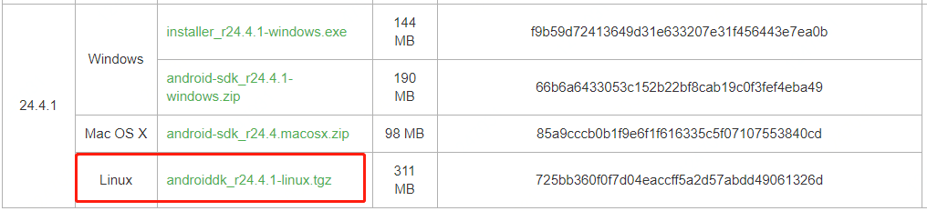

配置环境变量

export SDK=/home/sxw/workspace/Android/android-sdk-linux

export PATH=$PATH:$SDK/tools:$SDK/platform-tools

注意：不能放在系统目录下，有权限问题

运行android

需要Tools->Options设置如下

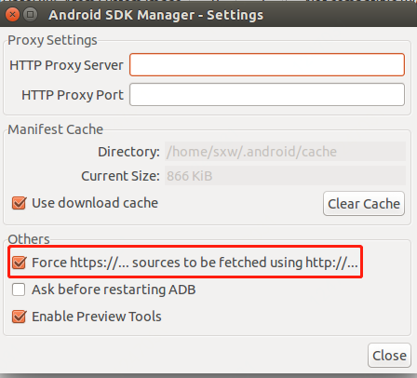

选择SDK进行安装

解决运行cts-tradefed，报错Unable to find aapt in path.问题

创建软链接：/bin/aapt -> /home/sxw/workspace/Android/android-sdk-linux/build-tools/29.0.3/aapt

adb 是跟着android SDK 下下来的，系统自动安装的adb不支持disable-verity

usr/bin/adb -> /home/sxw/workspace/Android/android-sdk-linux/platform-tools/adb

apktool aapt

<https://connortumbleson.com/apktool/>

## java环境

<https://www.cnblogs.com/gaodi2345/p/11707559.html>  
管理目录：/etc/alternatives

update-alternatives --config java

# 备注

## Android系统学习

概念

IDE:(Integrated Development Environment) 集成开发环境，用于提供程序开发环境的应用程序，即我们编程的地方。一般包括代码编辑器、编译器、调试器和图形用户界面，比如visual studio、Xcode、Eclipse等都是较为常用的IDE；

SDK:(Software Development Kit)软件开发工具包;这是一个覆盖面相当广泛的名词，可以这么说：辅助开发某一类软件的相关文档、API必需资料、范例和工具的集合都可以叫做 "SDK"。在安卓开发中我们所说的SDK即为android SDK，它为开发者提供了库文件以及其他开发所用到的工具；一般说的SDK就是开发工具了，再加一个开发IDE，就搭建起一个开发环境了，比如 eclipse + android SDK 的IDE；

NDK:(Native Development Kit)跟android SDK差不多也是一个开发工具包，是用来给安卓手机开发软件用的，但是和SDK不同的是它用的是C语言，而android SDK用的是Java语言；

JDK:(Java Development Kit) Java语言的软件开发工具包，Java核心，包括Java运行环境、类库、Java开发工具，简单的说JDK就是面向Java开发人员使用的SDK ；

ADT:(Android Developer Tools),安卓开发工具，Google研发的一个插件，集成在eclipse中，为安卓开发提供专属开发环境，简单的说ADT就是Android在Eclipse上的开发工具，在Eclipse和SDK之间起到了一个桥梁的作用；

ANT:是Apache的一个项目管理工具，是一个可将软件编译、测试、部署等步骤联系在一起加以自动化的工具，大多用于Java环境中的软件开发。

<https://blog.csdn.net/jingerppp/category_9275002.html>

Android context

<https://blog.csdn.net/qq_39969226/article/details/88324722>

intent //android通信方式

经典

<https://www.runoob.com/w3cnote/android-tutorial-contents.html>

看到这里

<https://www.runoob.com/w3cnote/android-tutorial-project-src-analysis.html>

apk签名

我们的应用程序都单独运行在进程里，我们的签名不是统一的？

如果apk不做混淆，反编译后可以获取到源码

google vr签名

## Linglong mail

[suxiaowen@linglongtech.com](mailto:suxiaowen@linglongtech.com)

## window 10 使用sshfs远程挂载

<https://blog.csdn.net/chenyangah/article/details/82957279>

## 修改public.libraries.txt文件

system/core/rootdir/etc/public.libraries.android.txt

## source.android.google

<https://source.android.google.cn/devices/tech/dalvik/configure?hl=zh-cn>

### android源码在线阅读

<https://www.androidos.net.cn/androidossearch?>

## Android.mk模板

**#Demo Exe**

LOCAL_PATH := $(call my-dir)

include $(CLEAR_VARS)

LOCAL_SRC_FILES:= main.c

LOCAL_MODULE:= Demo_exe

#LOCAL_C_INCLUDES :=

#LOCAL_STATIC_LIBRARIES :=

#LOCAL_SHARED_LIBRARIES :=

include $(BUILD_EXECUTABLE)

**#Demo Static Lib**

LOCAL_PATH := $(call my-dir)

include $(CLEAR_VARS)

LOCAL_SRC_FILES:= /

helloworld.c

LOCAL_MODULE:= libdemo_static

#LOCAL_C_INCLUDES :=

#LOCAL_STATIC_LIBRARIES :=

#LOCAL_SHARED_LIBRARIES :=

include $(BUILD_STATIC_LIBRARY)

**#Demo Shared Lib**

LOCAL_PATH := $(call my-dir)

include $(CLEAR_VARS)

LOCAL_SRC_FILES:= /

helloworld.c

LOCAL_MODULE:= libdemo_shared

TARGET_PRELINK_MODULES := false

#LOCAL_C_INCLUDES :=

#LOCAL_STATIC_LIBRARIES :=

#LOCAL_SHARED_LIBRARIES :=

include$(BUILD_SHARED_LIBRARY)

编译语法

android.mk

android.bp

<https://source.android.google.cn/devices/architecture/vndk/enabling?hl=zh-cn>

全局默认头文件路径

* frameworks/av/include
* frameworks/native/include
* frameworks/native/opengl/include
* hardware/libhardware/include
* hardware/libhardware_legacy/include
* hardware/ril/include
* libnativehelper/include
* libnativehelper/include_deprecated
* system/core/include
* system/media/audio/include

### 自定义变量及语法

LOCAL_PATH := $(call my-dir)

include $(CLEAR_VARS)

#select build product

#SHARED_LIBRARY := no

SHARED_LIBRARY := yes

LOCAL_PROPRIETARY_MODULE := true

LOCAL_MODULE := aecaudio_test

LOCAL_SRC_FILES := \

client.cpp

LOCAL_C_INCLUDES += \

client.h

ifeq ($(SHARED_LIBRARY),yes)

LOCAL_CFLAGS += -DBUILD_SHARED_LIBRARY

endif

#LOCAL_STATIC_LIBRARIES :=

LOCAL_SHARED_LIBRARIES := \

libhidlbase \

libhidltransport \

libhwbinder \

libcutils \

libutils \

libbase \

libfmq \

liblog \

android.hardware.aecaudio@1.0 \

ifeq ($(SHARED_LIBRARY),yes)

include $(BUILD_SHARED_LIBRARY)

else

include $(BUILD_EXECUTABLE)

endif

### 编译32位库

LOCAL_MULTILIB := 32

### 编译到vendor目录

其中的LOCAL_PROPRIETARY_MODULE定义就是控制生成路径到system/vendor/lib，否则就是system/lib

带遍历目录

<https://blog.csdn.net/as929015918/article/details/78885094>

## adb remount无权限

<https://blog.csdn.net/andrewblog/article/details/51879844>

1. adb root

2. adb disable-verity

3. adb reboot 重启设备

4. adb root

5. adb remount

## MTK 官方

https://online.mediatek.com/English/_layouts/15/mol/ui/ext/home.aspx

hewencheng1@jd.com

WENcheng1016

### CR

<https://eservice.mediatek.com/eservice-portal/login>

### 获取mtklogger方式

adb root

adb remount

adb shell setprop persist.bluetooth.btsnoopenable true

adb shell setprop persist.bluetooth.btsnoopsavelast true

 清除之前的 log：

adb shell rm /sdcard/mtklog/* -rf

打开 mtklogger:

adb shell am start -n com.mediatek.mtklogger/com.mediatek.mtklogger.MainActivity

点击右上角菜单，进入设置界面：

在ADVANCED SETTINGS 里面：勾选 Enable Tag Log

点击 MobileLog，进入下一级菜单，点击最后一项： Start Automatically 让它开机自动启动

MtkLogger -> 右上角菜单 -> Open Bluetooth Log Tool -> Bluetooth Host Log调整为SQC

退回主界面，点击下方start 按钮开始

获取btlog

1、adb root  
adb remount  
adb shell setprop persist.bluetooth.btsnoopenable true

adb shell setprop persist.bluetooth.btsnoopsavelast true

2、清除之前的 log：    
adb shell rm /sdcard/mtklog/* -rf

3、打开 mtklogger:  
adb shell am start -n com.mediatek.mtklogger/com.mediatek.mtklogger.MainActivity  
点击右上角菜单，进入设置界面：  
在ADVANCED SETTINGS 里面：勾选 Enable Tag Log  
点击 MobileLog，进入下一级菜单，点击最后一项： Start Automatically 让它开机自动启动

4、MtkLogger -> 右上角菜单 -> Open Bluetooth Log Tool -> Bluetooth Host Log调整为SQC

5、退回主界面，点击下方start 按钮开始

6、 重启平台：adb reboot  
重启后mtklogger 会自动启动，不需要再次操作，开始测试，测试到问题后不要再做其它操作，记录问题时间点， 等1分钟，在执行 adb shell sync 和 adb pull /sdcard/mtklog ，打包传到cr 附件即可。

7668 FW  picus log:

重启平台，在蓝牙打开后启动 picus：

adb root

adb shell

cd /sdcard/mtklog

mkdir picus -p

cd /sdcard/mtklog/picus

rm * -rf

picus -p /sdcard/mtklog/picus -f &

测试复制到问题后，停掉 picus：

picus -d kill

picus log 存在 /sdcard/mtklog/picus 下， pull 出整个 /sdcard/mtklog 文件夹即可

-------------------- BT dump audio ----------------------

请帮忙在复现问题前座如下设置

§dump HFP audio path data:

–adb root

–adb remount

–adb shell setprop streamhfp.pcm.dump 1

复现问题之后， 将对应的mtklog和audio dump提供给我们下，看哪里开始有贵司提到的无声或噪声问题。

----------------------------------------------------------

----------------------------------------------------------

打开wifi kernel log

adb.exe shell "echo 0xff:0xff > /proc/net/wlan/dbg_level"

adb.exe shell "echo 8 > /proc/sys/kernel/printk"

adb.exe shell iwpriv wlan0 driver "set_fwlog 0 2 16"

### FAQ

[FAQ02508] [Recovery] How to build a differential OTA update image?

Content (2015-12-22)

[DESCRIPTION]  
Two types of OTA update image can be selected. One is full OTA update image, and the other is differential OTA update image. The advantage of differential OTA is the package size of it is smaller than the one of full OTA.

[SOLUTION]

Two code bases (V1codebase and V2codebase) are required to build V1_2 differential OTA update image. Follow the steps below:

1. Change the directory to root of V1 codebase.

2. ./makeMtk $(project)  bm_new

3. ./makeMtk $(project) otapackage

4. Copy out/target/product/$(project)/obj/PACKAGING/target_files_intermediates/<project>_target_files-<user>.zip to the root directory of V2 as **V1_org.zip.**

5. Change the directory to root of V2 codebase.

6. ./ makeMtk $(project)  bm_new

7. ./makeMtk $(project) otapackage

8. Copy out/target/product/$(project)/obj/PACKAGING/target_files_intermediates/<project>_target_files-<user>.zip to the root directory of V2 as V2_org.zip.

9. ./build/tools/releasetools/ota_from_target_files –k build/target/product/security/common/releasekey -i  V1_org.zip V2_org.zip V1_2.zip

[FAQ02509] [Recovery] How to build OTA update image with logo?

Content (2014-06-04)

[DESCRIPTION]  
    The Uboot logo can be changed by OTA update

[SOLUTION]

1. Change directory to the root of code base

2. ./mk <project> bm_new

3. ./mk <project> otapackage

4. ./build/tools/releasetools/ota_form_target_files -k build\target\product\security\common\releasekey  -l out/target/product/<project>/logo.bin out/target/product/<project>/obj/PACKAGING/target_files_intermediates/<project>-target_files-<mode>.<user_id>.zip update.zip

recovery 执行的rc脚本

**bootable\recovery\etc\init.rc**

可能是默认打开adb

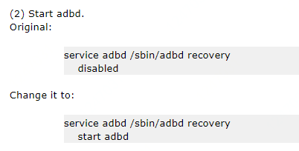

【JD 带屏音箱】【MT8167S Android o1.mp5】为解决SELinux权限问题，切换HIDL通信方式

说明：

尝试在hal创建本地socket与应用通信，但创建失败。在 android o 以后，再无法通过此方法进行传输。需采用HIDL的方式进程通信，但并无相关开发经验，贵司能否提供HIDL技术支持。

问题：

初步了解HIDL的情况下，我们选用fmq的方式进行数据传输（参考audio传输方式）。但在实现demo时无法调用到获取 MQDescriptor 对象。

ps: 代码参考hardware/interfaces/tests/msgq和system/libfmq/tests

## 讯飞算法唤醒测试

jd_test -rec raw0.pcm -res res-haixiaojingyu-1591-1.0.2.bin -voip voip.pcm -recog recog.pcm -log log.txt -param param_v1.0.5.bin

./jd_test -rec /sdcard/raw0.pcm -res /vendor/models/res.bin -voip /sdcard/voip.pcm -recog /sdcard/recog.pcm -log log.txt -param /vendor/models/param.bin

可以使用：

./jd_test -rec /data/raw0.pcm -res /data/res.bin -voip /data/voip.pcm -recog /data/recog.pcm -log log.txt -param /data/param.bin

1.2.13版本jd_test可以使用

用的是14版本的res.bin param.bin

./jd_test –rec raw0.pcm –res res.bin -voip /sdcard/voip.pcm -recog /sdcard/recog.pcm -log log.txt -param param.bin

运行 ./jd_test 里面的文件名写死了（ rec.pcm res.bin param.bin ）

./jd_test –rec rec.pcm –res res.bin -voip /sdcard/voip.pcm -recog /sdcard/recog.pcm -log log.txt -param param.bin

## 星源联系方式

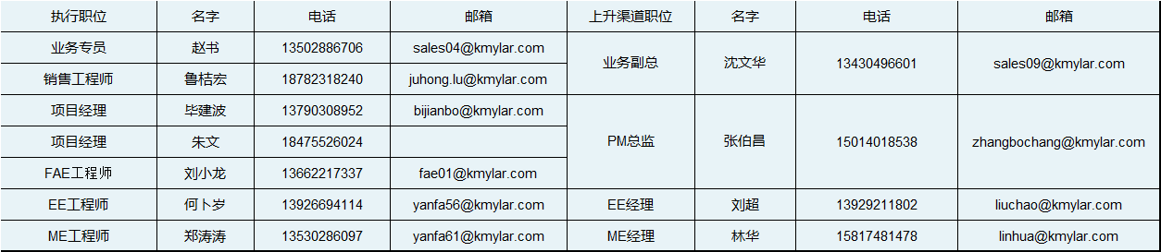

## 代码扫描工具

infer

工作内容：

设备驱动模型

Kset kobject关系

Platform设备模型

声卡驱动模型

## 代码规范

sudo apt-get install cppcheck

cppcheck --enable=all ./pandora_dev_service/ 2>error.txt

<https://cf.jd.com/pages/viewpage.action?pageId=154183374>  
这个cf有一些云那边的IOT设计资料，大多没用

## 查看Android编译链

source

lunch

echo  $PATH

## 修改Gsensor

vendor/mediatek/proprietary/hardware/mtkcam/legacy/platform/mt8167/core/featureio/pipe/fdft_hal/fdvt_hal.cpp

if( rRotation_Info == 0)

- direction = FACEDETECT_GSENSOR_DIRECTION_0;

+ // direction = FACEDETECT_GSENSOR_DIRECTION_0;

+ direction = FACEDETECT_GSENSOR_DIRECTION_NO_SENSOR;

else if( rRotation_Info == 90)

- direction = FACEDETECT_GSENSOR_DIRECTION_270;

+ // direction = FACEDETECT_GSENSOR_DIRECTION_270;

+ direction = FACEDETECT_GSENSOR_DIRECTION_NO_SENSOR;

else if( rRotation_Info == 270)

- direction = FACEDETECT_GSENSOR_DIRECTION_90;

+ // direction = FACEDETECT_GSENSOR_DIRECTION_90;

+ direction = FACEDETECT_GSENSOR_DIRECTION_NO_SENSOR;

else if( rRotation_Info == 180)

- direction = FACEDETECT_GSENSOR_DIRECTION_180;

+ // direction = FACEDETECT_GSENSOR_DIRECTION_180;

+ direction = FACEDETECT_GSENSOR_DIRECTION_NO_SENSOR;

else

direction = FACEDETECT_GSENSOR_DIRECTION_NO_SENSOR;

## Git

### 使用git导出所有修改

git format-patch <hash_new> <hash_old>

生成最后一次提交的patch

git format-path HEAD^

### 强制提交

git reset –hard HEAD~

git push –f origin master

### git stash命令：

（1）**git stash save "save message"** : 执行存储时，添加备注，方便查找，只有git stash 也要可以的，但查找时不方便识别。

（2）**git stash list**  ：查看stash了哪些存储

（3）**git stash show** ：显示做了哪些改动，默认show第一个存储,如果要显示其他存贮，后面加stash@{$num}，比如第二个 git stash show stash@{1}

（4）**git stash show -p** : 显示第一个存储的改动，如果想显示其他存存储，命令：git stash show  stash@{$num}  -p ，比如第二个：git stash show  stash@{1}  -p

（5）**git stash apply** :应用某个存储,但不会把存储从存储列表中删除，默认使用第一个存储,即stash@{0}，如果要使用其他个，git stash apply stash@{$num} ， 比如第二个：git stash apply stash@{1}

（6）**git stash pop** ：命令恢复之前缓存的工作目录，将缓存堆栈中的对应stash删除，并将对应修改应用到当前的工作目录下,默认为第一个stash,即stash@{0}，如果要应用并删除其他stash，命令：git stash pop stash@{$num} ，比如应用并删除第二个：git stash pop stash@{1}

（7）**git stash drop stash@{$num}** ：丢弃stash@{$num}存储，从列表中删除这个存储

（8）**git stash clear** ：删除所有缓存的stash

### git branch

添加本地分支

git branch –b xxx

删除本地分支

git branch –D xxx

### git tag

git tag <tagName>

git push origin <tagName>

推送多个tags

git push origin --tags

git log –pretty=oneline

git tag –a <tagName> <commitId>

git show <tagName>

查看所有tag

git tag

git tag –l

查看远程所有tag

git ls-remote –tags origin

删除本地tag

git tag –d <tagName>

删除远程tag

git push origin:<tagName>

重命名，先删再创建

检出标签

git checkout –b <branchName>

<https://blog.csdn.net/lcgoing/article/details/86241784>

## android cmd

### app安装及卸载

查看包名

adb shell pm list packages

安装

adb install –r xxx

启动

adb shell am start xxx

删除

adb uninstall xxx

示例

package:com.jdiot.speech

adb uninstall com.jdiot.speech

adb push 与 adb install 区别   
   adb push 能够指定安装目录。比如执行"adb push xxx.apk system/app" 后，xxx.apk被安装到了system/app目录下。 这时候就是系统应用   
   adb install 用此命令安装的软件位于 data/app 目录，则为user application。

### Logcat

adb root

adb remount

setenforce 0

setprop log.tag D

logcat –G 8M

logcat –c

logcat –v threadtime > D:\log.log

### app启动

adb shell am start -n com.linglongtech.testrecord/.MyAudioRecord

adb shell am start -n com.jdiot.speech/.MainActivity

### 手动启动服务

init.rc定义服务，不止init.rc

setprop ctl.start xxxx

xxxx表示服务的名字

### 启动Camera

adb shell am start -n com.mediatek.camera/com.android.camera.CameraActivity

### 查看系统服务

service list

### 列出所有包名

pm list packages

pm -l

### 列出所有安装应用信息

dumpsys package

### 查看某个具体包信息

dumpsys package com.xxx

### dumpsys

打印当前系统信息

adb shell dumpsys

### netcat

android编译环境中自带nc工具，在extern/netcat目录下

直接使用make编译，文件生成在system/xbin/

windows环境安装地址

<https://eternallybored.org/misc/netcat/>

下载后放到系统环境system32目录下

命令使用参考

<https://blog.csdn.net/sdujava2011/article/details/46968183/>

<https://www.cnblogs.com/xiangtingshen/p/10909077.html>

adb forward实现PC与手机通过USB通信

<https://www.jianshu.com/p/63c4d5c31909>

使用时必须放在同一个网络，电脑开启热点

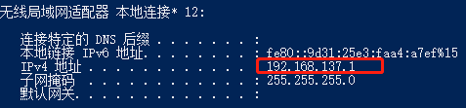

android网络

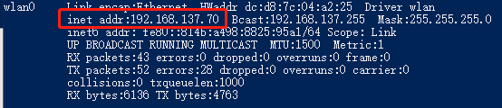

window端使用接收指令

nc –l –p 1234 > E:\xxx.log

android端使用发送指令

nc -vv 192.168.137.1 1234 < 11.txt

**讯飞提供命令**

板子里面运行这个命令：

1、 mkfifo /tmp/dump.pcm

2、cat /tmp/dump.pcm | /tmp/netcat -l -p 12345

3、echo "1111" > /tmp/dump.pcm

电脑下面：nc64.exe 127.0.0.1 12345 > record.pcm

发现只能在tmp目录下创建有名管道文件，android没有tmp目录，无法创建管道文件，其实不然，tmp目录在data/locat/tmp下面

方案

1-push.bat

adb root

adb shell setprop partition.jd.verified 1

adb remount

adb push ./nc /data/local/tmp

adb push ./record.sh /data/local/tmp

adb shell "chmod +x /data/local/tmp/*"

pause

2-开启录音.bat

adb forward tcp:12345 tcp:12345

adb shell /data/local/tmp/record.sh

pause

3-接收数据.bat

nc64.exe 127.0.0.1 12345 > record.pcm

pause

record.sh

#!/system/bin/sh

# init

cd /data/local/tmp

rm -f /data/local/tmp/dump.pcm

mkfifo /data/local/tmp/dump.pcm

nohup cat /data/local/tmp/dump.pcm | /data/local/tmp/nc -l 12345 &

sleep 1

tinycap dump.pcm -D 0 -d 2 -c 6 -b 32 -r 16000

nc工具在/external/netcat

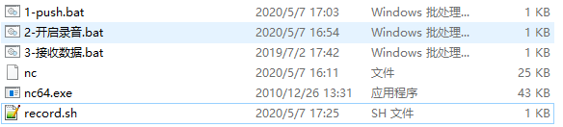

传输文件

在音响当中server端

nc -l 端口号 < xxx.txt

执行后会阻塞住

客户端使用windows

nc –n 音响ip地址 端口号 > E:\xxx.txt

传输管道文件：

检查设备支持哪些功能

adb shell pm list features

### 设置日志打印等级

1. 打开wifi driver log：

.\adb.exe root

.\adb.exe shell "echo 0xff:0xff > /proc/net/wlan/dbgLevel"

.\adb.exe shell "echo 0xff:0xff > /proc/net/wlan/dbg_level"

.\adb.exe shell "echo 8 > /proc/sys/kernel/printk"

2. 打开wpa_supplicant log:

.\adb.exe root

.\adb.exe shell "wpa_cli -iwlan0 log_level debug"

成功会返回 “OK”

3. 打开 wifi framework 的 log：

Settings -> System -> Advanced -> Developer options -> Networking -> Enable Wi-Fi Verbose Logging -> enable

## Linux cmd

### 删除大文件

find . -type f -size +1G | xargs rm

### tree

tree –d –L 2

显示目录，层级为两层

### readelf

查看动态库属性

<https://blog.csdn.net/yfldyxl/article/details/81566279>

out/target/product/aiv8167sm3_bsp/system/lib/android.hardware.naruto@1.0.so

### 打开setting

adb shell am start -n com.android.settings/.Settings

### 修改灭屏时间

adb shell settings put system screen_off_timeout 86400000

### tar

压缩多个包

tar jcf - smart_display_firmware_SD1/ | split -b 1024m - smart.tar.bz2

## 批量修改文件名

### 1、获取列表.bat

dir *.png /b>rename.xls

### 2、编辑xls

在生成的xls中输入

=C4&" "&A4&" "&B4

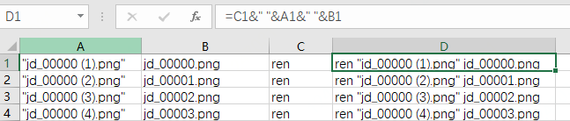

### 3、修改

将D列生成bat文件执行

如果遇到中文，可以先批量修改下名称，=

在windows下全选并重命名

## 本地shell自动退出

查看$TMOUT

echo $TMOUT

因此可修改 ~/.bashrc

export TMOUT=0

然后重新source  ~/.bashrc

## 单词

violation 违反

interpret 说明

associated 关联

grant 授权

permission 许可

## 开发软件

goland

visual studio code

//java

Intellij IDEA

//macOS

xcode

//python

PyCharm

//H5

HBuilder X

//JavaScript

WebStorm

## 设计模式

22种模式介绍

<https://refactoringguru.cn/design-patterns/catalog>

观察者

<https://blog.csdn.net/s_lisheng/article/details/81737903>

多种算法切换 --- 工厂模式

每个算法的创建 --- 单例模式

算法的通知 --- 观察者模式

# 工作：

## 绩效填报

门槛值：必须完成的  
目标值：在997的情况下，基本能完成或者完不成  
挑战值：不可能完成

* 1. 指标名称：

知识分享

指标定义：

在项目中遇到的问题及解决方案做技术分享，对某一模块或架构做深度总结。

权        重：

10

门  槛  值：

1、进行一次技术分享； 2、总结问题及解决方案并形成文档； 3、提交一份个人专利；

目  标  值：

1、完成技术分享及文档输出； 2、成功提交一份个人专利；

挑  战  值：

1、成功提交两份个人专利；

完成情况：

完成一份专利申请《智能音响结合超声波传音提高唤醒率》

指标名称：

Android赋能SDK

指标定义：

搭建HAL通信框架，实现本地音频流及事件通信。（android 8.0版本google增加Treble架构，通信机制发生变化，需要使用HIDL做通信方式）

权        重：

20

门  槛  值：

1、socket通信方式切换到HIDL通信方式； 2、添加本地服务，添加selinux权限，完成jni接口开发，实现数据流通信； 3、撰写操作文档，可快速移植第三方android系统；

目  标  值：

1、使用HIDL方式完成本地数据流通信，实现本地通信与系统框架分离； 2、撰写操作文档，快速移植第三方android系统，提前完成任务；

挑  战  值：

1、完成项目实战； 2、实现语音赋能开发，提前完成任务； 3、撰写一份赋能开发专利。

完成情况：

在系统中搭建service服务，完成client到service的通信。 实现java调用native方法，native调用hidl client接口，通过系统binder通信，获取service中回声消除音频。 此方案分离系统框架，可单独运行，能够快速赋能第三方平台。

指标名称：

有屏音响系统开发

指标定义：

系统开发包括HAL层及framework层系统定制功能。系统功能裁剪及应用裁剪。

权        重：

50

门  槛  值：

1、系统framework定制功能，如屏幕旋转，系统休眠，权限控制，应用授权，按键功能定制等； 2、完成HAL层音频传输，添加selinux权限； 3、实现本地socket通信，系统稳定运行；

目  标  值：

1、根据项目Schedule提前完成系统framework定制功能，如屏幕旋转，系统休眠，权限控制，应用授权，按键功能定制等； 2、在EVT发版前完成HAL层音频传输，权限添加，本地socket通信实现，稳定系统； 3、系统裁剪后体积小于700M；

挑  战  值：

1、固件达到量产状态； 2、系统裁剪至500M；

完成情况：

1、在完成屏幕旋转，系统休眠，权限控制，应用授权，按键等功能定制的基础上，添加按键广播，屏幕休眠等功能。 2、完成HAL层音频传输，优化音频异常导致死机问题。 3、添加selinux权限。 4、旋转recovery显示，旋转ota界面。

指标名称：

有屏音响驱动开发

指标定义：

基于新版硬件，调试 preloader、kernel驱动程序。

权        重：

20

门  槛  值：

1、完成 preloader 启动模式选择，可进入fastboot，factory模式； 2、完成按键、touch、adc 驱动，并够稳定正常工作； 3、代码符合编程规范；

目  标  值：

1、preloader及kernel驱动符合项目需求； 2、代码符合编程规范； 3、提前完成项目任务；

挑  战  值：

1、完成所有驱动开发及调试； 2、编程规范； 3、更早完成任务；

完成情况：

所涉及的驱动开发都已完成，都可正常运行，测试稳定。编程方式按照部门编程规范开发。

补丁添加，蓝牙安全补丁，解决屏幕跳点，校验ota修改，保证系统稳定，ota差分包升级验证，验证重启问题

点屏附带点击事件，添加屏幕误触功能，屏幕边缘优化，裁剪字体，图片等，定位ota升级失败，新应用的权限添加。充电动画体改帧率，改善体验，取消safemode，支持ota logo分区升级，对adb进行权限控制，VoIP调整音量曲线，调整系统默认语言。秋田微屏幕调试

有屏音响系统开发

与MTK联调系统问题，主要包括权限添加，bt、wifi共存问题，补丁合入等。

基于原生Android系统做客制化开发，包括蓝牙profile功能适配（avrcp、hfp）、系统动画等。

1、开发系统动画交互部分，系统开机动画，关机充电动画，系统logo显示，提高显示帧率；

2、蓝牙soc链路开发，本地音频流适配MTK音频框架，支持hfp_client、hfp_server profile；

3、系统启动时间优化，启动时间达到30以内；

4、系统裁剪；

有屏音响软件开发

对系统做定制开发，主要包括framework修改和HAL修改。系统功能验证及bug调试等。

1. 调整系统音量等级，优化VoIP音频曲线；
2. 提供应用程序权限添加方案；
3. 解决OTA升级失败，验证OTA差分升级功能，并支持LOGO分区升级（系统图片资源升级）；
4. 驱动层添加屏幕防误触功能；
5. 调试三款屏幕（星源、中深、秋田微），解决屏幕跳点问题，对量产屏幕做边缘灵敏度优化；
6. 添加adb访问控制权限，添加文件系统读写访问控制权限；
7. 取消safemode模式，修改默认系统语言等；

唤醒调优

集成唤醒算法，对算法性能和唤醒率做评估测试，配合开发调试工具，验证资源文件。

1. 验证算法性能和唤醒模型，验证算法版本共计5个，验证唤醒模型不少于10个；
2. 添加唤醒词存储功能；
3. 开发基于网络传输实时存储原始音频功能
4. 添加自定义唤醒词切换功能；
5. 集成VoIP算法，用于网络语音通话和蓝牙hfp通话；

## 早期工作

### 0917

蓝牙sink功能

Profile是关闭的，但是sink功能是可以使用的

### 0923

梳理按键流程，梳理映射关系

Touch调试

提交touch代码

提交adc修改

第二块屏调使通过，第一块屏touch硬件存在问题

调试升级功能，升级接口可以使用

Touch 添加触摸唤醒功能

使用模拟按键模式触发唤醒功能

产测自检功能验证，使用命令的方式可以

第二种方式是使用apk操作，使用android8.1与权限有关，如果有需求，后面会做进一步调试。

### 1008

Pmic驱动要看下

camera

pmic在dts中修改下键值就可以，对照原理图，这部分没有改动

可以看看android按键时怎么去映射的

Camera 驱动框架梳理

修改键值功能已测试成功

添加静麦按键，通过onKeyDown方式接受，按键码285

计划：

显示转换，横竖屏显示，看下LCD文档中有没有相关操作

查看LK代码，按键进入刷机功能

vendor\mediatek\proprietary\bootable\bootloader\lk

跟踪这个接口factory_detection

跟nvram有关g_dram_buf

### 1014

验证270旋转

查看preload代码，确认空片烧录方式，并验证成功

查看lk代码，确定工厂模式进入方式

工厂模式启动流程

确认lk中无法读取nvram

查看lk代码发现进入select_mode按键方式与与原理图不匹配，修改按键方式

修改preloader按键方式

确定工厂启动模式，并验证功能

调用自己的测试程序存在selinux问题

### 1021

创建分支，提交代码

SELinux规则使用

添加开机动画

由于尺寸太大导致播放卡顿，问题点已反馈

蓝牙默认名称

排查Lk阶段图片花屏问题

commit df7c146bc6575ff0b94c27dadb4b63175e778c7b

Author: suxiaowen <suxiaowen@linglongtech.com>

Date: Thu Oct 24 16:54:31 2019 +0800

add boot animation

commit b9e2f77e57c89d7d837baf2327cf8ba347a0e07b

Author: suxiaowen <suxiaowen@linglongtech.com>

Date: Mon Oct 21 16:27:57 2019 +0800

select jd_key driver

### 1028

持续关注SElinux；

使用新硬件调试驱动；

动画调试；

Touch驱动调试

Lcm断电，touch效果比较好

android_socket

### 1104

修改像素密度

添加权限

提供工厂测试固件

设置波束

selinux neverallow

HIDL，实现简单的aidl调用

第三方程序180度显示问题

更新touch fw

新版动画

### 1111

音量统一

唤醒不灵敏（system()）

获取不到数据（何）

工厂开机模式

使用algserver读设备数据，是否可以实现

1、何老板烧录固件

2、录音关掉后正常（）

adb shell am start -n com.linglongtech.testrecord/.MyAudioRecord

./external/compiler-rt/make/AppleBI.mk: mkdir -p $(DSTROOT)/usr/local/lib/dyld

./external/compiler-rt/make/AppleBI.mk: mkdir -p $(DSTROOT)/usr/lib/system

./external/compiler-rt/make/AppleBI.mk: mkdir -p $(DSTROOT)/usr/local/lib

./external/compiler-rt/make/AppleBI.mk: mkdir -p $(DSTROOT)/usr/local/lib/dyld

./external/compiler-rt/make/AppleBI.mk: mkdir -p $(DSTROOT)/usr/lib/system

./external/compiler-rt/make/AppleBI.mk: mkdir -p $(DSTROOT)/$(SDKROOT)/usr/lib/system

./external/compiler-rt/make/AppleBI.mk: mkdir -p $(DSTROOT)/$(SDKROOT)/usr/local/lib/dyld

代码回退查找设备无法录音问题

裁剪

系统稳定，功能开发

赋能

替换调文件

删除data/data目录

epoll

实现无锁ringbuffer提高性能

### 1119

pcm_read前段读到得数据是脏数据

在recovery模式下打开adb功能

添加固件版本

### 1125

tinycap /sdcard/cap.wav -D 0 -d 2 -c 6 -r 16000 -b 32

能在client端保存下来，但不清楚为什么有时候不可以

是和root有管还是和remount有关

请mtk hidl团队支持

### 1202

实现service client的demo程序

实现callback，解决同步方式，实现完成

使用时间阻塞的方式

将生成的so编译在/system/lib下

生成jni动态库

生成jar包

测试接口

Recovery旋转

### 1209

Recovery代码提交

算法类封装

Service设计

Recovery ota动画

Touch fw 更新和调试

commit 5ca4b2d939b02ceb95f8ee0d8595a27060f8942f

Author: suxiaowen <suxiaowen@linglongtech.com>

Date: Wed Dec 11 15:19:28 2019 +0800

update touch fw XY_A09L_V09_D01_20191206_app

代码优化

sp<> 类继承RefBase类，虚继承

基本库都是在哪里生成的/system/core/

虚析构的作用

git log -p 5e0f67517aee7ff3a3014c47987d44fb8acc685f

client获取到aec数据

编译成动态库并测试回调

封装jni测试数据

### 1216

修改广播事件并提交

Jni接口实现，java程序调用so

Jni so集成client端动态库

commit 860e8f620519a01e808f70bdd72da297a4431510

Author: suxiaowen <suxiaowen@linglongtech.com>

Date: Mon Dec 16 11:05:38 2019 +0800

Public JD_MUTEKEY and update api.

commit 69163d2ad9caee8bd2a2ebd666e0f68322114988

Author: suxiaowen <suxiaowen@linglongtech.com>

Date: Mon Dec 16 11:02:44 2019 +0800

A boardcast is send when power key or mute key is pressed.

专利

超声波定向传音

wlan0 up error, not devices

jni使用方式及注意

public static native 关系掌握

完成java到设备的调用，获取到回声消除音频流

唤醒事件没有上传，后续添加

代码需要重度优化，并且

总结所有工作

Charged图片显示

Demo崩溃问题分析

Mem: 997020k total, 863024k used, 133996k free, 17000k buffers

Swap: 747760k total, 0k used, 747760k free, 427084k cached

400%cpu 128%user 0%nice 3%sys 269%idle 0%iow 0%irq 0%sirq 0%host

[7m PID USER PR NI VIRT RES SHR S[%CPU] %MEM TIME+ ARGS [0m

5830 root 20 0 59M 31M 6.1M S 120 3.1 911:49.84 android.hardwar+

5412 root 20 0 6.0M 3.1M 2.4M R 8.0 0.3 65:00.25 top -d1

6269 root 20 0 0 0 0 S 1.0 0.0 0:00.37 [kworker/u8:1]

5832 u0_a68 10 -10 1.0G 73M 64M S 1.0 7.4 4:50.11 com.framework.a+

603 root 20 0 12M 1.3M 916K S 1.0 0.1 10:09.69 adbd --root_sec+

Mem: 997020k total, 785680k used, 211340k free, 8936k buffers

Swap: 747760k total, 0k used, 747760k free, 409524k cached

400%cpu 2%user 0%nice 6%sys 392%idle 0%iow 0%irq 0%sirq 0%host

[7m PID USER PR NI VIRT RES SHR S[%CPU] %MEM TIME+ ARGS [0m

1920 root 20 0 6.0M 3.0M 2.3M R 7.0 0.3 0:00.44 top -d1

1917 root 20 0 4.4M 2.2M 1.8M S 0.0 0.2 0:00.01 sh -

1915 root 20 0 7.3M 3.4M 2.9M S 0.0 0.3 0:00.03 android.hardwar+

10点18开始运行

./bootable/recovery/etc/init.rc:82:service charger /charger -r

./bootable/recovery/etc/init.rc:84: seclabel u:r:charger:s0

./system/core/rootdir/init.rc:254:# Healthd can trigger a full boot from charger mode by signaling this

./system/core/rootdir/init.rc:256:on property:sys.boot_from_charger_mode=1

./system/core/rootdir/init.rc:257: class_stop charger

./system/core/rootdir/init.rc:656:on charger

./system/core/rootdir/init.rc:657: class_start charger

./device/huawei/angler/init.angler.usb.rc:39:on charger

./device/huawei/angler/init.angler.rc:263:on charger

./device/huawei/angler/init.angler.rc:318:service charger /charger

./device/huawei/angler/init.angler.rc:319: class charger

./device/huawei/angler/init.angler.rc:321: seclabel u:r:charger:s0

./device/huawei/angler/init.angler.sensorhub.rc:1:on charger

./device/mediatek/mt8167/meta_init.rc:149:# Healthd can trigger a full boot from charger mode by signaling this

./device/mediatek/mt8167/meta_init.rc:151:on property:sys.boot_from_charger_mode=1

./device/mediatek/mt8167/meta_init.rc:152: class_stop charger

./device/mediatek/mt8167/factory_init.rc:158: # Healthd can trigger a full boot from charger mode by signaling this

./device/mediatek/mt8167/factory_init.rc:160: on property:sys.boot_from_charger_mode=1

./device/mediatek/mt8167/factory_init.rc:161: class_stop charger

./device/mediatek/mt8167/init.mt8167.rc:61:on charger

./device/mediatek/mt8167/init.mt8167.rc:64: start kpoc_charger

./device/mediatek/mt8167/init.mt8167.rc:730:service kpoc_charger /system/bin/kpoc_charger

./device/mediatek/mt8167/init.mt8167.rc:731: class charger

./device/mediatek/mt8167/meta_init_nand.rc:149:# Healthd can trigger a full boot from charger mode by signaling this

./device/mediatek/mt8167/meta_init_nand.rc:151:on property:sys.boot_from_charger_mode=1

./device/mediatek/mt8167/meta_init_nand.rc:152: class_stop charger

./device/mediatek/mt8167/factory_init_nand.rc:158: # Healthd can trigger a full boot from charger mode by signaling this

./device/mediatek/mt8167/factory_init_nand.rc:160: on property:sys.boot_from_charger_mode=1

./device/mediatek/mt8167/factory_init_nand.rc:161: class_stop charger

./device/mediatek/mt8167/init.mt8167.usb.rc:66:on charger

./device/mediatek/mt8167/init.mt8167.nand.rc:58:on charger

./device/mediatek/mt8167/init.mt8167.nand.rc:61: start kpoc_charger

./device/mediatek/mt8167/init.mt8167.nand.rc:731:service kpoc_charger /system/bin/kpoc_charger

./device/mediatek/mt8167/init.mt8167.nand.rc:732: class charger

./device/lge/bullhead/init.bullhead.rc:28:on charger

./device/lge/bullhead/init.bullhead.rc:392:service charger /charger

./device/lge/bullhead/init.bullhead.rc:393: class charger

./device/lge/bullhead/init.bullhead.rc:395: seclabel u:r:charger:s0

./device/google/marlin/init.common.rc:1:on charger

./device/google/marlin/init.common.rc:12:service charger /charger

./device/google/marlin/init.common.rc:13: class charger

./device/google/marlin/init.common.rc:14: seclabel u:r:charger:s0

./device/google/dragon/init.dragon.rc:83: # EC/charger logs

./device/google/dragon/init.dragon.rc:154: chown system system /sys/class/chromeos/cros_ec/usb-pd-charger/ext_voltage_lim

./device/google/dragon/init.dragon.rc:155: chmod 0660 /sys/class/chromeos/cros_ec/usb-pd-charger/ext_voltage_lim

./device/google/dragon/init.dragon.rc:206:service battery_charger /charger

./device/google/dragon/init.dragon.rc:207: class charger

./device/google/wahoo/init.hardware.rc:19:on charger

./device/google/wahoo/init.hardware.rc:34:service charger /charger

./device/google/wahoo/init.hardware.rc:35: class charger

./device/google/wahoo/init.hardware.rc:36: seclabel u:r:charger:s0

./vendor/mediatek/proprietary/external/charger/kpoc_charger.rc:1:on charger

./vendor/mediatek/proprietary/external/charger/kpoc_charger.rc:2: start kpoc_charger

./vendor/mediatek/proprietary/external/charger/kpoc_charger.rc:4:service kpoc_charger /system/bin/kpoc_charger

./vendor/mediatek/proprietary/external/charger/kpoc_charger.rc:5: class charger

充电显示

### 1223

跟进讯飞唤醒测试，提供唤醒工具

开发唤醒测试工具

支持讯飞使用工具抓取数据

ota动画修改

开机图片修改

关机充电动画需要调试

修复关机充电长按power无法开机

事件通知使用uevent方式

修改uevent关机

完成一份专利

关机充电拔掉电源后系统关机

接收uevent进行关机处理

充电动画修改逻辑

### 0106

音频socket调试

device/mediateksample/aiv8167sm3_bsp/ProjectConfig.mk

移植驱动后fw烧录异常

修复touch更新问题

添加唤醒异常处理

logcat -s audio_hw_primary_vfdtp

logcat -s audio_alg

killall com.jdiot.speech

killall android.hardware.audio@2.0-service-mediatek

camera横屏 应用支持横屏，

唤醒优化

开机图片显示替换

充电动画

Selinux

音频音量

音频流

支持camera退出后回到横屏显示状态

修改弹框获取权限问题

系统调用prop导致应用崩溃

jdiot.status_bar.state

commit 679bf31035a832758d640a7cb52e37b32922018f

Author: suxiaowen <suxiaowen@linglongtech.com>

Date: Wed Jan 8 14:45:03 2020 +0800

Write some data to triger APP exception at client disconnect.

u:object_r:persist_defaulthome_prop:s0

selinux需要有人配合

### 0113

Camera实时流显示反转

系统裁剪

做服务裁剪

了解系统框架

深入理解一个c++特性或函数

系统弹窗

Revet i2c

正在编译evt版本 15

任务

1、发一个300M的存储的so

2、修改版本号 三个版本号，发版本

3、发ota版本

王媛要测距工具

打开权限后ota无法升级

I2c修改

4eb3eafa60bf9959344704b7211745fe57c274bd

3点多约会议室

4点多约会议室

安装程序

MtkPackageInstaller

确定修改后无法弹出授权框，只能手动开启

vendor/mediatek/proprietary/packages/apps/PackageInstaller/src/com/android/packageinstaller/permission/ui/GrantPermissionsActivity.java

完成弹窗修改

1. 解决selinux导致ota升级失败，更新13版本14版本；
2. 讯飞测唤醒环境已提供到讯飞；
3. 正在处理应用弹框问题；

17730014699

### 0119

Binder

系统启动时间

Camera支持

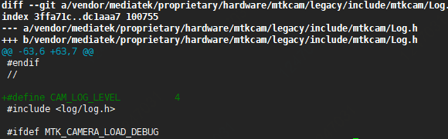

Camera tuning支持

家办公

Alsa根据次设备号来进行读写操作

从数组里面获取opt

snd_care_create，设备添加到数组

snd_pcm_new

snd_card_register

sountd.c register_chrdev();确定最顶层file_opt结构

snd_ctrl_create //创建控制接口 声卡一定会有ctrl接口

snd_devce_new

snd_ctrl_dev_register

snd_register_device snd_ctrl_f_ops

设置录音、播放节点

snd_pcm_new

snd_pcm_new_stream() //两个流 capture playback

snd_device_new(SNDRV_DEV_PCM)

snd_pcm_dev_register

snd_register_device_for_dev

playback通道 capture通道 逻辑设备

一个PCM就是一个逻辑设备 device

一个PCM有两个stream 对应两个设备节点

pcm_native.c两个opt

snd_card_register

内核中有多个platform驱动，多个codec驱动

对于某单板，应该使用哪个flatform,哪个codec，这个结构体称为machine

驱动分三部分

platform 提供主控芯片程序，称DAI接口 数组音频接口

codec 提供外接的芯片驱动程序

machine 决定使用哪个platform codec，并且决定怎么连接

codec驱动程序

对外提供两个程序，DAI 控制

数据接口使用snd_soc_dai_driver name 参数 函数（设置参数）

控制接口 snd_soc_codec_driver read write读写寄存器函数（控制codec芯片）

platform驱动

snd_soc_dai_driver name 参数 ops结构体（设置参数，启动数据传输）

snd_soc_platform_driver 负责数据传输

最终放到链表里

dai_list codec_list platform_list

### 0204

理解音频驱动，了解platform codec mathine之间的关系

E:\Project\mt8167s\fw\2020_0219_JDLauncher_activity 当前dev最新

验证本地固件烧录音量，两个launcher，音量是40%

checkout 回去，去除原生launcher

vendor/mediatek/proprietary/packages/apps/JDLauncher/Android.mk

音量还是40%

VOICE_CALL还原成7

frameworks/base/services/core/java/com/android/server/audio/AudioService.java

音量应该是70%

adb uninstall com.jdiot.launcher

通话使用voice call音量大，彩铃声音到。通话录音小，修改了曲线会导致声小。

录音的数据进行强度增加，产品体验，我们做量化，后面就按这个做。

对PCM数据增强

<https://www.jianshu.com/p/ca2cb00418a7>

4 6 16

384000

16000 4 6

819s = 13.6min

11:35分打开录音

驱动程序稳定，多种屏幕驱动调试

对系统的修改考虑不局限于自研产品，考虑对外赋能方案

1、开发讯飞唤醒测试工具；

2、支持讯飞搭建唤醒测试环境；

3、支持关机充电状态下，拔出AC后关机。

4、查看关机充电动画逻辑，资源文件使用hdip；

5、查看OTA动画逻辑，图片需求提供到产品；

6、修复关机充电状态长按power无法开机问题；

7、完成一份专利《智能音响结合超声波传音提高唤醒率》；

8、确定声音曲线在android修改方案；

1、跟进唤醒优化；

2、查看音量设置逻辑，音量曲线设置；

3、调试秋田微touch驱动。

4、协助现场更新DVT版本；

1、Camera程序推出后系统回到横屏状态；

2、唤醒优化，添加异常触发和异常处理；

3、开机静态图更新；

4、打开SELinux，添加system_app部分权限；

5、修复APP设置系统属性导致应用崩溃，系统检查放过指定属性检查；//在Android 8.0中Google不允许应用设置系统属性。

6、修改应用请求权限时系统弹窗；

1、讯飞唤醒测试支持；

2、解决selinux导致的ota失败问题；

3、发布EVT及DVT双版本，DVT机型对硬件有改动，版本不兼容；

4、修复系统弹窗问题，自研程序默认赋予申请权限；

5、低电关机问题排查，电量未到预设值被强制关机，往驱动层排查；

6、修改系统默认语言为中文；

1、分析audiofliger调用流程；

2、使用bootchart工具生成开机时间图表，分析开机时间，制定开机优化方案；

3、在本地搭建编译环境，完成系统编译，可远程发布版本；

4、定位音响自动关机问题，由于底层断电导致，与应用无关，须底层优化；

1、协助排查播放器卡死问题；

2、调试讯飞最新算法库，添加前端降噪模型资源文件；

3、比较原生与现在固件开机时间，相差26秒，正在跟进；

4、统一音频流类型；

5、修改communication模式音量曲线；

6、按需修改系统首次开机屏幕亮度；

7、MTK最新camera tuning效果集成；

1、跟进开机时长问题；

2、排查voice call模式音量过大问题，MTK对音量曲线做重新调成；

3、同步ring和music音量；

4、排查音响重启后声音设置到最大音量，每次开机Launcher使用system default音量导致；

5、分析通话模式唤醒效果差；

唤醒优化

系统优化

### 0226工作

Android 8.0不是通过配置文件方式来确定读写

./mt8167/init.mt8167.rc:63: mount ext4 /dev/block/platform/bootdevice/by-name/system /system ro wait

./mt8167/init.mt8167.nand.rc:60: mount ext4 /dev/block/mntlblk_d1 /system ro wait

使用remount还是回重新挂载

可以添加一个属性用于控制是否可以执行remount命令

### 0228

对system目录权限修改为0750，系统无法启动何登录

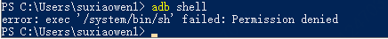

也就是说在系统在启动的时候需要访问system目录的数据，如果对other权限进行修改会影响开机

云与AI事业部-IoT-硬件于固件研发部-周报-苏晓文（20200217-20200221）

### 0303

对动画需求

### 0304

误唤醒支持

裁剪继续跟进

使用nc命令获取设备，无法创建管道文件，方案失败

明日：调试touch固件收到，验证

adb shell "setprop partition.jd.verified 1"

### 0309

### 03010

提交动画代码

修改lk启动第一张图

开发存储唤醒词固件

### 03011

adb root

adb remount

adb shell "setprop partition.jd.verified 1"

adb push F:\gitsource\MT8167\smart_display_firmware_SD1\out\target\product\aiv8167sm3_bsp\system

\bin\kpoc_charger /system/bin/

长按关机图标进入安全启动

日报：

验证新屏固件，还是存在偏移。

验证新算法，之前版本无法唤醒，更新一版后可以使用，已提交到服务器。

蓝牙课程

int testBufferSize = 0;

testBufferSize += rawBufSize;

//ALOGD("###audio_alg_looper jdtest_algorithm_reload testBufferSize:%d", testBufferSize);

if (testBufferSize > 6 * 4 * 16000 * 5) {

testBufferSize = 0;

int res = jdtest_algorithm_reload ("/sdcard/res.bin");

ALOGD("###audio_alg_looper jdtest_algorithm_reload res=%d", res);

}



云与AI事业部-IoT-硬件于固件研发部-周报-苏晓文（20200302-20200306）

Hi, All

本周工作：

1、裁剪系统服务；

2、裁剪系统应用；

3、调试中深新屏；

4、集成新唤醒算法并协助测试；

5、调试关机充电动效；

工作计划：

  1、继续裁剪系统应用；

  2、新屏固件调试；

  3、完成关机充电动画调试；

调屏

动画

hfp

日报：充电动画第一版调试完成

日报：动画第一版提交到服务器，lk启动第一张图修改并提交，添加存储唤醒词功能。

日报：  
验证新屏固件，还是存在偏移。  
验证新算法，之前版本无法唤醒，更新一版后可以使用，已提交到服务器。

日报：  
修复lk阶段拔电，程序没有及时关机问题。  
蓝牙hfp功能未调试，无法使用，暂时关闭profile，但关闭后hfp功能依然存在，正在跟进

集成最先算法

recovery ota动画 关机动画

自定义唤醒词

ota logo分区的升级

新屏touch

### 0317

ota 升级logo完成

自定义唤醒词固件开发完成，需要上层发送切换事件及路径

### 0318

计划

并验证程序设置属性是否存在selinux问题 OK

关闭

系统默认关闭adb功能

把launcher设置成priv-app

动画加帧数

### 0319

之前就反馈过，波束不准，一直在跳动，讯飞表示没影响

动画加帧数

验证priv-app jdlauncher

没有影响的

EasterEgg BackupRestoreConfirmation Baidu_Location BlockedNumberProvider CallLogBackup \

把日志发给锦荣

systemui执行过程，MtkSystemUI影响了系统启动

看下adb disable-verity，重启后文件还原

Hi All,

总结：

   中深最新触控固件依然存在坐标偏移，已反馈给厂商。

本周工作：

   1、完成kernel启动后关机充电动画显示；

   2、完成lk阶段充电显示；

   3、开发存储唤醒词功能固件；

   4、验证中深最新固件；

   5、协助唤醒测试工作；

   6、关闭蓝牙hfp功能；

   7、解决lk阶段断掉适配器音响未关机；

工作计划：

   1、开发自定义唤醒词功能；

   2、跟进中深触控问题；

   3、唤醒率及误唤醒跟进；

   4、解决现有bug；



日报：自定义唤醒词功能验证完成，使用P2自定义唤醒资源。明天会吧代码整理后提交。ota升级logo分区使用了一种方式没成功，明天会和mtk同步下，问题不大。

日报：固件端切唤醒词开发完成，ota支持logo分区升级，代码均提交。ps：如果固件要支持ota升级logo分区，更改后的固件第一次必须线刷。

日报：查看ota动画逻辑，默认关闭adb，取消安全模式。ota动画也属于帧显示，需要设计配合。

日报：定位开机慢和system被裁剪有关，开发唤醒后存原始音频功能。

动画加帧

systemui

### 0323

24

ota动画完成

开机时间

爱奇艺添加权限

选一本书

计划

查看SystemUI相关

蓝牙的学习

给爱奇艺默认添加权限

180

498

0035

0745

0440 唤醒词

0945

0946

像唤醒词0640

sn 25误唤醒9次 //1.0.6版本

sn 51误唤醒1次 064027这条数据发音很像唤醒词，未计算误唤醒 // 1.0.7版本

sn 73误唤醒2次 //1.0.6版本

新的算法正在测试

误唤醒1次

### 0325

25音响明天让书涛分析下

换新测试

tp更新

### 0326

调试算法

### 0327

加上异常处理

--------- 只能显示图片无法交互 --------- | ------ 可以交互 -------

------bootloader------ | ------kernel------ | ------ android ----------

低电状态

开机---- bootloader处理，显示一张低电图后关机

关机---- android处理

电池温度 关机状态 关机充电 android系统

零下10度以下 无法开机（bootloader提示）

零下10度到50度之间 正常 正常 正常

50度到60度之间 / 关闭充电（提示） 关闭充电

验证mtk方案

添加音量键广播

## 已完成

okr填写 完成 2020/4/1

打断唤醒测试 85% 2020/3/31

讯飞算法更新，去掉“小京鱼”唤醒 2020/3/31

qiyi默认权限添加 2020/3/30

systemui的影响，在systemserver.java中添加打印 2020/4/1

跟新一下mtk的修改流程 2020/4/2

充电动画增加边框像素 2020/4/3

recovery中添加恢复出厂设置模式 2020/4/3

动画有一帧跳动 2020/4/3

-------------------------------------------------------------------------

ota升级失败 2020/4/7 电量获取低于20%

中深touch调试 2020/4/7 使用效果符合标准

反馈唤醒慢问题，底层传输无问题 2020/4/8

看下BatteryService.java 2020/4/9

系统低电提醒流程梳理 2020/4/9

-------------------------------------------------------------------------

清除了字体加载报错 2020/4/13

c1发版，讯飞对比报告 2020/4/13 静麦可以存唤醒词

字体裁剪21M 2020/4/13

工厂模式下未使用图片裁剪7.55M 2020/4/13

VoiseCommand裁剪27M 2020/4/14

打断唤醒达到c1标准 2020/4/14 发版体验

像素密度计算方式影响下拉框和后续开发 2020/4/15

自定义唤醒词 2020/4/17

-------------------------------------------------------------------------

自定义唤醒词保存功能 2020/4/20

分析恢复出厂后启动模式错误 2020/4/21

自定义唤醒词存在阈值低，播放音频会把自己唤醒 2020/4/20

现在的自定义唤醒词误唤醒特别高，讯飞新增一个接口，可以设置门限，我们需要根据体验修改这个门限。默认是570，建议改成800。同时，讯飞资源库的历史资源门限值设置有问题，我们在传参时，“forcepack”需要设置成“1”，强制重新打包。 讯飞已将appid对应的历史资源删除。暂时设置门限800，后面由讯飞对打分做优化。

门限设置已添加，可以使用，效果需讯飞优化 2020/4/22

增量升级 2020/4/21

验证一个差分包的大小，有没有必要做差分包

system.img会占用4/5的空间

息屏电量功能优化，电亮后不附带点击事件 2020/4/23

添加单点误触功能 2020/4/23

添加d点误触功能 2020/4/23

touch边缘优化 2020/4/23

touch精度优化 2020/4/24

-------------------------------------------------------------------------

分析系统重启问题 2020/4/26

zygote虚拟机作用 2020/4/27

存唤醒词改成动态配置 2020/4/27

恢复出厂设置有没有拷贝资源文件，有拷贝 2020/4/29

恢复出厂会刷cache和data，设置的persist属性也被还原，所以persist存在data或者cache

差分（增量）升级功能验证完成 2020/4/29

验证新算法，最新更新还要等数据补录 2020/4/29

-------------------------------------------------------------------------

binder通信 2020/5/6

实时存录音数据 2020/5/7

-------------------------------------------------------------------------

adb rootadb disable-verity

adb reboot

重启后执行

adb rootadb shell “setprop partition.jd.verified 1”adb remount

adb push libalg.so /system/lib/

adb reboot

## 待完成

小孩的唤醒效果差，讯飞在安排录制。 2020/4/2

获取实时数据 2020/3/31

touch专业测试方案 2020/4/1

跟systemui相关 2020/4/1

锁屏处理流程 2020/4/2

android网站学习 2020/4/1

专利 2020/4/7 姿态感应 hidl音频传输

网络adb的使用 2020/4/8

回家再看一下binder系统 2020/4/10 可以做分享

搜索大文件方式进行裁剪 2020/4/13

唤醒代码优化 2020/4/13

语言裁剪 2020/4/14

adb 总是导入不成功问题 2020/4/14

看下上层调用ota升级，到底设置了什么，在哪里写的misc分区 2020/4/28

总结10寸屏在framework的影响 2020/5/9

性能分析部分，工具使用 2020/5/12

hal接口可以再重新梳理下 2020/5/13

验证蓝牙通话功能，结合录音回放，测试通路 2020/5/15

根据什么进入recovery模式 2020/4/29

使用reboot recovery是通过设置属性来确定的

android::base::SetProperty(ANDROID_RB_PROPERTY, reboot_string)

是不是通过cmdline来确定的呢，preloader会检车misc分区

开发hfp client功能 2020/5/18

客服手上有一台touch跳点，排查到与适配器有关 2020/5/19

调试hfp_client功能 2020/5/20

讯飞周五发版 2020/5/20

现在能拿到蓝牙下行数据 2020/5/22

codec在做重采样 2020/5/22

看内部框架对接音频流 2020/5/22

更新mtk bt security patch 2020/5/22

提交新算法

提交属性存唤醒词

唤醒添加时间打印

hfp client功能打通，需要进一步优化。通话过程中会调起蓝牙应用，需按照产品原型做修改

在测试过程中发现下行数据异常，正在联系mtk分析

使用未裁剪得版本进行测试，也会出现问题

hfp联调

hfp功能接口剖析

0615

测试新算法，属于新算法，提供全新api，加载过程报错

添加jd aec

分享

mtk更新了bin文件，需要重新测试

认证功能放到libalg库中

有selinux权限问题

做一个流的自动切换功能

提交代码

复现蓝牙问题，抓取日志

没有开picus，多次测试蓝牙打电话，也出现一次蓝牙断开的问题

如果使用hfp功能，则切换到原voip流上。

做一个离线的唤醒测试，获取原始数据

算法跑离线的话前面要多1分钟的数据才能比较准确

12版本继续测试，讯飞报告是误唤醒72小时25次

复现使用hfp时wifi断连

0628

写一份专利吧，研究研究，别回去那么早了

repo

bt、wifi共存patch验证，经多次测试未复现，后续观察

cts认证环境搭建

分析android音频解码流程

查看ijkplayer源码，内部实现只是对ffmpeg做封装，对android接口做jni封装

audiotrack与audioflinger分析及数据流处理

proxy buffer的使用方式，要不要看看？

mix如何做的混音

Q2 OKR更新

cts相关知识点

环境搭建

CTS测试环境搭建完成

在虚拟机中添加JDK、SDK、android-cts环境

CTS测试必须使用user版本，user版本的开发

编译出来的user版本不能使用

回家一定要把音频系统过一遍

唤醒支持

接接入蓝牙流

android分享开机优化

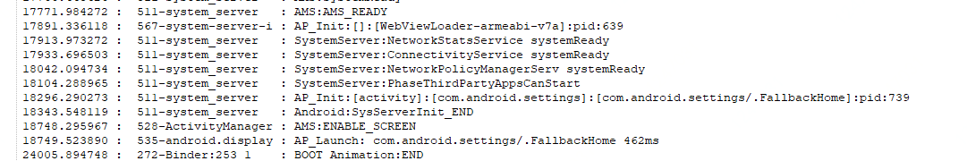

和讯飞理清这个关系，我们还是不是甲方，这种推不动的话我就发邮件，都抄送上了

测试报告如果不是作假，就是可信度一般。误唤醒12h需要改成24h

又出现误唤醒的情况《古董局中局》

使用旧模型进行测试，同样存在误唤醒

bigboss OKR调整，设定目标点，或者突出点，卖点

hal audio抽象

算法集成

开机优化

系统裁剪

音频接入hfp上行数据

用单例的方式对接，最好加上锁

确定功耗要不要做，如果要做，列出方案

搞一个专利

要做的事情一定要说明，否则不清楚要不要做

看看从系统层面怎么往下裁剪

编程水平明显下降，不爱写代码

alcantara

放音

蓝牙接收信号，传到alsa，拿到数据后再通过audiotruck播放

录音

本地录取音频，将数据传到手机

打开hfp hfp_client，使用蓝牙耳机连接，可用正常使用

BluetoothHeadsetClient 上层调用api

那是不是应用程序调用BluetoothHeadsetClient 来传输的音频呢

功耗测试环境

蓝牙稳定性

蓝牙hfp client功能

例项：

跟讯飞人员谈心

可以只测试打断唤醒和误唤醒，离线数据测试

周报里都要带上算法的更新情况，月底会不会更新版本？

[DESCRIPTION]

蓝牙耳机通话声音传输过程

[SOLUTION]

手机在跟蓝牙耳机建立HFP连接后，如果此时需要进行通话，通话声音的传输需要经过以下流程：

1、手机跟蓝牙耳机建立SCO（eSCO）物理链路

2、Modem通过Audio模块下行的语音送到蓝牙芯片

3、蓝牙芯片对语音进行CVSD编码

4、蓝牙芯片把编码后的数据通过SCO（eSCO）物理链路发送给蓝牙耳机

5、蓝牙耳机进行解码，并把声音播放出来

通过日志查看端倪

mtk多场景功耗测量方案：

<https://online.mediatek.com/FAQ#/SW/FAQ07466>

<https://online.mediatek.com/FAQ#/Tablet/FAQ12267>

mtk ble链接参数和功耗关系

<https://online.mediatek.com/FAQ#/SW/FAQ13271>

mtk开机重启，时间优化

<https://online.mediatek.com/FAQ#/SW/FAQ20888>

官方启动时间优化

<https://source.android.com/devices/tech/perf/boot-times>

集团视频

<http://v.jd.com/linfo/channel/4>

黄 圆

研創電子有限公司 FAE

YANCHUANG Electron Limited

TEL: 0755-83254321  FAX: 0755-83179559

Mobile: +8613670075468

Email: amyhuang@yanchuanggroup.com

HK Add：Workshop U, 16/f Blk 1, Kin Ho Industrial Building,

14-24 Au Pui Wan Street, Shatin New Territories.HongKong

大陆地址：深圳市福田區梅林中康路奥士达大厦A栋4楼A408

review OKR

选择某一方向进行深入，是协议？是设计？是android系统？

## 进阶

获取实时数据的，优先级放低 2020/4/1

有名管道文件的使用 2020/3/31

制定个人成长目标 2020/4/1

android应用程序实现放歌 2020/4/1

设计模式学习 2020/4/14

alsa可以再看看 2020/4/15

数据结构和网络编程是弱项 2020/4/24

python脚本学习 2020/4/29

总结一下以兴趣触发，看看有什么可以做的

如果我能看懂java的内容，和android，就可以看app

把现有的书看了吧

信任度不高，学术严谨

做项目，调试的时候前面要紧点，否则后面配合不好。

专利：指定噪音拾取

专利：唤醒结合nfc功能

mediaserver和audioserver都做了些什么

audioserver创建AudioFlinger、AudioPolicyService、SoundTriggerHwService

mediaserver创建MediaPlayerService、ResourceManagerService

APS创建APM，在创建时，将自己的接口类AudioPolicyClient传到APM中。

APS内部类有个AudioPolicyClient，调用af的接口和APS中的一些共有函数

把别人讨论的话题和内容都记录下来，然后自己去研究？

## 算法

acoustic声学模型

asr识别模型

语音识别中的声学模型（AM）和语言模型(LM)

<https://blog.csdn.net/zjm750617105/article/details/51785526>

识别错误的原因也和云之声的减支有关

分享：

android是怎么进入java世界的，为什么android系统程序挂掉了，系统不重启

为什么要使用binder通信方式

Internal SRAM

在梳理的过程中，把逻辑梳理出来，把问题梳理出来

入手init.rc

入手init进程

看看系统属性

看代码

app_process

分享：

android开机优化

1. 初识android

2、开机启动流程

3、优化

原生系统开机时间23秒

systemui对启动的影响，对系统这部分的裁剪

我们猜测systemui里面会启动某个服务，而我们的系统启动正好是依赖那个服务，开始分析systemui

所以ramdisk是虚拟文件系统

MMU是Memory Management Unit的缩写，中文名是[内存管理](https://baike.baidu.com/item/%E5%86%85%E5%AD%98%E7%AE%A1%E7%90%86)单元

1.上电后启动ROM中的代码

* 从reset vector开始启动
* 初始化stack空间
* 找到并初始化启动设备（sd/nand/emmc）
* 加载preloader到SRAM中，并跳转到preloader中执行代码

系统开机，最先执行的是固化在芯片内部的bootrom，其作用比较简单，主要有  
a.初始化ISRAM和EMMC  
b.当系统全擦后 ，也会配置USB，用来仿真USB端口下载镜像。  
c.从EMMC中加载preloader到ISRAM中执行。

2.preloader执行

* 创建c运行环境 sp bss
* 必要的硬件初始化 timer clocks uart u-boot
* 加载ATF（安全相关）
* 加载并跳转到lk执行

preloader用来初始化外设，配置软件执行环境。

Preloader执行之前，外部Memory没有初始化，故Preloader在内部ISRAM中执行的，其会初始化外部Memory，这样以后的镜像数据就可以加载到外部Memory中来执行。

同时preloader还会初始化UART用来调试，进行META模式握手，配置USB用来下载镜像数据，查找PMT分区表，最后会根据PMT表从EMMC中加载lk/uboot到Memory中来执行。

我们系统有个ＰＭＴ表，这个是个总的分区表，每个分区数据都可以从这个表中找到。

bss段用来存放 **没有被初始化** 和 **已经被初始化为0** 的全局变量

data段用来存放已经被初始化为**非零**的全局变量

常量数据（.rodata段）

代码（.text段）

栈（stack）

堆（heap）

3.lk执行

* 获取preloader中传递的参数
* 使能mmu
* 初始化必要的硬件设备
* 设置启动模式
* 加载并跳转到kernel执行

ａ.初始化LCD，加载并显示开机logo。  
ｂ.对启动模式判断，meta模式（工厂测试），recovery模式，关机充电模式，fastboot模式等等。  
ｃ.fastboot也是在ｌｋ中实现的，主要作用就是下载我们手机镜像。

4.kernel执行

* 函数执行入口stext
* start kernel
* boot param
* kthread
* kernel_init
* init.rc

kernel-4.4/arch/arm/kernel/head.S

emmc：NAND Flash芯片和控制芯片设计成1颗MCP芯片

开机优化就是让系统已最快的方式进入的桌面

所以在这个过程中就需要了解android是如何进入系统

android的启动流程，我们在流程上看看那一部分可以进行优化

开机动画，开机动画是和体验强相关的，开机动画的显示方案，降低帧率，降低尺寸，降低位深，缩短动画时间，缩短音乐时间，我们没有开机音乐，所以直接去掉。

动画优化

png格式

400 400

ARGB_4444

ARGB_8888

RGB_565

时间长度不能超过system_server启动的时间

system_server又是什么呢？

提到了systemserver，我们的有一些优化就可以在这方面入手

对于不用的服务进行关闭，led vibrator gps

还有一些调试相关服务，DropBoxManagerService

PinnerService

PowerManagerService：电源管理服务  
ActivityManagerService：最核心服务之一，Activity管理服务

WindowManagerService：窗口管理服务  
TelephonyRegistry：电话服务，电话底层通知服务  
PackageManagerService：程序包管理服务  
AccountManagerService：联系人帐户管理服务  
ContentService：内容提供器的服务，提供跨进程数据交换  
LightsService：光感应传感器服务  
BatteryService：电池服务，当电量不足时发广播  
VibratorService：震动器服务  
AlarmManagerService：闹钟服务  
BluetoothService：蓝牙服务  
InputMethodManagerService：输入法服务，打开关闭输入法  
AccessibilityManagerService：辅助管理程序截获所有的用户输入，并根据这些输入给用户一些额外的反馈，起到辅助的效果，View的点击、焦点等事件分发管理服务  
DevicePolicyManagerService：提供一些系统级别的设置及属性  
StatusBarManagerService：状态栏管理服务  
ClipboardService：粘贴板服务  
NetworkManagementService：手机网络管理服务  
TextServicesManagerService：  
NetworkStatsService：手机网络状态服务  
NetworkPolicyManagerService：  
WifiP2pService：Wifi点对点直联服务  
WifiService：WIFI服务  
ConnectivityService：网络连接状态服务  
ThrottleService：modem节流阀控制服务  
MountService：磁盘加载服务，通常也mountd和vold服务结合  
NotificationManagerService：通知管理服务，通常和StatusBarManagerService  
DeviceStorageMonitorService：存储设备容量监听服务  
LocationManagerService：位置管理服务  
CountryDetectorService：检查当前用户所在的国家  
SearchManagerService：搜索管理服务  
DropBoxManagerService：系统日志文件管理服务（大部分程序错误信息）  
WallpaperManagerService：壁纸管理服务  
AudioService：AudioFlinger上层的封装的音量控制管理服务  
UsbService：USB Host和device管理服务  
UiModeManagerService：UI模式管理服务，监听车载、座机等场合下UI的变化  
BackupManagerService：备份服务  
AppWidgetService：应用桌面部件服务  
RecognitionManagerService：身份识别服务  
DiskStatsService：磁盘统计服务  
SamplingProfilerService：性能统计服务  
NetworkTimeUpdateService：网络时间更新服务

开机阶段

各个阶段和服务的启动

工具

android跑的程序可是java啊

虚拟机的启动

服务的启动

启动篇

优化篇

工具篇

Actionn       ：行为

Commands

Services

Options

section

on service import

Android init.rc文件由系统第一个启动的init程序解析，此文件由语句组成，主要包含了四种类型的语句:Action,Commands,Services,Options

**动作(Action)**

动作表示了一组命令(commands)组成.动作包含一个触发器，决定了何时执行这个动作。当触发器的条件满足时，这个动作会被加入到已被执行的队列尾。如果此动作在队列中已经存在，那么它将不会执行.

 一个动作所包含的命令将被依次执行。

1.  on <trigger>

2.     <command>

3.     <command>

4.     <command>

**服务(services)**

服务是指那些需要在系统初始化时就启动或退出时自动重启的程序.

它的语法结构如下所示:

1.  service <name> <pathname> [ <argument> ]*

2.     <option>

3.     <option>

4.     ...

**选项（options)**

选项是用来修改服务的。它们影响如何及何时运行这个服务.

|  |  |
| --- | --- |
| 选项 | 描述 |
| critical | 据设备相关的关键服务，如果在4分钟内，此服务重复启动了4次，那么设备将会重启进入还原模式。 |
| disabled | 服务不会自动运行，必须显式地通过服务器来启动。 |
| setenv <name> <value> | 设置环境变量 |
| socket <name> <type> <perm> [ <user> [ <group> ] ] | 在/dev/socket/下创建一个unix domain的socket，并传递创建的文件描述符fd给服务进程.其中type必须为dgram或stream,seqpacket.用户名和组名默认为0 |
| user <username> | 在执行此服务之前先切换用户名。当前默认为root. |
| group <groupname> [ <groupname> ]* | 类似于user,切换组名 |
| oneshot | 当此服务退出时不会自动重启. |
| class <name> | 给服务指定一个类属,这样方便操作多个服务同时启动或停止.默认情况下为default. |
| onrestart | 当服务重启时执行一条指令， |

<https://www.it610.com/article/4982716.htm>

<https://blog.csdn.net/lewif/article/details/52608425>

init.rc 又多又杂又长

init.rc有分启动时序

简单介绍下启动时序

这里面有可以优化项吗？有，但是不敢改。。。

等待特定的指令启动，早期阶段没有使用的服务核命令，都可以推迟到启动后

部分应用提高优先级

init.zygote64.rc priority -20

系统启动后是程序的装载

dex2oat是做什么的呢

3364 01-01 00:01:17.923181  1008  1008 I SystemServer: UpdatePackagesIfNeeded

4825 01-01 00:01:28.833169  1008  1008 I SystemServer: PerformFstrimIfNeeded

为什么第一次开机时间要长呢？

<https://blog.csdn.net/u011075946/article/details/48027907?locationnum=5>

定频定核

预置安装

PackageManagerService

scanDirTracedLI

（1）减少预置APP的数量（对开机速度会有较为明显的提升）；  
（2）删除没有必要的apk包；  
（3）单线程scan分区里面的apk并不一定能充分使用IO资源，尝试改为多线程异步scan；

（部分手机厂商有做出此种修改，且效果较为明显，但修改需谨慎）；  
（4）精简系统，把系统中用不到的apk包、有重复功能的apk移除（比如：我司代码默认包含有计算器APP，如果贵司有自己单独的计算器APP则可以移除我司apk），这样既可以使系统有更大的剩余存储空间又可以减少scan的时间，加快开机；

selinux语句精简

<https://online.mediatek.com/FAQ#/SW/FAQ20888>

<https://source.android.com/devices/tech/perf/boot-times>

<https://online.mediatek.com/FAQ#/SW/FAQ13573>

<https://online.mediatek.com/FAQ#/SW/FAQ18143>

apk安装原理

<https://www.jianshu.com/p/d2a550a953e0>

PMS启动

<https://blog.csdn.net/u012124438/article/details/54882771>

dex2oat原理

<https://blog.csdn.net/long375577908/article/details/78190422>

# Ifly tools

安装

MusicBspPlus.apk

adb shell am start -n com.android.music/.MusicBrowserActivity

启动音频播放程序

adb shell am start -n com.android.music/.MusicBrowserActivity

打开日志功能

setprop rw.pcm.log.enable 1

关闭日志功能

setprop rw.pcm.log.enable 0

文件存储位置

/sdcard/

操作步骤：

刷最新固件

安装music应用程序

跑离线命令

d_test -rec rec.pcm -res res.bin -voip voip_1.pcm -recog recog_1.pcm -log log_1.txt -param param.bin

音乐免费下载

<https://www.769sc.com/?name=%E5%81%8F%E5%81%8F%E5%96%9C%E6%AC%A2%E4%BD%A0&type=netease>

# 专利

<http://www.xjishu.com/>

专利

定向传音

<http://blog.sina.com.cn/s/blog_b3e4d3b70101hl7l.html>

入口整合

使用近场通信，都是手机来控制家居，现在反控手机，模拟carplay

超声波传音原理：

这种超声波还音技术的原理：它不使用任何传统形式的扬声器单元，而是利用超声波发生器产生两束经过特殊处理的超声波束，当这两个波束同时作用在人耳的鼓膜上时就可以因相互作用而产生听觉。  
我们知道，只有一个波束作用到鼓膜上时，是听不到任何声音。由于超声波速有很强的、可控制的指向性，两个波束的交叉可以点形成一个范围很小的还音区域，当人耳处于这个区域内时，就可以听到声音，而人耳一旦离开该区域便听不到了。

载波技术

可以附链接，确定载波的可行性。

超声波滤波技术参考王海昆提交的一版超声波攻击音响，如何滤掉超声波

---------------------------------------------------

在整个音频传出过程中，对于音响来说，只能听见人说话的声音。人能听见音响传过来的音频信息。

在结构上，麦克风可以设计任何角度进行拾音，以最好的方式获取人声。图中麦克风放置在顶部，保证最大范围拾音。

麦克风下方放置超声波模组，超声波方向要正对听音位置。

此方案不在乎空间的局限性，不会产生不利的震动，更能准确的获取到人说话的声音。

---------------------------------------------------

音频数据

声音及超声波传播方式

1、声音传播



2、超声波传输



图中A的频率最低，C的频率最高。

3、两者相加



图中左上绿色波就是发射的音乐波形，下面蓝色波维频率较高的超声波形，将两信号相乘进行发送就得到了调制信号。

超声波画硬件图

# Linux每周新闻

<https://lwn.net/>

小米

Android系统开发工程师  
工作职责：    
负责Android系统层的代码开发和维护    
负责Android系统疑难问题的调试和分析    
负责Android系统相关效率工具的开发及兼容性工作    
负责MIUI的移植和改进工作

头条

岗位描述：  
1、 Android Native/Framework开发工作；  
2、 优化和解决Android系统相关问题；  
任职资格：  
1、本科5年或硕士3年及以上相关工作经验；  
2、熟悉Android框架，具有软件架构设计能力，Native/Kernel/Framework多层次模块；  
3. 精通Java/C/C++开发语言，熟悉Android应用开发，熟悉Android系统重要组件，有ROM开发经验者优先  
3. 精通Linux应用层开发，有Linux内核开发经验者优先  
4. 有良好的编程习惯，有较强的代码阅读能力和独立学习能力

华为

岗位要求：  
1.掌握Java/C/C++/Android开发，熟悉Linux/Android操作系统；  
2.了解Android Framework的开发及调试手段/工具；  
3.熟练使用Android模拟器及QEMU虚拟机，掌握安卓系统体系结构,有Android系统镜像编译经验者优先。  
4.熟练使用Android/Linux设备驱动开工具（adb、gcc、gdb等）分析定位软硬件问题  
岗位职责：  
1.负责Android系统相关问题的定位、解决；  
2.负责基于APP测试、游戏渲染等场景下，Android系统性能调优；  
3.负责客户定制化功能的开发，验证和发布；

2019年最新总结，阿里，腾讯，百度，美团，头条等技术面试题目，以及答案，专家出题人分析汇总。 https://github.com/0voice/interview_internal_reference

自己请活也会做一些比较垃圾的事情，用这些事件去看新的东西

掌握核心技术是网上无法查到的

写一份邮件，表诉工作上的态度

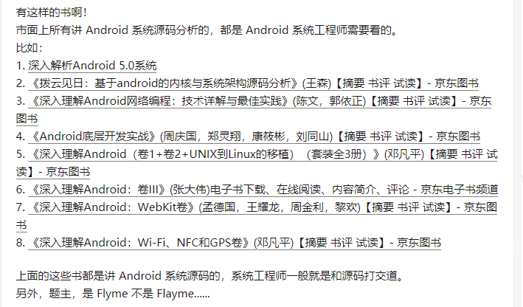

# Qcom

## 环境

工作量8~9个人月。涉及：硬件：与声音输入、输出相关的电子、结构设计。  
固件：JAVS SDK输出、Mic阵列相关算法集成，驱动开发、唤醒算法集成，自定义唤醒算法模块。

### 源码

https://git.jd.com/polaris_robot/android9.0_sc60.git

### 编译

source build/envsetup.sh

lunch msm8953_64-userdebug //42

### audio 服务

./hardware/interfaces/audio/common/all-versions/default/service/Android.mk

service vendor.audio-hal-2-0 /vendor/bin/hw/android.hardware.audio@2.0-service

class hal

user audioserver

# media gid needed for /dev/fm (radio) and for /data/misc/media (tee)

group audio camera drmrpc inet media mediadrm net_bt net_bt_admin net_bw_acct wakelock

capabilities BLOCK_SUSPEND

ioprio rt 4

writepid /dev/cpuset/foreground/tasks /dev/stune/foreground/tasks

# audioflinger restarts itself when it loses connection with the hal

# and its .rc file has an "onrestart restart audio-hal" rule, thus

# an additional auto-restart from the init process isn't needed.

oneshot

interface android.hardware.audio@4.0::IDevicesFactory default

interface android.hardware.audio@2.0::IDevicesFactory default

./hardware/interfaces/audio/common/all-versions/default/service/android.hardware.audio@2.0-service.rc

./device/qcom/common/rootdir/etc/init.qcom.rc

### 烧录

使用QFIL工具进行原生系统刷机

刷机包需要编译后的image重新打包，现在还没有方法

暂时使用fastboot mode进行刷机

音量- 加 开机键 进入fastboot mode

注意：

使用fastboot烧录前需要adb disable-verity adb remount

zhongjr:

tinycap /data/record.wav -c 2 -b 24 -r 192000

zhongjr:

tinymix 'MultiMedia1 Mixer QUAT_MI2S_TX' 1

### hal代码位置

入口代码：

hardware/qcom/audio/hal/audio_hw.c

/system/lib/

libaaudio.so libaudiohal_deathhandler.so

libaaudioservice.so libaudiomanager.so

libaudio-resampler.so libaudiopolicyenginedefault.so

libaudioclient.so libaudiopolicymanager.so

libaudioeffect_jni.so libaudiopolicymanagerdefault.so

libaudioflinger.so libaudiopolicyservice.so

libaudiohal.so libaudioprocessing.so

libaudiohal@2.0.so libaudiospdif.so

libaudiohal@4.0.so libaudioutils.so

音频配置文件在

hardware/qcom/audio/configs/msm8953

已经确定代码的修改位置，基本上与原生相同，待验证

audio HAL与kernel联动过程中几个关键的函数分析

<https://blog.csdn.net/weijory/article/details/62422869>

后期代码优化：

RefBase

日志系统system/core/liblog/include/log

c++强制转换类型

单列模式使用规范

<https://www.cnblogs.com/sunchaothu/p/10389842.html>

0813

工作：

支持讯飞定制版系统开发，修改开机动画及系统图片，包括恢复出厂、OTA升级

数科算法移植

android9.0添加动态库

写在这里面试下，会不会在lib下创建.soc

./build/make/target/product/core_base.mk

out/lib/下找不到so

ninja: error: 'out/target/product/msm8953_64/obj_arm/SHARED_LIBRARIES/libalg_intermediates/export_includes', needed by 'out/target/product/msm8953_64/obj_arm/SHARED_LIBRARIES/audio.primary.msm8953_intermediates/import_includes', missing and no known rule to make it

预构建动态库

<https://www.cnblogs.com/qq78292959/archive/2011/11/02/2232962.html>

Android编写方式

<https://www.jianshu.com/p/9aab51f4cd6f>

支持讯飞定制版系统开发，定制图片修改；

重构算法集成框架，拆分控制单元，提高灵活性；

对现有移植方案进行预编译，统一调用接口，完成度50%；

对Android系统编译规则进行探究；

android9.0添加动态库后链接出现错误，导致编译出错，正在解决；

计划：

build/make/target/product/core_base.mk

工作：

解决烧录vendor分区后无法重启，高通/android9.0平台不支持单独烧录vendor

无免唤醒指令

准备：

洗箱子

放相册，条幅

身份证驾照在车里

带牙刷

回家事情：

约见主持

试婚纱，试西服

阳考试

画册带回去

试妆

### 音频代码说明

在高通HAL中，分为usecase和device

usecase理解为音频场景，定义在audio_hw.h

device表示端点设备，包括输入和输出，在platform.h中定义

录音的usecase

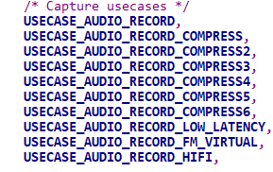

录音的设备

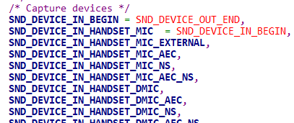

扩展这么多设备事为了设置acdb id，以使用不同的算法

高通和android framework音频设备定义不一致，高通会对框架传入的音频设备做转换

使用platform_get_input_snd_device

Qualcomm Audio HAL 音频通路设置

<https://blog.csdn.net/azloong/article/details/79383323>

Linux ALSA 音频系统：物理链路篇

<https://blog.csdn.net/zyuanyun/article/details/59170418>

qcom 音频相关的dsp driver笔记

<https://blog.csdn.net/whshiyun/article/details/81534494>